D E S A T A N D O N Ó S
EVOLUINDO A GESTÃO ATRAVÉS DA COMPLEXIDADE





P A U L O O C E L O T L
D E S A T A N D O N Ó S
EVOLUINDO A GESTÃO ATRAVÉS DA COMPLEXIDADE

SÉRIE COMPLEXIDADE DESCOMPLICADA
volume 1

Título Orignal
Desatando Nós:
Evoluindo a gestão através da complexidade

Primeira publicação em
Natal, Rio Grande do Norte, Brasil

1ª edição

Todos os direitos da obra
Desatando Nós
reservada ao Autor
J. Paulo de Sousa

Copyrigth do texto ©Paulo Ocelotl
Arte de capa – J. Paulo Sousa





Dedicatória

A todos aqueles que buscam transformar o ambiente de trabalho em uma variável catalizadora a evolução humana, e a si próprios em um veículo de amor a todas as expressões de consciência.

COMO LER ESTA OBRA

Cada sessão desta obra explora e interconecta diferentes saberes. O objetivo é mergulhar cada vez mais fundo nas bases que sustentam o pensamento complexo. Subdividindo-se em duas partes, cada uma destas sessões servirá como um fio condutor que permitirá compreender o impacto desta corrente de pensamento na gestão e na formação de líderes e profissionais mais conscientes e responsivos. Recomenda-se a leitura de forma sequencial e cadenciada, posto que cada uma de suas partes, aprofunda e refina o tema anterior. Cada sessão divide-se em:

FIO CONDUTOR
É dedicado a explicar conceitos relevantes a compreensão de quais interconexões são críticas para a compreensão do pensamento complexo;


IMPACTO
Hora de compreender como o fio condutor se entrelaça e impacta nossa rotina através de casos práticos nas mais diversas áreas de atuação.

Tenha uma ótima leitura e um incrível mergulho na complexidade!



Prefácio

A história da história

“Tudo aquilo que o homem ignora, não existe para ele. Por isso o universo de cada um se resume ao tamanho de seu saber”

Albert Einstei

E
sta obra foi pensada com o objetivo de estruturar um panorama quanto as bases do pensamento complexo e de sua aplicação na gestão organizacional e desenvolvimento de líderes mais conscientes e responsivos.
No entanto, realizar essa missão não poderia se iniciar pelo aspecto técnico dessa corrente de pensamento ainda tão envolta em desconfiança. Afinal, quem diabos iria de livre e espontânea vontade quere lidar com algo complexo, quando coisas mais simples são mais administráveis e fácil de gerir?
Para responder a essa questão foi preciso embarcar em uma jornada cheia de interações entre saberes antagônicos e complementares que roteiro algum seria capaz de elucidar. Essa dificuldade não é mera retórica, mas o centro da busca pela compreensão do que seja a complexidade e de como estamos envolvidos em suas nuances.
Como toda jornada inicia com o primeiro passo, era preciso determinar qual seria esse primeiro passo. A escolha foi por entender de onde essa tal complexidade veio. A resposta: dos primórdios da humanidade e de nossa busca pelo sentido da vida.
Durante a exploração dos temas para este trabalho, alguns nós precisaram ser desatados. Entenda nó como a falta de conhecimento ou uma má compreensão prévia quanto aos temas necessários a esta navegação rumo ao complexo. E assim foram divididos seus capítulos, ou seja, os nós que foram desatados em prol da sensibilização quanto a importância e o impacto da complexidade em nossa vida.
Como a vida é o contexto maior da expressão do complexo, nossa jornada se iniciará por entender como se dá essa dinâmica.
Ao longo dos anos fomos perdendo a capacidade de nos relacionar tanto com a natureza, quanto uns com os outros. Os impactos e as consequências desse distanciamento são visíveis não só na crise climática que enfrentamos, como também na acentuada incapacidade de enxergar o próximo com empatia e construir pontes através do amor.
Piorando a situação, a tecnologia de cunho mais social traduzida pelas inúmeras redes sociais, outrora desenvolvida com o intuito de nos aproximar, tem na verdade nos afastado e se tornado um dos maiores males de nossa atualidade.
Adicionalmente e contraditoriamente, a facilidade de acesso ao conhecimento quase irrestrito advindo com a internet, tem se mostrado um de nossos maiores problemas, mostrando-se fonte inesgotável de desinformação e manipulação.
Seria extremamente difícil explicar para os que viveram há algumas décadas a utopia da informação livre permitiu pela primeira vez na história uma queda de nossa inteligência, como atesta Desmurget em sua obra A Fábrica de Cretinos Digitais.
Cientes dessa realidade, algumas organizações escolheram trilhar o caminho oposto, desenvolvendo uma forma inusitada e disruptiva de gestão. Essas empresas, e suas respectivas lideranças, dão prova de que não só é possível associar prosperidade financeira a um propósito que traga benefícios à sociedade, como é viável transformar o ambiente de trabalho em uma esfera promotora para a evolução humana.
Essas organizações estão redesenhando seus modelos de negócio e construindo uma realidade balizada por parâmetros que nos fazem refletir e questionar muitas premissas pessoais e práticas gerenciais. Portanto, não é redundante afirmar que novos tempos demandam uma nova forma de gestão.
A urgência sobre repensar a gestão tornou-se tema cada vez mais rotineira, seja no Fórum Econômico de Davos, seja nas cartas abertas de Larry Fink (gestor do maior fundo de investimentos do mundo – a Black Rock).
Em carta aberta aos CEO’s de diversas organizações em 2021, Fink comenta que as empresas devem ser deliberadas e empenhadas em abraçar o propósito de servir a todas as partes interessadas – seus acionistas, clientes, funcionários e as comunidades onde operam. Ao fazer isso, a empresa desfrutaria de maior prosperidade a longo prazo, assim como seus investidores, trabalhadores e a sociedade como um todo.
No entanto, para compreender essa urgente necessidade de reformulação do pensar e do gerir é preciso aprender sobre a estrita relação entre os estudos que versam sobre a evolução humana e a caracterização dos contextos complexos típicos de nossa realidade hiper conectada.
Esses estudos teorizam que o comportamento do ser humano deve ser entendido como um reflexo direto de nossa capacidade de compreender e modificar a própria realidade. São estudos desenvolvidos dentro do rigor científico, mas que não tem medo de ousar repensar paradigmas ou de seguir uma abordagem inovadora em suas premissas.
Entretanto, por ousarem questionar dogmas e criticar paradigmas, estes estudos são muitas vezes rechaçados pela sociedade e pela bolha acadêmica mais tradicional. Sua beleza e impacto residem justamente por serem ‘’fora da caixa’’ e propiciar uma reflexão além das fronteiras de nossas limitações mais comuns do pensar.
Para compreender suas inúmeras nuances de forma mais abrangente é preciso ir além das disciplinas estritamente técnicas como a física, a matemática e a engenharia, da qual faço parte e sou apaixonado, e refletir sobre como estas disciplinas mais pragmáticas interagem com estudos aparentemente opostos, como os humanísticos capitaneados pela sociologia, a filosofia, a história e, por que não, a espiritualidade.
É somente na busca pela união entre opostos, prática referenciada pelo proeminente Edgar Morin, um dos pensadores mais respeitados quando se fala em pensamento complexo, que se percebe como estas visões aparentemente excludentes na verdade permitem conceber implicações que superam divergências e promovem o surgimento de novos paradigmas organizacionais, e por que não, pessoais.
Uma dessas revoluções paradigmáticas se trata da fuga da extrema simplificação do pensar, que enviesa e limita nossa compreensão da realidade ao enfraquecer nossa habilidade de contextualizar. Uma outra é relativa à hiperespecialização do trabalho, que intensifica essa característica ao limitar a capacidade crítica de compreender as interações que compõem um cenário mais amplo.
Entretanto, a decisão pela consideração de aspectos tão incomuns nesses estudos disruptivos não se trata de uma estratégia em si, mas sim, da consequência direta em como a visão de mundo de seus pesquisadores, e dos gestores que os aplicam, evoluíram e abraçaram os conceitos com os quais foram tendo contato.
É através de estudos pioneiros de pesquisadores ousados que o exercício da gestão de contextos complexos em organizações pode ser entendido em maior profundidade, para que enfim, sejam praticados.
Abraçar conceitos tão diversos, muitas vezes subjetivos e conflitantes, exige muita mente aberta e uma incrível vontade de aprender para além da zona de conforto. Fugindo da redução e simplificação do pensar para que se possa dar um passo para trás com o intuito de enxergar uma figura mais ampla, relacional e sim, complexa.
O resultado, porém, possibilita repensar práticas e desenvolver uma forma de gestão incrivelmente revolucionária para a massiva parte das organizações, mas que se mostra cada vez mais urgente e crítica para nossa sociedade.
Não se trata da adoção de valores dos quais não se crê ou não se pratica na vida pessoal. Esse caminho artificial culminaria fatidicamente em fracasso. Afinal, qualquer ação pautada pela descrença, ou guiada pela imposição, geralmente culmina em rejeição e fracasso.
Tal adoção também não pode ser resumida através de ferramentas e técnicas que se encerram em uma receita de bolo que pode ser replicada por qualquer um em qualquer contexto em nome de resultados fáceis e rápidos. Tal qual se vê por aí aos montes. O caminho segue a exata trilha oposta.
Os estudos aqui referenciados demonstram que o processo de mudança ocorre de dentro para fora – do pessoal para o profissional –, não ao contrário. Isso torna a adoção desses conhecimentos inerentemente orgânica e difícil de replicação em escala.
Só esse fato já é motivo suficiente para afastar a grande maioria dos aficionados por métodos enlatados. A preguiça de pensar e criticar conceitos como efeito colateral danoso do acesso quase irrestrito ao conhecimento, atualmente se sobrepõe a reflexão, tornando este ato questionador quase uma afronta ao que se apresente como prático e fácil. Portanto, a reflexão exigida pelo pensamento complexo ainda se mostra uma barreira que poucos se atrevem a derrubar.
Mesmo assim, as organizações que abraçam este conjunto de conhecimentos redefinem completamente sua forma de gerir os contextos com os quais se veem obrigadas a interagir, e dão prova de que o paradigma mecanicista e reducionista (que nos faz entender e explicar a vida como se fosse uma máquina de resultado previsível) que impera está cada vez mais datado e intensificando muito mais os problemas existentes que de fato possibilitando soluções viáveis.
Estas empresas desenvolvem suas práticas alinhadas a um profundo processo de autoconhecimento dos indivíduos que a formam, sem distinção de hierarquia ou definições de cargo. Assim, a expressão “regenerativa” ou “consciente”, geralmente usada para descrevê-las, denota muito mais o entendimento de que sua evolução se caracteriza como um processo natural e orgânico que lhes imprime uma nova roupagem, e que se expressa na forma de uma gestão singular e caracterizada por uma forte capacidade adaptativa.
Portanto, não se trata de mero movimento estratégico artificialmente pensado para dar resultado.
Ainda cheias de problemas, enfrentando dificuldades e percalços como qualquer outra, essas organizações e suas lideranças diferenciam-se pelos valores morais e empáticos que estabelecem e se esforçam para manter. Seu propósito, portanto, não configura mero adorno de parede.
Dentre estas organizações encontram-se multinacionais e associações sem fins lucrativos que escolheram, por crença pessoal de sua liderança, ser e agir diferente.
São empresas que empoderam as pessoas, respeitam sua individualidade, rejeitam a ideia de hierarquia formal e coercitiva, constroem relacionamentos através da cooperação, possuem altos índices de qualidade em seus produtos e serviços, possuem nulos índices de demissão e utilizam técnicas simples que praticamente zeram a burocracia em seus processos operacionais.
Como diriam Frederic Laloux, Ackoff, Senge, Capra e Madjsberg, são organizações que transformam maximização e otimização em aprendizagem e propósito, que enxergam seus problemas como situações problema, que guiam seu gerenciamento como se conduzissem investigações e fazem das incertezas e do caos inerentes a nossa humanidade combustível para uma revolução.
Contudo, essa não é uma jornada fácil. A liderança desse modelo de gestão precisa estar atenta não só ao processo evolutivo dinâmico da vida, como precisa reconhecer-se profundamente imersa nele. Somente assim se tornarão capazes de construir uma cultura que alinhe as premissas da evolução organizacional à humana, e somente assim se tornarão aptas a transformar o ambiente de trabalho em um catalizador à evolução de seus colaboradores.
Thomas Eckschmidt, autor de diversas obras voltadas a promoção de uma visão mais humana do capitalismo, corrobora essa visão ao mostrar como esses líderes cuidam apaixonadamente do propósito de suas organizações, das pessoas com as quais se relacionam e se mantém atentas ao impacto que causam no planeta.
São organizações que, conforme premissas das ONG´s BCorp e do Instituto Capitalismo Consciente, não se preocupam em serem “A” melhor do mundo, mas a melhor “PARA” o mundo. Demonstrando uma mudança de paradigma que revela muito sobre seus objetivos e estratégia. E, principalmente, de como se posicionam ante o mundo e a vida.
Temos muito a aprender com a visão disruptiva dessas organizações. Nossa responsabilidade para com um futuro mais digno já começou e quem não despertar para esse novo tempo vai, e deve, ficar para trás. Se antes por uma questão modal de propósito, hoje, por uma questão de sobrevivência e urgência.
Bem-vindo à incrível jornada sobre as raízes da corrente de pensamento que auxilia na promoção de uma gestão mais consciente.

SESSÕES

INTRODUÇÃO – Pág 19
(Re)Pensar para regenerar
Um breve relato da jornada rumo a complexidade e a premissa metodológica de pesquisa para desta obra.

SESSÃO 1 – Pág 36
Nossa relação com o natural
Entenda por que uma gestão mais consciente se fundamenta na reconexão com o natural

SESSÃO 2 – Pág 54
Cientificando
A história da formação e da influência do paradigma científico em vigor nas escolas de gestão

SESSÃO 3 – Pág 70
Abraçando a complexidade
Conceitos fundamentais para entender a relação entre o pensamento sistêmico e a complexidade.

SESSÃO 4 – Pág 150
Consciência para que
O que é, e por que é fundamental inserir o tema consciência na gestão organizacionale

SESSÃO 5 – Pág 200
Moral e sustentável
A neurobiologia, a espiritualidade e a economia juntos na REdefinição do que seja economia

SESSÃO 6 – Pág 244
Um framework para a contextos complexos
Complexidade, agilidade e empatia como
premissa para melhorar quaisquer contextos

REFERÊNCIAS
Os autores e as pesquisas que tornaram possíveis as reflexões desta jornada

Introdução


(Re)Pensar para regenerar

“É impossível progredir sem mudança e aqueles que não mudam suas mentes não podem mudar nada”.

Bernard Shaw

N
ossa história é entrelaçada com a natureza desde sua origem. Nossa jornada evolutiva é entremeada com o aspecto natural desde sempre. Não há como negar essa realidade, quer seja ao considerar essa relação sob um viés mais filosófico, biológico ou espiritualista, quer seja sob uma visão mais materialista restrita a um prisma físico-químico. Não importa qual, possuímos uma profunda relação com a coisa natural.
No entanto, ao longo de nossa história e motivados por fatores diversos, fomos gradativamente esquecendo essa relação, negligenciando esta conexão e reforçando uma visão de mundo restrita que nos guiou a uma visão limitada quanto ao aspecto que mais nos unifica: nossa íntima relação com o natural.
Mesmo diante desse fato, a maioria de nós permanece cega e imersa no contexto simplificador e reducionista em vigor, seja por não ter a oportunidade de confrontá-lo, seja por nunca ter sido a sua contraparte apresentada. Não à toa, essa desconexão tornou-se regra.
Contudo, nos ditos momentos necessários de recarga, muitos de nós busca o aspecto natural como a via ideal. Minha história não se difere de tantos outros, e possivelmente da sua própria.
Meus objetivos e ideais de sucesso foram traçados seguindo o ideal vendido e almejado pelo sistema, por isso escolhi ser engenheiro. Em seguimento a esta escolha, terminar a graduação com alguma experiência, conseguir um “bom” trabalho – entenda bom como bem pago – e ter uma vida confortável – entenda confortável como poder esbanjar o fruto de meu suor da forma que bem entendesse -, era um processo “natural” a seguir. E foi assim que caminhei pelos anos seguintes.
Logo no segundo ano da graduação consegui um estágio em uma pequena fábrica de móveis modulares. Pelo bom desempenho, no auge dos meus pouco mais de vinte anos, mesmo sem ter me formado, já tinha uma equipe a comandar e um chão de fábrica a controlar.

As pequenas realizações e conquistas diárias me incentivaram a ir além e buscar mais. Junto a alguns amigos tentei fundar a empresa júnior do curso, mas, infelizmente, por questões políticas que só foram superadas anos após minha formação, o processo não se finalizou.
Em paralelo, minha vida profissional ia se desenvolvendo. O antigo estágio me abriu as portas para um novo mundo. Dessa vez, em uma multinacional têxtil que possuía uma de suas filiais na minha cidade natal.
Apesar de um início bastante complicado, devido à falta de experiência diante de uma dinâmica massacrante de uma multinacional, as coisas foram se ajustando e meu referencial de sucesso sofreu um upgrade. Eu queria mais e, para isso, fui me esforçando mais, me sacrificando mais, aprendendo mais, trabalhando e conquistando muito mais.
Ao final de meu primeiro ano de estágio já havia conquistado um prêmio de destaque por ter desenvolvido um painel de indicadores para o setor de qualidade, da qual fazia parte junto a outros três colegas. Todavia, isso era só o começo. Eu queria mais.
Tive um superior fantástico que me ensinou muito, tanto com sua vasta experiência em auditorias em diversos setores produtivos, quanto com seu conhecimento de vida.
Nossas conversas eram produtivas, engraçadas e afinadas. Não somente quanto ao trabalho, mas quanto a forma de ver a vida. Essa conexão me inspirou e incentivou a buscar ainda mais.
Já no final do terceiro ano como estagiário e a imensa empolgação pelo trabalho e pela rotina agitada de uma fábrica com mais de dois mil funcionários, negligenciei minha formação e perdi a formatura junto a meus colegas de turma.
Isso, de imediato, não me pareceu problema. Tantos ali desejavam estar no meu lugar que esse efeito colateral poderia ser facilmente tolerado. Eu estava onde muitos queriam estar. Meu ego agradecia.
No final de meu terceiro ano como estagiário, conquistei novamente outro prêmio de destaque. Dessa vez por desenvolver uma metodologia de inspeção que, após aprovação da matriz, se tornou referência para toda a corporação e base para as inspeções internacionais dos produtos importados.
Nessa rotina exaustiva de trabalho e faculdade aprendi a analisar dados, desenhar fluxos, resolver problemas, identificar causas-raiz, realizar demissões de pessoas, atuar como facilitador em qualificações técnicas, avaliar processos complicados e a auditar e qualificar auditores internos e fornecedores. Acredite, eu era feliz com o que fazia.
Por questões econômicas e burocráticas que não conseguia compreender bem na época, recebi uma proposta do gerente da fábrica para ser transferido para uma filial ainda maior.
A justificativa veio logo em seguida: a filial em minha cidade iria fechar e transferir suas operações para outro estado, causando uma demissão em massa. Contudo, o pacote de benefícios não compensava a minha mudança para longe de amigos e família e, apesar da escolha difícil, decidi sair. Já não era mais estagiário, mas coordenador de gestão da qualidade na prática, embora com registro formal de analista.
Essa experiência me abriu as portas. Fui logo contratado como coordenador de qualidade por uma outra empresa que não ouso sequer mencionar o setor ou o nome em conversas e da qual não faço questão alguma de mencionar como experiência profissional.
As irregularidades drenavam as contas da empresa a olhos vistos e as dificuldades financeiras, que na verdade não existiam, eram a justificativa para baixos salários e um ambiente de trabalho cuja exploração e desrespeito ao meio ambiente eram a premissa base.
Então, novamente decidi sair e arriscar outra jornada. Ao longo desses poucos anos de experiência profissional, a questão natural já era quase irrelevante para mim. No máximo havia um escape para um final de semana na praia com amigos, cujo objetivo central não era o de reconexão com a natureza, mas a simplória fuga de uma rotina cada vez mais massacrante de trabalho para manutenção de um status ególatra.
Uma nova oportunidade como engenheiro de campo surgiu. Este novo cargo me recompensava financeiramente como poucos em minha região. Ao escutar o valor da proposta de salário durante a entrevista lembrei de uma frase proferida pelo meu antigo superior e amigo de fábrica: “No trabalho seja uma prostituta. Pagando bem, faça o serviço”.
Esse mantra ressoou forte. Não pensei duas vezes em aceitar a oferta vinda através da indicação de um amigo que conhecia meu histórico de trabalho. Pouco tempo depois, iniciei um novo capítulo profissional. Contudo, nada havia me preparado para o que viria naquele primeiro ano. Por mais que descreva, as sessões de tortura psicológica de uma chefia completamente ensandecida alcançavam patamares surreais e tragicômicos que fazem rir pela vergonha alheia.
O clima de trabalho era pesado, tenso e totalmente fechado a qualquer inovação ou autonomia.
Contraditoriamente, mesmo sendo uma grande organização, com mais de trinta anos de história, prêmios nacionais pelos projetos desenvolvidos – dentro os quais tive a honra de gerir dois deles –, a forma de gestão era incrivelmente desalinhada com qualquer teoria sobre gestão que havia estudado ou exemplo que havia tido.
Havia gritos, ordens vociferadas aos berros, cobrança de volume de trabalho sem relação com as condições necessárias à sua realização, desencontro de informações, roubo de materiais, atrasos de entrega de todos os tipos, desrespeito com prazos e uma infinidade de aspectos que me faziam questionar como uma organização havia conquistado tanto apresentando uma cultura tão nociva.
No entanto, lá estava eu. Aguentando a situação e dando meu melhor em nome do ótimo salário que recebia. Trabalhando muitas vezes doze ou dezesseis horas em três ou quatros projetos, comandando mais de duzentas pessoas entre operários, encarregados, coordenadores e administrando milhões em orçamentos. Entretanto, o que valia era a conta bancária no final do mês e o status conquistado.
Mesmo diante dessa rotina louca decidi continuar meus estudos. Após aprovação em um processo seletivo nacional, iniciei uma especialização em uma renomada instituição. Contudo, terminar esse período de estudos em meio a tanta tribulação parecia impossível. Mas, “e quando não seria?”, pensava.
Na época, estava lotado em outro estado e a cada quinzena precisava viajar por quase seis horas, sendo metade delas preso em trânsito, para chegar a minha cidade e local de estudo. E, em menos de quarenta e oito horas, deveria me desdobrar entre doze horas de aula, um casamento problemático, família, amigos e mais trânsito de volta ao trabalho.
Mesmo sendo meu estudo focado na questão ambiental, a abordagem do curso e minha própria percepção dessa variável já não apresentava qualquer conexão com a realidade. Era muita teoria, muito método, muita ferramenta e pouco ou nenhum propósito. Somente a busca pela alta eficiência e alto lucro. Mas, lucro para quem mesmo? Contudo, assim era a vida e não havia do que reclamar. Mesmo alcançando um relativo sucesso profissional, dei-me conta de que era um fracasso pessoal.
Já maltratado pela rotina e cansado de tentar inovar em um sistema fechado, cuja visão de mundo da liderança não permitia qualquer ação em contrário, tornei-me o funcionário padrão. Um ótimo executor sem questionamento. Um fomentador de um sistema falido. Hoje, facilmente meu comportamento estaria atrelado ao chamado quiet quitting.
Até que um dia houve um gatilho mental que me fez parar e observar o que havia me tornado. Isso aconteceu quando me vi sendo o chefe, reitero a palavra chefe em toda sua forma pejorativa, de um novo estagiário e repetindo com ele o mesmo padrão que outrora havia me contaminado. Essa visão de quem eu era me assombrou durante todo o dia.
Durante uma das várias reuniões noturnas em que só ocorriam brigas entre gerentes de projetos, um lampejo de luz singrou meus pensamentos. Tive um daqueles momentos de profunda desconexão com a realidade, onde o mundo desaba à sua volta e seu corpo está inerte.
Não é exagero dizer, eu lutei para segurar as lágrimas. Não é exagero dizer, que a pressão no peito era absurda.
Aquele momento foi um divisor de águas. Decidi dar um ponto final naquilo tudo, mesmo não sabendo e nem fazendo ideia do caminho que precisaria percorrer para mudar um padrão mental tão arraigado que me levou a amar meus demônios da forma mais perigosa possível e que havia me relegado a uma jornada de autodestruição.
Havia tantos nós na minha cuca sem quaisquer indicativos de ordenação que qualquer tentativa de pôr ordem no caos me afastava de qualquer esforço em prol de alguma resolutiva.
Ainda naquela noite de reunião cansativa, chata e enfadonha com gerentes de empresas terceirizadas e a diretoria de uma multinacional como guia que mais parecia um campo de guerra com gritos, ofensas e palavrões, meus pensamentos me carregaram de volta à praia onde brincava quando moleque, fazendo-me perceber que o caminho trilhado havia me direcionado a uma encruzilhada sem aparente saída.
Naquele momento de completa desconexão com a realidade eu só queria chorar. Olhar nos olhos daquele moleque magro e de pele queimada de tanto sol e dizer lhe dizer que a visão de mundo que iria construir o levaria à derrota pessoal.
A volta para casa naquele dia me fez reconhecer que algo estava errado, mesmo já desconfiando dos sintomas e negando os fatos. No entanto, não havia tempo para dar foco a isso e muito menos poderia deixar que efeitos comportamentais fossem percebidos pelo meu entorno. Esse nó era uma fraqueza que não podia ser demonstrada, mesmo sendo a depressão a doença ocupacional que mais causa estragos no mundo.
Negando a doença, fui encarregado de uma outra obra. Isso coincidiu com um momento de relativa calmaria de trabalho devido à crise econômica que fez minguar grande parte dos investimentos na construção civil pesada. Todavia, é claro que esse nó não desataria de forma tão simples.
Ao invés de calmaria, esse tempo de relativa tranquilidade conduziu-me ao reconhecimento do grande fosso que havia cavado e de onde mal via como escapar.
Como não havia mais uma carga excruciante de trabalho, fui obrigado a encarar meus demônios. O nó já empatava meu raciocínio, minha alimentação, meu humor, minha saúde física e agravava ainda mais a pouca saúde mental que sobrava.
Um belo dia, ao chegar no estacionamento do canteiro de obras, parei o carro e meu mundo desligou. Após três horas chorando trancado dentro do carro fechado e desligado sob o sol escaldante do verão. Não escutava o celular tocando, não percebia as mensagens recebidas, não havia noção de hora ou sufoco diante de tanto suor e calor.
Estava enfrentando uma crise de pânico que paralisou meu corpo e pensamento. Infelizmente, muita besteira passou pela cuca naquele momento até que pudesse agir.
Uma crise de pânico não é nada fácil de encarar.
Após horas segurando o volante, completamente suado e chorando um pensamento me dizia, “aceite!”.
Superada a crise, mas não a doença, decidi abraçar meus demônios e direcionar meus esforços a desatar a quantidade absurda de nós que tornaram minha vida um verdadeiro caos.
Hora de explorar outros caminhos, de aprender outras formas de enxergar a vida e de repensar minha jornada profissional e pessoal.
Era hora de mudar minhas referências.
As coisas não podiam mais ser daquela forma ou seguirem por aquele caminho, muito menos ter aqueles referenciais.
Ao invés de respostas, o início dessa jornada trouxe ainda mais dúvidas e questionamentos sem qualquer direcionamento aparente. Eu me sentia perdido e desconectado da realidade ainda mais.
Não fazia ideia do caminho a seguir. E para piorar, não havia muito ao que me agarrar. Cada vez que escolhia um fio condutor a seguir, afinal, um passo de cada vez é melhor que passo nenhum, me deparava com um nó entre este fio e outros que me levavam a ainda mais dúvidas.
Como os valores e as referências que alimentavam minhas especulações não existiam mais, senti um profundo senso de descolamento em relação a tudo que me cercava.
E seguindo, mesmo sem saber direito para onde, decidi ingressar no mestrado. Durante essa nova empreitada fui obrigado a estudar sobre o pensamento complexo. Embora já o tenha sido tema de estudo através de uma das minhas paixões, a filosofia, era a primeira vez que formalmente me via associando-o ao meu desenvolvimento profissional, mesmo já aplicando-o de forma enviesada em minha jornada.
Bingo! Seja por providência divina, acaso, sorte, ou qualquer outro fator, esta obrigatoriedade serviu como uma reconexão mais pessoal.
A visão depressiva proveniente do estado emocional complicado que tinha desenvolvido diante de tanto estresse e pressão desejava encontrar um porto seguro para atracar, e encontrou na complexidade um estaleiro enorme e rico em oportunidades. Desde então, meu caos interno foi aos poucos, e cada vez mais, transmutando e desde muito tempo correlacionando as searas pessoal e profissional.
Você pode até questionar para que essa tal complexidade se tudo já parece tão complicado e caótico. Já não bastam as coisas como são?
Calma! Dei-me conta que a coisa não é tão elementar assim. A complexidade é tudo, menos fórmula ou modismo. E quando me dei conta, percebi que mesmo que decidisse ignorá-la, estaria imerso nela.
Quanto mais me empolgava com sua lógica fluida de descrever a realidade, mais me perguntava como ou porque nunca havia pensado dessa forma. Fui percebendo que dar o braço a torcer à complexidade seria quase um ato tão natural quanto respirar. Então, se não podia ser vencida, por que não me juntar a ela?

Mas, e por que diabos essa tal complexidade afinal?

A complexidade é uma corrente de pensamento que se iniciou no século XVI com a biologia a partir da necessidade de se estudar a vida por um prisma mais relacional. Devido à sua alta versatilidade, o pensamento complexo está revolucionando diversas áreas do conhecimento, inclusive, a gestão. Então, não importa a área de atuação, do direito à engenharia, da matemática à medicina, da filosofia à física, o pensamento complexo não é uma perspectiva recente, esta corrente de pensamento sempre esteve aí, só não havia sido considerada com o devido respeito que merece devido a nossa incapacidade de lidar com ele.
A complexidade foi expulsa do pensamento científico justamente por abraçar e dar importância ao que a ciência tradicional sempre buscou eliminar: incertezas, recursões, caos, relações, subjetividade.
Como agravante, o pensamento complexo nos tira da posição privilegiada de manipuladores absolutos dos fenômenos naturais. Premissa base da ciência e do pensar mecanicista.
Como essa visão esbarra de frente a visão ególatra do mundo, foi marginalizada. Traduzindo em miúdos, a ciência progrediu sob a premissa de que se manipula e controla a natureza enquanto se compreende o homem. Com isso houve uma separação entre o pensamento objetivo, tido como racional, e o subjetivo, tido como vago e desconexo.
Essa separação nos levou a tola ideiaa de que a natureza e tudo que a forma funciona como uma máquina e que nós, como parte dessa engrenagem, estamos no mais alto patamar de poder possível.
Por isso, diante de quaisquer situações, se tornaram mantras a segregação, a manipulação e o controle sem consciência quanto ao objeto de estudo. Também fazem parte desta visão mecânica da vida a especialização excessiva e a pesquisa sem reflexão, objetiva e fria, sob o mito da imparcialidade. Como se uma verdade última existisse sem influência de nossos preconceitos e dos métodos que escolhemos para isso.
Essa visão simplificadora nos colocou no topo da cadeia natural da vida. Erroneamente, diga-se de prontidão. E nos fez acreditar que somos senhores absolutos da realidade. Isso nos brindou com avanços magníficos, principalmente no campo tecnológico, mas trouxe igualmente problemas que beiram a estupidez da mais alta estirpe, daquelas difíceis de engolir – a não ser que você seja um negacionista.
Guiados por esta visão, nosso avanço nos levou, e ainda leva, a destruir nosso próprio planeta em nome de uma ideologia que prega acúmulo e posses como ideais de sucesso, e que nos incita ao desenvolvimento de comportamentos extremistas e antiéticos ao invés de empáticos e morais guiados por uma lógica egóica obsoleta.
Olhamos para o próximo com desconfiança, preconceito, ódio e medo e vemos nosso planeta como um estoque infinito que suprirá ad eternum nossa ânsia por acúmulo.
Reconhecer isso foi como ter uma bomba atirada sobre o colo, pois me fez reconhecer que tudo que havia construído era fruto de um sistema doente, que pressionava o mundo e a mim próprio ao ponto de ruptura, do pânico e da depressão.
Reverter esse paradigma que guia a massiva parte das pesquisas científicas e escolas de gestão não é uma tarefa fácil, tampouco rápida ou que possa ser trilhada de forma isolada por quem quer que seja. Como diria o velho ditado, uma andorinha só não faz verão. No entanto, não ter andorinha alguma pode ser um sinal muito mais perigoso.
Como sempre fui um otimista enviesado, passei um bom tempo buscando as origens do pensamento complexo e me deparei com uma abrangência incrível de áreas que, mesmo indiretamente e sem consciência disso, se beneficiam muito de suas premissas.
Foi quanto percebi que, sob muita pressão e ainda cercada por desconfiança, a ciência está refazendo as pazes com essa forma mais orgânica de pensar. Forma esta que preza pelo pensamento subjetivo e reflexivo, que nos incita à empatia, a compreensão contextual e sistêmica e que abraça as incertezas como a normalidade das coisas, não como um problema a ser eliminado.
Contudo, essa jornada exige descontruir séculos de paradigmas, coisa que nem todo mundo se presta a fazer ou percebe que pode influenciar. Eu mesmo só tive a capacidade de perceber isso quando me vi desesperado e sem enxergar saída nos referenciais conhecidos.
Nos termos da complexidade, pude pensar de forma muito mais orgânica e contextual. E isso funcionou como um catalisador para minha evolução, seja profissional ou pessoal, tudo porque se trata de uma corrente de pensamento que se originou no estudo da vida e que por isso mesmo tem nela seu foco maior. Foi ao compreender o que é o pensar em termos complexos que pude vislumbrar um caminho mais harmonioso para sair do buraco em que havia me metido.
Abraçar a complexidade é compreender a realidade de forma muito mais integralista e lidar com ela é construir pontes onde antes foram erguidos muros. Sendo para tal preciso, como afirma Edgar Morin, regenerar o pensar, questionar o saber e o conhecimento para que possamos nos reposicionar e nos curar.

Como foi estruturada a pesquisa desta obra
O
referencial teórico utilizado para estruturar esta obra tem por base a metodologia conhecida como Soft System Methodology – SSM.
Uma metodologia de pesquisa advinda das ciências sociais e desenvolvida por Checkland em 1980 e considerada uma das mais reconhecidas e utilizadas para lidar com contextos nublados, indefinidos e de aparente impossibilidade de gestão.
Através de seu processo cíclico ou tipo espiral, de planejamento, ação e revisão, conceitos iniciais são maturados através de uma metodologia – a própria SSM – para que se estude uma área de interesse. Com isto, uma pesquisa guiada pela SSM utiliza “temas” que substituem hipóteses. Assim, ao invés de supor algo para refutar tal qual preconizam os métodos mecanicistas, busca-se aprender através do contexto sem tanta preocupação com o resultado.
Além disso, seus resultados são demonstrados de modo argumentativo na resolução dos problemas aos quais se propõe atuar. Isso obriga a pesquisa a questionar sua própria base metodológica e a revisar constantemente os temas inicialmente elencados para qualificar suas possíveis interações. Em adição, sua utilização gera conhecimento, permite a aquisição de experiência, a contribuição para a discussão e avanço dos temas elencados. Na SSM não há hipótese a testar, mas conhecimento a desenvolver e aprendizagem a internalizar.
Essa lógica vai de encontro a qualquer lógica tradicional, que exige do pesquisador a definição de uma hipótese para ser testada. Associando-se muito mais a uma lógica de melhoria contextual, que atrelada a tentativa e erro típica da ciência em voga.
Parte-se de uma estrutura de ideias que é incorporada a uma metodologia para investigar uma área de interesse. O uso da metodologia pode ensinar não só sobre a área de interesse, mas também sobre a adequação da própria estrutura de ideias. Assim, a pesquisa inicialmente voltada para um determinado fim, pode evoluir para algo mais complexo e totalmente diferente, desde que os temas sejam declarados e uma conexão entre eles, a metodologia e a estrutura de ideias seja explicitada e discutida. Sai o esquartejamento de objetivos maiores em partes administráveis e entra a aprendizagem fluida, orgânica e reflexiva como norma e guia para atuação.
Meu primeiro contato com a SSM se deu durante as aulas de metodologia da pesquisa no mestrado. Eu não fazia ideia do que pesquisar e do que alcançar, mas precisa desenvolver uma pesquisa. Não tinha a mínima noção do que desenvolver e me encontrava como muitos estudantes, completamente cego quanto ao direcionamento da pesquisa, pendendo para seguir qualquer linha de pesquisa indicada pelo professor orientador – mesmo que não houvesse qualquer conexão pessoal com o tema. Entretanto, eu estava no meio de uma depressão e decidido a não seguir mais um padrão imposto que não refletisse meus ideais. Assim, encontrei na SSM uma lógica para estruturar não só minha pesquisa, mas minha própria vida.
Como seguir uma linha de pesquisa apenas pelo diploma ou direcionado por qualquer fonte externa não era uma possibilidade, decidi seguir com a SSM, mesmo com a pressão de meu orientador em contrário à minha decisão.
Todavia, que estrutura de ideias deveria definir como base? Seguindo as premissas da própria SSM, que possui em sua raiz o pensamento sistêmico e complexo, foram definidas: a consciência humana, o pensamento complexo, a moralidade e a empatia aplicadas à área de gestão organizacional.
Ao menos essa era minha única certeza ao iniciar a pesquisa, pois não cogitava a ideia de descartar completamente toda a expertise que havia arduamente adquirido em anos de trabalho suado e sacrificado.
Assim, impus a minha pesquisa uma ressignificação do que havia construído. Era uma jornada pessoal, acima até mesmo da profissional.
Como a visão mais subjetiva e contextual do pensamento complexo na compreensão de contextos mal definidos, além de enfatizar a aprendizagem, se caracteriza como uma diferença quanto à abordagem reducionista/mecanicista de descontinuidade epistemológica do positivismo e do funcionalismo para um pensamento mais interpretativo baseado em sistemas, encontrei aí um porto seguro, pois tudo que eu queria era entender como cheguei aonde cheguei e o que poderia fazer para mudar e contribuir para uma mudança.
Isso foi como um soco no estômago em tudo que acreditei como sendo a visão de mundo mais correta a seguir, o que me empolgava mais.
Devido ao viés subjetivo, sujeito a múltiplas interpretações, a situação-problema que deveria investigar não poderia ser analisada apenas com dados. Assim, a própria definição do problema do que eu deveria pesquisar passou a ser resultado de sua estruturação, caracterizando assim uma circularidade.
Como o objeto da pesquisa influencia a própria pesquisa, me senti como um cachorro correndo atrás do rabo dando voltas e voltas sem sair do canto perseguindo um objetivo inalcançável que eu mesmo afastava de mim. Como o objetivo de uma pesquisa influencia a própria pesquisa? E onde isso levaria?
O pesquisador, ao perceber que sua participação na construção do saber é crítica, deve notar uma fusão entre seu papel com a própria pesquisa. Portanto, caracterizando um ciclo de autorreferenciamento que não pode ser desconsiderado. O problema, portanto, seria definido como um reflexo direto de minha capacidade de descrever seus elementos, de compreender como estes interagem entre si e o meio, sendo um contexto particular consolidado no tempo e espaço em que se daria a pesquisa e meus esforços de atuação.
Tomei outro soco no estômago.
Durante minha vida toda, aprendi que devia controlar e gerir o problema como se eu fosse um elemento a parte, mas a complexidade me fez ver que sou parte fundamental do que o caracteriza. Portanto, era preciso abandonar o papel de “controlador” para me tornar “causador”.
Com o uso da SSM fui obrigado a passar de uma observação com enfoque manipulativo para uma observação com foco empático, incorporando aspectos interpretativos e subjetivos onde antes era orientado a desconsiderá-los. Isso reforçou ainda mais o caráter de aprendizagem contínua, pois a pesquisa não era uma via de mão única, mas um processo de múltiplos caminhos.
Aplicar a SSM funcionou como uma terapia, e virou pauta de minhas sessões com o psicólogo, pois me via obrigado a criticar como minha visão de mundo e as escolhas que fazia influenciavam o resultado.
Isso ocorre porque a observação soft da SSM envolve a compreensão do mundo como sendo resultado da interpretação do pesquisador, que deve focar na melhoria de uma determinada situação mediante um processo organizado e flexível de aprendizagem.
Eu não deveria mais validar se uma hipótese qualquer tendencia a veracidade, como se tudo se sujeitasse a minha vontade e querer, nem poderia aplicar técnicas engessadas e sequenciais de análise típicas da pesquisa tradicional. Deveria, ao invés, aprender ao longo de seu processo e estar atento a como esse aprendizado impactava o resultado.
A forma como entendia um problema e o que deveria ser feito para resolvê-lo mudou drasticamente, tudo por entender que a minha forma de o definir influenciava diretamente sua compreensão. Assim como influenciava as escolhas de atuação sobre ele.
Essa interpretação subjetiva e fluida não deixa de ser uma análise. Contudo, esta análise passa a ser realizada como um caminho para se chegar à realidade por intermédio de construções sociais, como a linguagem, a consciência, o entendimento compartilhado, a interpretação de textos, documentos e outros artefatos, mesmo diante do problema da análise interpretativa em um meio majoritariamente positivista. Trocando em miúdos, mesmo diante de um problema estritamente técnico, é a expertise de quem o qualifica e interpreta que define o problema é o como se dará sua gestão.
Levei então um outro soco no estômago, pois tudo que aprendi sobre problemas me dizia para o reduzir a mera análise de dados, de números e da estatística, de forma a ignorar por completo o papel do pesquisador enquanto solucionador de problemas, uma vez que qualquer perspectiva pessoal atuaria contra o processo estéril de análise.
O resultado: esta obra revela os nós que fui obrigado a desatar para reconstruir meus paradigmas, e que permitiram atuar na mesma área que me levou a depressão, mas com uma postura completamente diferente e ganhos que jamais imaginava alcançar.

Sessão 1

Nossa relação com o natural

“A natureza criou o tapete sem fim que recobre a superfície da terra. Dentro da pelagem desse tapete vivem todos os animais, respeitosamente. Nenhum o estraga, nenhum o rói, exceto o homem”.

(Monteiro Lobato)

O
rganizações mais conscientes possuem uma forte ligação com o aspecto natural. Não no sentido restrito que se limita à natureza em si, mas ao amplo espectro que nos relaciona à vida como um todo, em todas as suas formas e expressões, e principalmente sobre como se expressa suas interações.
Esse entendimento perpassa a visão estreita que nos fez cavar um abismo profundo entre nós e a coisa natural e nos reconecta ao espírito animador e promotor da vida.
Portanto, considerar nossa intrínseca relação com a coisa natural como base para pensar regenerativamente nos (re)conecta à vida como um todo, nos relembra de nossa origem e nos guia a uma compreensão profunda de que não estamos, nunca estivemos e jamais estaremos à sua parte. Em contrário, reconhecer e cuidar dessa relação nos faz repensar muitas de nossas conquistas e atitudes.
Para entender o que isso significa é preciso voltar no tempo, compreender nosso histórico relacional com a natureza e buscar as raízes do pensamento espiritualista. De antemão, é preciso que não se confunda espiritualidade com religiosidade. Há um abismo entre esses dois conceitos que precisa ser explanado para que não haja mal-entendido.
Esta sessão inicial serve como um primeiro passo para compreender o que seja um pensar complexo, e foca em nossa íntima relação com a natureza por ter sido a partir dela que a ideia da complexidade foi concebida e maturada.
Portanto, não é exagero afirmar que de nada adianta aprender a praticar a complexidade se não estivermos mentalmente lapidados para criticar a realidade e desejosos de reconstruí-la sob outras premissas e novos paradigmas.


D
esde o início dos tempos buscamos explicações para os diversos fenômenos que não conseguimos compreender. A busca por essa justificação causal nos acompanha desde que nossa habilidade de reflexão, sabe-se lá quando na história, se iniciou.
Com o desenvolvimento de uma maior capacidade de reflexão por nossa mente, fomos evoluindo em nossa relação com a coisa natural. Abandonamos o reflexo instintivo e animalesco que nos reduzia a busca pela comida, a luta pelo acasalamento e a proteção contra predadores e abrimos lugar para o pensamento subjetivo e criativo. Mesmo sendo esse processo não linear e não exato.
Tanto que a ideia de uma única espécie humana caiu por terra há décadas e hoje sabe-se que diversas espécies humanas de diversos estágios evolutivos conviveram entre si e se mesclaram até que somente nós, os sapiens, restassem. Assim, nossa jornada nos mostra que a subjetividade do pensar foi adquirindo os contornos da intrincados e fruto de múltiplas interações ao longo das eras.
Muito tempo se passou nesse processo de evolução do pensar. Já não restritos aos instintos mais básicos, passamos a divagar sobre os fenômenos naturais observados, a inquirir sobre nossa própria existência, nossa origem, nosso futuro, nosso passado em busca de respostas do que nos tornou humano.
Se no início desta jornada explicávamos os fenômenos com o uso de figuras e aventuras míticas, com a crescente capacidade de questionamento fomos cada vez mais passando a fazê-lo pelo que passou a ser chamado de pensamento científico.
Já não aceitávamos que nossas vidas fossem regradas por deuses que variavam de ações conforme mudavam de humor. Passamos a exigir e necessitar da prova, controle e refutação para validar uma reflexão e não nos sentirmos impotentes diante das situações com as quais lidávamos. Já não aceitávamos ser fantoches do destino.
Esse período de transição caracterizou uma profunda mudança em nossa relação com a coisa natural. Se antes a víamos a força mãe promotora da vida que nos brindava com farta alimentação, passamos a agir como um filho mimado que extrai o que bem entende em nome de um progresso direcionado ao conforto de nossas crescentes necessidades.
Se antes essa extração ocorria guiada pela necessidade de sobrevivência, passamos a ser guiados pelo supérfluo do ego e do acúmulo ilógico e contraproducente.
Nossa história sempre nos ligou ao aspecto natural e irremediavelmente sempre o fará. Nossa vida sempre foi inerentemente atrelada ao aspecto natural e irremediavelmente sempre o será. Do natural retiramos absolutamente tudo que precisamos para nossa sobrevivência e dificilmente de outra forma o faremos enquanto aqui vivermos.
Mesmo que o aspecto financeiro de hoje nos indique haver outro caminho, é preciso lembrar que giramos a roda econômica tendo o natural como base. Não podemos esquecer que no lastro de qualquer tecnologia ou artificialidade há o componente natural transformado.
Infelizmente, essa relação vem se deteriorando ao longo de nossa história e nos levando a errônea crença de que nosso aspecto mais evoluído, nossa capacidade de raciocinar, criar e subjetivar, está a parte do que nos remete ao natural. Ledo engano.
Esse descaso se reflete na raiz do termo “commodity” que originado do latim “commodus” faz alusão a “conveniência” ou “vantagem” que pode ser comprada ou vendida e é associada na economia a toda produção crua, ou seja, ao produto natural primário não processado.
Se antes adoramos e respeitamos as expressões da vida e seus fenômenos naturais em suas mais diversas formas, nosso caminho rumo à evolução nos levou a endeusar o que seja desprovido dela. Como se dependêssemos do “transformado” para sobreviver, não o contrário.
Nosso modo hodierno de entender a vida está cada vez mais desconexo do que nos torna humanos e cada vez mais incompreensível para qualquer povo de qualquer cultura que ainda guarde em sua essência essa estreita relação com o natural.
Em tempos não tão remotos assim, a medicina era viva e traduzida em chás, infusões e pastas, buscando no equilíbrio entre corpo e força animadora da vida a solução para os problemas.
Hoje a solução é vendida como capsulas milagrosas até para que consigamos suportar a própria vida. Não à toa, enfrentamos uma crise sem precedentes de dependência por ansiolíticos e antidepressivos, mesmo em idades mais tenras.
Se o conhecimento espiritual e sua inspiração eram frutos de uma espécie de conexão mental com a força promotora da vida, hoje temos uma substituição por algoritmos com maior poder de processamento que nossa própria capacidade de computar dados. Se toda forma de educação e expressão cultural possuía uma relação com o natural tão intrínseca que qualquer tentativa de desassociação era simplesmente inconcebível, adotando um contorno de violência e ultraje, hoje, educar para o natural é uma afronta ao “bom senso” capital.
Na esteira do que nos levou a uma suposta capacidade de controle sobre o que seja natural, caminhamos rumo a desvirtualização em seu sentido mais filosófico. Enquanto as virtudes e qualidades do natural adquiriram ares do selvagem e da ignorância, a artificialidade material produzida pelo fruto do intelecto adquiriu contornos da sabedoria absoluta e suprema. Esse desequilíbrio da balança nos brinda com a mais completa ignorância quanto a nossa própria essência.
Em nome deste dito caminho evolutivo, desassociamos nosso corpo e mente de qualquer aspecto espiritualista em seu conceito mais cru. Aquele que associa a expressão do natural como uma expressão de consciência do princípio animador da vida em todas as suas formas, e que nos conecta a todo o planeta. Assumimos, então, o papel de senhores autoritários, não de participantes, em relação a toda biodiversidade.
Com a compreensão cada vez maior dos fenômenos e com os avanços frutos de nossas habilidades de manipulação sobre o natural, o entendimento milenar que via uma conexão inerente entre corpo (padrão de organização e estrutura física), mente reflexiva (processo de cognição e aprendizagem) e força animadora da vida (consciência) mudou radicalmente de dinâmica. Saímos de uma falsa ideia de submissão a uma estúpida posição idealizada de senhores.
Assim, a outrora mente reflexiva como uma expressão direta dessa força animadora natural passou a ser vista como uma engrenagem evoluída pelo acaso e regrada pela probabilidade, funcionando de acordo com qualquer lógica passível de compreensão.Mesmo ainda complexa e não conhecida em totalidade, corpo e mente se resumiram grosso modo a átomos e conexões neurais passíveis de controle, manipulação e domínio, cujo método científico a tudo daria cabo e explicação.
A vida passou a ser resumida sob a lógica que compreende a realidade como uma máquina cheia de engrenagens. Passamos a crer que nossa capacidade de compreensão reflexiva se fez maior que a própria força animadora que a formou. Consequentemente, essa nova posição de dominador dos fenômenos que regem a vida seria na verdade um resultado direto e “natural” da própria vida. Então, nada mais justo que dela extrair o que for necessário as rédeas evolutivas recém adquiridas.
Se não tivesse havido qualquer revisão na forma de compreender essa histórica relação, continuaríamos reproduzindo essa máxima sem nenhuma contestação na certeza de que somos controladores por direito evolutivo adquirido. Pior, a ela faríamos uma ode eterna.
Por herança ideológica, ainda somos ensinados e doutrinados na manutenção deste paradigma. Levando-nos a crença e ao entendimento de que a coisa natural é apenas o fornecedor infinito das commodities a serem exploradas para satisfação de nossas necessidades por recursos. Cujo foco maior hoje em dia é voltado ao acúmulo desnecessário e ao conforto sem devido retorno compensatório.
Esse foi o motivo pelo qual escolhi me especializar na área ambiental. Sentia lá no fundo do meu ser que tinha alguma responsabilidade em fazer algo para proteger, não a coisa natural, mas sim, o modo de vida que eu perseguia. Um modo de vida que via sendo destruído, mesmo que essa percepção fosse aquém da realidade, pois o objetivo ainda era poder extrair e consumir mais. Era uma conscientização fajuta na verdade.
Foi quando me deparei com as obras de Fritjof Capra e a pesquisa de Steve Taylor da Universidade de Leeds Beckett do Reino Unido que minha visão mudou radicalmente sobre essa relação. Esse novo conhecimento possibilitou a abertura necessária para a inclusão de diversos outros nomes importantes nessa jornada de conhecimento como Bateson, Ackoff, Bauman, Mutarana e Varela, Luhmam, Morin, dentre muitos outros de tantas outras visões.

Segundo a proposta de Taylor, publicada no livro Spiritual Science e denominada de panspiritism, há uma força promotora da vida que anima todos os seres vivos. Em resumo, essa teoria versa sobre a vida buscar evolução de uma menor para uma maior complexidade. Não ao acaso ou pela simples necessidade de adaptação. Assim, a busca por uma maior complexidade leva a uma maior expressão da força animadora da vida. Sendo o cérebro humano o mecanismo máximo dessa expressão, que funcionaria como uma espécie de antena, um receptor.
Quando li esta obra me perguntei se não se tratava de alguma nova versão mitológica para explicar o que a ciência passa longe de dar cabo, mas cometi um engano ao prejulgar o conteúdo.
Segundo o professor Taylor, é possível perceber essa força expressa nas mais diferentes formas de vida em maior ou menor grau. Que, através de sua jornada evolutiva própria, utilizam recursos para o incremento da complexidade que, por sua vez, lhes permitiria uma maior expressão de consciência, fechando assim um ciclo, um loop. Portanto, há consciência expressa nas mais diversas formas de vida, não importa o reino, espécie, filo, ou seja, lá que classificação se dê.
Corroboram essa visão Jack Schultz da Universidade de Columbia, que passou quatro décadas estudando a interação entre plantas e animais, e Olivier Hamant da Universidade de Lyon na França, que afirma que plantas lutam por território e contra predadores.
Quando aprendi de que existe um organismo vivo, um fungo, que se estende por quilômetros e que auxilia na troca de nutrientes entre as árvores e na manutenção do solo, além de possuir um incrível senso do que acontece ao seu redor, percebi que há presente um certo grau de consciência mesmo em uma estrutura dita rudimentar. A esta altura, a teoria de Taylor já não soava tão estranha.
Essa expressão de consciência já é amplamente reconhecida na capacidade de autorreconhecimento de golfinhos e chimpanzés quando submetidos ao teste do reflexo no espelho. Ou ainda na expressão de culpa de seu cachorro depois de ter destruído aquele calçado ou desenrolado todo papel higiênico do banheiro como a minha cadela sempre fazia e adorava.
Essas expressões não são reconhecidas de hoje, posto se tratar de fato intuitivo em diversas e milenares culturas indígenas ou aborígenes ao redor do mundo. A diferença é que, agora, o método que desenvolvemos para controlar e enunciar o que seja a consciência as reconhece.
Assim, encontrar uma forma de encaixar a força animadora da vida na nossa forma de descrever a realidade nada mais é que um reconhecimento da obviedade que nos cerca. O que ocorreu é que durante nossa jornada rumo ao livramento das mudanças de humores típicas dos deuses fomos criando um abismo que nos afastou de nossas origens e nos levou a ignorar o fato de que a definição de consciência é extremamente fluida e ainda cercada de incertezas.
Essa visão não é muito distante do conceito de animismo. Não há, por conseguinte, uma separação entre o mundo dito espiritual e o mundo físico. Nunca houve, e nunca haverá.
Essa visão deve soar como algo inquestionável, pois não há em nossa história qualquer outra possibilidade de não estarmos conectados à coisa natural e as suas diversas e intrincadas formas de expressão.
Essa expressão de consciência em outras formas de vida é a justificativa maior da escolha pelo veganismo pelos seus adeptos. Uma vez que a estrutura cerebral de um animal lhe permite uma maior realização da força animadora da vida e, consequentemente, uma vasta gama de percepções e sentimentos que nos conectam. Levando alguns, infelizmente não muitos ainda, a não matar uma consciência de sua própria morte como alimento.

Há um episódio pessoal interessante a recordar. Em um dado momento, quando ainda estava na faculdade, realizei uma visita a um abatedouro de carne para estudarmos seu processo produtivo. Das primeiras operações a embalagem final, acompanhamos a mutilação de vacas na área de abate e sua transformação em pacotes de filé mignon ao final da linha de produção.
A imagem que mais me marcou não foi o processo chocante de ver intestinos e demais órgãos internos esparramados em uma grande mesa de corte, ou um crânio ser aberto com auxílio de uma espécie de pé de cabra mecânico e o cérebro ser literalmente explodido sobre a mesa, muito menos uma colega de turma correndo para vomitar com tudo o que presenciara.
Bem longe disso, o que me deixou letárgico durante as longas três horas de explicações foram as lágrimas do choro copioso e o som triste do mugido das vacas ao entrarem no cercado estreito e perceber as outras a sua frente tombarem após receberem um certeiro tiro de ar comprimido no meio da testa. A vaca sabia que ia morrer ali e que não havia nada que pudesse fazer para mudar seu fatídico destino.
O funcionário nos “tranquilizou” informando que elas não sentiam dor. No entanto, quer uma dor maior do que saber que vai morrer e nada poder fazer? Que está sendo encurralado e encaminhado para a morte?
Contudo, ainda cego pelo paradigma mecânico, aquela imagem que não me deixou dormir só teve um impacto momentâneo. Mesmo após uma noite mal dormida, lá estava no dia seguinte saboreando um suculento bife durante o almoço, mas não mais da mesma forma.
Este impacto momentâneo, e seu consequente retorno a uma prática habitual revela-se curioso. Afinal, o impacto de uma ocorrência aos poucos se deteriora e a estranheza do momento passa a uma lembrança desconfortável. Mas, uma vez iniciado o processo, há maiores chances de uma estranheza futura, embora para muitos, não ocorra qualquer nível de sensibilização.
Como refletir sobre isso envolve outras questões, é preciso foco. E para o momento, precisava entender como essa desconexão afetava minha formação profissional e as organizações a minha volta.
Ora, se há essa intrínseca relação entre nós e a natureza e se isso pervade em maior ou menor grau muitas ocorrências de nossa vida, por que abraçar essa nuance seria considerado contraproducente?

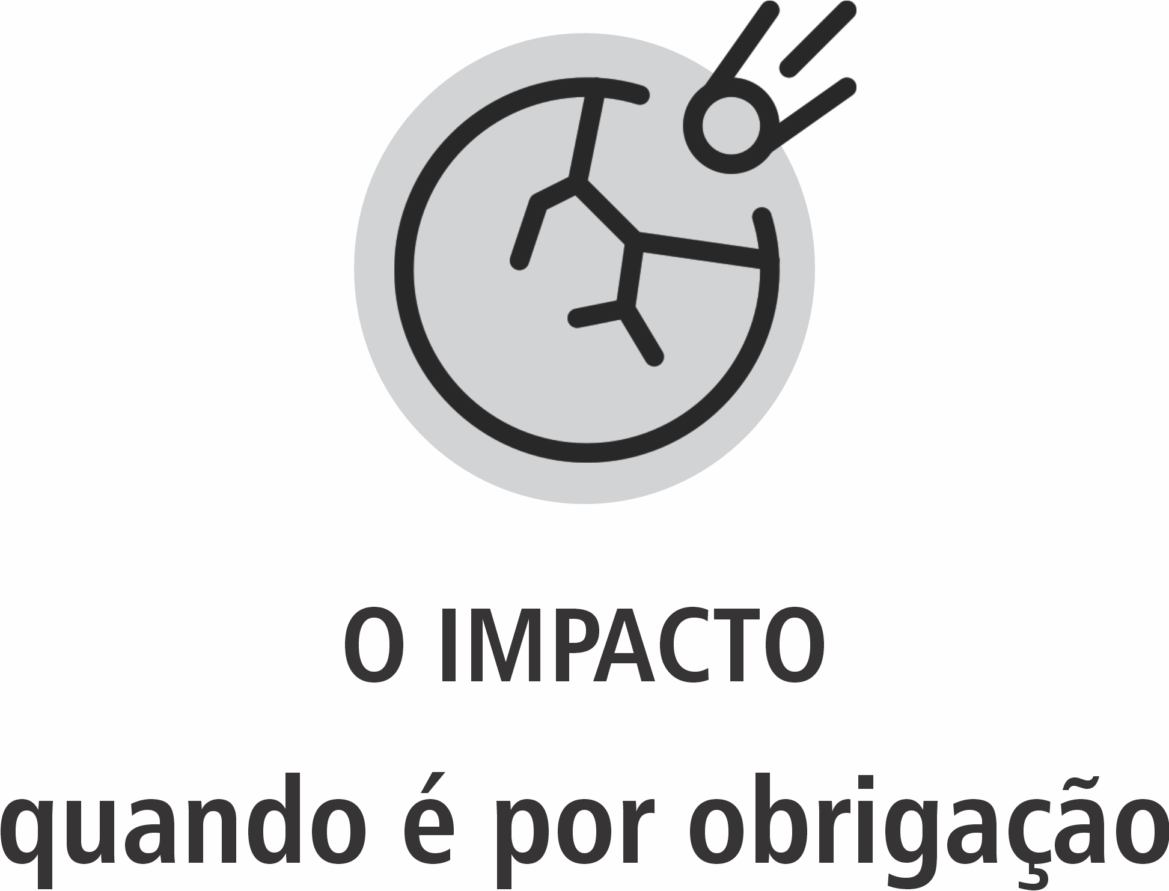

Q
uando a consideração quanto ao natural é realizada por obrigação de uma responsabilidade legal e não encontra aporte no paradigma pessoal e organizacional, a relação ocorre de forma artificial e passa a ser associada a algo negativo e impositivo e não por uma aceitação de que essa força animadora da vida a qual tudo une e dá consciência, existe e se manifesta.
Infelizmente, a mudança paradigmática esperada para organizações e governos ainda é capitaneada basicamente por pressões externas (sociedade e governo) e não por reflexo de uma adoção pessoal de valores relativos a esse entendimento por seus líderes. Isso torna a prática do pensar sustentável ainda muito longe de se concretizar e perenizar não importa o contexto.
As poucas mudanças observadas não possuem como cerne a conscientização quanto à problemática ambiental, muito menos a uma possível reconexão a essa força animadora, mas constituem apenas um arrojo advindo de pressão econômica. Que passou a enxergar no aspecto natural um diferencial competitivo e gerador de margem apenas. Não à toa, práticas de greenwashing (quando uma organização finge adotar a causa ambiental por mero interesse midiático) é a regra no mercado.
Nas palavras de Layrargues, a verdadeira mudança se dará quando houver de fato e de direito uma transição ideológica da racionalidade econômica para a racionalidade de aspecto mais natural, mais consciente. Assim, a adesão que ocorre por reflexo de pressão e não por adoção e crença sincera dessa premissa como fundamental ao desenvolvimento, dificilmente se torna efetiva e duradoura.
Estamos obtendo lucro, eficiência processual e maximização do capital em detrimento da coisa natural e da qualidade de vida de um modo geral e, principalmente, às expensas das gerações futuras, contrapondo um dos princípios básicos do pensamento sustentável. Portanto, enquanto não se contabilizar esse estrago e não houver uma mudança radical de postura moral, faz sentido a extração sem considerações quaisquer de seus impactos.
A globalização dos negócios e do desenvolvimento industrial está aumentando o padrão material de alguns, mas também causando efeitos colaterais bastante significativos que se apresentam na forma de uma série de desafios sociais, econômicos e de sustentabilidade que não mais podem ser negligenciados. E que eventualmente nos levarão a catástrofes cujo poder de reação humana será limitado a enfrentar.
Nesse sentido, uma das lições mais importantes a se considerar refere-se ao fato de que há recursos aos quais o dinheiro não pode comprar e poucos ou nenhum substituto feito pelo homem é capaz de nos abastecer com os benefícios que fluem da natureza. Só quando os serviços prestados pelas funções do ecossistema sofrem perturbação inequívoca e, por consequência, somos afetados diretamente por elas é que paramos para pensar. Infelizmente, precisa doer, e doer muito, para cogitarmos algum tipo de mudança.
É nesse ponto em específico no qual as organizações regenerativas rompem a barreira usual que teima em separar a economia da nossa relação com o planeta. Essas organizações consideram em sua estratégia fazer o que seja certo para o mundo. Não por estratégia puramente mercadológica, mas por crença de que devem respeitar ao máximo essa força animadora e por consciência de seu papel para a manutenção da vida. Elas entendem que se trata na verdade de protegerem a si próprias também. Afinal, sem meio ambiente não há negócio.
Essas organizações dão prova de que o paradigma atual está datado e de que é possível associar, sob uma revisão profunda, crescimento econômico e financeiro com respeito às premissas do aspecto natural. Tanto que temas como economia circular, capitalismo verde, mercados morais e capitalismo consciente estão cada vez mais em pauta e substituindo velhos parâmetros de produção e consumo.

Da ficção à realidade
P
onderar sobre esta discrepância paradigmática me fez lembrar o impacto de assistir ao filme Avatar, de James Cameron. Lançado em 2009, o filme foi não somente uma revolução tecnológica ao explorar o efeito 3D no cinema de forma tão intensa, mas também por explorar uma premissa bastante interessante e que serve de ilustração para a ideia da vida como uma força consciente.
Apesar da história bastante linear, o enredo fala sobre a ganância humana que, após explorar os recursos da Terra e literalmente realizar uma visão distópica futurística, encontra no planeta Pandora um recurso valioso a explorar, isto é, monetariamente valioso.
A jornada levou a humanidade a encontrar não somente o recurso material, mas também imaterial em formas de vida que não só apresentavam uma consciência evoluída, como eram totalmente conectadas entre si e ao planeta.
Os seres humanoides de Pandora mais evoluídos não desenvolveram tecnologia, mas tornaram-se unidos às outras formas de vida e ao espírito do planeta a ponto de compartilharem a mesma consciência.
James Cameron claramente baseou seus rituais e premissas de respeito e conexão à vida nos povos indígenas com os quais teve contato, e mostrou-lhes em tela tão conectados ao espírito do planeta que realizavam com ele uma profunda conexão física, que se transformava em psíquica. Seus cabelos formavam uma espécie de fio condutor e elo que podia ser utilizado para realizá-la ao “plugarem” seus “terminais nervosos” uns com os outros.
A chegada do homem ao planeta, em sua ganância pela busca de recursos, leva essas duas civilizações a colidirem. De um lado a alta tecnologia da civilização em seu “ápice” evolutivo, e do outro, os “selvagens” seminus desconexos da tecnologia.
Alguns pontos da trama são singulares. Além da conexão física entre os seres, o planeta era senciente. Sua vegetação funcionava em uma espécie de rede neural cujas raízes trocavam informações. O espírito do planeta era representado por uma imensa árvore capaz de proporcionar uma verdadeira viagem psicodélica ao mundo espiritual. Os seres humanoides se viam como parte indissociável da teia da vida, não havia competição, mas sim, cooperação sempre direcionada a evolução.
O lado romântico da história não era representado pela usual frase “eu te amo”, mas “eu te vejo”, revelando que a conexão entre estes seres ia além de sentimentos. Representava muito mais que nossa forma passional de reduzir esse sentimento, envolvia toda uma simbologia que resumia muito da premissa elencada por tradições orientais, como o hinduísmo, o budismo ou o confucionismo.
O filme consegue expor de forma maestral dois extremos. De um lado a gana egóica que nos regra e que pode facilmente servir de reflexo para grandes organizações e conglomerados empresariais que mudam de seu país para um “menos evoluído” para explorar seus recursos, que põem lucro como meta, comandam pela hierarquia e pelo medo e traduzem seu ideal de sucesso em posses e acúmulo de supérfluos, vendo-se a parte da coisa natural e não como fruto dela.
Do outro, a expressão de consciência uníssona e interconectada, complexa e intricada, dinâmica e crua, alcançada por toda uma rede viva em suas diversas formas de vida que pode ser mais bem compreendida pela negligenciada Teoria de Gaia.
O professor Taylor conta algumas histórias que servem para ilustrar esse mesmo descompasso. Em uma delas, um grande cacique Apache decide mandar seu filho para estudar na cidade. Alguns anos após, no reencontro, o pai pergunta: “Quem é você agora?”. A resposta vem direta e sem titubeio: “sou engenheiro”. O cacique pergunta novamente: “Quem é você?”. E a resposta se repete.
O velho sábio então começa a chorar e lhe responde: “Não, você não é essa coisa. Você é a terra em que pisa, é o rio que se banha, é o animal que caça e a sombra em que descansa. Você morreu. Você não é mais você”. Não posso negar o quanto me reconheci ao ler este trecho.
Em uma outra história, Sérgio Cortella, renomado filósofo, conta que teve a oportunidade de visitar uma feira livre com um membro de uma tribo indígena que nunca havia ido à cidade grande.
Ao ver aquela quantidade enorme de alimento, o homem pergunta o porquê daquilo tudo e é informado ser uma feira para a compra de alimentos. Após alguns minutos de observação e silêncio, escuta uma outra pergunta: “E quem é aquele ali?” – apontando para um menino de rua claramente maltrapilho e com fome diante de tanta comida. “Ele não tem dinheiro para comprar a comida”, responderam ao índio.
Após mais alguns minutos de silêncio, o senhor pede para ir embora explicando não entender aquela dinâmica, que aos seus olhos lhe parecia completamente nonsense e ignorante.
Se ainda não está claro o quanto nossa visão de mundo é o fator limitante de nossa jornada na terra, esse tipo de conflito continuará a não ter qualquer impacto quando exposto.
Seja através da ficção cinematográfica ou pela realidade crua, a contradição quanto ao que nos tornamos em relação à coisa natural revela um descompasso que precisa e urge por revisão.


O IMPACTO DO FIO CONDUTOR:
Evolução não se trata de controle, mas da busca constante por equilíbrio ante a complexidade da vida.

Sessão 2

Cientificando

“A frase mais empolgante de ouvir em ciência, a que prenuncia novas descobertas não é “Eureka!”, mas sim “Isso é estranho...”.

(Isaac Asimov).

N
ão se pode compreender o histórico de nossa desconexão com a coisa natural, refletir sobre como isso impacta e embasa as premissas das organizações ditas mais conscientes, ou ainda, pensar em termos mais complexos sem discutir a lógica por trás do pensamento mecanicista, pois é justamente esse paradigma que precisa ser posto à prova. Para isso, é preciso compreender e relacionar porque a ciência, apesar de parecer tão atrelada à evolução do conhecimento, na verdade, está se pondo a parte dele.
Parafraseando Edgar Morin em uma de suas obras, em específico A Inteligência da Complexidade:
“Deste modo opera-se uma ruptura decisiva entre a reflexividade filosófica, isto é, a possibilidade do sujeito de pensar e refletir, e a objetividade científica. Encontramo-nos em um ponto em que o conhecimento científico está sem consciência. Sem consciência moral, reflexiva e subjetiva. Cada vez mais o desenvolvimento extraordinário do conhecimento científico vai tornar impraticável a própria possibilidade de reflexão do sujeito sobre a sua pesquisa” (MORIN, 2000, p. 28).
Para entender a profundidade dessa afirmação é preciso voltar no tempo e entender as bases constituintes da ciência e do pensamento científico e perceber o quanto somos influenciados e limitados por ele.
Este nós não desmerece os inúmeros ganhos que esse paragima nos trouxe. Dificilmente os avançaos científicos e materiais (tecnológicos) seriam alcançados sem a corrente de pensamento que nos ensinou a modificar a coisa natural em prol de nossa qualidade de vida.
A grande questão aqui é, por que isso nos desvirtuou da construção de relações humanas mais justas e igualitárias?

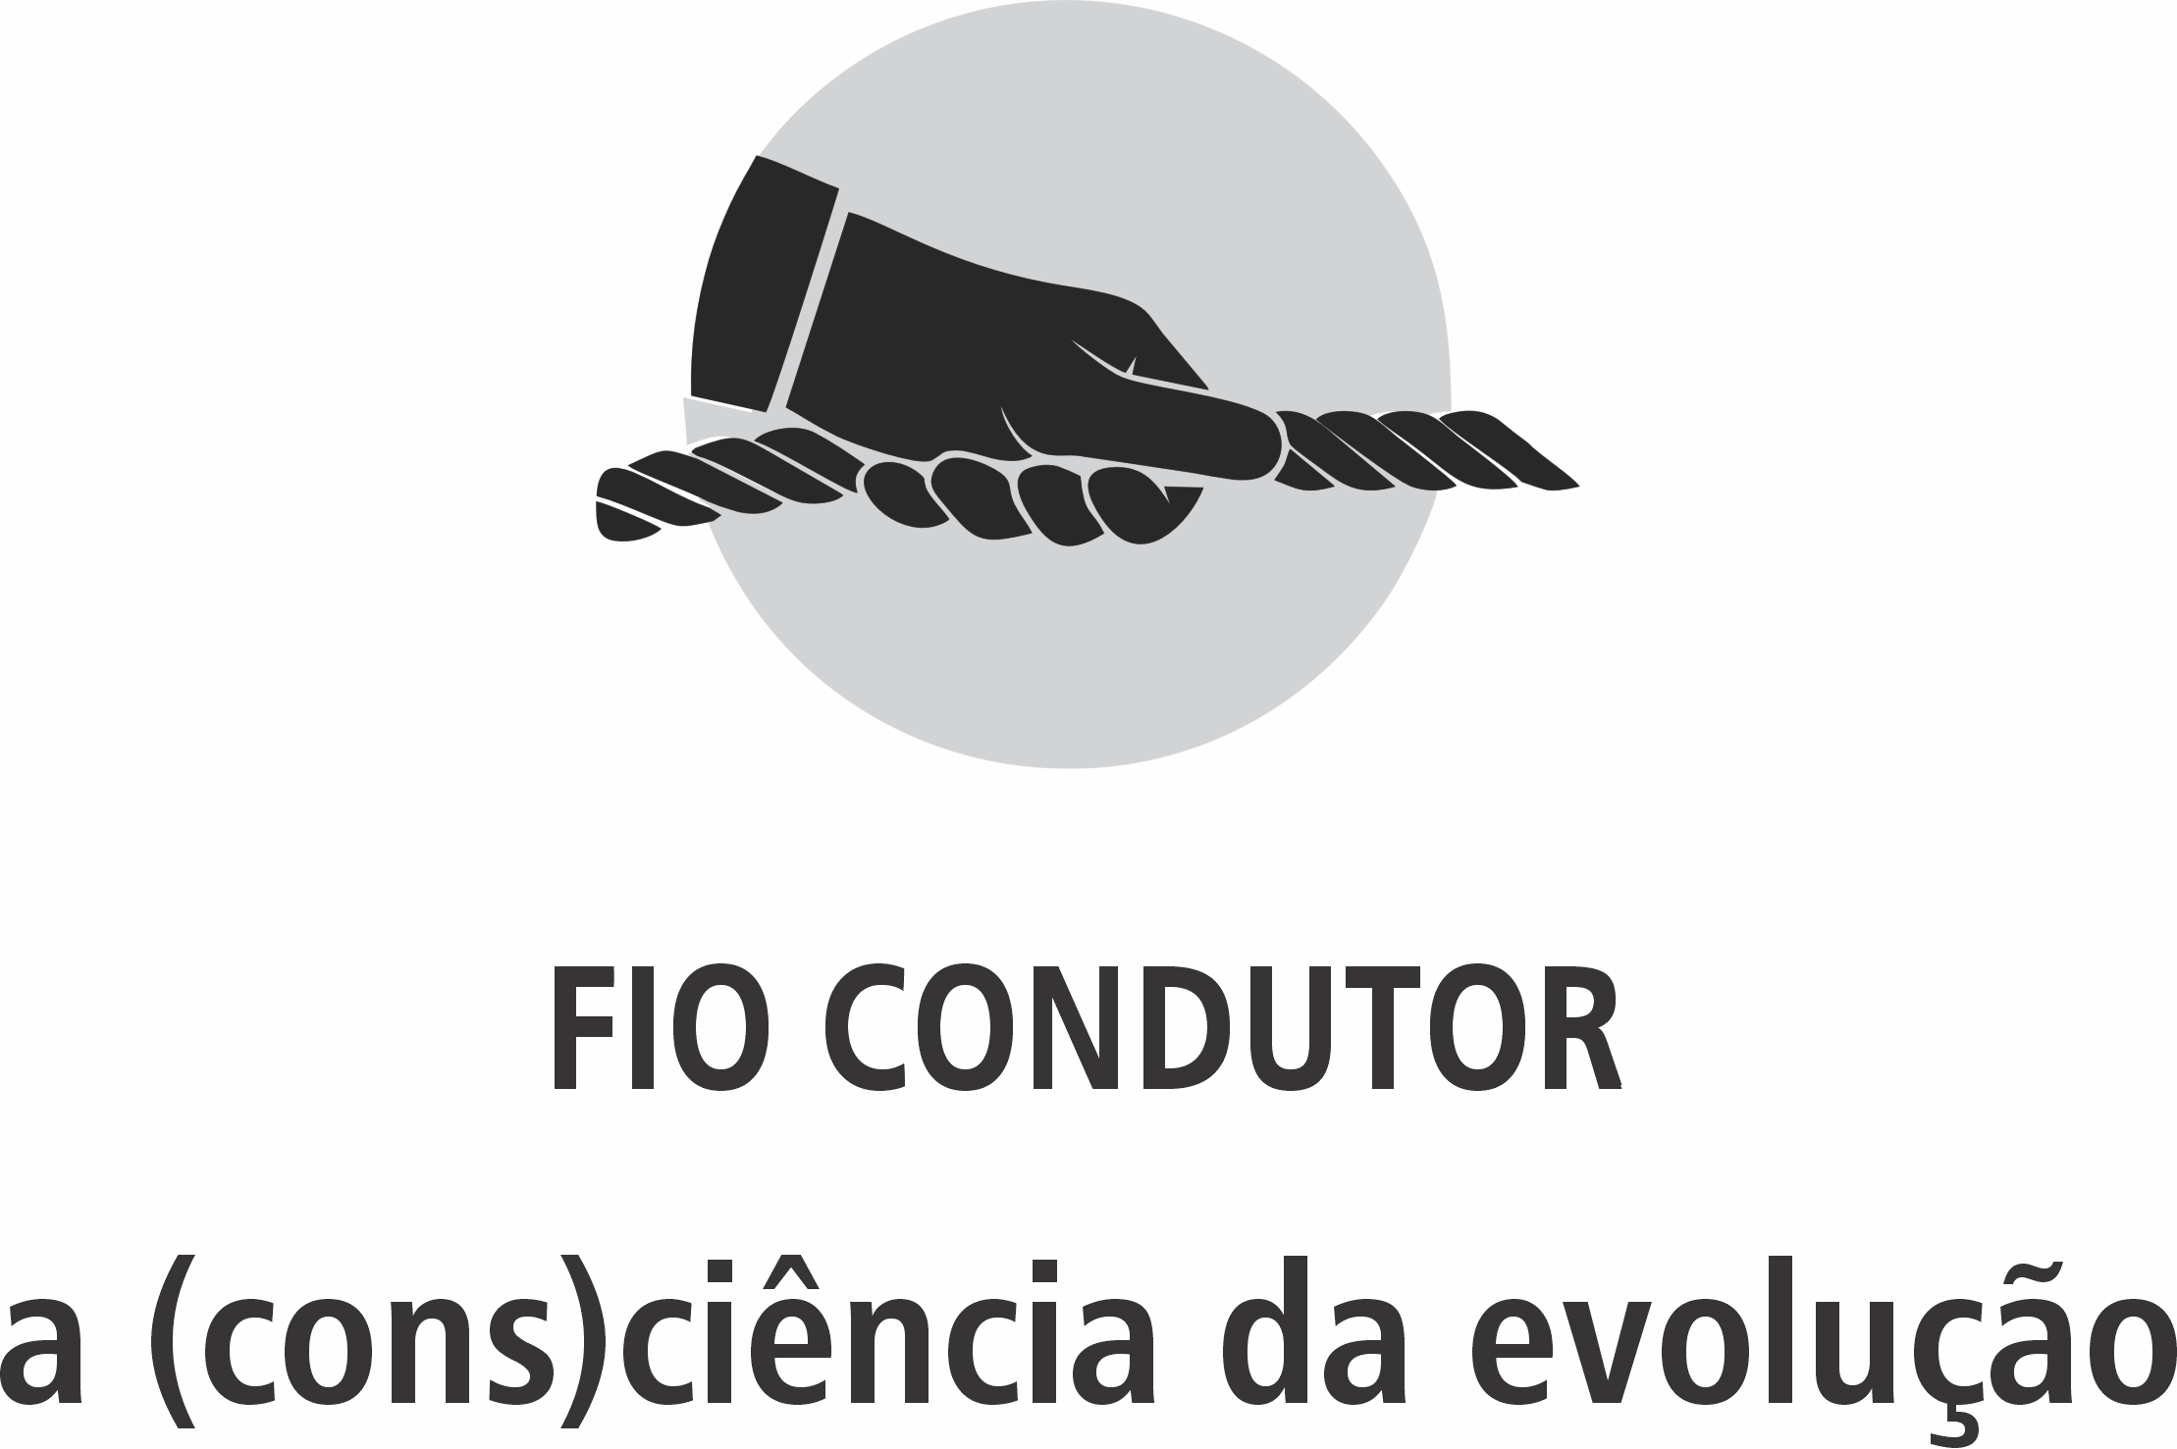

A
teoria evolutiva proposta por Darwin regulou e ainda regula muito do que se entende sobre evolução, porém graças as diversas descobertas científicas atuais muito de suas premissas já foram desacreditadas e perderam sustentação em face as novas pesquisas, mesmo que revisitadas pelo chamado Neodarwinismo: corrente de pensamento que revisita e atualiza as premissas propostas pelo autor.
A principal dessas premissas que foram por terra, e que merece destaque, é a ideia que versa sobre a evolução ocorrer por meio de puro acaso e seleção natural. O conceito proposto nos traz luz quanto ao mecanismo que regra a lógica evolutiva como sendo capitaneado por mutações aleatórias que possibilitaram aos organismos sobreviverem as mudanças impostas pelo ambiente.
Entretanto, a beleza irônica da ciência e sua incrível capacidade de autocrítica dá cabo de que essa explicação não justifica a quantidade absurda de espécies encontradas e que caracteriza a extrema e exuberante biodiversidade do planeta.
Para justificar a teoria Darwiniana e permitir tanto a evolução de uma espécie quanto a inclusão e o surgimento de novas, essas mutações deveriam ocorrer em sequência, no tempo e no local corretos, além de serem cumulativas de forma a se provarem válidas e ainda persistentes em gerações sequenciais sem perda de características. Isso nos mostra que há uma grande improbabilidade de que esse seja de fato e de direito o caminho evolutivo mais assertivo escolhido pela natureza.
Para exemplificar essa baixa probabilidade tome como exemplo um animal como o camelo. Para sobreviver ao calor extremo do deserto e a escassez de água, a teoria prega que várias mutações genéticas aleatórias deram cabo de permitir a sobrevivência dos animais mais adaptados que replicaram seus genes e perpetuaram essas modificações a gerações seguintes, e assim sucessivamente até que houvesse uma completa adaptação ao ambiente hostil.
Vamos aos problemas mais óbvios desta abordagem.
Além de não bastar ocorrer em apenas um animal, essas mutações aleatórias deveriam ocorrer uma após outra, serem incrementais entre si, superando os riscos de se perder em um cruzamento qualquer ou suplantadas por outra mutação aleatória qualquer que se mostre deletéria ao invés de benéfica.
Considerando que uma mutação benéfica ocorre em uma frequência de uma para milhões de outras inúteis a cada geração, isso exigiria tanto tempo de adaptação que, dada a estimativa de que a vida como conhecemos ser de aproximados cem milhões de anos, ainda seríamos um mero aglomerado de moléculas disformes no ensopado proteico.
Apesar de fazer sentido, é estatisticamente ilógico e sem nexo com a realidade do conhecimento atual crer que a seleção natural proveniente da aleatoriedade mutagênica seja a resposta para a complexidade de nossa evolução.
A revisão proposta pelo Neodarwinismo então julgou ter achado uma saída a partir da descoberta da pesquisa de Stanley Miller em 1952.
Sua pesquisa sobre aminoácidos – blocos básicos constitutivos da vida – revelou que essas moléculas podem espontaneamente ser sintetizadas em uma simulação química do que seria a atmosfera terrestre, levando muitos cientistas a crerem ter resolvido o enigma da vida.
Essa teoria vem sendo perpetuada como a explicação máxima para a evolução e ensinada até hoje a nossos jovens nas aulas de ciência como verídica para a promoção da vida em nosso planeta, descartando como viáveis quaisquer alternativas.
Para o azar de muitos, essa possibilidade se mostrou igualmente remota, pois levou a um problema do tipo “ovo e galinha”. Uma vez que o DNA precisa de proteínas para funcionar e proteínas precisam de DNA para serem sequenciadas corretamente. Algumas questões vêm à tona:

- Como poderia então um existir sem o outro?
- Quem veio primeiro?
- Sob que condições?
- Qual o contexto (espaço-tempo)?

A vida é tão complexa e combina tantos elementos químicos de diferentes formas, arranjos e níveis de interação que não houve tempo estatístico hábil para que tanta biodiversidade simplesmente ocorra por acaso, acidente ou mutações aleatórias.
Mesmo com estudos apontando que a vida se iniciou com a formação de moléculas de RNA, muitos são contrários à ideia de que uma molécula tão complexa e sensível tenha simplesmente sido sintetizada do nada e em um ambiente altamente caótico e instável. Assim, aceitou-se essa teoria simplesmente pela falta de uma explicação melhor.
Literalmente a ciência ligou os pontos como bem entendeu e traçou uma lógica baseada no que pareceu fazer sentido, mas, na verdade, não há consenso nem acerto final sobre como a vida tenha se originado. Não há nem mesmo uma definição clara do que seja a vida, por mais que pareça estranho. Basta ver o caso dos vírus que correspondem a um reino distinto, ou de animais unicelulares que sobrevivem no espaço em pleno vácuo, ou os que se alimentam de materiais radioativos e tóxicos e que não dependem de oxigênio ou de luz.
Obras como Mind and Cosmos: Why the Materialist Neo-Darwinian Conception of Nature Is Almost Certainly False de Thomas Nagel, os estudos do zoologista francês Pierre-Paul Grassé sobre mutações e dos biólogos Stuart Kauffman e Robert Reid, oferecem bons insights para discussões interessantes sobre o tema e alimentam teorias como a de que a vida veio de fora da terra.
Essas teorias, além de criticarem o paradigma vigente, e, por isso mesmo, atraírem detratores amantes do cientificismo cético que desassocia completamente qualquer viés espiritualista da concepção da vida no planeta, forçam a quem decide considerá-las a pensar fora da caixa ou pelo menos considerar outros pontos de vista.
Hoje, já não se descarta tanto a possibilidade de que a vida tenha vindo de fora da terra, já que há espécies de animais que sobrevivem no vácuo completo do espaço, como o taquígrafo, ou sob pressão e temperatura extremas das fossas abissais de nossos oceanos, ou ainda “aliens” como o polvo, que possui nove cérebros, e a mesma quantidade de neurônios de seu dog de estimação, e são capazes de modificar “conscientemente” o próprio RNA.
Mesmo diante de tanta controvérsia, a explicação materialista para a vida surgida pelo acaso e evoluída por mutações randômicas é a vigente. Tem sido “mais sensato” considerar a improbabilidade do acaso que se abrir a ideia que a vida seja regulada por algo cuja ciência rejeita, como a possível existência de uma força animadora da vida.

A ciência da ciência
P
ara tentar oferecer alguma luz sobre essas questões é preciso considerar a possibilidade de existência dessa força animadora e entender por que a ciência se afastou tanto de qualquer possiblidade de sua existência.
Considere que de início os fenômenos naturais eram explicados com base nos mitos que, por sua vez, eram atrelados a personas míticas. Isso nos sujeitava a temperamentos e humores, nos vitimizava e oprimia.
Tomando como exemplo o sol. Se antes era a carruagem de Apolo que cruzava a abóbada celeste e nos trazia luz, com o advento do estudo da astronomia e da invenção do telescópio, o deus perdeu seu posto e assumiu a mera posição de um astro que circundava uma terra plana. Até que novamente a visão mudou e se estabeleceu que o astro rei era na verdade central em um sistema regido por sua posição.
Essa evolução conceitual não ocorreu de forma simples, nem foi pacífica, mas atrelada a confrontos que caracterizaram uma ruptura brusca com o pensamento religioso dominante de cada época, abalando o status quo das mecânicas de poder da sociedade. Cada avanço de conhecimento sempre foi seguido por uma forte reação de rejeição pela estrutura de poder em vigor que respondia com mais opressão.
Com o tempo, o conhecimento científico levou a humanidade a ignorar as explicações míticas e conduziu a uma forma de saber que ignorava qualquer possibilidade que não fosse submissa a seu paradigma. Livrando-se de dogmas míticos e religiosos e das restrições típicas que tanto nos limitavam e nos transformando de submissos, a senhores.
Uma verdadeira morte aos deuses e seus humores que tanto nos subjugaram ao longo de milênios.
Com isso, a posição da força animadora da vida sempre presente em culturas antigas e reverenciada por seus membros em suas diversas formas, passou a ser categorizada e incluída como parte dessa concepção opressora de cunho místico-religioso. Portanto, não sendo foco da ciência moderna.
Essa visão de ruptura, ocorrida entre os séculos XVI e XVII, tiveram Kepler, Copérnico, Galileu e Descartes como expoentes e consolidaram o pensamento analítico como vigente, causando uma revolução científica e uma nova concepção do universo. Tudo que era mítico ou que não podia ser mensurado e compreendido por meio do teste e da prova foi expulso do pensamento e relegado ao ostracismo, mesmo que fundamentos interessantes estivessem camuflados em suas premissas, como a própria complexidade.
Em contrapartida, ideias opostas advindas a partir de nomes como Aristóteles, Marx e Husserl são reconhecidos como pensadores de uma vertente oposta, que ficou conhecida como pensamento holístico, que teve sua institucionalização efetivada somente na década de 1950, demonstrando a grande lacuna na evolução destas duas correntes.
A diferença entre esses dois paradigmas consiste basicamente na referência. Enquanto um dá ênfase às partes e tem sido chamado de mecanicista, reducionista ou atomística. O outro contempla o todo, sendo também conhecido como holístico, orgânico ou ecológico, que embora sejam relativamente distintos entre si, abarcam extremas semelhanças que os tornam bastante afins entre si.
A primeira grande oposição ao pensamento mecanicista veio somente com o advento do pensamento romântico nos séculos XVIII e XIX, retomando a Aristóteles e sua natureza de entendimento mais orgânico.
Nomes como Goethe e Immanuel Kant se tornaram proeminentes. Enquanto o primeiro afirmava que “cada criatura é apenas uma gradação padronizada de um grande todo harmonioso”, o segundo acreditava que a ciência só podia oferecer “explicações mecânicas enquanto a natureza era dotada de propósito”. O segundo concebia a natureza como um grande todo harmonioso.

Essas visões influenciaram alguns cientistas daquele período a estenderem sua busca de totalidade a todo o planeta (vendo-o como algo integrado e vivo, complexo). Kant foi o primeiro a usar o termo auto-organizador. Segundo ele, ao contrário das máquinas, a natureza é auto reprodutora e auto-organizadora.
Nesse sentido, a teoria proposta pelo professor Taylor encontra alinhamento aos estudos de Capra, Sacks e outros renomados autores e se afina a essa visão ecológica que recupera nossa história mais espiritualista, mas sem qualquer viés religioso. Para ele, a grande questão não é se há algo além que motiva nossa evolução, mas apenas quando conseguiremos dar prova de sua existência.
De acordo com a teoria proposta por Taylor, essa força animadora ainda incompreensível existe e se expressa de diversas formas, buscando conscientemente a complexidade física como meio de manifestação.
Portanto, essa busca por uma autoexpressão por meio da complexidade pode ser o elo que liga os estudos de Harris na obra Things Come to Life: Spontaneous Generation Revisited. Neste estudo há a indicação de que a vida se iniciou não através de tal sopa primordial, mas bem antes, através de sistemas inorgânicos caracterizados por minúsculos compartimentos formados por ferro e sulfito que teriam funcionado como uma espécie de incubadora.
Para apimentar ainda mais essa premissa lembre dos seres que sobrevivem a mais de dois quilômetros de profundidade, se alimentam de metais pesados e não dependem nem de luz, nem de oxigênio, tampouco possuem membrana nuclear.
Há a possibilidade desse tipo de ser vivo, que constitui um reino à parte, ser de fato o tal elo perdido da vida, pois contradiz muito o que a ciência crê sobre a vida.
A visão de Taylor não é muito diferente da visão de Bateson, Mutarana e Varela no tocante ao incremento da complexidade como fator relevante à vida. Enquanto Bateson afirma que os processos mentais são processos inseparáveis do fenômeno da vida em si e inevitáveis consequências da complexidade que se iniciou não somente com o desenvolvimento de cérebro e sistema nervoso, Mutarana e Varela descrevem a mesma lógica de outra forma, construindo o conceito de autopoiese e da cognição baseado originalmente nos princípios da cibernética.
Essa seria a razão pela qual nós, humanos, somos o resultado de sua máxima expressão. Sem desconsiderar que é possível notar sua presença em todas as formas de vida, que encontram na cognição proveniente do processo de autopoiese proposto por Mutarana e Varela um de seus expoentes.
Taylor afirma que através da busca intencional da consciência espiritual – ou força animadora da vida – pela complexidade, é possível explicar ou ao menos propor uma explicação plausível para diversos fenômenos naturais e humanos aos quais a ciência reducionista não consegue elucidar, preferindo ignorá-los ou rechaçá-los como categorização de desvios alucinógenos, doenças mentais ou simples fantasia.
Tomando como possibilidade real a existência dessa força animadora ainda é possível enxergar o processo evolutivo como uma ação direcionada à complexidade, não fruto de puro acaso aleatório.
Portanto haveria uma relação direta e causal entre todos os seres vivos para além dos simples elementos químicos que nos reconecta não só com nossa história, como o faz para além do paradigma religioso – esse sim limitado pela fantasia e criação imagética.
A mudança de paradigma proposta por essa teoria quando associada a estudos que versam sobre os estágios de consciência humana nos possibilita uma revisão profunda sobre nosso próprio papel, sobre nossas relações, sobre nossas responsabilidades e, principalmente, sobre nosso futuro.
Não é preciso considerar essa teoria como válida ou minimamente plausível se você não quiser. Não faz diferença alguma. Entretanto, o nosso posicionamento para com a coisa natural sim, você precisa e deve, no mínimo, repensar sob uma ótica mais integralista para ampliar seu entendimento. Simplesmente negar uma visão que contradiz suas premissas não é o caminho mais inteligente.
É por essa razão que compreender as bases históricas do conceito que caracteriza a ciência se faz tão importante para qualquer um, independente da área de formação.
É através desse entendimento que o cientificismo pode ser explicado e só assim é possível perceber sua influência na forma com a qual lidamos com a própria ciência.
Não se trata de uma afirmação no sentido de posicionar a ciência como uma vilã. Trata-se de criticar o cientificismo.
O que isso significa? Entenda que o radical “ismo” em essência é o que denota que uma visão é restrita e pejorativa sobre o termo em foco. Assim, cientificismo denota uma visão limitada, dogmática e excludente, o que leva o paradigma mecanicista ao “radical+ismo”.
Portanto, não é a ciência que deve ser combatida, mas os “ismos” que nos induzem a uma compreensão equivocada de que a ciência é detentora única da verdade e que somente através dela tudo que nos cerca pode ser dado prova e valia.
Somente com o respeito a nossa história, a cultura ancestral que nos reconecta ao natural e a autocrítica quanto ao papel da ciência como promotora do conhecimento, é possível abordar temas antes dogmáticos sob um outro olhar e oferecer sobre eles uma nova perspectiva.
É preciso considerar que o conhecimento deve progredir não por sofisticação, formalização e pura abstração, mas, principalmente, pela capacidade de englobar e contextualizar os opostos, princípio básico para compreender o pensamento complexo referenciado por Morin.

O conhecimento do conhecimento
E
dgar Morin, um dos mais conhecidos e respeitados pensadores da atualidade e a quem esta obra fará bastante referência ao longo de suas seções, elaborou uma questão que deu nó na capacidade cognitiva de muita gente.
Ao inquirir “o que é um espírito capaz de conceber um cérebro capaz de produzir um espírito?”, o filósofo e sociólogo questiona as raízes do próprio conhecimento.
Defensor e grande influenciador sobre o que se entende como pensamento complexo, Morin oferece uma possibilidade de discussão extremamente relevante ao ponderar sobre o que é o conhecimento em afronta direta ao discurso de Descartes e sua visão mecânica.
Sob sua ótica, o conhecimento está presente em todo o universo e de diversas formas, uma vez que vai além da visão antropocêntrica em voga que nos põe como expoente máximo de sua expressão.
A vida é em si prima pelo conhecimento, e faz dele matéria-prima base para sua evolução. Até o mais simplório ser precisa resolver problemas para sobreviver, precisa computar e trocar informação, caracterizando assim uma ordenação que encontra respaldo no pensamento de sistemas, cuja premissa enxerga a vida como auto-organizadora. Igual àquela visão filosófica de Goethe, Kant e Aristóteles.
Ademais, o conhecimento deve ser compreendido como um fenômeno biológico que encontra na fisicalidade de um sistema nervoso sua raiz material, mas não limitado a neurônios, uma vez que até vegetais computam informações.
Hoje já se sabe que árvores trocam informações através do micélio presente no solo, protegem seus filhos, mudam sua química para reagir a ataques e auxiliam outras em seu crescimento, basta ler a obra de Peter Wohlleben intitulada, The Hidden Life of Trees.

Indo mais a fundo, há uma associação interdependente e mútua entre espírito e sistema de fronteira (como será visto um pouco mais adiante e aprofundado nas próximas seções).
Conseguinte, para além da cultura necessária à emergência do espírito, há a cogitação, ato reflexivo além da simples computação e que evolve um inerente senso de aprendizagem.
Não é possível portanto compreender o conhecimento racional em separado dos estados psíquicos – sentimentos e emoções –. Partindo daí uma ferrenha crítica a ilusória separação entre observador e objeto de pesquisa, entre mente e corpo que já não mais descreve a realidade da melhor forma. Tanto que o reflexo dessa necessidade de tirar de contexto, separar e manipular nos levou e ainda leva a incapacidade de pensar de forma multidimensional.
Assim, problemas que afligem grandes massas e exigem um pensamento contextual de amplo espectro, tornaram-se o calcanhar de Aquiles da própria ciência e de qualquer governo.
Isso ocorre devido a estes problemas serem encarados através. grosso modo, der uma visão simplista e redutora como sendo via de mão [única, ou seja, compreendidos através da lógica linear de causa e efeito quando tudo na natureza é interconectado, dinâmico e caótico. Princípios básicos do pensamento complexo.

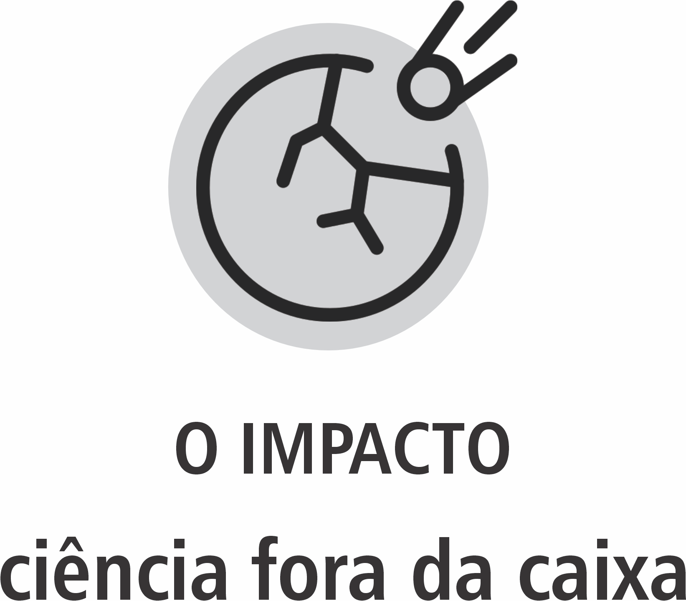

É
justamente por serem abertas a conceitos tão controversos que as organizações mais conscientes conseguem olhar para além das fronteiras do conhecimento que pode ser provado, manipulado e controlado.
Assim, só é possível uma compreensão ampla de suas práticas através da crítica às características do pensamento mecânico ainda tão presente em nossa realidade.
Peter Senge – autor de The Fifth Discipline e defensor do pensamento sistêmico – vai além ao afirmar que organizações e lideranças surgidas sob esse novo paradigma criaram um sistema alternativo de administração com base no amor ao invés do medo, na curiosidade em lugar da insistência nas respostas “certas” e em aprender ao invés de controlar.
Esse pensamento é corroborado por Laloux ao citar que organizações e lideranças surgidas sob esse paradigma buscam igualdade, harmonia, cooperação e consenso, buscando responsabilidade com todos os stakeholders, com trade-offs positivos a todos.
Pensar em regeneração para uma organização envolve dar nova vida a forma usual de enxergar a realidade e isso só é possível e viável quando nossa própria forma de pensar o conhecimento for revista. Cabendo ressaltar que a revisão sobre esse tema só é possível caso haja um entendimento sobre sua história.
Não se trata de um abandono de todo progresso alcançado pela ciência, nem tão pouco a desconsideração dos avanços através dela conquistados, mas de não se deixar cegar pelo “extrem+ismo” que exclui e fecha portas, e que nega e ignora o que não pode controlar. Trata-se de compreender onde e quando aplicá-lo de forma mais consciente em resposta não a uma tentativa de controle, mas de alcance de equilíbrio entre o que se tem como fato e as inúmeras possibilidade que as incertezas inerentes ao conhecimento e a sua construção carregam.
Trata-se de uma quebra de paradigma com o objetivo de expansão, de ajuste e correção, de avanço e refinamento através da capacidade de reflexão subjetiva que não se reduz e nem pode se controlar por métodos que já não representam ou propiciam respostas adequadas aos problemas enfrentados pela nossa sociedade atual.
Não conseguir contextualizar e integrar visões distintas em um mesmo amálgama que evolui através da aprendizagem entre contraditórios é abrir as porteiras extremismos, pois, conhecimento que não se permite à crítica torna-se enviesado.
E quanto mais enviesado, menor a probabilidade de alguma progressão. Desta foram, aumentam-se as chances de um processo contínuo de ruminação, tal qual gado no pasto, que mastiga, mastiga, mastiga e engole no fim o mesmo capim.
Isso configura um ataque à própria noção de democracia, pois, ao perder-se a capacidade de contextualizar e de pensar globalmente, perdemos nossa capacidade de olhar para além de nossas fronteiras de forma empática.

O IMPACTO DO FIO CONDUTOR:
A busca pela verdade requer a integração entre opostos, não a exclusão de ideias divergentes.

A habilidade de enxergar complementaridade e agregar conhecimentos divergentes é essencial para a construção do
conhecimento em contextos complexos

Sessão 3

Abraçando a complexidade

“A consciência da complexidade nos faz compreender que não poderemos escapar jamais da incerteza e que jamais poderemos ter um saber total, ‘a totalidade é a não verdade’”

(Edgar Morin)

Há um medo inerente quando se inserem as palavras complexidade e incerteza em qualquer diálogo ou na tentativa de compreensão de qualquer contexto. A ciência afastou esses temas de seu debate e pauta por muito tempo e evoluiu praticamente desconsiderando sua influência em nossa rotina guiada por esse mesmo medo.
Contudo, pensar em termos de sistemas e da complexidade é na verdade abraçar a realidade em sua melhor versão. É se abrir à beleza que as incertezas e suas infinitas possibilidades de aprendizagem nos trazem e, principalmente, reconhecer na mudança a normalidade que regra a vida em todas as suas expressões.
Logo, sem a crítica de como entendemos a própria construção do conhecimento ou relacionamos esta temática ao entendimento da vida em si, não é possível compreender o que o isso signifique. Portanto, estas críticas sem o contexto incluso tornam-se enviesadas.
Como houve um foco direcionado ao aprendizado sobre sistemas e a complexidade através da redução e da simplificação ao longo do tempo, findamos com um entendimento enviesado de sua importância.
Premissas como “compreenda a realidade analisando parte a parte isoladamente”; “a pesquisa para se mostrar válida deve ser impessoal”; “defina uma hipótese e trabalhe para refutá-la”; “manipule e controle para compreender”; são apenas algumas das máximas que nos levam a ignorar relações e ensejar um entendimento amplo. São premissas que, na verdade, mais distorcem que nos aproximam da realidade relacional que envolve o pensamento complexo.



G
alileu expulsou a qualidade da ciência – a qualidade aqui referida é relativa ao aspecto subjetivo do objetivo em foco, não a qualquer atributo validador de certo ou errado, válido ou inválido. Ao fazer isso, esta importante figura restringiu a ciência ao estudo de fenômenos que podiam ser quantificados, portanto, mais facilmente controlados.
Descartes, por sua vez, criou o método analítico que consiste em quebrar fenômenos complexos, e por isso mesmo envoltos em aspectos subjetivos, em partes a fim de compreender o comportamento do todo. Essa mesma lógica serviu para separar a mente (processos subjetivos, não lineares e não quantificáveis) da matéria (o aspecto físico quantificável e que pode ser manipulado, aferido, testado através de verificação).
Nessa lógica de pensamento, o método científico passou a ser expresso como sendo baseado em três princípios que o caracterizam e dão poder: reducionismo (simplifique), repetibilidade (controle e manipule) e refutação (se não for provado, não vale).
É seguindo essa linha de raciocínio que os cientistas selecionam uma parte do mundo para investigar e realizam observações disciplinadas em experimentos controlados. Se os resultados das experiências forem repetíveis em acordo a um método conhecido e validado, passam a fazer parte do corpo de conhecimento científico. O progresso nesse sentido pode ser compreendido como sequências de experiências através de testes para destruição de hipóteses.
Trocando em miúdos, um cientista formula uma hipótese que almeja dar prova e, através de um método científico já validado, estuda e faz experimentos no intuito de validar ou negar o que supôs. Dito posto, essa premissa de validação de hipóteses reiterou no inconsciente coletivo a ideia de que apenas o conhecimento que se mostre robusto a esta dinâmica pode ser entendido como válido.
As consequências dessa visão mais procedural nos levaram a compreender e enxergar a realidade como tal qual se compreende e enxerga o funcionamento de uma engrenagem. No que ficou conhecido como a “era das máquinas”, o universo passou a ser encarado como uma grande máquina onde todas as coisas nele contida eram não mais que partes constituintes de um maquinário incrivelmente complicado. No entanto, a possibilidade de lidar com todos os fenômenos como tais engrenagens nos induziu a crença de que bastaria isolar as partes que o compõem para visualizássemos o todo.
Essa visão levou a uma busca pela parte indivisível da matéria (do átomo aos quarks e bósons), assumindo relações lineares de causa e efeito (f(y)=x; mesmo que para compreender Y, na verdade, seja preciso considerar A, B e C). A linguagem matemática, portanto, seria uma espécie de linguagem universal. Bastaria conceber a equação adequada e “bingo”, conheceríamos e prediríamos o comportamento de quaisquer fenômenos. Contudo, essa lógica de análise em parte isolada não considera o ambiente como relevante, o que leva a uma análise de sistema fechado do mundo – por isso a alusão a uma máquina.
Esse paradigma propiciou a investigação científica como a conhecemos hoje, deu abertura à inovação e ao empreendedorismo e possibilitou o surgimento de uma perspectiva globocêntrica, mas que descarta qualquer viés espiritualista ou transcendente, pois tem dificuldade em aceitar o que não possa ser observado ou provado.
Nesse mesmo período surgiu o pensamento sistêmico, advindo inicialmente do movimento romântico europeu do século XIX na Alemanha, que por sua vez foi fortemente influenciado tanto pela revolução francesa, como pela revolução industrial, deu vazão a expressões de arte e filosofia e remodelou aspectos de nossa cultura. Essa corrente de pensamento surgiu a partir das pesquisas de biólogos organísmicos. De acordo com esta disciplina, as propriedades essenciais de um organismo, ou sistema vivo, são propriedades do todo que nenhuma das partes possui isoladamente, e que apenas surgem das relações entre as partes interagindo continuamente em resposta ao contexto a que se submetem. Isolá-las resultaria na destruição destas propriedades, pois quando o sistema é dissecado e analisado em partes, tais características desapareceriam. O resultado? Uma análise enviesada do objeto em foco.
Foi uma afronta direta à lógica reducionista que pregava justamente o contrário. O embate estava declarado. De um lado, a lógica do reduza e controle, e do outro, a do contemple e contextualize.
Com isso, uma nova forma de conceber a realidade surgiu. Essa “nova” estrutura intelectual de conceber o conhecimento procurava descrever não o todo através das partes, mas a “complexidade organizada” a partir das interações entre as partes que se estavam muito mais associadas a redes dinâmicas que engrenagens de uma máquina. Assim, a explicação de um organismo só poderia ser considerada como relevante se as relações que o caracterizam pudessem ser estudadas.
É interessante notar que a separação dessas correntes de pensamento não ocorria apenas no pensar, era de fato uma segregação no sentido literal. Até meados do século passado, os cientistas não trocavam informações entre si. Cada um realizava seus estudos em suas áreas de forma quase independente. Tanto que era bastante comum um pesquisador ser versado em bem mais de uma área como forma de ampliar o escopo de seus estudos. O próprio Descartes era matemático, filósofo e estudava sobre metafísica também; Newton era matemático, físico, astrônomo, teólogo; Copérnico era matemático e astrônomo.
No entanto, como a visão reducionista nos permitiu ampliar o volume de análises e, por consequência, ampliou o volume de dados gerado, foi apenas uma questão de tempo para que a necessidade de análise de tantos dados superasse a capacidade individual de compreendê-los. Isso levou a ciência a uma especialização cada vez mais crescente. O contraponto é que, conforme versa Morin, a especialização é inversamente proporcional a capacidade de reflexão contextual. E sem a reflexão contextual, nada de complexidade.
Uma análise conjunta realizada por diversas disciplinas na era moderna ocorreu somente na década de 60. Foi Carl Sagan quem deu o pontapé ao formar um time multidisciplinar para analisar a enormidade de dados coletados pela NASA quando a missão de exploração do homem à lua coletou os primeiros resultados. Não havia como tratar cada área de forma isolada para compreender um sistema tão complexo de dados.
Entretanto, bem antes disso, foi Lawrence Henderson – fisiologista, filósofo, químico e sociólogo – que cunhou pioneiramente o termo “sistema” para tratar tanto organismos vivos quanto sistemas sociais. A partir desta visão, um sistema passou a significar um todo integrado cujas propriedades essenciais surgem das relações entre as partes que o constituem, e “pensamento sistêmico” passou a ser entendido como um processo de compreensão de um fenômeno dentro de um determinado contexto. O todo passaria a ser analisado a partir do todo, não por partes.
Como afirma Capra, esse é de fato o significado raiz da palavra “sistema”, que deriva do grego synhistanai (“colocar junto”). Entender as coisas sistemicamente significa, literalmente, colocá-las dentro de um contexto e estabelecer a natureza de suas relações.
Complementarmente, Morim e Le Moigne nos dizem que um sistema é composto por um conjunto de partes conectadas por alguma forma de interrelação entre elas.
Assim, para caracterizar um sistema é necessário não somente conhecer as partes, mas também os modos de relação entre elas.
Isso gera um fluxo de informações não triviais a investigar. Por isso só é possível compreender um sistema a partir de uma série de características e propriedades que surgem ou desaparecem em resposta a sua dinâmica, a seu comportamento ao longo do tempo.
Essa emergência, ou seja, as propriedades que emergem ou desaparecem a partir das interações entre os elementos que constituem o sistema, são consequência direta de um determinado arranjo cujas partes isoladas não possuem ou não são capazes de representar.
Em um fluxo progressivo de conhecimento, a biologia organísmica alimentou profundamente o pensamento sistêmico com uma nova forma de pensar.
O grande impacto surgido na ciência do século XX, de acordo com Capra, foi a percepção de que os sistemas não podem ser entendidos pela análise reducionista.
As propriedades das partes não são propriedades intrínsecas, só podendo ser entendidas dentro do contexto mais amplo. Desse modo, a relação entre as partes e o todo foi revertida.
Já não se podia descrever um ser vivo apenas olhando suas partes em separado no ambiente estéril e controlado de um laboratório, era preciso estudá-lo em seu pleno “funcionamento” a partir do comportamento em seu ambiente natural.
Na abordagem sistêmica, as propriedades das partes podem ser entendidas apenas a partir da organização do todo. Em consequência disso, o pensamento sistêmico concentra-se não em blocos de construção básicos, mas em princípios de organização básicos.
O pensamento sistêmico é “contextual”. Ou seja, o oposto do pensamento analítico. Enquanto a análise reducionista implica no isolamento do objeto a fim de entendê-lo, o pensar sistêmico implica na análise do objetivo a partir do contexto em que ele se apresenta.
Segundo Russel Ackoff, existem três características que podem ser utilizadas para identificar um sistema: a performance do todo é afetada por cada uma das partes; a forma como qualquer parte afeta o todo depende do que faz pelo menos uma outra parte (interdependência e contexto); cada subgrupo afetará o desempenho como um todo (nenhum subgrupo terá um efeito independente sobre o desempenho do todo, não existindo impacto isolado).
Atrelado a essas condições, Capra e Morim complementam:

1. Os sistemas são totalidades integradas ao todo e não podem ser reduzidos ensejando compreensão plena de suas funções, que só é possível através das propriedades sistêmicas do todo, ou seja, as propriedades das partes surgem de suas relações;
2. Existem níveis sistêmicos, fenômenos observados em níveis mais superiores exibem propriedades que não existem em níveis inferiores, possibilitando a existência de sistemas dentro de sistemas;
3. Os sistemas vivos não podem ser entendidos pela análise das partes, suas propriedades só podem ser compreendidas dentro de um contexto maior, caracterizando-o como um pensamento contextual;

4. Aumentar a performance de partes isoladas do sistema não necessariamente aumentará a performance de todo o sistema;
5. A pesquisa nesse campo não é disciplinar, interdisciplinar ou multidisciplinar, mas transdisciplinar;
6. Pode haver perda de característica individual quando se observa um sistema completo em funcionamento;
7. Não há solução ideal, portanto, a melhor solução envolve o redesenho da entidade na situação problema ou o ambiente.

Por conseguinte, a lógica mais adequada para descrever essa corrente de pensamento é a de uma rede, onde não há fundamentos firmes, mas descrições da realidade como uma rede interconectada de concepções e modelos, em oposição a corrente analítica na qual toda complexidade do universo pode ser explicada pelos seus componentes básicos, e onde as relações e fenômenos existentes entre as partes constituintes podem ser determinadas por relações de simples de causa e efeito.
No pensamento sistêmico o todo só pode ser compreendido mediante todas as perspectivas envolvidas.
Esse novo paradigma focado em sistemas forçou a ciência a repensar sua objetividade. Embora não o tenha feito de fato, já que a massiva parte das pesquisas ainda é conduzida pelo paradigma reducionista.
Tendo em vista que descrições objetivas são conceitualmente independentes do observador humano e do processo de conhecimento – por isso a crítica de Morin ao afirmar que a ciência está sem consciência e sem capacidade reflexiva sobre si –, com o pensamento sistêmico era preciso incluir a epistemologia na descrição de fenômenos naturais.
O que se passou a considerar a partir disso não foi mais a natureza do objeto em si (simplesmente observado), mas a natureza do objetivo exposto ao método de questionamento.
Isso quer dizer que “como” o estudo é realizado é tão relevante quanto o resultado em si. Isso porque o pesquisador passa a fazer parte do resultado da pesquisa, não se enxergando como estando à parte dele.
Portanto, ao envolver o fator humano, há ainda que se considerar como variável um outro problema crítico: a própria natureza do fenômeno humano que, por meio da autoconsciência e das possibilidades de escolha, torna ainda mais complexo e caótico os fenômenos.
Deve-se então sair do reducionismo para o expansionismo, onde problemas passam a ser encarados como conjuntos de interações e onde sistemas são capazes de aprender e se adaptar.
Essa mudança do refletir sobre o conhecimento configura uma quebra de paradigma ainda em transição, pois pesquisas e metodologias de base sistêmica ainda são foco quase exclusivo da área de humanas, e quando consideradas pelas exatas são enviesadas.
Nas palavras de Senge,

“aprendemos desde muito cedo a desmembrar os problemas, a fragmentar o mundo, e aparentemente isso torna tarefas e assuntos complexos mais administráveis, mas, em troca, pagamos um preço oculto muito alto. Não conseguimos mais perceber as consequências de nossas ações; perdemos a noção intrínseca de conexão com o todo. Quando queremos divisar “o quadro geral”, tentamos montar os fragmentos em nossa mente, listar e organizar todas as peças. Mas, como diz o físico David Bohm, a tarefa é inglória – é como tentar montar os fragmentos de um espelho quebrado para enxergar um reflexo verdadeiro. Depois de algum tempo, acabamos desistindo de ver o todo.” ( Senge, P. 2017, p33)

Sistemas e cibernética
C
apra – na obra The systems view of life: a unifying vision – traz à tona a história pouco conhecida de Alexander Bogdanov. Um pesquisador russo da área médica, mas também um filósofo e economista, que antes de Bertalanffy se tornar conhecido como o precursor maior do pensamento de sistemas, abordou a mesma temática.
Em uma série de três volumes nomeados Tektology lançados entre 1912 e 1917, Bogdanov afirma que sistemas vivos são sistemas abertos que operam longe do equilíbrio. Para estudá-los é preciso conhecer seus processos de autorregulação. Além disso, o pesquisador demonstra que perturbações em sua organização (entenda organização, como um padrão de relações) se manifestam como um avanço necessário ao balanço sistêmico ao mesmo tempo em que representa uma transição para um novo estado de balanço.
Com isso Bogdanov demonstra que a regra em sistemas vivos é lidar com perturbações e buscar equilíbrio de forma contínua e incessante através de seus processos de autorregulação.
Bogdanov e Bartalanffy representaram uma guinada crucial em como se entendia fenômenos biológicos. Este entendimento requer novas formas de pensamento, transcendendo o tradicional método das ciências daquela época que se mostram relevantes até a atualidade.
Essa visão era premissa básica da cibernética – que antes de ser deturpada em uma lógica extremamente cartesiana por Ashby, engenheiro considerado um dos pioneiros nesta área durante as décadas de 1950 e 1960 – possuía como cerne a definição mais biológica do filósofo e matemático Wiener em 1948, que a concebeu como sendo uma ciência para compreensão da comunicação e transformação de fenômenos mentais em linguagem matemática.
Essa visão determinística de Ashby influenciou muito do que se conheceria e se estudaria sobre a cibernética. Sob sua visão, o funcionamento do cérebro e sua capacidade de adaptação, memória e outros padrões de funcionamento são restritos de certa forma a certo momento, tudo porque sua física e química natural naquele momento não permite outro tipo de ação.
Sob esta ótica, só haveria determinismo, nunca aprendizado e evolução. Mesmo esse pensamento estando em contradição ao do próprio Wiener que afirmou que a química, a física e o processo espiritual da vida não são comparativamente relacionados às máquinas.
Contudo, a influência, para o bem e para o mal, da visão de Ashby já estava feito. Durante os trinta anos seguintes, o foco da cibernética foi na tradução pela matemática dos processos mentais que geram informação como sendo algo restrito à manipulação de símbolos e regras.

Autopoiese
A
utopoiese ou autopoiesis (do grego auto “próprio”, poiesis “criação”) é um termo criado na década de 1970 pelos biólogos e filósofos chilenos Francisco Varela e Humberto Maturana para designar a capacidade dos sistemas vivos de se autorregular. Esta definição é esmiuçada na obra intitulada Autopoiesis and Cognition: the realization of the living,
A autopoiese revela um paradoxo presente em toda forma de vida e que se estende para diversas áreas, como a social, o direito e a administração, por exemplo.
Esse conceito nos diz que os seres vivos são produtores e produtos ao mesmo tempo, no que foi chamado de “dinâmica constitutiva” que só pode ser compreendida pela lógica dos sistemas e da complexidade.
Para os estudiosos, um sistema vivo e o meio se modificam e se ajustam mutuamente e de forma ininterrupta. Como o pé e o sapato se ajustam um ao outro ao caminhar, mas quando observados em separado não dependem de si para serem caracterizados como o que são. O pé continuará sendo pé, mesmo fora do sapato, como o sapato continuará sendo sapato mesmo se esquecido em um armário empoeirado.
Esse paradoxo faz com que os seres vivos sejam ao mesmo tempo um sistema fechado (contido em si e “independente”) e aberto (que interage e forma uma “dependência”), pois, apesar de possuírem a estrutura para se autorregular e se manter, dependem das relações que mantêm com o meio para continuar a viver.
Compare essa ideia a uma mesa, se os pés e o tampo forem desarticulados, as relações que possibilitam sua existência se desorganizam por completo causando uma perda de suas características. Assim, são as relações existentes entre as estruturas físicas da mesa que tanto caracteriza o “sistema mesa” quanto indica quando há “sua morte”.

Então, para se compreender o sentido da autopoiese é preciso clarificar dois conceitos básicos: organização e estrutura. Enquanto a organização define o padrão de configuração das relações dos componentes, a estrutura é relativa às características físicas dos constituintes.
Voltando ao exemplo da mesa. A organização é o meio pelo qual seus componentes estruturais se relacionam para lhe dar forma e a estrutura são suas partes constituintes. Caso um organismo vivo fosse somente um sistema fechado, como a mesa, bastaria conhecer a organização e a estrutura para que sua definição fosse completa. Facilmente uma análise reducionista poderia ser considerada, pois separando o tampo e os pés seria possível remontar o todo e definir suas propriedades.
Seria possível, inclusive, remontá-la sem muitos entraves e sem perda de sua função base. Todavia, na vida a coisa não é tão simples quanto parece e não segue lógica linear.
Por exemplo, se separarmos os componentes constituintes que formam uma célula, a célula morre. Se juntarmos novamente essas partes, ela não voltará a ser uma célula mesmo que tudo seja colocado no lugar exato e conectado da forma correta.
Além disso, há outra característica a ser considerada e que justifica a posição de sistema aberto: a existência de troca.
Diferente de uma mesa, um sistema vivo possui padrões de organização de suas partes constituintes que realizam processos contínuos de troca com o meio, que terminam por alterar sua estrutura, realizando esses processos de forma intencional.
Com isso, um sistema vivo é considerado fechado porque apresenta características que o definem por si só, mas não pode ser considerado somente como fechado porque esses mesmos componentes trocam informações com o meio a todo momento.
Mesmo que haja um determinismo estrutural – posto que o ser vivo só realizaria a troca que sua estrutura esteja apta a realizar (esse foi o entendimento de parte da ciência por algum tempo) – não há um determinismo fundamental, pois a troca configura um processo de cognição, e a cognição exige um nível qualquer de consciência.
Isso significa que a vida se mantém através dos fatores internos e externos que atuam constantemente sobre a estrutura que caracteriza um sistema vivo, possibilitando uma circularidade e não um encerramento em si.
Por isso, os sistemas vivos são abertos e fechados. São produtos e produtores, causa e efeito ao mesmo tempo.
Imagine como funciona uma célula sob essa ótica (Figura 3.1). A realização de suas funções internas só é possível devido a seus componentes físicos (estrutura interna) que devido a sua membrana (sistema de fronteira que permite contato com o ambiente externo) realiza troca (informações) com o meio.

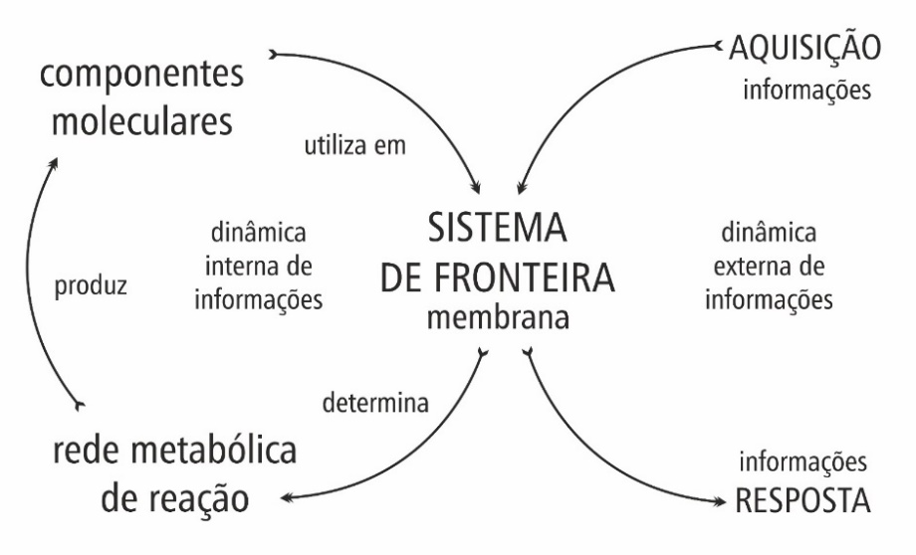

Figura 3.1: Loop metabólico, adaptado de Capra.

É através das reações químicas em cadeia (que obedecem a um padrão característico) que a célula modifica seus componentes físicos (estrutura interna), e o faz realizando um processo de cognição (troca de informação com o meio).
Em uma visão macro, o padrão simbolizado por essas relações define seus processos internos assim como os limites de interação com o meio. Basta “retirar” ou “danificar” um ponto dessa rede para que todas as relações se prejudiquem em cadeia, umas mais, outras menos.
Em resumo, um ser vivo possui uma estrutura que o caracteriza na individualidade e que por si só lhe basta para ser “independente”, porém essa mesma estrutura só se mantém viva através da troca de informações com o meio com o qual interage, caracterizando uma “dependência consciente” dessa troca.
Esse conceito é tão importante que será considerado durante toda nossa jornada, portanto, considere-o como crítico ao entendimento e como uma referência que servirá para os demais temas em adição.
Com isso, torna-se mais fácil perceber que a análise reducionista não deve se aplicar a sistemas abertos, uma vez que isso indica a negação de sua própria definição e operação.
Afinal, se for desmontado, desmembrado e reduzido ensejando análise, deixa de ser caracterizado como um sistema vivo. Não havendo, portanto, retorno a seu estado inicial pleno.
Essa é a principal diferença entre o paradigma reducionista e o sistêmico. Enquanto um analisa, separa e isola as partes do todo na tentativa de entender o que o todo seja, o outro entende que as relações que o todo mantém são fundamentais e inseparáveis a quaisquer tentativas de caracterização, mesmo que essa tentativa de caracterização seja extremamente complicada.
Esse entendimento de sistema aberto e fechado elenca outra propriedade da autopoiese, desta vez relativa a como ocorre a troca de informações com o meio, ou seja, como se caracterizam suas entradas e saídas em um sentido mais amplo. Para entender essa dinâmica de entrada e saída, é preciso considerar que essa troca não se restringe a coisa física (coleta de nutrientes e descarte de refugo), mas inclui também a cognição ou a aprendizagem (troca de informação adaptativa).
Essa troca caracteriza uma espécie de loop (Figura 3.1) que resume o processo de cognição e que pode ser expressa em termos de capacidade sensorial complexa realizada pelo sistema de fronteira do sistema vivo, seja um sistema neural ou uma membrana celular.
Ademais, em termos de definição do que seja compreendido como vivo é preciso que seja observado uma tríade relacional entre a estrutura, a organização e a cognição – que de forma não separada entre si, coexistem. Portanto, sob a ótica sistêmica da autopoiese a vida só pode ser conhecida quando avaliada sob estes aspectos em conjunto.

Um pouco mais relacional
A
té agora a autopoiese foi considerada através do sistema vivo em sua individualidade, mas as relações a qual se submete não ocorrem somente para com o meio, incluem outros sistemas vivos, o que torna a coisa muito mais legal e interessante, e ao mesmo tempo dinâmica e caótica.
É preciso considerar que essa influência no sistema de fronteira não é via de mão única. Um organismo A ao influenciar outro organismo B, recebe de B uma resposta, levando a uma tréplica.
Isso ocorre sucessivamente e algumas vezes simultaneamente entre vários indivíduos ao mesmo tempo.
Basta lembrar de uma água viva ou um coral, organismos formados por múltiplos indivíduos constituindo-se em um único e complexo ser. Contudo, se quiser deixar o exemplo mais próximo de nós, basta lembrar de quando você está interagindo em grupo com seus amigos ou familiares recebendo estímulos (informações) de várias fontes ao mesmo tempo e dando a elas respostas diversas.
Essa troca caracteriza uma espécie de acoplamento, revelando o poder que o fluxo de informações e a linguística possui nos sistemas vivos, mesmo os mais elementares e que se incrementa em complexidade quanto mais complexo for o sistema em que se apresente.
Consequentemente, é mais sensato entender o processo de cognição como um processo de aprendizado dinâmico, contínuo e acoplado. Isso porque a troca caracteriza uma dinâmica cheia de incertezas que obriga o sistema vivo a realizar algum tipo de análise, mesmo que rudimentar e limitado.
Portanto, é a cooperação e não a competição que regula como os organismos vivos interagem, pois há uma troca mútua de informações em fluxo contínuo tanto entre os seres vivos quanto entre estes e o meio. O conceito da competição só passa a existir quando o fator humano entra em jogo para perturbar a dinâmica.
Antes que você torça o nariz e questione que há animais caracterizados como caça e caçador no reino animal, respondo que há na verdade uma projeção da visão humana limitada sobre o que é a coisa natural e como ela se apresenta em termos de manutenção de seu equilíbrio.
Ou você já viu um leão saciado expulsar ou matar qualquer outro animal da área somente por birra, vingança ou desforra? Ou ainda, matar mais que o necessário para acumular carne para um futuro jantar ou se gabar diante dos demais pelo que tem de sobra?
Aqui, Varela e Murana se juntam a Taylor, Capra e Bateson e fazem uma crítica a teoria de Darwin – que já foi abordada na Seção 2 – pois, o que houve foi uma mistura entre a forma de explicar a vida com a cultura, que é um aspecto humano apenas. Por isso, a visão antropomorfizada de suas outras expressões de consciência.
Essa é a razão pela qual definimos animais como caça e caçador, agindo de forma selvagem e cruel. Nada mais é que uma projeção de como compreendemos a nós mesmos sendo externada a outras formas de vida que, de forma diferente de nós, interagem.
É preciso ter em mente que qualquer outra expressão de consciência apenas luta conforme sua capacidade adaptativa para viver e se defender no meio em que vive.
Se um leão caça, ele não está competindo, está apenas buscando alimento, enquanto sua presa está lutando pela vida. A definição de caça e caçador não é consciente a esta forma de vida, mas imposta a partir de nossa interpretação sobre seu comportamento.
Se este mesmo leão briga com outro macho para acasalar e manter poder sobre seu território, é apenas sua forma de garantir sua prole e segurança, não há nada a ver com status ou poder. A não ser que se espere um típico comportamento humano em uma expressão de consciência que não possui poder de reflexão, cuja única “arma” é sua agressividade.
Caracteriza-se assim mais um grande motivo para a consideração das nuances que remetem aos estágios evolutivos das expressões de consciência da força animadora da vida em suas diversas formas, conforme Taylor cita em sua obra.
Na natureza a “competição” ocorre no limítrofe do necessário e como forma de manutenção de equilíbrio do ambiente. Não há busca por domínio de uma espécie sobre outra como nós praticamos. E se você argumentar que uma espécie invasora está devastando uma outra qualquer em uma região, sugiro que reflita sobre o motivo.
Muito provavelmente se notará o dedo humano bagunçando o coreto, pois na natureza a dinâmica é fluida e contínua, não forçada ou imposta por condições alheias a dinâmica de um determinado sistema.
Não há qualquer viés pejorativo ou de manutenção de status ou de poder tal qual o percebido nas relações humanas.
Embora haja similaridades, estes comportamentos são somente mais crus e viscerais por ser uma dinâmica onde expressões de consciência são simplesmente mais rudimentares.
Nada na natureza luta para se mostrar melhor por mera vaidade, embora o faça para estar em continuidade sistêmica com sua comunidade e para com o meio em que se insere.

Visão de mundo
V
oltando ao entendimento sobre informação e acoplamento. Se faz necessário ainda considerar as relações entre os indivíduos que definem um sistema maior, ou seja, uma sociedade. Que, por sua vez, influi no indivíduo e que, por sua vez, se adapta à pressão externa da sociedade.
Assim, é possível indicar que é a visão de mundo que o indivíduo possui e como ele consegue descrever a realidade em que se insere que forma a sociedade que, por sua vez, forma o indivíduo, caracterizando uma espécie de looping.
E, nesse ponto, não importa se o sistema vivo é uma expressão complexa como nós ou mais simples, como uma árvore. Essa troca de informações entre o indivíduo e o meio e entre os próprios indivíduos é o que fundamenta e caracteriza um contexto rico e complexo.
É possível visualizar que não há um sentido único, mas um sentido circular de influência que não permite apontar causa e causador, produto e produtor como atores separados. Ambas as características são percebidas ao mesmo tempo. Sociedade e indivíduo se influenciam mutuamente e formam uma dinâmica rede de interações que utiliza do conceito amplo da informação para evoluir.
Ao expandir o conceito de autopoiese à sociedade, é preciso considerar que só poderíamos considerar como autopoiética uma sociedade que respeite a autopoiese de seus indivíduos.
Em consequência, uma sociedade que exclui partes de si própria – hierarquia social, guerras, fome, violência, preconceitos, desigualdade – seria na verdade uma sociedade doente, já que estaria eliminando do sistema indivíduos em plena capacidade de manter o próprio sistema.
E esse nível de estupidez só é percebido na forma de expressão de consciência dita e autoproclamada como sendo mais evoluída, ou seja, nós. Isso revela um paradoxo, no mínimo, curioso.
Afinal, que sistema pode ser considerado ignorante? Os que “competem” somente em prol de sua subsistência respeitando a dinâmica que caracteriza o equilíbrio da diversidade no planeta ou aqueles que competem, e excluem seus membros por motivos fúteis?

X-Cultura
E
já que entramos na seara comportamental, pensemos na sociedade em termos mais culturais. Se voltarmos às origens do nome cultura, veremos que este termo se relaciona a um processo. Cultura é em seu âmago um processo cujo intuito é o de criação, de cuidado e de dedicação – monocultura, multicultura, agricultura. Mesmo que tenha adquirido contornos diferentes em áreas distintas ao longo dos anos, a essência permanece.
A cultura de uma pessoa se refere aos seus valores, seu conhecimento, seu estado de espírito e seu desenvolvimento social. Já a atividade cultural pode ser compreendida como aquela que fomenta toda essa gama de significado.
Novamente se caracteriza a circularidade onde cultura e atividade cultural são produtos e produtores ao mesmo tempo.
Essa significação, em adição a organização, a estrutura e ao processo autopoiético da sociedade, forma uma rede interconectada que permite a compreensão da importância da cultura em sistemas sociais.
Se em uma célula a rede de conexões (padrão ou forma) entre as diversas reações químicas (processos) permitem a produção de componentes necessários à sua manutenção (estrutura ou matéria), é esta inter-relação que, através da cognição (aprendizado), mantêm a vida, ou seja, permite sua manutenção ao longo do tempo.
Nos sistemas sociais, a cultura é criada e sustentada pelas redes (padrão ou forma) de comunicação (processos), que encontra em textos, artefatos, escrita, música e imagens sua materialização (estrutura ou matéria), e que através da aprendizagem (significação) permite e mantêm sua caracterização (Figura 3.3).

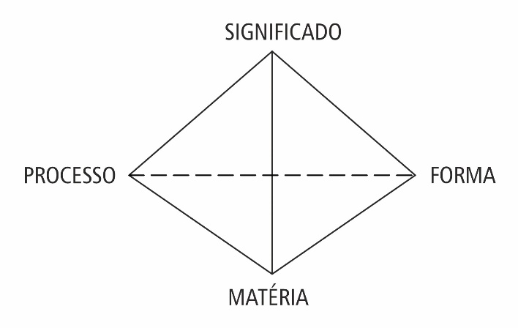
Figura 3.3: As quatro perspectivas dos sistemas sociais.

O sistema social, assim como o vivo, é totalmente não-linear em seu padrão. Desse modo, não pode ser considerado sob uma ótica que desconsidere a complexidade, seus loops e suas propriedades emergentes em qualquer tentativa de compreensão sob risco de descaracterização completa de suas propriedades inerentes.
Aqui, mais uma vez, é possível criticar o quanto qualquer análise reducionista sofre na tentativa de caracterização de uma sociedade, pois, ao invés de uma análise transdisciplinar, é normalmente realizada por disciplinas isoladas. A economia não conversa muito bem com a medicina, a engenharia com o direito, e por aí em diante.

Barreiras culturais
D
evido a significação, há ainda a experiência pessoal que não pode ser compreendida sem um entendimento biológico, filosófico, cognitivo, antropológico e demais correlatos, já que a individualidade nos permite experienciar algo de forma diferente de qualquer outro indivíduo.
Para deixar a coisa ainda mais interessante, é preciso considerar que em uma célula há uma “autonomia determinística”, já que o sentido de escolha da forma com que esta reage às perturbações do ambiente é limitada pela sua forma, estrutura e expressão limitada de consciência, mas no componente humano há uma variação exponencialmente maior desta ocorrência.
Capra comenta que a autopoiese já é bastante conhecida e definida em termos de sistemas físicos e simulações computacionais matemáticas, mas que sua versão social inclui componentes como pensamentos, consciência e linguagem que impossibilitam o mesmo grau de aferição, sendo por isso pouco considerada em profundidade. Embora, como vimos, beba da mesma fonte biológica.
John Mingers – pesquisador da Kent Business School – complementa que isso ocorre porque as “leis da natureza” são conhecidas e “não podem” ser quebradas – moléculas não escolhem se vão e como vão interagir –, mas as leis do construto social o são a todo momento, pois temos a escolha de definir com o que, quando e como interagir.
Já Niklas Luhmann – um importante e conhecido sociólogo alemão – enfatiza a questão da autopoiese em sistemas sociais ao mencionar a importância da comunicação, fazendo relevantes considerações sobre a questão da empatia (que será abordada na Seção 4).
Portanto em uma sociedade como a nossa, em que as barreiras de comunicação foram praticamente eliminadas, o fluxo de informações assume uma posição ainda maior de destaque.
O sistema social humano passou então a ser estruturado tendo um peso indiscutivelmente associado às redes de relações que os indivíduos mantêm entre si. Caracterizando não só o próprio sistema social, mas influenciando comportamentos, estruturas, crenças, ações, hierarquia de poder, ideias e habilidades.
A sociedade respeita os princípios da autopoiese e forma seus sistemas de fronteira quando agrupa indivíduos, mas esses sistemas de fronteira não são físicos como em uma célula, são culturais.
São frutos de nossa forma de pensar, entender o mundo e refletir sobre ele para além do agora, abrangendo passado e futuro. Coisa que não sabemos muito bem se as outras consciências o fazem ou em que grau o fazem já que não compreendemos de forma clara como ocorrem as trocas de informações e a linguagem.
Esses sistemas de fronteira subjetivos são caracterizados pelos sistemas de crenças, regras de conduta e valores compartilhados e apresentam alta volatilidade ao longo do tempo.
Portanto, uma identidade cultural cria suas barreiras em termos de significado e expectativas compartilhadas pela rede de informações que os indivíduos constroem e mantêm. Por isso, sistemas sociais humanos excluem e julgam baseados em concepções que não cabem a outras formas de expressão de consciência.
Quanto maior for a comunidade de indivíduos, mais complexa se torna a rede que a caracteriza. Isso abre margem ao exercício do poder que entra em jogo e sacode essa dinâmica.
Esse poder será estabelecido e caracterizado tanto pelo estágio de consciência coletivo quanto individual e se faz presente através da construção de suas hierarquias, envolvendo submissão, medo, condicionantes, persuasão, educação, interesses, empatia e toda uma infinidade de variáveis.

Loops, Gaia e Dayses
E
m termos autopoiéticos, os loops são fundamentais para o entendimento das dinâmicas internas de auto-organização e de troca de informação entre o sistema e o meio. Tanto Capra quanto Morin, Sacks e Lewontin – biologista evolucionário, matemático, geneticista e pesquisador social – comentam essa importância ao mencionar que são justamente essas interações recursivas responsáveis pela criação do meio em si.
Isso muda completamente a forma de compreender a própria vida, pois os sistemas vivos passam a ser responsáveis pela criação do próprio meio em que vivem e não passivos a ele. Sendo a capacidade de autorregulação expandida quanto mais complexa for a capacidade de cognição dos indivíduos.
Segundo Lovelock – autor da Hipótese de Gaia –, essa dinâmica de autorregulação não se reduz a extrair do meio o necessário e descartar um refugo qualquer. Na verdade, esse processo constitui uma troca com o intuito de automanutenção.
Portanto segundo esta hipótese, a vida evolui muito semelhante a teoria proposta por Taylor exposta na Seção 2, em termos de complexidade. Sendo a alta biodiversidade e suas intrincadas redes de interações um sistema de autorregulagem global entre os sistemas orgânicos e os inorgânicos.
Essa teoria foi rechaçada por muitos estudiosos, pois a associaram a uma visão teológica, já que incorre em compreender o planeta através de um prisma mais mítico, afinal, um planeta que se autorregula apresentaria um alto grau de cognição, que por sua vez viria de onde?
Como resposta, Lovelock desenvolveu um modelo matemático para estudo da complexidade sistêmica denominado Dayseworld. Nele, um modelo matemático não linear baseado nas leis físicas da termodinâmica foi utilizado para testar se um planeta fictício regularia sua temperatura, mesmo com a crescente quantidade de calor emitida pelo sol. A exemplo do que aconteceu e acontece na história da Terra.
Foram introduzidas inicialmente duas espécies de flores, nas cores branca e preta. Com o início do teste, a temperatura – inicialmente congelante – foi se elevando à medida que recebia a incidência de calor de sua estrela, fazendo com que a média da temperatura global do planeta subisse. Passado algum tempo, a temperatura possibilitou o nascimento das flores pretas que retinham mais calor.
Essa elevação de temperatura média potencializada pela flor preta possibilitou uma elevação na média da temperatura geral mais acelerada que a retenção isolada do calor emitido pelo seu sol. Após uma certa estabilização da temperatura, as flores brancas, que refletiam a luz, surgiram como forma do ambiente contrapor a elevação constante de temperatura, que resultaria em uma elevação média acima do tolerável a vida.
Mesmo com a constante e crescente onda de calor vinda do sol o planeta se equilibrou. As flores foram se reposicionando e crescendo nas áreas mais adequadas em temperatura, inicialmente na faixa equatorial de maior incidência de calor, e depois, migrando até os trópicos. Até que o sistema, por fim, entrou em colapso.
Entretanto, o período de autorregulagem fruto da dinâmica de crescimento das flores em suas faixas adequadas de temperatura no planeta permitiu que o sistema mantivesse uma média constante durante boa parte do experimento, mesmo com a incidência ininterrupta de calor advindo do sol. No entanto, ao introduzirem outros níveis de complexidade – outras formas de vida e desastres naturais – o sistema aumentou sua capacidade de autorregulagem e se manteve estável por um maior período (Figura 3.4).

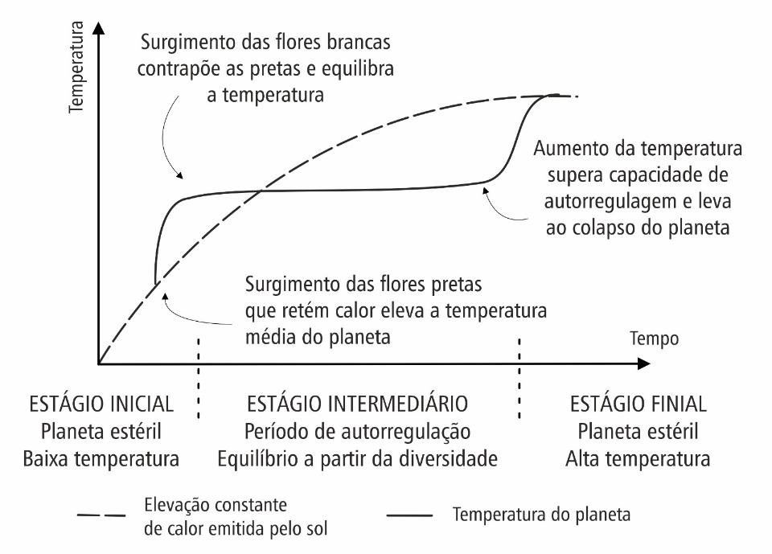

Figura 3.4: Modelo Dayseworld (adaptado de Lovelock, 2001).
O modelo implicou em um entendimento no qual o planeta como um todo funciona como um sistema vivo que se autorregula através de variáveis pouco conhecidas, mas que interagem continuamente em prol de uma dinâmica mais estacionária que permite a vida prosperar.
As consequências foram tão relevantes para a compreensão da regulação da temperatura terrestre que é usado até hoje pelo prestigiado Centro Hadley de Pesquisa e Predição Climática no Reino Unido.
Diferente do que se imaginava, não são somente componentes inorgânicos que atuam na regulação da temperatura, como a camada de ozônio e poluentes. Há, através da premissa autopoiética, um componente crucial atrelado a capacidade dos sistemas vivos de se autorregular que não havia sido considerada até o momento. É a diversidade que mantém e propicia os meios para a vida.
As críticas quanto ao trabalho de Lovelock ocorrem justamente porque esse processo envolve a consideração de cognição (consciência e aprendizagem) como variável implícita em escala global multinível. Coisa que a ciência reducionista simplesmente descarta por não fazer ideia de como dar qualquer explicação (abordaremos o tema sobre consciência em outro momento). O que dizer de um planeta que apresenta as bases fundamentais típicas de um ser vivo complexo?
Essa capacidade de autorregulação só existe se pensarmos em termos de complexidade e, ao fazê-lo, deve-se considerar sua existência em dois tipos, conforme indica Senge: a de detalhes e a dinâmica.
Enquanto a primeira foca em compreender minúcias, como identificar relações e definir a reposição de um sistema de estoque de milhares de peças; a segunda foca nos impactos a curto e longo prazo, como identificar o custo e as variações de preço dessas milhares de peças para compreender como se dará a gestão deste estoque ao longo do ano.
É a falta de percepção quanto a complexidade dinâmica que dificulta a utilização da complexidade para a compreensão e melhoria de contextos, pois há um foco excessivo nos detalhes, em vistas ao controle, em detrimento dos impactos sistêmicos ao longo do tempo, em vistas a compreensão de padrões randômicos caóticos.
Isso significa que nos prendemos demais aos efeitos e aos detalhes desses efeitos em detrimento da capacidade de compreender o todo e de enxergar sua dinâmica complexa.

A saída? Exercitar a construção de diagramas circulares, ou loops, como forma de compreender o fluxo recíproco de influência, pois no pensamento complexo todo efeito é também uma causa.
Essa mudança de entendimento confronta a visão linear de causa-efeito reducionista sobre os fluxos de interações utilizados para autorregulagem nos sistemas vivos, já que o todo só pode ser compreendido através do todo. Para facilitar o entendimento de como a visão sistêmica entende os loops e a premissa de causa e efeito simultâneos, imagine que você queira simplesmente irrigar seu jardim.
No diagrama sistêmico que representa essa simples ação qualquer ponto pode ser utilizado como um início, uma referência.
Se tomarmos como início o ajuste da abertura da torneira, veremos que ela regula o fluxo de água que permite a irrigação, que permite sua avaliação quanto da área irrigada e que te leva a regular a abertura da torneira com uma maior ou menor abertura.
No entanto, poderíamos iniciar a avaliação por qualquer ponto sem alterar o entendimento (Figura 3.5).

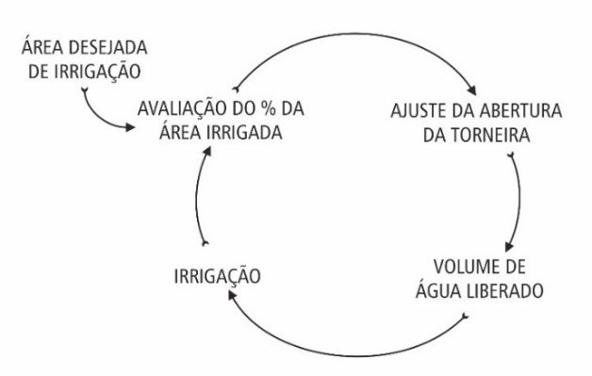

Figura 3.5 – Diagrama sistêmico.

É possível identificar uma sequência de alimentação (ações que levam a irrigação) e uma de feedback (ações que permitem análise) sem, necessariamente, atribuir a um ou a outro a causa central do ato, pois, mais importante que apontar início – causa –, e fim – consequência –, é focar na história que a estrutura como um todo conta.
Ao afirmar “estou regando meu jardim”, temos apenas uma descrição parcial. Uma descrição causal linear que ignora o resto do sistema. Isso implica dizer: “estou provocando o volume de água necessário à irrigação”. Contudo, também seria verdadeiro descrever a cena como “o volume de água está me dando informação para que minha mão irrigue e eu avalie se devo ajustar a torneira”. Qualquer ponto de consideração inicial é válido, assim como, qualquer ponto quanto ao feedback.
Como não somos acostumados a visualizar sistemas complexos e sua circularidade, traduzido em sua cadeia de informações dinâmicas, fazemos assunções reducionistas que limitam nossas interpretações sobre esses sistemas.
É preciso então uma grande mudança de visão para que compreendamos ações não como simples causa-efeito, mas como um sistema circular de influências que podem se reforçar – isso é, impulsionar um determinado comportamento – ou compensar – atuar no sentido de estabilização contrário ao equilíbrio.
Assim, toda ação gera um feedback que demanda tempo – defasagem ou delay – para percorrer o sistema até que haja uma estabilização – quando a troca de informações “cessa” e o sistema entra em equilíbrio com base em uma meta – qualquer alvo explícito que oriente as ações.
A meta para o sistema de irrigação pode ser a indicação da área irrigada, que atuaria como regulador para as demais ações por exemplo, ou a própria vontade do ator que irriga, que decida por alguma análise parar ou continuar o processo
Somente quando passarmos a pensar de forma sistêmica (relacional), entender o que caracteriza os sistemas de fronteira (limites) e como ocorrem os processos de cognição (aprendizagem), enxergando loops causais (influências) nas interações com as quais lidamos, seremos hábeis em compreender a complexidade que caracteriza a vida e de nos posicionarmos como parte de seu processo

Voltando a evolução
O
entendimento quanto aos loops remete também ao conceito de epigenética – proposto pelo geneticista Waddington em 1953 – que nos diz se tratar de mecanismos causais – não confunda com casuais – pelos quais genes dos genótipos provocam efeitos fenotípicos.
Simplificando, genótipo é relativo a genoma, que contém toda a informação hereditária, e fenótipo é algo além da característica física, incluindo aí o comportamento. Assim, dois organismos, como irmãos gêmeos, podem ter genótipos idênticos, mas fenótipos distintos, mesmo que crescidos em um mesmo contexto.
O estudo da epigenética traz importantes considerações que não podem ser descartadas. Uma delas é a de que não há uma predeterminação da ocorrência de um efeito a partir somente dos genes (iniciamos essa discussão ao comentar sobre Darwin na Seção 2), a outra é a de que a evolução ocorre pela cooperação, não pela aleatoriedade.
Em tempo, genes não agem de forma isolada, não possuem consciência ou vontade própria. Portanto a ideia de gene egoísta que determina o comportamento e o efeito fenotípico não se fundamenta.
Igualmente, genes não são os responsáveis únicos por uma função complexa, qualquer que seja essa função. Há uma cooperação genética no nível mais elementar possível que termina por influenciar a ocorrência de um determinado efeito e impactar a própria evolução.

Portanto, esqueça a ideia de que o gene funciona como um interruptor ou uma chave seletora.
Para compreender essa rede de cooperação, é preciso considerar que os genes são “lidos” e sintetizados por proteínas, não apenas uma, mas uma rede intrincada delas. Consequentemente, há uma rede genética em consonância a uma rede proteica que caracteriza um sistema complexo de influências.
Pense, não em termos celulares, mas em órgãos com funções diferentes que em cadeia realizam uma função complexa, como a exemplo do sistema digestório onde órgãos diversos processam nutrientes.
Capra menciona uma pergunta interessante para ilustrar esse entendimento: “Como essas diferentes partes sabem que pertencem à mesma unidade?” e acrescento, “Como essas partes sabem que precisam atuar em conjunto?”.
A resposta ainda é nublada. A ciência não sabe explicar. Contudo, o autor propõe que, em termos de cooperação evolutiva, essas partes aprenderam a positivamente interagir umas com as outras em face da seleção natural e pressão adaptativa, e faz menção ao processo de cognição dos loops autopoiéticos de Mutarana.
Então, características comportamentais de relacionamento, desde os mais elementares aos mais complexos, como a cooperação, a simbiose e até mesmo o altruísmo, são uma consequência evolucionária natural que propiciou a evolução da vida e que pode ser parcialmente explicada pela premissa autopoiética e a habilidade de interação com o meio em seus sistemas de fronteira.
Portanto, a ideia da sobrevivência do mais adaptado – termo que nem mesmo cunhado pelo próprio Darwin foi, mas por Spencer em meados de 1854 – é um erro. Como também é um erro considerar o sentido de “controle” da complexidade de qualquer organismo sobre suas funções como sendo puro fruto genético. Então, Angelina Jolie, famosa atriz que realizou uma mastectomia dupla porque descobriu que seus genes aumentavam suas chances de câncer, provavelmente tomou uma decisão equivocada.
Para clarificar essa premissa é preciso conhecer a noção sistêmica de interação entre genes, proteínas e o meio proposta nos estudos de Noble em 2006.
Ao usar de alusão simples, Noble sugere em suas pesquisas que o DNA funciona como um CD cheio de informações e padrões de instruções que precisa de um leitor apropriado, nesse caso, as proteínas.
Um não faz sentido sem o outro. Como as proteínas se originam do metabolismo celular – que funciona autopoiéticamente – a importância da informação só faz sentido em termos de sistema biológico e não em componentes isolados, como foi dada a importância somente ao DNA.
Portanto, não são os genes presentes no DNA que determinam o que é o organismo, mas é o organismo que determina a necessidade de leitura, e a expressão física dessa leitura, a partir da informação contida nos genes.
Consequentemente, a ideia de que o DNA é causa da vida é um equívoco grosseiro e longe de ser o livro da vida, os códigos do DNA são somente uma base de dados a ser utilizada pela “consciência”, pela cognição, que decidirá quais informações serão lidas e utilizadas em resposta as interações que mantêm com o meio.
Portanto, a interação do sistema vivo com o meio e o processo de cognição que ele realiza são muito mais importantes para a evolução que a carga genética carregada – seja no reino animal ou vegetal – que, extrapolados à níveis mais complexos de expressão de consciência, assumem contornos sociais.
Sob a compreensão dessa causação descendente, o máximo que um fator externo pode fazer é causar algum distúrbio no sistema vivo, agindo como um gatilho. Isso implica dizer que o sistema vivo tem autonomia para discriminar o que nota e o que o perturba e como utilizará essa informação para se autorregular (Figura – 3.6).

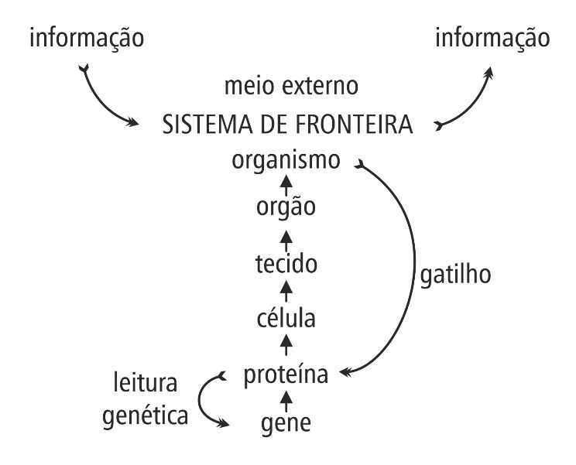

Figura 3.6 – Causação descendente, adaptado de Noble
Este processo nos mostra que é o processo de cognição do sistema vivo que orienta sua evolução. Isso nos leva ao entendimento de que a mente não é limitada ao cérebro, mas que se constitui como um processo de cognição que independe de um único órgão ou sistema.
Assim, cérebro e sistema nervoso, embora desempenhem um papel crucial em organismos complexos, assumem a posição de uma, dentre várias estruturas, capazes de expressar cognição, uma vez que todo o organismo, em todos os seus níveis, também a realiza.
A premissa mais assertiva é a de que viver é um ato de aprendizagem contínua, pois trata-se do fruto de interações de vários processos cognitivos que incluem diversos níveis sistêmicos em conjunto.
Ao amplificar essa noção, dando enfoque em aspectos humanos, a complexidade desse tema toma outros contornos.
Uma vez que em nós a cognição permite uma variação muito mais ampla que perpassa a “simples” premissa da autopoiese de autorregulação, já que se inclui uma percepção muito mais ampla de nosso entorno, de nosso papel e de nós mesmos de formas ainda não percebidas em outras formas de vida, ao menos, não no mesmo grau que nós apresentamos ou que tenha sido possível validar através dos métodos tradicionais.
É nesse sentido que o processo cognitivo adquire ares do que se concebe como sendo a consciência e onde a complexidade entra para enriquecer o debate sobre esse tema tão controverso e rico.

Então, a complexidade
P
ara a matemática a complexidade é uma teoria. Apesar de não ser uma teoria científica no sentido literal do termo, posto que não é baseada em observações sistemáticas e nem formulada em termos de consistentes conceitos e princípios.
Como assim? Uma teoria matemática pode não ser científica? Sim, pode. Isso porque esses dois campos possuem algumas diferenças sobre o que consideram ser uma teoria, embora andem de mãos dadas.
A complexidade é uma teoria matemática tanto quanto o é a teoria do cálculo, a teoria das funções, a dos conjuntos ou ainda a da comunicação. Isso significa que são baseados em axiomas, e um axioma nada mais é que uma premissa considerada verdadeira a partir de observações empíricas, embora ela mesma não permita a prova de si. Em resumo, a complexidade é percebida na prática, mas não explica a si própria. O que corrobora a afirmação de Morin ao dizer que a complexidade é uma palavra problema, não uma palavra solução.
Apesar de não ser uma teoria científica em termos conceituais, a teoria da complexidade é, e tem sido, cada vez mais usada para fundamentar novas descobertas científicas já que aborda e contempla uma visão não-linear que a difere e destaca.
Se no passado a matemática permitiu que os fenômenos naturais fossem explicados através de fórmulas e funções lineares, com o avanço da capacidade de cálculo dos supercomputadores atuais tem-se revolucionado velhas descobertas, permitindo que se conheça ainda mais sobre a complexidade e sua não-linearidade, injetando novos ares nas pesquisas sobre inteligência artificial – IA´s, e Data Mining, ou simplesmente, mineração de dados, por exemplo.
Em uma crescente de descobertas que nos brinda cada vez mais com resultados incríveis, a capacidade de compreendermos os fenômenos não lineares, que antes eram simplesmente ignorados, hoje estão sendo estudados e compreendidos. Formas, relevos, grafos multi-relacionais e estruturas multidimensionais tomam o lugar onde antes havia uma espécie de planificação generalizada.
Por eventos não lineares entenda, por exemplo, aquele comportamento que não pode ser previsto com exatidão absoluta, como o comportamento de ventos e das marés, as formas das nuvens ou o clima. Esses fenômenos, ao invés de explicados por fórmulas e funções lineares, têm sido estudados em termos topográficos e visuais (formas e padrões).
Dentro desse novo campo despontam o estudo sobre o caos – noção na qual torna-se quase impossível predizer deterministicamente um comportamento –, e o efeito borboleta – cuja mínima influência pode causar modificações radicais em todo o sistema.
Historicamente, a matemática linear nos permitiu um avanço inimaginável. Saímos da pura especulação imagética e passamos a explicar e predizer comportamentos naturais como nunca. Esse avanço nos brindou com a impressão de que tudo na natureza podia ser descrito em termos determinísticos, nos levando ao entendimento mecânico quanto à própria vida. E mesmo o que não era linear, era linearizado para ser explicado. Foi assim que a complexidade saiu dos holofotes.
Não se pode negar nem desmerecer tais conquistas. Elas são fruto de trabalho, esforço e dedicação de muitas mentes que ousaram questionar e repensar os dogmas de seu tempo, mas, com o avanço da própria ciência, esses paradigmas precisam ser repensados sob risco de estagnação e ruminação.
Hoje, a compreensão de que os fenômenos não-lineares e não-determinísticos podem ser descritos em termos mais qualitativos – que na matemática envolve a complexidade e seus padrões e formas – estão possibilitando avanços inimagináveis para a ciência de ontem, possibilitando o desbravamento de novos horizontes, bem como revisando muitas das verdades oriundas da visão reducionista estabelecida. E nos aproximando muito mais de uma compreensão mais orgânica em relação a vida e sua dinâmica.
Já para a filosofia, a complexidade, ou complexus (o que é tecido junto), é uma palavra-problema, pois condensa em si a necessidade de reflexão através de três conceitos chave propostos por Morin:

- Dialógica: A dialógica nos faz refletir sobre as contradições que não conseguimos compreender. A vida, depende da morte, a micro-física e a macro-física não conversam mas formam o universo conhecido, ordem e desordem possibilitam a criação e a destruição em um ciclo;
- Hologramática: A ideia de holograma nos diz que a parte está no todo, assim como o todo está nas partes. Indivíduo e sociedade, fractais, DNA e corpo;
- Recursiva: A ideia da recursiva nos faz considerar a eterna retroalimentação das forças que caracterizam a realidade. A exemplo do sistema circular da irrigação sistêmica demonstrado anteriormente.

Dentro desta tríade encaixam-se ainda a consideração sobre a importância da informação como variável crítica a organização/auto-organização do ser, que por sua vez a utiliza como chave para lidar com a entropia (desorganização) e a neguentropia (reorganização) de seus processos internos.
Para entender essa dinâmica imagine um ser vivo qualquer. Para lidar com a dialógica da vida e morte, o ser utiliza informações para regrar seus processos internos (energia, alimentação, descarte) e externos (pressões ambientais) através de relações e interações multidimensionais (de vários para vários).
Assim, mesmo que o ser apresente componentes que encaram um ciclo de vida e morte constante, como células do sangue e seu curto ciclo de vida, o resultado é resiliente no longo prazo.
Há ainda, como relevante ao entendimento do pensamento complexo, as incertezas como cerne de sistemas organizados (que não obedecem a estatística, mas a causam, como nuvens de probabilidades de elétrons em um átomo); os níveis de complexidade percebidos (complexificação através da multidimensionalidade das interações mantidas, como a dinâmica e a de detalhes mencionada); o papel do sujeito reflexivo como parte do construto real observado (aprendizagem e construtor da realidade e o papel do observador como parte do processo de análise); a macro dinâmica entre física-biologia-antropologia como central à ciência (que permite a hologramática e a recursiva sobre o conhecimento); e a problemática da consciência em sistemas altamente complexos (como o humano).
A complexidade se faz perceber nos mais diversos campos da ciência. Além disto, sua utilização implica na revisão de muitos conceitos, pois é construída e se desenvolve incorporando e unificando aquilo que a ciência reducionista expurga.
Portanto, a negação e a rejeição de sua relevância simplesmente porque não se encaixa no paradigma vigente não deve ser a justificativa de sua incredulidade. Não à toa, a complexidade é considera um axioma dos mais complicados de se entender e de se trabalhar.
Dito posto, como isso toda essa gama de informações, que vão da biologia à física, passando pela matemática à sociologia, influencia na ocorrência de uma gestão mais consciente em uma organização? E como estes princípios influenciam a formação e a evolução de uma liderança mais consciente e regenerativa?

O mito da previsibilidade
U
m sistema complexo podem ser muita coisa, mas há uma característica que decididamente ele não apresenta. Essa característca é justamente aquela mais desejada na gestão de um sistema linear: previsibilidade.
Nassim Talbe, em obras como Cisne Negro e Antifrágil versa sabiamente sobre o quanto incertezas são a regra na natureza e nas relações humanas, não devendo nunca serem encaradas como algo a debelar.
Sob sua ótica, sistemas complexos apresentam a ocorrência de eventos chamados “cisnes negros”. Estes eventos são imprevisíveis e de grande impacto, e ocorrem de forma aleatória, desafiando os modelos tradicionais de previsão.
Piorando a situação, nossa necessidade de construir histórias que imprimam alguma coesão a eventos passados, associada a nossa limitação de pensar em termos complexos, são determinantes para que minimizemos o acaso.
Neste sentido, esforços dedicados a previsão são inerentemente falhos, pois foram desenvolvidos e construídos não para incluírem estes eventos, mas para descartá-los.
Além dessa limitação passar a impressão de que números descrevem a realidade em sua totalidade, esses modelos nos induzem a crença de que a estabilidade deve ser o objetivo maior de qualquer ação intervencionista sobre um contexto complexo.
|O conceito da antifragilidade entra em campo como um upgrade desta perspectiva. Em seu cerne, reside a ideia de que a antifragilidade ama a incerteza e a aleatoriedade, pois faz delas matéria-prima para lidar com a desordem e o estresse inerentes a dinâmica dos contextos complexos. Portanto, a heurística e a intuição são fatores críticos para a tomada de decisão.
E não para por aí, a experiência, o conhecimento tácito e a capacidade de reconhecer e gerir padrões sutis complementam devem ser complementares ao modelos analíticos tradicionais. No entanto, estes modelos, como dito, são basicamente quantitativos. Isso significa que eles ignoram quase por completo o viés subjetivo de um contexto. E quando o insere, transforma em números toda informação qualitativa.
Como não há como transformar todo e qualquer aspecto subjetivo em algo quantitativo, estes modelos falham miseravelmente em modelar o aspecto humano em campo.
Conseguinte, a gestão e a modelagem de contextos complexos, para ser robusta e assertiva, deve obrigatoriamente ser pensada para incluir tudo aquilo que é usualmente descartado pela abordagem linearizada da ciência moderna. Assim, incertezas, aleatoriedades e a subjetividade do ser humano, devem ser não só inseridas mas utilizadas como fator diferencial para estes modelos.
As lições destas obras que farão parte de nossa jornada são:

- Contextos complexos se tornam antifrágeis ao adquirirem a capacidade de se fortalecer com o caos e a volatilidade;
- A gestão em contextos complexos exige a experimentação, a prática de erros controlados e a aprendizagem contínua;
- A redundância se sobrepõe a eficiência;
- A diversidade garante a resiliência do sistema;
- Métricas devem ser adaptáveis.

A redundância merece um destaque. Enquanto a abordagem linear para a gestão preconiza a eficiência máxima, a abordagem complexa preconiza redundância.
Taleb informa que a busca pela eficiência máxima, ao invés de contribuir para a resiliência do sistema, na verdade o enfraquece. Esse enfraquecimento ocorre induzido pela incapacidade do sistema de absorver ou mitigar os impactos dos cisnes negros e outros eventos aleatórios e incertos inerentes à própria vida em si.
A redundância agiria de forma mais assertiva, fazendo com que outros elementos do sistema, assumam a posição daquele incapaz de lidar com o evento, ou estando por ele sobrecarregado.
Além disto, estratégia inteligente que valoriza a preparação e a resiliência, permitindo que sistemas complexos não apenas resistam a eventos adversos, mas também se transformem e evoluam com eles.
Funcionando como um amortecedor, a redundância ensina o gestor a manter reservas de segurança que atuem como um contra-peso para perturbações que causem impacto no status quo.
Esse entendimento é largamente utilizado na economia mundial, ambiente altamente complexo e envolto em incertezas. A redundância das grandes economias se mostra nas reservas cambiais, nos estoques de produtos acabados e nas políticas e mecanismos de proteção contra perturbações aleatórias. A antifrabilidade, por sua vez, se aproveita destes eventos e destas perturbações oferecendo ideias de como evoluir os sistemas operacionais que lidam com tais fatores.
A pandemia da COVID-19 é um ótimo exemplo de como cisnes negros perturbam sistemas complexos e podem alterar completamente seu formato e a perspectiva de sua compreensão.
Em um curto período, sistemas econômicos, educacionais e sociais, foram obrigados a repensar suas premissas. O distanciamento social e os lockdowns obrigaram empresas e pessoas a repensar o uso dos meios virtuais de aprendizagem, contatos e comércio.
A cadeia de suprimentos precisou aprender a reagir diante de um contexto limitante, fazendo com que o comércio local fosse utilizado como um fator de redundância, amortecendo a falta de produtos impossibilitados de longos trânsitos.
Aquelas empresas com estoques estratégicos conseguiram mitigar impactos imediatos e reestruturar sua dinâmica em face a nova ordem.
Políticas públicas sofreram flexibilização para que hospitais de campanha fossem construídos e recursos críticos adquiridos sem tanta burocracia. Diversos negócios tiveram de repensar seus modelos. Habilidades técnológicas passaram a ser mais requisitadas no mercado. Passoas tiveram de lidar com o convívio forçado sem trégua para momentos de relaxamento e foram forçadas a repensar relacionamentos.
Os exemplos são inúmeros.
Este e outros casos, como o da indústria aeronáutica que precisa rever toda sua cadeia operacional quando ocorrem falhas mecânicas que resultam em acidentes, ou ainda, a guerra na Ucrânia, a postura bélica e combativa de Trump, o desenvolvimento das IAs generativas como ChatGPT e DeepSeek que remodelaram nossa relação com a tacnologia, são apenas alguns casos.
Não importanto o que sejam, todo evento identificado como cisne negro, em maior ou menor grau, demanda um sistema antifrágil para que seus impactos sejam mitigados e conduzam ao aprendizado.

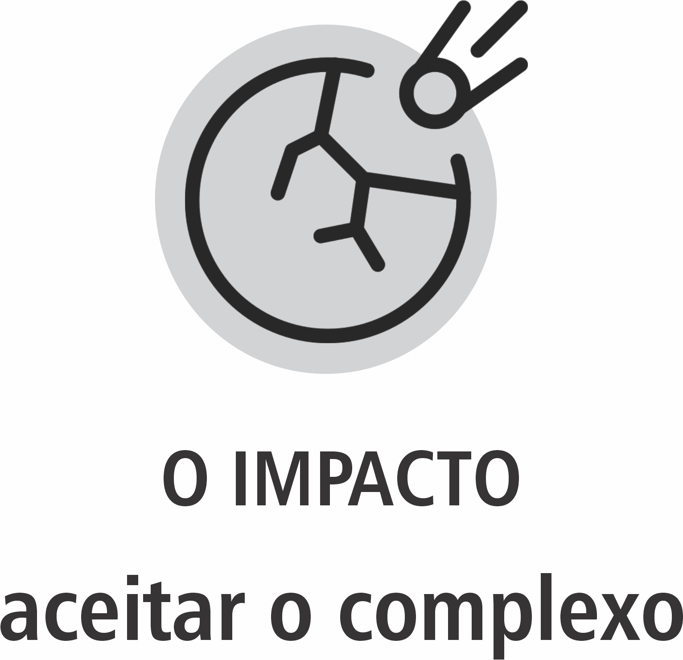

A
grande dificuldade na consideração de uma abordagem mais relacional dentro de uma organização reside justamente na necessidade de repensar a forma pela qual o aprender é encarado.
Ackoff menciona ser esse o principal motivo das empresas não adotarem esta corrente de pensamento em sua rotina. Há uma inabilidade generalizada de sua liderança em pensar e planejar tendo em observação as premissas do pensamento complexo, já que este se mostra totalmente diferente do linear reducionista que balizou a formação técnica e moldou a experiência profissional da grande parte dos envolvidos em sua liderança.
É como se alguém chegasse para você e dissesse: “Ei, vamos pensar de outra forma já que essa está limitada e não mais dando conta da complexidade dos problemas que enfrentamos?!”. Como você reagiria?
A gestão foi concebida sob a ideia de que a inteligência que separa e simplifica e exclui o complexo, fraciona problemas e unidimensionaliza o multidimensional é a lógica mais assertiva a seguir, simplesmente porque nunca foi considerada outra corrente de pensamento como válida.
Para piorar, nosso sistema educacional foi construído para fomentar e ratificar esse paradigma que há séculos vigora. Isso torna qualquer tentativa de mudança uma tarefa hercúlea, pois, conforme premissa recursiva, caracteriza um sistema educacional linear, que alimenta um pensar linearizado que retroalimenta a educação.
Entretanto, o pensar complexo é um pensar muito mais alinhado à lógica constitutiva da própria vida que o pensar linear, que foi concebido apenas devido a nossa incapacidade de lidar com o complexo.
Além disso, não há motivos para que essa corrente de pensamento não seja sequer considerada pelos tomadores de decisão dentro de uma organização, uma vez que propicia visível melhora em suas funções não importando o nível em que seja utilizada.
Qualquer organização e líder que deseje tornar seu ambiente de trabalho em um local mais orgânico e mais atrelado à coisa natural deve considerar a utilização do pensamento complexo. Principalmente se busca associar as práticas organizacionais a qualquer premissa relativa ao pensamento sustentável. Afinal, é contraditório e contraproducente buscar a sustentabilidade ignorando a dinâmica constitutiva da própria vida, posto que ser sustentável preconiza respeito inerente a esta.
O entendimento sobre a complexidade clarifica e possibilita uma compreensão sobre a realidade e sobre a dinâmica que regula a rotina de qualquer organização muito mais próxima do real, não importa o porte. Isso ocorre, pois, a liderança passa a enxergar interações, sistemas e contexto, não mais simples causa-efeito.
No entanto, como depende de uma quebra paradigmática que envolve a revisão da visão de mundo pessoal da liderança (questão melhor abordada na seção seguinte), a adoração do pensamento complexo padece de consideração pela massiva parte das empresas e líderes. Tanto que, segundo estudo realizado por Laloux, poucas o fazem.
É preciso reiterar que o pensamento linear não deve ser descartado. Não se trata de um abandono ou rechaço de todo conhecimento e benefício que ele traz, mas é preciso identificar onde e quando ele deve ser aplicado e, principalmente, quais são suas limitações.
Se até a manutenção de uma máquina carece de pensamento relacional para que se compreenda o desgaste de suas partes, quiçá a compreensão sobre o desgaste de um sistema baseado na aprendizagem cujo fator humano seja crucial para se configurar.
Como grande parte dos problemas dentro de uma empresa ocorrem justamente pela falta de lubrificação adequada entre os departamentos que configuram um contexto situacional com problema, os vários temas aqui expostos auxiliam a observar e entender como essas relações devem se regular, bem como auxilia na compreensão contextual direcionando-os a melhoria através da aprendizagem.
Uma forma fácil de exemplificar a importância das relações é imaginar dois departamentos dentro de uma organização interagem.
Por mais que pareça simples, é preciso conhecer o que mantém essa relação funcionando. Isso só é possível quando se identifica quem está envolvido e qual a dinâmica entre a forma, o significado, a estrutura e a cognição – lembra da autopoiese e do acoplamento?
Se não houver um fluxo de comunicação claro – entenda fluxo de informações no sentido autopoiético (todas as entradas e saídas necessárias à sua função, sejam físicas ou não) –, as informações entre esses dois departamentos começam a apresentar ruídos que muitas vezes passam despercebidos. É comum então que cada setor, e sua respectiva liderança, queira exercer controle sobre esse fluxo, justamente por não compreenderem a situação de forma contextual e complexa, nem tão pouco renunciar ao poder sobre seus respectivos canais.

Também deve-se levar em consideração que por não se verem como parte do problema, como produto e produtor, há uma tendência natural de identificar causas e culpados que sejam externos ao sistema. Afinal, é muito mais fácil apontar culpados, que assumir culpas.
Assim, as ações que os departamentos impõem sobre esse fluxo revelam ser mais uma tentativa de controle que se utiliza da linearização que um conjunto consciente de ações de base complexa.
O fluxo de troca, que é intrinsecamente dinâmico e não-linear, é forçado sob uma ótica reducionista que culmina em burocracia e aumento de custo.
As organizações padecem por não conseguirem nem mesmo identificar ou caracterizar de fato o que é um contexto e atuam, como comenta Senge, muito mais sobre os efeitos (buscando uma solução) que propriamente na melhoria das relações que configuram esse contexto complexo através de um processo estruturado de aprendizagem.
Ao lidar com contextos dentro de uma organização é preciso reconhecer quais relações são mantidas e por quem são mantidas. Isso não significa seguir o fluxo de produção de um produto ou serviço. Saída usual da gestão quando tenta compreender o entrelace de atividades e que é geralmente realizado através da elaboração de fluxogramas e pensados como algoritmos.
Trata-se de enxergar as atividades através de um prisma que conduza a uma compreensão sobre as relações que elas mantêm entre si. Nisso se incluem tantos fatores qualitativos (que não se refletem nem se notam normalmente por não estarem explícitos de forma fácil), quanto quantitativos (foco quase absoluto do pensamento linear).
Portanto, o canal de interação em um fluxo contextual complexo deve ser entendido como um canal de linguagem em seu sentido mais amplo, pois condensa em si toda informação necessária à manutenção e a autorregulação da relação observada.

E, por ser uma análise contextual, deve se estender a todos os canais relevantes, levando a uma análise que envolve a complexidade e suas incertezas, seus múltiplos níveis e diversos atores.
Como não estamos acostumados a proceder a uma análise complexa e muito menos a explorá-la com enfoque na cooperação, os esforços para compreensão e melhoria são feitos objetivando o encontro de causas-raiz, ou seja, a simples eliminação linear de efeitos, ou ainda objetivando a proteção para problemas que “ocorrem por um motivo externo” onde o culpado está lá fora, nunca dentro do próprio sistema.
Voltando ao exemplo anterior dos dois departamentos. Não basta identificar como ocorre o fluxo de informações, deve-se compreender como este fluxo se caracteriza, por qual meio ocorre, quem está envolvido, que necessidades devem ser atendidas e qual a relação de dependência entre eles, bem como quais fatores externos atuam e influenciam essa troca de informação, que sistemas se caracterizam como fronteira. Além de ambos os setores terem a capacidade de se verem igualmente como parte do problema, não vítimas dele.
É preciso também considerar o nível de troca hierárquica existente, pois parte de um sistema pode se relacionar com outro sistema inteiro, como pode haver relação entre sistemas ou ainda apenas de parte para parte. Portanto ao contextualizar uma situação é preciso conhecer quais propriedades são emergentes e quais são perdidas, o que não é uma tarefa simples nem uma habilidade que se conquiste do dia para a noite. Isso costuma frustrar muita gente pelo caminho, principalmente aqueles habituados a soluções fáceis e enlatadas.
Contudo, o exercício constante dessa corrente de pensamento permite à organização como um todo o refinamento e a sensibilização necessária à percepção da complexidade dinâmica para além do controle dos detalhes triviais. É preciso reconhecer que controle não é diretamente proporcional à estabilidade quando se observa um contexto relacional, pois o controle só pode ser exercido onde não existe dinâmica.
Desse modo, ao tratar das incertezas em seus contextos, a organização sentirá a necessidade de clarificar a diferença entre o conceito de melhoria e o conceito de solução.
Enquanto o primeiro é um estado de melhora, uma condição mais satisfatória que sua referência, o segundo é uma resolução no sentido de eliminação de uma causa.
Como não há simples efeito e causa linear para a complexidade, a organização se vê obrigada a abandonar a culpa em suas relações. Grosso modo, é justamente esse entendimento que possibilitará a melhora gradual e contínua do sistema, mas não uma solução definitiva como usualmente se busca. A complexidade não anda atrelada ao conceito de solução, mas sim ao de aprendizagem e melhoria contínua.
Considerando que grande parte dos problemas dentro de uma organização são provenientes dos ruídos no fluxo de comunicação, muda-se o foco do “que”, para o “como”. Essa mudança obriga as pessoas a saírem da limitação de sua posição – uma vez que perdem a passividade associada ao cargo – e as força a realizar uma análise para além de seu trabalho – uma vez que passam a se ver como atores responsáveis sobre a dinâmica do sistema (autorresponsabilidade e autorregulação).
Considerando que uma vez enviada a mensagem se torna livre, é preciso ponderar que seu emissor não possui mais controle sobre seu conteúdo. Implica-se que a emissão encontra muitas vezes um sentido diferente entre seu emissor (produtor da informação) e seu receptor (que a utiliza como entrada de seu processo).
Isso bagunça e amplifica a complicação da dinâmica autopoiética entre setores dentro de uma organização, pois além de dificultar seu processo de autorregulação, implica em perturbações que se expandem para sistemas interconectados. Basta perceber como as vezes um problema aparentemente simples adquire uma proporção bem maior ao impactar setores que não estavam necessariamente atrelados a sua origem.

A dinâmica da gestão de projetos em uma instituição é um belo exemplo de como a dinâmica de interações entre oportunidades de investimentos que concorrem por recursos, sejam eles humanos ou não, se complica quando o fluxo de informações que alimenta e delimita o escopo destas oportunidades está enfraquecido.
Há fatores difíceis de mensurar nessa situação, muitos dos quais são por si só potencialmente geradores de mais incertezas e conflitos. É como se o setor de TI mandasse mensagens em código binário para o setor de RH e esperasse uma compreensão plena da informação e pior, que reclamasse e o culpasse por não ter entendido nada. É como esperar que o setor de assistência de um hospital entendesse a linguagem técnica do setor de engenharia quando definisse o escopo de um projeto. Ou ainda, como desejar que o setor de qualidade aplicasse ferramenta de melhoria típicas da indústria em processos dedicado à prestação de serviços.
Essa consciência da informação como crítica aos processos de autorregulação dentro de uma organização também as ajuda a não serem ou se tornarem tão reativas diante dos problemas que enfrentam, o que as leva a reduzir sua análise apenas a eventos – ocorrência pontual de um determinado problema ou situação problema – por não possuírem a mínima ideia de como conceber e tratar problemas complexos.
Isso significa que a complexidade em sua forma dinâmica auxilia a organização a enxergar para além de um evento pontual. Uma vez que enxergar as relações e implicações ao longo do tempo possibilita que sejam tomadas providências de forma mais assertiva e antecipatória com foco no macro, não no micro.
Assim, ao buscar o impacto no contexto, seus sistemas podem se regular com mais consciência. Isso ocorre, pois, seus sistemas tornam-se capazes de extrair de seus processos as informações críticas para sua autorregulação, da mesma forma que a célula o faz ao buscar informações no DNA para “entender” como modificar sua estrutura, ou responder, a uma perturbação em seu sistema de fronteira.

Trocando em miúdos
L
embro-me que em um dos trabalhos que realizados em uma indústria calçadista deveríamos repensar o recebimento de produtos com defeito enviados pelos clientes. Como a análise pressupunha obrigatoriamente um ensaio destrutivo do produto era preciso cautela para que o bem do cliente não fosse destruído sem o devido consentimento.
Para que esse consentimento ocorresse era preciso validar a nota fiscal de recebimento pelo setor contábil para, em seguida, direcionar o produto ao controle de qualidade que devolvia a análise a uma secretária que ligava para o cliente solicitando a autorização para destruição. Após confirmação, a secretária devolvia a autorização ao controle de qualidade para que houvesse a inspeção, posterior troca através da retirada de um novo produto do estoque e emissão da nota fiscal pelo contábil para despacho do produto em substituição.
O processo consumia em torno de trinta e duas atividades descritas em um fluxograma complicado cheio de entradas e saídas e exigia o registro em quatro diferentes carimbos de controle para evitar fraude. Isso acabava por burocratizar o processo e consumia em média entre vinte e trinta dias, entre acúmulos e atrasos (necessitando de mais colaboradores para desafogá-lo quando o volume de trabalho superava a capacidade de processamento).
A simples revisão sob um olhar mais complexo e a identificação dos centros gravitacionais de fronteira (departamentos) por onde o processo circundava, bem como quais eram as necessidades e restrições que deveriam ser atendidas e consideradas, reduziu o processamento para uma semana, às vezes menos. O setor que era um verdadeiro gargalo passou a ser um dos mais eficientes dentro da área da qualidade.
Se você não está ciente do conceito de gargalo em um processo, saiba que lida com esse conceito em sua rotina diariamente. Um gargalo nada mais é que uma atividade, em qualquer processo, que apresente menor eficiência em relação às demais.
Definido por Goldratt, esse conceito é amplamente utilizado para a gestão de processos nas mais diversas áreas por facilmente indicar restrições de capacidade em processos e oferecer uma luz quando se avaliam as condicionantes de equilíbrio em carga produtiva, seja em serviços ou indústrias.
Voltando ao exemplo, nada seria possível sem o envolvimento de todas as partes, sem a consideração das nuances, da escuta empática, das fragilidades e do comprometimento para conhecer as relações que caracterizam aquele contexto a fim de transformá-lo por completo.
A tradicional análise de processos traria resultados? Claro que sim. Comprovadamente seus ganhos são conhecidos.
Contudo, abordar o problema por um viés mais complexo permitiu emergir algo que esse tipo de análise geralmente ignora por não ter sido construída para explorar, os ruídos no fluxo de informações e as inúmeras variações de possibilidades, pois, sua abordagem mais linear busca uma planificação de atividades encadeadas tentando eliminar o que a análise complexa abraça: uma alta variação.
Então, mesmo que as ferramentas utilizadas tenham sua base teórica no pensar reducionista, sua aplicação passa quase que por obrigatoriedade pelo viés complexo.
Toda vez que avaliamos interações e cruzamos múltiplas análises, avaliamos incertezas e buscamos alternativas em meio ao caos, estamos fundamentando nossas ações no pensamento complexo.
A diferença na prática está na consciência quanto a sua influência.

Escaldando sapos
U
m outro reflexo da adoção do pensar complexo é o que Senge chama de “parábola do sapo escaldado”. Isso implica que grande parte das organizações é incapaz de perceber processos lentos e graduais que a levam ao ponto da estagnação, igual ao sapo que posto em água para ferver adapta sua temperatura corporal até ser tarde demais e morrer cozinhado.
A melhor forma de identificar esses padrões de escaldamento é justamente conhecer as perturbações dinâmicas de baixo impacto que se caracterizam para além de eventos pontuais. Em linhas gerais, aquelas trocas de informações não mapeadas, pequenas situações que passam despercebidas e efeitos geralmente ignorados que não costumam ser mensurados por causarem um impacto de baixa relevância.
É o mesmo que negligenciar uma leve dor de cabeça até que o incômodo vire uma enxaqueca. Isso não significa que deva haver micro gerenciamento – essa abordagem na gestão é infrutífera e desrespeitosa para com os envolvidos, pois lhes tiram a autonomia.
Considerar nas análises estas perturbações mais sutis na verdade significa que a organização e sua gestão precisam se tornar mais sensíveis às entrelinhas das ocorrências. O que só é possível através de um mergulho nas relações, nos sistemas de fronteira, nos canais das trocas de informações, na cultura.
Ao adquirir esta habilidade e ao aprender a conceber os ciclos de ações sistêmicos, a organização se torna não só capaz de aprender com a complexidade, mas de reconhecer as defasagens que o sistema demanda para entrar em equilíbrio após a tomada de ações.
Na Figura 3.5 o equilíbrio é alcançado quando o percentual de área irrigada corresponde ao total planejado para ser irrigado, fazendo com o sistema entre em equilíbrio, já o delay é o tempo necessário para que estas duas referências se igualem.
Esse exercício constante ajuda na compreensão de que uma ação demanda tempo de resposta até que seja considerada como efetiva. Isso força qualquer profissional a entender que após uma ação ser aplicada sobre um sistema, é preciso dar tempo para que essas ações perturbem, causem reação e entrem em equilíbrio, antes de aplicar uma nova ação que sobrecarregue o sistema.
Imagine-se jogando uma pedra em uma lagoa e observando a reação do impacto que se apresenta na forma de ondulações circulares ao redor da área de contato. Podemos atirar uma nova pedra e causar ainda mais perturbação, mas isso dificultaria nossa compreensão de qual efeito ocorreu primeiro, pois, quando estes efeitos se mesclam a coisa toda vira um caos completo já que perdemos as referências de análise.
Qual ação gerou qual impacto? Em que ordem? Quais se retroalimentam? Quais se anulam? Qual foi a mais efetiva? Qual o próximo esforço a ser aplicado sobre o sistema?
É preciso que após a primeira pedra atirada, aguardemos algum tempo para que a superfície entre em equilíbrio antes de atirar uma nova pedra. Somente assim conseguiremos distinguir os efeitos das ações de origem e agir de forma mais assertiva em resposta a uma nova compreensão sobre o sistema.
Quando não fazemos isso sobrecarregamos o sistema com efeitos que se misturam e o pressionamos para além de suas capacidades de processamento. Isso aumenta a dificuldade de gestão sobre o contexto, prejudica a avaliação assertiva de uma ação e nos induz a uma tomada de decisões equivocada.
Em meio a esse tumulto, damos foco a um efeito, geralmente o mais proeminente e que mais dá dor de cabeça, e deixamos que os menores passem despercebidos. São esses efeitos que Senge nos indica como sendo os mais perigosos, pois causam a perturbação oculta que leva o sapo ao escaldo.

Hierarquia e sapos
A
hierarquia atua como um fator complicador para a aprendizagem, pois, embora “seja necessária” – há organizações que a rejeitam quase por completo, a exemplo da Holacracy – a divisão em sistemas departamentais, dificulta a integração entre esses mesmos departamentos justamente por criar barreiras que se assimilam ao sistema de fronteira autopoiético, porém atuando em sentido contrário, cegando os sistemas para a própria dinâmica necessária a sua auto-organização.
O sapo morre escalado pelo ajuste contínuo de seu status as sutis perturbações ocultas fruto de ações tomadas sem que o pobre bichinho tenha processado o impacto da ação pregressa e reaja a ela da melhor forma possível.
Quando a equipe passa a compreender a hierarquia que ela própria mantém e as ações que imprime sobre o sistema (autoconsciência e autorresponsabilidade), torna-se hábil em compreender as sutilezas da cultura que ela própria cria.
É essa percepção que possibilita uma aprendizagem real, uma vez que ocorre de dentro para fora, e que abre possibilidades de melhoria para os conflitos externos, impactando assim todo o sistema através de uma visão compartilhada que a faz agir com o objetivo mais cooperativo.
A premissa então muda da competição para uma visão mais empática. A lógica muda do “meu sucesso primeiro” para uma que reforça uma noção de que “para que minha equipe tenha sucesso, a outra equipe precisa também ter sucesso”. Caracterizando uma relação ganha--ganha que líderes adoram alardear, mas que poucos se esforçam para construir. Muita retórica e pouca prática, que exige dos envolvidos foco no objetivo, não no ganho individual.
A competição exacerbada, portanto, atua como fator detrator ao equilíbrio do sistema, onera ações, mina a colaboração, estressa os envolvidos, corrói a criatividade e sabota qualquer tentativa de crescimento para a organização. Que acaba por culpar os concorrentes, o mercado ou o próprio sistema na qual se insere, ao invés de reconhecer que as causas de seu escaldamento são puramente internas.
Um bom exemplo sobre o quanto o entendimento desta dinâmica de escaldamento possibilita uma maior consciência contextual e uma tomada de ações mais assertiva ocorreu em um projeto de melhoria que desenvolvi com o objetivo de compreender como o programa de pesquisa e extensão em uma instituição de ensino superior poderia evoluir.
O resultado indicado na Figura 3.7, demonstrou como o Setor de Apoio Acadêmico – SAA, responsável pelo programa, sofria influências que a mera análise linear de processos não permitia, além de possibilitar enxergar como forças secundárias potencializavam as mais imediatas. Coisa que antes ninguém fazia ideia da existência correlativa, portanto, não se importava e, consequentemente, não geria.
Clarificar essa dinâmica envolveu muita pesquisa e análise, tanto de dados, quanto dos fluxos de comunicação interno e externo à universidade e entrevistas com diversos atores, além de consumir tempo e dedicação, mas possibilitou ganhos que fogem da usual imposição top-down da visão da liderança, demonstrando ser uma construção conjunta para um problema.
Nela é possível compreender quais forças estão envolvidas na autorregulação do sistema (SAA) a partir da visão de cada elemento constituinte, ou seja, qual sua dinâmica de interação a partir de cada subsistema (setores impactados e impactantes).

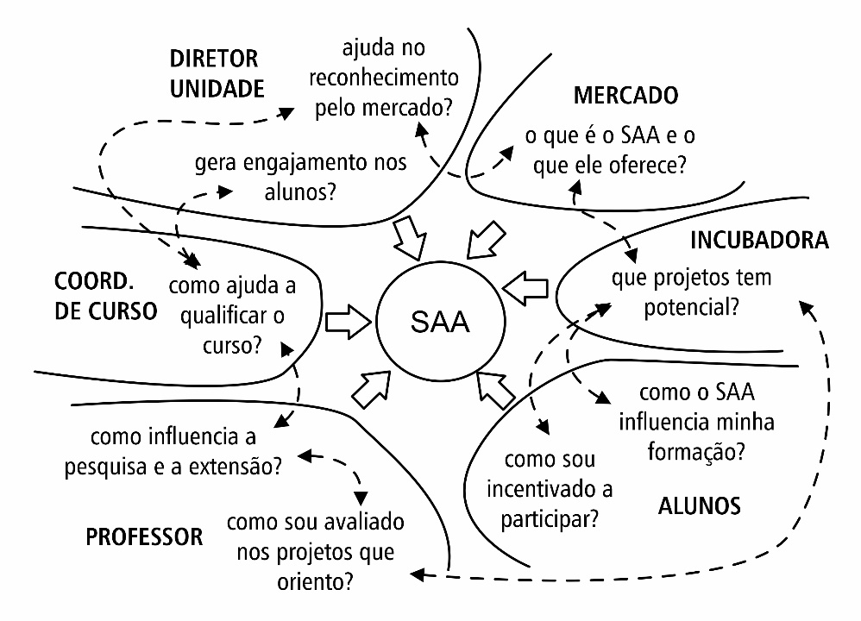
Figura 3.7: Situação problema expressa na forma de Figura Complexa

Ao invés de apontar uma causa, o esquema conta uma história que enriquece a interpretação sobre o problema a partir de múltiplas visões. E que só pode ser compreendido quando se observam todas as interações. Portanto, torna-se inviável observá-la através da linearização, posto que tal ato reduz tanto a capacidade dos envolvidos de exercer empatia, quanto de compreender que seu posicionamento dentro do contexto é apenas uma pequena parte de um todo maior.
Além disto, sua análise força a todos a compreender seu papel diante do contexto problema. O que elimina caça as bruxas e a ideia simplista de causa-raiz.

Percebendo perturbações
U
ma relação interessante pode ser feita ao se considerar o esquema da figura 3.6 quando uma organização enfrenta um problema de fonte externa.
Nela relação demonstrada, grosso modo, o chamado sistema de fronteira processa as perturbações externas levando o ser vivo a buscar referência no código genético para “decidir” o que fazer. Em uma organização essa perturbação dispara um processo de reação que busca referência na cultura e política estabelecida.
A política (determinada pelos altos níveis da gestão) e a cultura (aspecto subjetivo que caracteriza uma organização) fazem as vezes do código genético. O problema, ou seja, a perturbação, desencadeia uma sinalização em direção as pessoas (que os interpretam em acordo a seu estágio de consciência), influenciando o processo de cognição dos envolvidos (através das práticas estabelecidas) que realizam uma leitura moral dessa política a partir de seus valores mais íntimos.
Em sentido ascendente, os envolvidos computam a informação (processo de cognição), refletindo este aprendizado através de seu comportamento e visão de mundo (estágio de consciência) refletido em resposta, que envolve um componente pessoal, coletivo e cultural.
Para exemplificar, imagine a direção de uma organização que decide adotar uma postura mais responsiva em relação à questão ambiental devido à pressão de investidores e da sociedade (perturbação no sistema de fronteira).
Para que isso se refletida na cultura, a direção anuncia a nova postura a todos (sinalização) e traça uma política de treinamento e qualificação, revisão de práticas e adoção de novas técnicas (aprendizagem).
A eficácia dessa política é balizada e validada, ou não, através dos valores pessoais dos envolvidos que por sua vez respondem com uma mudança comportamental (estágio de consciência) pessoal e em equipe, que resume, por fim, a cultura. Essa lógica seria a ideal, mas sabe-se que pressões por mudanças comportamentais nem sempre são efetivas.
No entanto, esse esquema não deve ser entendido de forma linear, pois, mesmo que haja uma tendência de analisar a situação a partir do sistema de fronteira, o componente humano torna esse fluxo um processo orgânico e dinâmico que se influência e se autorregula para além da capacidade de controle de qualquer líder.
Por isso, o componente moral, quando observado o ser humano, e o componente político e cultural, quando observada a organização, entram no lugar dos genes da Figura 3.6, que passam a funcionar como a pedra basilar para qualquer mudança (abordaremos a questão da moralidade na seção seguinte).
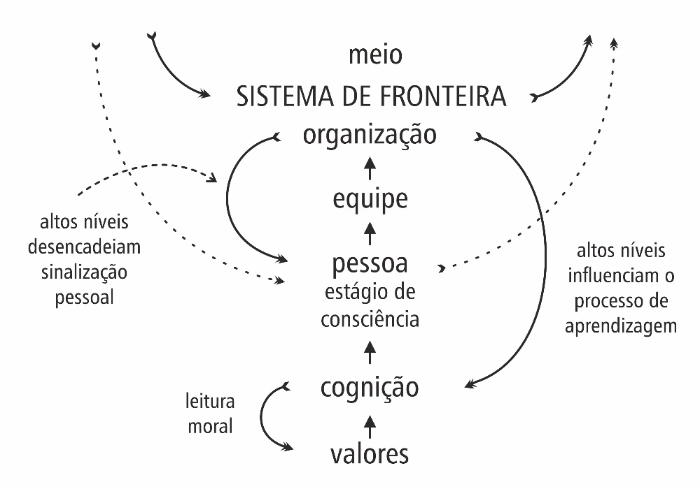

Figura 3.8: Causação descendente de cultura organizacional.

Além disso, é preciso fugir de uma associação simplista quanto ao uso da palavra informação, já que se faz necessário considerar a troca de informação também em seu espectro cultural (conforme elencado pela Figura 3.3). Assim, entende-se que para além da troca controlada que a organização realiza pelos meios formais (como através de seu produto, serviço, informações em página na web ou ações em mídias sociais), há a possibilidade de uma “célula” independente – colaborador – realizar uma troca de informação de forma não controlada (seta pontilhada na Figura 3.8), posto que não há segurança total sobre este tipo de relação. Tanto que grandes organizações possuem políticas severas de sigilo e conduta para evitar associações ruidosas e vazamentos prejudiciais.
Um exemplo ilustrativo ocorreu na Marvel quando foram descobertas postagens de conteúdo ofensivos realizadas pelo diretor James Gunn. Mesmo tendo ocorrido anos antes do contrato, a Disney demitiu o diretor e modificou toda a agenda de um grande filme por ele comandado para não ter sua imagem associada àquele tipo de conteúdo.
O componente moral exigido pela organização como base comportamental fundamental de sua cultura não encontrou respaldo na prática pessoal do diretor, causando um rompimento de relação causal.
Mesmo que essa análise apresente contornos bem mais complexos por envolver o estágio de consciência atual de alguém e seu comportamento pregresso, supostamente em outro estágio, pode a empresa condenar alguém por algo ocorrido em um outro momento da vida? Seria justo esta condenação por um ato passado se hoje o indivíduo demonstra outro estágio de consciência?
Independente deste caso é o valor moral que prevalece para toda a base da cadeia (pessoal e cultural), podendo a organização, no máximo e quando muito, influenciar no processo de cognição/aprendizagem dos envolvidos na tentativa de estabelecer sua cultura e direcionar suas estratégias de forma intencional.

Contudo, sem o respaldo dessa influência no código moral do indivíduo não há esforço algum que resulte no efeito desejado. Portanto, a construção de uma cultura passa obrigatoriamente pelo alinhamento moral entre indivíduo e organização.
Da mesma forma que a genética se encantou com o código genético revelado no DNA humano e tratou de considerá-lo como a receita da vida (causação ascendente) sem considerar o processo cognitivo consciente ocorrido no sistema de fronteira como fundamental, organizações e líderes devem compreender que a cultura de uma organização segue o mesmo sentido de causação, devendo considerar a “cognição consciente” dos envolvidos como alicerce para qualquer ação.
Como afirma Laloux, sem ressonância no pessoal, cultura de organização alguma se estabelece. Não importa o nível ou cargo. Por isso o a visão de mundo do líder é tão crítica para a evolução organizacional.

Complexidade e sistemas
P
ara compreender o pensamento complexo se faz necessário mergulhar fundo no pensamento sistêmico. Isso ocorre devido a histórica evolução de suas bases filosóficas.
Pode-se até dar um enfoque ao pensamento de sistemas sem considerar a complexidade, mas seria o mesmo que falar em cana e não pensar em açúcar.
A utilização do pensamento sistêmico entra como uma disciplina vital para o aprendizado complexo ao fomentar o exame e o teste de modelos mentais de grupos ou indivíduos chave para as inúmeras decisões organizacionais.
Desconsiderá-lo é como tomar uma cerveja sem álcool ou tomar café sem cafeína, vai faltar alguma coisa. Afinal, é o pensamento sistêmico que enriquece muito a experiência da complexidade e que entra como a cereja do bolo dentro do contexto macro. Enquanto o pensar sistêmico orienta a compreensão de relações e interações, a complexidade finaliza o laço com incertezas e caos. Ambos direcionados à aprendizagem e à evolução.
As organizações que realmente terão sucesso no futuro serão aquelas que descobrirem como cultivar nas pessoas esse duo mindset, e que construírem o ambiente propício para sua prática em todos os seus níveis e setores.
Nesse sentido, Senge aponta como críticas cinco disciplinas que devem ser dominadas por qualquer organização e profissional, sejam este profissional um líder ou não:

- Pensamento sistêmico: pensamento contextual;
- Domínio pessoal: capacidade relativa a habilidade de esclarecer e aprofundar a visão. Concentração e paciência para compreender a realidade, sendo essencialmente espiritual;
- Modelos mentais: pressupostos profundamente arraigados, generalizações ou mesmo imagens que influenciam nossa forma de ver o mundo e de agir – paradigmas.

De posse destas três disciplinas uma organização se torna hábil na aprendizagem organizacional. Onde equipes compartilham os modelos mentais da empresa, de seu mercado e concorrentes.
Com essa internalização a gestão torna-se um processo de aprendizagem contínua e o planejamento corporativo um processo de aprendizagem institucional que necessita incluir aspectos subjetivos de difícil mensura e monitoramento.
Considera-se como complementares:

- Visão compartilhada: trata da habilidade de descobrir “imagens do futuro” compartilhadas que estimulem o compromisso genuíno e o envolvimento em lugar de mera aceitação;
- Aprendizagem em equipe: envolve diálogo em seu sentido etimológico, onde diálogos para os gregos significava o fluxo livre do significado em um grupo, permitindo novas ideias e percepções.

Em sua obra, Senge indica diversos modelos mentais sistêmicos que revelam muito sobre a importância destas disciplinas na gestão. Em adição, e para além destes modelos, o conhecimento por ele proposto pode ser empregado também em situações mais operacionais.
A lógica da Figura 3.5 pode ser utilizada para compreender como efeitos indesejados surgem, pois, a partir da análise sistêmica é possível correlacionar variáveis que as ferramentas clássicas de melhoria não permitem ou são limitadas em demonstrar.
O resultado, Figura 3.9, possibilitou a eliminação de um problema de gotejamento em válvulas que deu muita dor de cabeça enquanto atuava gerenciando projetos de instalação de sistemas HVAC em obras.
Construído a várias mãos, o diagrama de alimentação e retroalimentação revelou que forças minha equipe deveria manter em atenção para que o problema não ocorresse mais. Além de permitir construir planos de melhoria com muito mais assertividade.
Isso ocorreu pois não havia mais a restritiva visão de que o problema possuía somente uma única causa.

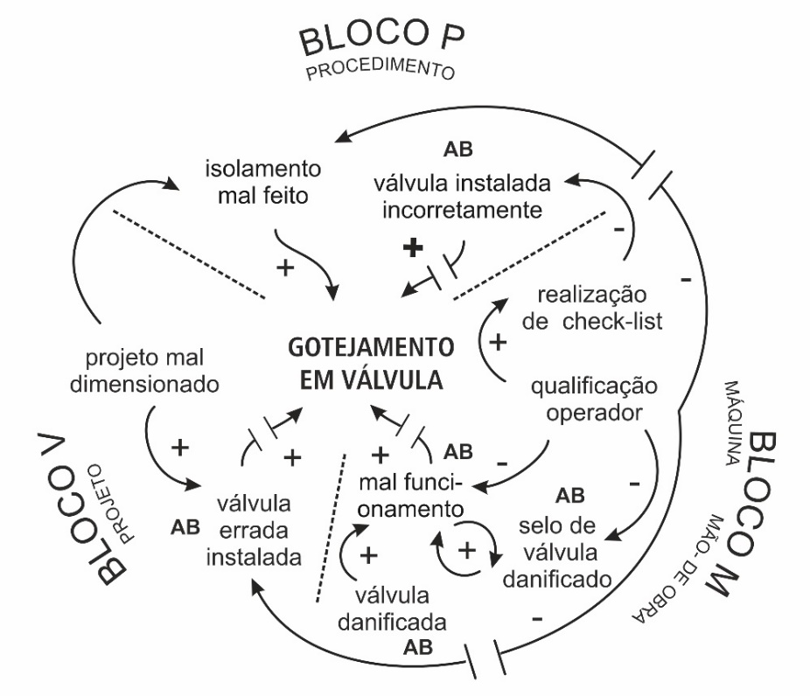

Figura 3.9 – Diagrama sistêmico

Por ter sido construído a partir da visão multidimensional de vários profissionais e expertises, ficou claro para todos os envolvidos que a não ocorrência deste problema seria resultado de um esforço conjunto.
Voltando ao exemplo da faculdade e dos projetos de pesquisa e extensão do SAA, o desenho do diagrama sistêmico também permite que se desenhem os Ciclos de Reforço (parte superior – sentido horário) e Compensação (ciclo inferior – sentido anti-horário) que, respectivamente potencializam ou minimizam um determinado efeito.
A figura 3.10 revelou a dinâmica complexa que a universidade deveria estar ciente, tanto para que os projetos tivessem maior engajamento dos alunos, como para quais o efeito seria um detrator deste resultado. Ficou muito mais fácil então para o diretor acadêmico e sua equipe definir ações catalizadoras de engajamento e quais poderiam ser elencadas para frear as que influenciariam seu retardamento.

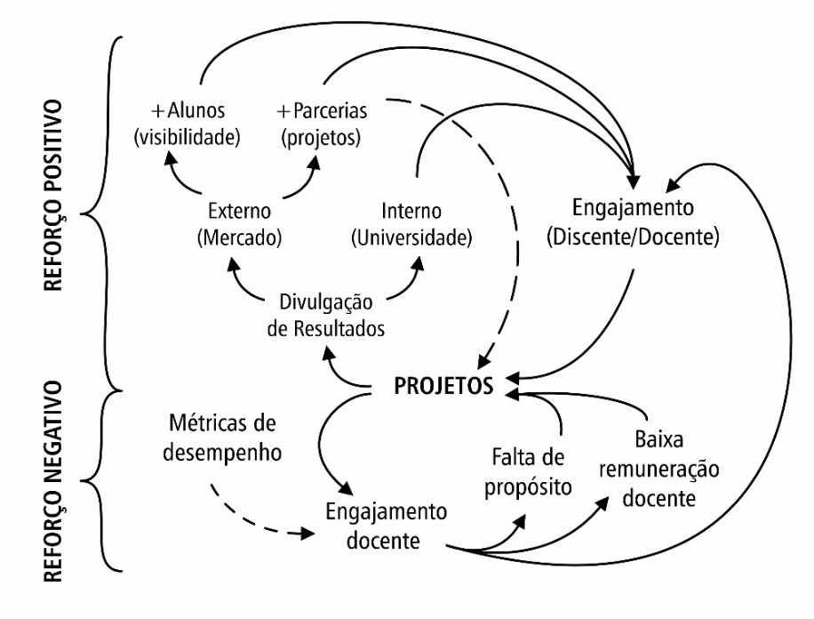

Figura 3.10: Ciclo de equilíbrio completo

Essa construção, associada a dinâmica de forças explicitada na figura 3.7 foi o guia para a elaboração de um plano de ações muito mais abrangente que o proveniente da análise linear do problem.
Além deste ganho, a visão compartilhada e o senso de contribuição entre os envolvidos reduziram drasticamente a ocorrência deste problema nos processos futuros em que esta atividade era desenvolvida.
Sua mecânica constitutiva se tornou padrão e solicitação de replicação para outros problemas, com iniciativas provenientes mesmo dos níveis hierárquicos mais baixos – que são normalmente ignorados quando se desenvolvem ações de melhoria.

Quando o valor moral regra a fronteira
U
m caso interessante que também serve para ilustrar a dinâmica de causação na cultura organizacional ocorreu com um experiente consultor na área de varejo.
Um importante projeto na organização em que prestava assessoria estava modificando radicalmente a forma como seu cliente se relacionava com os seus consumidores. Esse relacionamento deveria ser facilitado pela adoção de um novo sistema de pagamento eletrônico, porém, devido a fase experimental do novo sistema, houve problemas estruturais que ocasionaram problemas inesperados e queda nas vendas.
O consultor pontuou os problemas para a diretoria que decidiu pela sua exposição ao mercado através de um comunicado aberto. Essa atitude desencadeou uma série de eventos que repercutiram para além do esperado e envolveram agentes importantes da hierarquia do parceiro de negócio, que de pronto reagiram causando mais perturbação no sistema de fronteira.
Ao considerar o esquema da figura 3.8 como referência, é possível avaliar o processo de forma semelhante. Tomando como início a perturbação ocorrida no sistema de fronteira é possível avaliar a causação de forma descendente. Vale frisar que a escolha pela análise descendente depende do contexto e de quem o analisa, sendo, portanto, uma escolha pessoal que se refina com a prática da análise sistêmica (Figura 3.11).

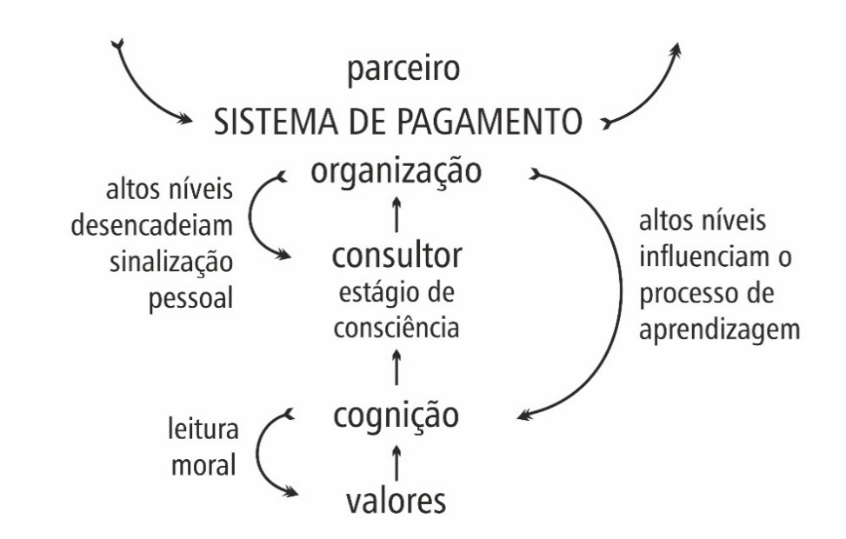

Figura 3.11: Causação descendente do estudo do exemplo.
Após a perturbação no sistema de fronteira (problemas no novo sistema), a diretoria desencadeou uma sinalização ao consultor e, ao mesmo tempo, influenciou seu processo de cognição, que, por sua vez, disparou uma leitura moral da situação baseada em seus valores, fechando a causação descendente.
No sentido ascendente foram seus valores (pessoais) que guiaram seu processo de cognição, que pressionou seu comportamento (caracterizado pelo estágio de consciência em maior grau), levando-o a agir de uma determinada forma (mesmo com a pressão da diretoria exigindo uma reação específica).
Sua decisão pela ação contrária a determinada pela diretoria desencadeou um novo efeito no sistema de fronteira (percebido através dos dados e relatórios resultantes de sua decisão) e desse para o meio (devolução em resposta a pressão recebida).

Lembra do acoplamento entre organismos vivos A e B mencionado anteriormente que configura uma rede de influência de retroalimentação? Funciona da mesma forma.
O papel do consultor para o exemplo descrito foi fundamental para o desenrolar da situação contextual complexa envolvendo duas diretorias de grandes corporações (conflito a partir do sistema de fronteira). Foi o exercício de seu domínio pessoal e de seus modelos mentais que permitiram desde o início – ao estruturar e gerir de forma correta o projeto de adoção do novo método de pagamento, bem como a negativa de resposta nos moldes exigidos pelo contratante – que a organização, como reflexo, conseguisse administrar a perturbação no sistema de fronteira – caracterizado pela relação conflituosa com seu parceiro de negócio.
Essa avaliação não é um exercício fácil de praticar já que causa e efeito são percebidos em ambas as partes, em múltiplos níveis e sistemas acoplados. Por não saber lidar com dificuldades assim, o pensamento linear, que busca solução e direciona ao encontro de causa e culpado, dificilmente proveria uma solução ágil.
Tal agilidade só foi possível uma vez que o consultor acreditou muito mais em sua experiência e feeling (aspectos completamente subjetivos) que nas orientações da diretoria da empresa contratante.
Dedicar esforço e tempo para identificar um culpado ou causa-raíz “eliminaria” o problema? Em um sistema complexo cheio de retroalimentações, múltiplos atores envolvidos e uma dinâmica cheia de incertezas e caos, decididamente não.
Tanto o exemplo de adoção de uma determinada política, quanto o caso da Marvel e do consultor podem ser avaliados sob diversos pontos de vista e diferentes pontos de referência, tomando como foco não o efeito, mas a compreensão relacional que representa o contexto.
Sem definição de causador e culpado, o panorama insere todos os atores no mesmo patamar de responsabilidade e os obriga a compreender a situação através das forças que causam efeitos indesejados, das quais estes atores são os únicos responsáveis, forçando-os a aprendizagem para melhoria contextual sem quaisquer esforços de culpabilização.
Os exemplos aqui mencionados utilizam a lógica de causação para descrever estes problemas, mas estas ocorrências poderiam igualmente serem avaliadas através dos ciclos sistêmicos e de looping sem perda de qualidade na análise. Sendo a utilização conjunta destas ferramentas a melhor alternativa possível, pois cada oferece insights diferentes.
Como afirma Senge, as organizações de sucesso serão aquelas que descobrirem como cultivar nas pessoas o comprometimento e a capacidade de aprender. E para isso, mecânica alguma de foco pontual dá cabo.
Estes exemplos ajudam a compreender que para além do pessoal, há um fator crítico no tocante a equipe, pois, não é possível sua existência sem cooperação, que denota por sua vez a compreensão do fluxo de informação e de significado em um grupo heterogêneo com o intuito de permitir a emergência de novas ideias e a exposição de percepções que a individualidade restrita pela hierarquia não consegue expor.
A variável moral e de maturidade de consciência então entra em campo para apimentar essa dinâmica (Seção 4), pois refletem as limitações na forma de entender o mundo, revelam as nuances quanto a estágio de consciência possibilitando que haja um aprendizado verdadeiro: aquele que considera o processo de cognição do indivíduo e do grupo e que possibilita o ato da criação e reflexão cooperado.

A criação da realidade e da complexidade
A
s doutrinas orientais trazem embutidas em muitos de seus ensinamentos a noção de que somos responsáveis pela criação de nossa realidade. Budismo e hinduísmo são as doutrinas mais conhecidas dessa visão no mundo.
Sob a ótica da autopoiese (que nos revela a capacidade do sistema vivo, incluindo nós mesmos, de compreender as perturbações do ambiente e reagir a ele deliberadamente) e do pensamento relacional dos sistemas (que nos mostra a incrível rede de relações que sustenta e dá significado à vida), faz todo o sentido essa mesma compreensão.
Entretanto, para uma melhor clarificação desse paralelo é preciso revisar o conceito de aprendizagem.
Senge nos traz a origem do termo metanoia da Grécia antiga (meta – “acima ou além” e noia – de mente) e nos informa que esse conceito enseja o significado mais profundo do sentido real do aprender, pois, para além do simples acúmulo de conhecimento, aprender encerra na verdade a capacidade de percepção de nossa relação com o mundo que, por sua vez, não se distancia muito da cognição proposta por Mutarana e Varela, ao mencionar o sistema autopoiético.
Senge faz uma comparação alegórica e irônica sobre como se entende o aprendizado ao mencionar o contrassenso de se dizer: “acabei de ler um excelente livro que ensina sobre andar de bicicleta – agora já sei andar de bicicleta”. Já T.S. Eliot questiona: “onde está a sabedoria que perdemos no conhecimento?”.
Esse entendimento diferenciado sobre o aprender e o aprendizado é compartilhado também por Kant, Bauman, McGonigal, Zak, Madsbjerg, Piaget, Grant, Capra e Ackoff.
O entendimento restrito sobre o processo linear de aprendizagem leva as pessoas à falsa compreensão de que não possuem poder de modificar ou influenciar o meio quando, na verdade, essa habilidade é inata e perceptível nos níveis mais elementares de nossa estrutura. Também fruto deste falso entendimento decorre a ação de culpabilidade de fatores externos pelo que ocorre em nossa vida e pela inação ante as perturbações no ambiente.
Assim, ao invés de uma posição ativa e proativa quanto a vida, as pessoas – seja no âmbito pessoal ou profissional – se acostumam ao hábito da passividade que culpa algo lá fora ao invés de se reconhecerem como centrais no processo de cognição.
Isso me lembra um seriado da década de 90 chamado Arquivo X que explora a temática de invasão alienígena e cujo protagonista tinha em seu escritório um cartaz escrito “The truth is out there”.
Dito posto, não pense que ser proativo é ser reativo ou somente agir em antecipação. A proatividade está muito mais relacionada a capacidade de compreensão profunda – como diria Krishna a Arjuna no Bhagavad Gita ou Buda em seus ensinamentos ou Damasio em seu estudo sobre consciência ou Heisenberg em seus estudos sobre o processo de conhecimento (epistemologia) ou Milodnov, Senge e Morin.
Nesse sentido, proatividade está muito mais relacionada a capacidade de compreender os processos emocionais e físicos e de não agir por reflexo ao que se sente, mas sim, agir de forma assertiva em compreensão a como se apresentam que, por sua vez, só é possível através do reconhecimento de nosso papel de causador e participante ativo da realidade que se mostra.
Infelizmente, como não fomos e ainda não somos orientados a nos posicionar de outra forma é comum que o processo de aprendizagem e de nosso papel como construtores da realidade ainda seja considerado como balela pela grande maioria ou encarado como misticismo pela ciência reducionista, quando deveria ser pauta fundamental do ato de aprender. Que se tornaria um agir consciente de como ocorre o processo de cognição e do papel que exercemos sobre esse ato.

Portanto, o agir direcionado a aprendizagem envolve a reflexão contínua sobre atos interconectados e multifacetados que exigem o perceber, o compreender, o analisar, o julgar e o decidir que em nada se assemelha a visão mecanicista da pura análise de dados e estatística.
Configurasse desta forma uma revisão sobre o processo de aprendizagem que contradiz muito do que se entende sobre este tema e que exige dos envolvidos em sua tratativa a abertura para inclusão de estímulos advindos de aspectos subjetivos usualmente negligenciados.

Algoritmos não tem ponto de vista
M
ark Zuckerberg disse em um evento na universidade de Stanford em 2007 que “os jovens são simplesmente mais espertos”. Já em 2013, diante de investidores, afirmou que o objetivo do Facebook, hoje Meta, era “entender o mundo” e que “todo dia pessoas postam bilhões de pedaços de conteúdo e conexões e, fazendo isso, estão ajudando a construir o mais claro modelo de tudo que há para se conhecer no mundo”.
E tomando essa ideia, Chris Anderson, editor-chefe da revista Wired, já em 2008 na edição 23 de junho, reconhece que “diante de dados massivos, essa abordagem da ciência – hipótese, modelo, teste – está se tornando obsoleta”.
Em outro trecho, complementa “a oportunidade é grande: a nova disponibilidade de grandes quantidades de dados, juntamente com as ferramentas estatísticas para triturar esses números, oferece uma maneira totalmente nova de entender o mundo”.
Nisso ele está totalmente certo, a computação não só pode, como deve ser utilizada para potencializar a ciência e expandi-la onde nossa capacidade de processamento correlacional e complexa se limita, porém, não deve conduzi-la ao “cientifi+ismo”, sob ônus da construção e reafirmação de uma visão que se constrói através de uma visão estreita
Segundo suas palavras:

“onde uma grande quantidade de dados e matemática aplicada toma lugar de qualquer outra ferramenta que poderia ser trazida como suporte. Fora com toda a teoria humana de comportamento, da linguística à sociologia. Esqueça taxonomia, ontologia e psicologia. Quem quer saber o porquê de as pessoas fazerem o que fazem? A questão é que elas o fazem, e nós podemos medir e mensurar isso com uma fidelidade sem precedentes. Com a quantidade certa de dados, os números falam por si só.”.

Para compreender o contexto dessas palavras há que se considerar ainda o mindset exportado do Vale do Silício, uma das mecas tecnológicas mais proeminentes do mundo.
Esse “bendito” paradigma nos força a ideia de que a inovação deve ser disruptiva. Em suma, ignore o passado e apresente algo novo, algo que nos faça caminhar rumo ao futuro como se a história e todo o conhecimento pregresso fosse obsoleto e descartável.
Tal mindset é fruto do cientificismo que vê nas ciências exatas um poder inquestionável e absoluto, e um reflexo do método de análise de hipóteses surgido com o nascimento da ciência moderna.
Sob essa premissa, cria-se uma hipótese e através de análise, ou se afirma, ou se refuta. O que for refutado, é descartado.
Esse entendimento apresenta uma clara contradição com o paradigma de pesquisa das humanidades que não descartam o conhecimento prévio, mas o incluem em um amálgama complexo e contínuo.
Por isso, estudar história nos obriga a compreender o contexto; conhecer a personalidade de alguém nos obriga a conhecer seus sabores e dissabores; entender um evento social nos obriga a avaliar eras de ações interrelacionadas.
A Big Data, esse grande amontoado de dados que são gerados diariamente, nos dá informações precisas de fato, mas não os interpretam. Assim, se no holocausto morreram entre 60 e 70% dos judeus, jamais saberemos qualquer informação sobre o que levou a Alemanha a compactuar com esse triste momento sem conhecer a história, a significação de valores culturais e a mentalidade social por trás desse triste momento.
Se uma pessoa depressiva tem baixos níveis de serotonina em associação a uma elevação de hormônios do stress, jamais saberemos os eventos que desencadearam essa anormalidade sem conhecer e explorar seus traumas, sua psiquê.
Se a terra apresenta exatos 1,2°C de elevação da temperatura média, jamais saberíamos o quanto a dinâmica natural foi prejudicada para justificar esse feito. Ignorando-se por completo a dinâmica relacional que uni os fenômenos naturais em todo o planeta.
Em suma, dado algum revela a significação por trás dos números. E jamais o farão. Dados algum transporão a magnitude percebida de um belo pôr do sol, ou compreenderá a gama de sentimentos envolvidas ao se praticar um rapel em uma cachoeira.
Essa obsessão doentia pela simplificação preguiçosa que os dados nos trazem está prejudicando nossa capacidade de análise complexa e limitando a capacidade de aprendizagem das organizações.
Tudo porque a Big Data não considera interações multinível e subjetividades como causa, somente uma correlação crua.
A correlação oferece informação sem qualquer explicação e análise crítica de sentido, embora o faça com pouquíssima implicação, como atesta Madsbjerg na obra Sensemaking: what makes human intelligence essential in the age of the algorithm.
Sim, pouquíssima implicação, pois onde há comportamento humano envolvido há incerteza e imprevisibilidade, há significação e interpretações emocionais que algoritmo algum traduz.
E, mesmo que não haja comportamento humano, se for preciso alguma contextualização, algoritmo algum nos auxiliará na compreensão.
O próprio Facebook perdeu em 2020, alguns milhões em valor de mercado por não ter um filtro moral adequado para suas postagens. Hoje, esta mesma empresa retrocedeu completamente em sua postura por mero alinhamento político na mais recente eleição americana. Essa mesma postura pode ser percebida através do X, antigo Twitter, que se transformou em uma arena onde pode-se falar sobre tudo, mesmo que esse tudo atue contra o bom senso. Tanto que algumas plataformas atualmente se transformaram uma selva de fake news aproveitando-se da onda da falta de reflexão sobre o conhecimento e de seus impactos no grande público ainda carente de uma maior crítica.
Como afirmou o famoso físico Neil de Grasse ao comparar as ciências naturais as humanas: “é por isso que estudar física é fácil e estudar sociologia é tão difícil”.
Foi a falta de compreensão sobre causas e implicações que deu uma grande dor de cabeça para os cientistas de dados com o Google Flu Trends, o algoritmo que tentava predizer epidemias de gripe antes mesmo dos métodos do centro de controle de doenças americano.
Anunciado com louvor na prestigiada revista Nature, o algoritmo falhou honrosamente diante das crises de H1N1 em 2009 e 2012-13, tudo porque algoritmo algum encerra a dinâmica das relações humanas que causam aglomerações e comportamentos atípicos.
Sem causas e implicações, em adição a ignorância sobre nossa complexa humanidade, a Big Data está nos conduzindo a uma polarização nefasta e limitante, fruto dessa visão reducionista e simplista que só enxerga zeros e uns.

Onde somente há preto e branco, pessoas são induzidas a construírem um escudo e se armarem contra aqueles que não concordam com seu ponto de vista ao invés de investir em uma visão evoluída, inclusiva e integralista. Parece que estamos fazendo o caminho de volta a nossa era mais egóica e relegando às máquinas nosso papel no processo de aprendizagem e reflexão.
Nossa visão de mundo, mesmo diante de tantos dados, está se tornando estreita e restrita. Talvez seja espécie de fuga. Pensar exige energia, estudo, tempo e confronto de valores. Então, por que dedicar nossa vida a contextualizar dados se podemos simplesmente crer que números falam por si só e encontrar a solução para nossos problemas no Google?
Não se pode ser contra os dados. Mas sim, moralmente contra a crescente negligência dos aspectos subjetivos e incertos que nos cercam e que constroem e moldam nossa história, nossa cultura e nossa personalidade. Devemos ser contra a desatenção que leva a negligência da compreensão de nosso estágio de consciência.
O mais interessante de notar é que a tecnologia é amoral. Por- tanto, será tão bem utilizada e gerida quanto nossa capacidade e habilidade consciente de compreender e moldar a realidade, de percebermos e tratarmos as perturbações no nosso sistema de fronteira de forma empática e moral.
Infelizmente, essa amoralidade está inserida em um loop que se retroalimenta e se reforça, não baseado no que nos faz humano, mas no que está nos levando à ruína.
Isso faz lembrar de um caso no qual um gerente regional do setor de farmácia do Wallmart mostrou-me uma planilha com os indicadores que deveria conhecer em totalidade para utilizar em sua rotina de gestão, típica da visão linear de comando e controle.
Não havia menos de cinco páginas repletas de linhas e colunas tão espremidas e números tão pequenos que tornava sua compreensão e análise quase impossível. “O tempo que eu levaria para entender tudo isso prefiro usar entendendo a dinâmica das lojas”, disse-me ao reclamar diante de tantos números. “Eu só uso diariamente uns quatro ou cinco, para que isso tudo?”, finalizou.
Em tempos de endeusamento de dados, não necessariamente de informações e principalmente, de conhecimento, é preciso esclarecer uma diferença importante.
Enquanto o dado é discreto e não possui nem leva a nenhuma interpretação, a informação é a ordenação e a organização de dados de forma a transmitir significado e compreensão.
Para além destes, há o conhecimento que se transmuta em sabedoria quando informações são obtidas por aprendizagem e experiência contextualizadas propiciando ações morais. Assim, retorno a crítica de Eliot: “onde está a sabedoria que perdemos no conhecimento?”.
O fator humano então entra em jogo e distorce completamente qualquer lógica algorítmica, uma vez que ainda está muito longe de contextualizar qualquer coisa para além de sua base programada.
A estupidez quanto aos dados é tão grande que esquecemos que o algoritmo só existe como fruto do conhecimento humano. Então, relegar a um programa o poder máximo de consolidação gera um paradoxo, pois o algoritmo é fruto de um ser cheio de imperfeições por natureza e que eventualmente replicará tais imperfeições.
É preciso lembrar que a lógica indutiva pode até nos indicar generalizações heurísticas, mas não possui valor de prova absoluta. E que a dedução esbarra no teorema da incompletude de Gödel finalizado pela lógica de Tarski, nos informando que nenhum sistema dispõe de meios suficientes para se autoexplicar.
Morin apela, afirmando ser justamente por cobrir essas “falhas”, que o pensamento complexo se faz necessário, não abandonando as lógicas citadas, mas combinando sua utilização e transgredindo-a.
Dessa forma, uma organização deve direcionar esforços não ao excesso dos dados e ao controle do que não precisa ser controlado sob risco de um completo mergulho no caos.
Caos este advindo de dados que geram ruídos nos fluxos informacionais críticos, incongruências entre emissão e recepção e análises enviesadas pautadas por critérios duvidosos e imprecisos.
Reitero as palavras do pensador ao afirmar que um mundo determinístico não permite nenhuma intervenção (lembra da visão de Ashby que moldou a cibernética?), pois tudo é conhecido, definido e estático.
Da mesma forma, um mundo entregue ao mero acaso não tomaria consistência (teoria evolutiva randômica por exemplo), pois tudo seria desconexo, confuso e instável a ponto de nada apresentar uma mínima estabilidade que permita tanto algum nível de constituição, quanto possibilidade de evolução.
Portanto, nem uma ode nem o descaso ao reducionismo ou a complexidade, apenas a devida importância a cada um no contexto certo.
A adoção do pensamento complexo não implica exclusão do pensamento linear. Em oposto, sua internalização é um complemento que enriquece e oferece possibilidades que incrementam nossa capacidade de reflexão, aprendizagem e inovação.


O IMPACTO DO FIO CONDUTOR:

Em sistemas complexos, a causalidade é uma teia de interações onde cada ação reverbera e molda a realidade.

O conhecimento não se resume a estatísticas; ele se expande através da reflexão e da integração de múltiplas perspectivas

A responsabilidade é compartilhada entre todos os atores, e a compreensão relacional é essencial para resolver conflitos.

A verdadeira aprendizagem vai além da absorção de informações; é uma reflexão contínua sobre nossas relações e ações.

Sessão 4

Consciência para que?

“Todo conceito que o homem não modifica com sua evolução torna-se um preconceito, e os preconceitos acorrentam as almas à rocha da inércia mental e espiritual”.

González Pecotche

S
abe-se que o cenário complexo de constante e veloz mudança obriga organizações a repensar seu papel e sua estratégia. Contudo, não é possível realizar uma reflexão assertiva sobre os desafios da gestão organizacional sem levar em consideração tudo que já foi comentado sobre a complexidade e sua relação profunda com o que se entende por consciência.
Assim, diante do exposto, é preciso questionar primeiramente: o que significa consciência?
Na tentativa de responder a essas questões, em 2011 um pesquisador chamado Penrose condensou vários artigos científicos em um grande compêndio nomeado Consciousness and the Universe: quantun physics, evolution, brain and mind que incluiu abordagens diversas que vão desde a física quântica, a biologia, teorias sobre a origem da vida, a espiritualidade, a consciência animal, a experiências de quase morte e de se ver fora do corpo, estados alterados de consciência em suas diversas formas, pesquisas de neurociência, psicologia, dentre outros temas.
Grosso modo, há um senso consonante em dois pontos:

1º - A consciência é um processo cognitivo que emerge da complexidade nos organismos vivos (como discutido na Seção 3);
2º - Há uma distinção básica entre dois tipos diferentes de consciência. Enquanto uma é limitada à percepção do sistema vivo ao momento presente – restrito aos sentidos sensoriais e emocionais –, a segunda envolve uma percepção mais refinada sobre si próprio, possibilitando a reflexão e o pensar em termos de passagem de tempo.

É justamente esse segundo tipo que envolve a habilidade da linguagem, da identidade pessoal e de todas as características que se desdobram em um amplo espectro de nossa humanidade.
Essa questão é intrigante por si só e revela muito da dificuldade de encerrar qualquer debate sobre o tema. Um exemplo dessa dificuldade pode ser observado através da tribo amazônica dos Pirahãs, cuja linguagem é considerada a mais difícil do mundo. Isso decorre do fato dessa tribo não possuir pensamento lógico matemático e não apresentar reflexão em termos de tempo.
Para eles, somente o agora existe – não há consideração de quaisquer aspectos de ancestralidade ou especulação temporal em sua cultura que tenha sido percebido. Assim, diante do exposto formula-se uma questão intrigante que desafia a ciência.
Como pode então uma expressão linguística resultante de um sistema nervoso tido como altamente complexo e evoluído ser possivelmente restrita ao tipo mais “simples” de consciência associada a mamíferos e algumas espécies de pássaros apenas? A ciência simplesmente não sabe responder.
Há, na visão de Varela, a necessidade de considerar a consciência sob três aspectos em conjunto: a subjetividade da experiência pessoal em si; a física, a bioquímica e a biologia do sistema nervoso envolvido; e a dinâmica não linear das redes neurais. Somente cobrindo esse espectro é possível empreender uma pesquisa relevante na área.
Para que isso ocorra, Capra afirma que paradigmas precisam ser quebrados. Um deles refere-se à desconsideração das relações não-lineares na pesquisa científica. Com isso, a teoria da complexidade e sua capacidade de estudo sobre dinâmicas não-lineares deve passar a fazer parte das pesquisas.
O outro, em adição à teoria da complexidade, refere-se à consideração do aspecto subjetivo da experiência. Assim, uma visão mais integral pode ser oferecida sobre esse tema tão complicado – quem sabe assim alguma luz sobre o caso Pirahã possa ser lançada também.
O lado bom é que essa mudança de visão está ocorrendo e novas perspectivas sendo lançadas aos holofotes.
Já ao olharmos para as principais escolas sobre estudos de consciência, Capra aponta três correntes principais que se desenvolveram ao longo dos anos.
A primeira delas reduz a consciência meramente aos seus mecanismos neurológicos. A segunda, conhecida como funcionalismo, é a mais popular atualmente entre os cientistas cognitivos e filósofos, cujo paradigma é associado a uma relação causal no sistema nervoso, porém, limita-se justamente neste ponto: o estado de consciência é tido como restrito exclusivamente a função organizacional neuronal, podendo ser compreendida quando o padrão dessa organização é identificado (o que nos reduz a meras máquinas). A última escola inclui, além dessa organização funcional, a análise da experiência pessoal e a teoria da complexidade como campos necessários aos estudos, caracterizando o que hoje é conhecido como neurofenomenologia.
Nesse terceiro ramo, a fenomenologia inclui nomes como Varela e Mutarana, e filósofos como Morin, Hursserl e Merleau-Ponty. Tal domínio considera que os estudos sobre a experiência pessoal devem ser realizados através de metodologias que requerem habilidades especiais e treinamento, sendo a observação psicológica, o estudo fenomenológico – conhecido como sensemaking – e a riqueza das práticas meditativas das várias tradições espirituais suas principais ferramentas.
Diante de tantas visões, abordar o tema sempre parece ser algo espinhoso e problemático em essência, mas que não pode ser deixado de lado sob forte risco de enviesamento.



P
ara compreender o significado da palavra consciência é necessário observar o que cada disciplina em si versa, e abordá-la sob diferentes paradigmas para não se prender ou se limitar por nenhuma versão.
Da sua origem etimológica, do latim conscientia, sabe-se que pode ser entendido como senso íntimo. Assim, a filosofia entende a consciência como a faculdade na qual o ser humano percebe o que ocorre consigo e em seu entorno (lógica autopoiética).
Já Nietzsche, famoso filósofo alemão e autor de obras como Daybreak (1881), The Gay Science (1882/1887), Thus Spoke Zarathustra (1883–85), Beyond Good and Evil (1886), and On the Genealogy of Morals (1887), cita ser uma faculdade limitada, pois, a dimensão passional dificulta qualquer tentativa de controle ou conhecimento que se pretenda absoluto. Isso significa que ela é limitada ao entendimento que cada um possui sobre suas paixões. Na medicina, é o estado do sistema nervoso que permite a identificação dos sentidos, o pensar claro e organizado, em como nosso corpo capta os estímulos externos e os processa dentro de uma lógica padrão.
Para a psicologia, é o nível que permite ao indivíduo a pura percepção em oposição aos estados inconscientes ou alterados.
No estudo da ética é o que permite o discernimento entre o certo e o errado, que a depender a escola filosófica, apresenta variações.
Vemos então que a variação quanto ao conceito não é pouca e nem pode ser reduzida a uma só concepção. Portanto, o mérito maior não está no conceito em si, uma vez que não há qualquer consenso sobre o que a consciência seja, mas em como se dão os estudos que propiciam seu entendimento mais amplo.
Há uma mescla de conceitos intrigantes que não podem ser desconsiderados. Tais como os da Neurobiologia, da Logosofia e da Psicologia Transpessoal, que possuem conexão com tradições antigas e milenares como o Budismo, o Hinduísmo e o Taoísmo na busca pela compreensão da consciência humana e que podem ajudar bastante na reflexão e expansão da compreensão sobre esse assunto tão interessante.
Para efeitos desta obra, daremos foco a três aspectos:

1. Expressão da consciência;
2. Fluidez da consciência;
3. Evolução por auto-observação.

Por que nosso bichinho de estimação é da família?
Q
uando criança, ganhei de presente um pastor alemão de capa preta fêmea nomeada de Blaycka. Não faço ideia do porquê desse nome, mas foi o escolhido, e não sei também como o escreve, pois, acredite, nunca o fiz na vida.
Com o passar dos anos, tornei-me hábil em reconhecer seu humor. Pelo fato dos cachorros ficarem velhos mais rápido que nós, minhas brincadeiras em determinado momento já não a satisfaziam a contento. E no alto de sua idade adulta, sua resposta parecia destoar um pouco do fulgor da energia que eu ainda possuía.
Quando a brincadeira não era de seu feitio, bastava que me olhasse torto e eu sabia que não era hora de brincar. O mesmo acontecia na hora de sua alimentação ou cochilo depois do almoço quando nos deitávamos no chão da sala para ver TV e descansar, e sempre dormir.
Sentia que o contrário também acontecia. Ela sabia quando eu não estava de bom humor ou chateado. Com olhos expressivos que surpreendiam qualquer um, ela parecia sentir que seu papel ali deveria ser o de apoiadora e de companhia.
Os processos que nos levam a esse reconhecimento de emoções são mútuos e ocorrem da mesma em ambos. São processos conscientes em maior ou menor grau percebidos como centrais a qualquer sistema vivo que possua uma rede neural – tanto que grande parte dos estudos sobre psicologia ocorre na observação do comportamento animal.
Esse conceito de consciência central é um amálgama dos estudos realizados por Varela, Edelman, Tononi e Damasio. Ademais, ilumina com grande beleza o processo pelo qual se origina a experiência subjetiva “pessoal” que um ser vivo experimenta e que tem dado tanta dor de cabeça à ciência para compreender e explicar.
Em resumo: a experiência consciente não é localizada em um ponto específico do cérebro e nem pode ser identificada como sendo relativa a alguma estrutura especial. É, na verdade, uma propriedade emergente do processo transiente – de curto prazo e passageiro – de cognição, de integração e sincronização de uma ampla gama distribuída de neurônios no cérebro.
Assim, em meio a tanta volatilidade, nosso cérebro trabalha muito para manter um equilíbrio, que é alcançado através da contínua manutenção inconsciente dos processos necessários à nossa sobrevivência (lógica autopoiética). O que inclui a percepção das emoções alheias.
Nesse processo, o cérebro toma “consciência” do estado atual de nosso corpo através de uma varredura contínua de todas as estruturas regulatórias que mantém a vida e cria uma espécie de mapa. Se este estado muda, então o mapa neural também muda.
Como esse mapa é um reflexo do estado presente desse processo de cognição, portanto, se configura como um mapa de manutenção da vida em si. É como se o cérebro fizesse um check-up geral ininterrupto focado em uma autorregulação.
Mesmo não estando ainda claro como a consciência emerge nesse processo – algo em que a teoria de Taylor (Seção 1) parece oferecer uma boa dose de entendimento –, é possível compreender parte de seu processo biológico.
Como o processo de cognição é resultado da percepção de como o sistema vivo interage com algo externo (princípio autopoiético), é possível que essa interação ocorra através de algum motivador externo – que aguça nossos sentidos sensoriais (sistema de fronteira) –, ou ainda interno, como um pensamento ou uma emoção qualquer.
É por isso que nos tornamos tão hábeis em compreender os estados emocionais até mesmo de nossos bichinhos de estimação, a exemplo de minha relação com Blaycka e sua com seu pet fofo.
Esse processo vira uma rotina de cognição com a qual lidamos inconscientemente, configurando um processo que se refina mutuamente ao longo do tempo.
Para compreender melhor essa dinâmica é preciso diferenciar emoção e sentimento. Enquanto a emoção faz parte do processamento inconsciente e autômato (são padrões complexos químicos e neurais específicos desse sistema de regulação), os sentimentos são sua expressão consciente (a imagem mental da emoção). Assim, em seu estudo, Damasio afirma que é quando a emoção inconsciente se torna sentimento que a consciência central surge.
Não há como não fazer uma associação dessa lógica a alguma das técnicas meditativas orientais. Enquanto em alguns exercícios o foco é a auto-observação, no sentido de eliminar os estímulos sensoriais externos e se concentrar na identificação do sentimento e da emoção que se queira dar ênfase, em outros, o sentido é oposto.
Enquanto algumas práticas capacitam no entendimento de quais emoções são relacionadas a quais sentimentos, que memórias são elencadas, que reflexos podem ser sentidos no corpo e em como compre-ender todo esse sistema de relações para melhor administrá-los; em outras, percorre-se o caminho oposto. Isto é, trata-se de emular no corpo, através da respiração e de movimentos rítmicos, os efeitos físicos trazidos pelos sentimentos para que se possa compreender os processos originários das emoções mais íntimas.
Tanto que esses exercícios têm sido bastante estudados para tratamento de traumas, pois permitem que o sujeito acesse a origem de emoções que prejudicam tarefas comuns, a exemplo do estudo conduzido para aliviar o estresse pós-traumático de ex-combatentes publicado na revista Lancet Psychiatry.
São práticas milenares que passam a ser respaldadas cada vez mais pela ciência e que se mostram em concordância aos estudos de Damasio ou MacGonigal, que afirmam que grande parte das respostas emocionais são gatilhos de nossa história evolutiva.
Desse modo, não estranhe quando seu bichinho de estimação parecer dialogar com você ou compreender o que você sente. Partilhamos a mesma “protoconsciência” que nos une e que remonta a milhares de anos evolutivos trilhados em conjunto.
Com esse entendimento em mente é possível adentrarmos na exploração dos três tópicos supracitados:

Expressão de consciência
S
egundo a teoria proposta pelo professor Taylor, quanto mais complexo for o corpo físico mais expressão de consciência há. Assim, é possível perceber níveis da força animadora da vida em outros seres, que apresentariam formas mais rudimentares de consciência. Sendo o sistema nervoso, principalmente o cérebro, uma espécie de receptor, de antena, para essa força.
Segundo essa premissa, somos o resultado mais proeminente da evolução em nosso planeta, estando em um patamar de expressão de consciência na qual nenhum outro ser vivo se encontra. Isso não nos torna melhores, como uma visão egóica inclina-se à compreensão, e sim, apenas mais conscientes, e principalmente mais responsáveis sobre as relações que configuram a realidade – essa visão é um afago interessante às doutrinas milenares orientais em sua essência.
Além disso, somos cientes tanto de nossos atos quanto de suas consequências em níveis de complexidade que nenhum outro ser é capaz. Os únicos que modificam radicalmente o meio em benefício próprio, bem como os únicos que refletem sobre o tempo e sobre si com um altíssimo grau de detalhamento e abstração.
Essa diferenciação nos fez alcançar um patamar que permite o entendimento moral do que seja certo ou errado. Mesmo que o próprio conceito de moralidade seja fluido e controverso em si (abordaremos em breve esse tema).
É justamente esse entendimento que torna possível avaliar aspectos importantes de nossa relação com o mundo, o que, em teoria, nos habilita a um entendimento responsivo quanto a nossa jornada evolutiva, bem como para com as outras formas de consciência na biosfera.
Qualquer implicação dessa assertiva quanto a conexão direta com os conceitos de sustentabilidade, desenvolvimento sustentável e em como compreendemos nossa relação com o mundo não será meramente especulativa, mas pré-requisito.
Todavia, o que se vê é justamente o oposto. A percepção de nossa responsabilidade para com outras formas de vida e para com o planeta em si tem se mostrado inversamente proporcional a nossa capacidade moral de reflexão sobre nossos atos.
Estamos enfrentando uma crise climática sem precedentes, exterminando em uma velocidade incrível boa parte da biodiversidade terrestre e marinha, destruindo biomas inteiros e substituindo-os por selvas secas e áridas de concreto, poluindo a atmosfera, rios e oceanos, e o pior: negligenciando e violentando nossa própria espécie através de uma incrível e cada mais acentuada desigualdade social. Tudo em nome da “evolução”.
Entretanto, se essa evolução está nos condenando a um futuro distópico, será que pode ser considerada uma evolução de fato?
Se na parcela “menos consciente” há um equilíbrio direcionado à evolução, e se nossas ações atuam como uma força negativa (loop de compensação sistêmico) a esse equilíbrio, estamos sendo, na verdade, agentes de caos, não da expressão de uma maior consciência.
Ou seja, deturpamos o conceito de evolução como se estivéssemos a parte do que seja natural, o que nos levou a uma desobrigação do respeito para com a vida por nos enxergar superiores a própria natureza caracterizando uma espécie de paradoxo de uma evolução débil.
O resultado dessa debilidade reforça um senso de superioridade distorcido que nos fez desenvolver uma visão de mundo que enxerga nas riquezas naturais um estoque infinito de recursos a serem explorados, pouco importando as consequências.
Essa visão se amortece e se retroalimenta através de consumismo desenfreado e no desenvolvimento de organizações (físicas, jurídicas, governamentais) que só adotam uma perspectiva mais sustentável e responsiva quando há pressão legal ou social, ou quando se veem acuadas e com sua imagem prejudicada.
Longe de se guiarem por uma compreensão consciente da nossa íntima relação com a natureza, aderem às premissas do desenvolvimento sustentável e do capitalismo consciente por conveniência estratégica, nunca por princípios morais.
Na busca pelo acúmulo desenfreado, fruto do entendimento burro e ególatra de uma falsa superioridade, transferimos modos de produção para locais onde a exploração das capacidades naturais e humanas ainda seja permissível, uma vez que em seu local de origem já não o são. Fomentando assim um ciclo pernicioso que se autojustifica.
O sistema atual vende a lógica desse paradoxo débil como a saída para os problemas que ele próprio causa, caracterizando uma recursão extremamente negativa e danosa.
Dessa forma, é visível que essa expressão maior de consciência, apesar de nos capacitar ao entendimento de nossas relações com o mundo e permitir avanços sem precedentes, está sendo paradoxalmente sua própria ruína. Um sentido completamente contrário e oposto à lógica de evolução natural.
Ironicamente, o que nos brindou com a máxima das capacidades cognitivas também nos mergulhou em um ciclo de autossabotagem.
Mas nem tudo está perdido. Esse ciclo de autossabotagem abre brechas para que se escape dele. Contudo, para escapar dessa roda mambembe é preciso estar alerta para os outros dois tópicos.
É nesse sentido que as organizações e as lideranças regenerativas despontam. Afinal, os parâmetros que guiam sua gestão rompem com a nocividade que nos encaminha ao fracasso ao apresentar um olhar mais reflexivo quanto a vida e nossa relação para sua manutenção.
Essas organizações estão mostrando com suas práticas que abandonar os valores que esse paradoxo débil nos relegou não só é possível como economicamente viável. Não apenas como adequação forçada às regras, mas por escolha e compreensão assertiva do que nos torna responsáveis quanto a nosso papel moral, seja para com nós mesmos, seja para com outras espécies e o planeta.
No entanto, mesmo essa visão débil deve ser compreendida e avaliada através de um olhar empático, pois faz bastante sentido quando considerado o segundo aspecto da consciência.

Fluidez da consciência
O
s estudos de Loevinger, Wilber, Piaget, Graves e Aurobindo afirmam que nossa consciência não é estática, mas extremamente “dinâmica e fluida”. Portanto entende-se que há estágios ou níveis de expressão de consciência.
A observância dessa fluidez que caracteriza a consciência só é compreensível por meio de uma abordagem integral cuja representação contempla um sentido de evolução caracterizado em vários estágios.
O mote não é definir a rigidez de estágio para um indivíduo, mas compreender o cerne de suas ações e o grau de sua percepção sobre a realidade para tentar identificar um padrão. Padrão que oscila de acordo com a disciplina em perspectiva e o contexto. Isso quer dizer que qualquer tentativa de categorização linear tende à simplificação.
De acordo com Clare Graves, na obra Spiral Dynamics: Mastering Values, Leadership and Change, são nove os estágios apontados que são separados em duas ondas principais. A primeira onda compreende as cores que abrangem o bege, roxo, vermelho, azul, laranja e verde, e a segunda do amarelo à turquesa.
Na primeira onda temos um forte senso de individualismo que cresce no sentido de extrapolar o senso de unidade de grupo construído sob hierarquia e forte pressão de regras e normas, de medo e conflito.
A consciência humana emerge desse amálgama impulsionada pelo individualismo, pela necessidade de desenvolver a consciência de si enquanto ser, pelo questionamento das regras, pela luta contra a hierarquia imposta que gera segregação.
O rompimento ocorre na segunda onda quando a individualidade, que tanto lutou contra o autoritarismo hierárquico para se descobrir e se reconhecer como unidade e com suas características e pensar próprio e distinguível os demais, compreende que há sim uma hierarquia, mas uma que não exclui, e sim, que se caracteriza por ser inclusiva, contemplativa e necessária.
Trata-se de uma hierarquia que ao invés de segregar, engloba e compreende as diferenças entre os estágios como um processo natural de construção da própria consciência.
Essa mesma analogia é feita pelo Bhagavad Gita, poema contido no épico indiano Mahabharata, que alude ao processo de evolução da consciência do ser como uma onda que se move em direção ao céu, apartando-se do mar até atingir seu ápice, para logo após desmoronar e se reintegrar ao oceano em um processo de dois momentos centrais.
O primeiro direcionado ao ego, e o segundo voltado à expansão rumo a consciência universal.
No épico, corresponde ao momento em que Krishna ensina a Arjuna que a luta contra os exércitos dos Kauravas (seus primos que usurparam seu trono) deve ser travada. Esse chamado à guerra simboliza uma luta no sentido alegórico entre os primeiros estágios de consciência humana e seus estágios superiores mais virtuosos.

Em um dado momento é necessário que o individualismo se faça presente, pois é ele que permite a consciência de si enquanto indivíduo isolado e confere uma personalidade própria ao ser. Todavia, em um segundo momento, o individualismo precisa dar lugar a uma transcendência que permita a consciência compreender o processo como um todo, não somente voltado a seu estágio mais individualista, vendo-se então integrada ao todo e respeitando o processo alheio e o próprio com seus altos e baixos, acertos e erros.
Essa alegoria em ondas de transição e mudança de estágios não é apenas referenciada por Graves, mas também é feita de certa forma por Maslow, Wilber e Laloux ao apontarem que é nesse momento que a consciência compreende que, longe de estar condensada, determinada e estagnada em um estágio qualquer, é na verdade um compilado que integra, abraça e carrega em si todos os estágios anteriores.
A transição para estágios superiores ocorre quando a consciência humana consegue sair do individualismo e verdadeiramente compreende o panorama integral e integrativo que a forma. Não rejeitando, mas compreendendo que os estágios superiores são a soma dos pregressos, uma propriedade emergente derivada de sua complexidade.
Seguindo a mesma lógica que transforma átomos em moléculas que dão origem a células e que, por sua vez, fazem surgir órgãos, sistemas e ecossistemas, mas que não deixam de apresentar suas “propriedades inferiores”.
A referência ao conhecimento milenar de tradições orientais infelizmente ainda é pouco explicitada, mas qualquer curioso que se enverede no estudo sobre o tema, reconhece facilmente as semelhanças.
Infelizmente, esses pesquisadores e suas respectivas pesquisas ocultam essa fonte – aqui se trata de uma afirmação pessoal, portanto, não a considere como válida, tratando-se só e somente de conjectura.
No entanto, poucos são os que o fazem e, quando o fazem, viram alvos de escárnio e crítica como Capra ao lançar Tao of Phisics nos idos 1975 que dedicou parte de seus estudos a refletir sobre as ligações da física com princípios do budismo e do taoísmo, ou Taylor recentemente, ao abordar diretamente a possibilidade de uma consciência, ou forma anímica ainda não explicada, ou ainda Wilber que modelou seu sistema de integralidade baseado na lógica de evolução espiritual das diversas doutrinas espiritualistas orientais, referenciando-as diretamente.

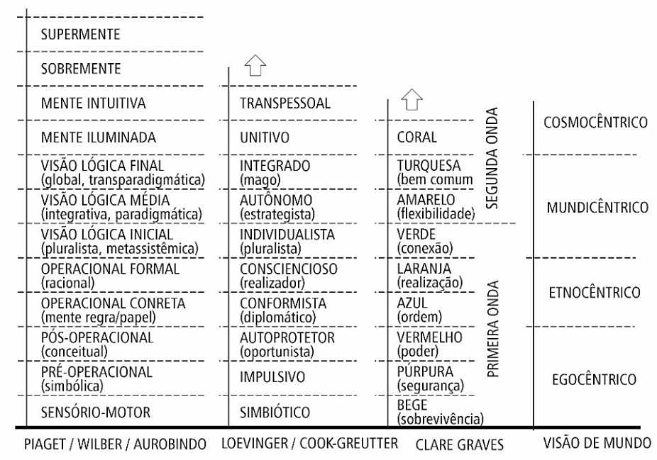

Figura 4.1 – Visão geral dos estágios de consciência
Em um resumo grosseiro, entende-se que nascemos como uma folha em branco, ávidos por conhecimento. Até determinado momento, lutamos para nos reafirmar e provar nossa individualidade; o foco é puramente egóico, nossos esforços são para reconhecer e reafirmar nossa individualidade em meio e para além dos grupos com os quais nos relacionamos, até que chega o momento em que reconhecemos que nada somos sem esses grupos e que nossa evolução depende das relações que construímos; o próximo passo então segue para além dos grupos e envolve um grau de consideração pela vida em escala planetária.

De dentro para fora
A
partir da integração entre estudos sobre o desenvolvimento humano com emergentes ferramentas da psicologia que incluem as áreas “pessoal” (psicologia e visão de mundo), “interpessoal” (tradições, costumes e normas sociais) e “práticas” (sistemas social, político, econômico e ecológico) em um único framework, mesmo que apresentem diferenças metodológicas entre si, é possível identificar as principais áreas entrelaçadas que possibilitam o estudo da consciência.
Essa abordagem baseia-se na moral, na pesquisa psicológica e cognitiva para melhor compreender e trabalhar o interior do ser humano. Esse alinhamento é fundamental para entender que o processo de desenvolvimento de consideração e cuidado humano expande-se para incluir outras perspectivas em sua jornada evolutiva.
Essa mesma lógica de compreensão da consciência pode ser utilizada como uma forma mais integral de explicar a própria vida, na chamada “teia da vida” mencionada por Capra em sua obra Web of Life.
Tome como exemplo um gorila. Para entender o que seja essa expressão de consciência é preciso analisar o “interpessoal”, isto é, como se dá a comunicação desse ser com outros de sua espécie e com outras espécies, que aspecto cultural pode ser percebido na forma de rituais e expressões; a “prática”, ou seja, como se dá a constituição da complexidade físico-biológica; e o “pessoal”, que nível de consciência possui.
Somente com a observância de todos estes aspectos haverá uma descrição mais próxima da realidade. Trata-se então de uma descrição complexa que contempla suas relações e interações, não uma análise fria de um corpo dissecado em laboratório ou uma observação dentro de um ambiente artificial de um zoológico.
Já para a compreensão de nossa humanidade é preciso ainda ponderar, além dos aspectos mencionados, um outro: os relacionamentos sociais. Desse modo, é preciso realizar uma análise sobre como se dá a consideração por outros indivíduos em nossos grupos sociais ao longo de nossa jornada evolutiva.
Os estudos citados sobre consciência indicam que indivíduos que compartilham as mesmas bases de crenças estariam alinhados em suas premissas e compartilhariam a mesma visão de mundo. Além disso, estaríamos em um processo de evolução que partiria do egocêntrico (focado em si próprio) para o sociocêntrico ou etnocêntrico (incluindo outros grupos sociais); em seguida, para o mundicêntrico (incluindo outras espécies e ecossistemas); e por fim, o cosmocêntrico (universo), conforme Figura 4.1.
Isso ocorre de forma inclusiva e não excludente. Portanto ao evoluir do egocêntrico para o sociocêntrico, as características egóicas não deixam de ser percebidas, porém se apresentariam em menor proporção no quadro geral, e assim sucessivamente. Portanto nossa história não nos abandona, mas nos forma e complexifica.
A Figura 4.2 resume o sentido de expansão da consciência e suas quatro macros visões de mundo. A conclusão, portanto, é simples: a evolução decorre da “morte” do ego. Quanto mais desperta e consciente de si e de seus processos, menos submissa as limitações da visão centralizadora e frágil do ego.
Isso significa que, uma vez alcançado um determinado nível de expressão, não há um descarte – no sentido do abandono, da rejeição – do nível anterior; com isso, um maior nível de expressão ainda pode apresentar características dos níveis anteriores, basta o contexto propício para potencializar esta observância.
Por isso, é possível perceber contradição em indivíduos identificados em maior consciência, e por isso, contradições as vezes estranhas são tão perceptíveis em nosso comportamento.

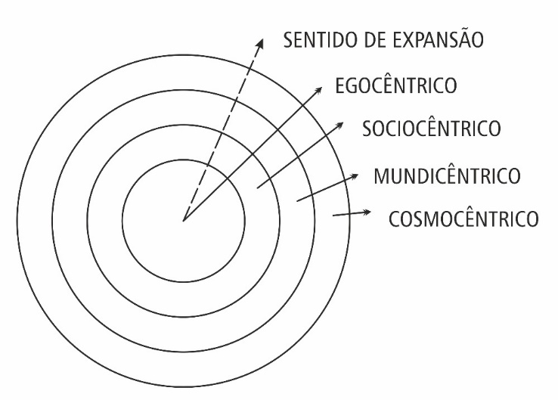

Figura 4.2 – O sentido de expansão da consciência.

Enquanto Zumbi dos Palmares é considerado ícone de resistência à escravidão, a história revela que possuía escravos negros em seu domínio, e que replicou o mesmo estilo de vida do branco em seu “reinado”, tendo inclusive mandado seus filhos para estudar em escolas caras de elite no Rio de Janeiro.
Já Che Guevara, associado a luta contra um sistema opressor, assassinou uma criança e construiu uma prisão para trabalho escravo direcionada a homossexuais e desafetos de sua política.
Mahatma Gandhi, um pacifista mundialmente conhecido, se casou com Kasturba de apenas quatorze anos.
Essas contradições são possíveis justamente porque a consciência humana não perde sua base mais primitiva e não ignora a complexidade de sua formação, mesmo que apresente um padrão geral mais associado a um estágio mais elevado.
Essa premissa é respeitada pela própria biologia evolutiva. Nosso cérebro não abandonou o esforço de milhões de anos quando funções mais evoluídas foram sendo desenvolvidas.
Pelo contrário, houve um acréscimo sobre o trabalho já realizado, tanto que a neurobiologia separa nossa mente em dois grandes blocos, um chamado “primitivo” e outro “evoluído”; ambos agindo em conjunto em funções coordenadas para que possamos interpretar as perturbações no meio e sobreviver.
É preciso considerar ainda que os processos psicológicos e cognitivos envolvidos na criação de significado, na construção da identidade, na estruturação do raciocínio e na formação de visões de mundo também envolvem a autorreflexão ou contemplação de papéis dentro da comunidade, sociedade, meio ambiente e mundo, e que tais processos mudam dentro e entre os sistemas de valores vigentes ou se adaptam em relação aos que entra em contato. Nisto, se incluem a autocapacitação, o crescimento pessoal, a capacitação emocional e moral, a introspecção, a contemplação e a espiritualidade.
Assim, tendo em vista este sentido de evolução, que parte do individual para o coletivo, é possível refletir sobre sua relação com o conceito da sustentabilidade. Isso porque a consideração pelo coletivo, quando considerada as diversas expressões de consciência no planeta (traduzidas na imensa biodiversidade), não pode se resumir a espécie humana.

Evolução sustentável
R
eafirmo as palavras de Sachs, neurologista britânico considerado como um dos mais influentes pensadores sobre o tema quando se fala em sustentabilidade, ao mencionar que essa visão se faz necessária para uma combinação viável entre economia e ecologia para que se elimine a discrepância entre as gerações atuais e as futuras.
Trocando em miúdos, olhamos para o agora guiados pelas nossas necessidades egóicas em detrimento quase absoluto das gerações futuras. Sentido oposto ao pensamento e ao conceito de desenvolvimento sustentável e do próprio equilíbrio evolutivo natural.
Em adição, Capra comenta sobre o que denomina de ecoliteracy (ou ecoalfabetização, em tradução literal).
Esse conceito implica considerar a sustentabilidade como uma habilidade de desenvolvimento de comunidades humanas de forma que suas atividades não interfiram com a inerente habilidade da natureza de manter a vida ao longo do tempo.
Já Morin, na obra A inteligência da complexidade, afirma que nossa incapacidade de tratar problemas complexos em escala global constitui um dos mais graves problemas da humanidade atual, pois enfrentamos uma imensa e crescente dificuldade de refletir e agir multidimensionalmente. Portanto, quanto mais uma crise se torna global, menos impensável e administrável ela se torna.
Para isso, precisamos entender os princípios de organização que os ecossistemas utilizam para evoluir e manter a rede da vida para adaptar nossas ações às suas premissas, não ao contrário. É por isso que os nós desta obra buscam primeiramente explorar a dinâmica evolutiva da própria vida para, em seguida, relacioná-las à gestão.

Entretanto, para entender o que seja essa discrepância entre gerações atuais e futuras e modificar nossos princípios organizacionais comunitários é preciso conhecer...

Os 4 momentos de transição da consciência
E
sses quatro momentos nos auxiliam a entender tanto as discrepâncias visíveis na realidade, quanto nos ajudam a identificar o que seja necessário para quebrar o paradigma que age contra a sustentação da vida. Também nos permite ir mais a fundo no processo de transição da primeira para a segunda onda, bem como na compreensão de nossa própria transição evolutiva.

Primeiro Momento – Preenchimento:
Esse momento é relativo à nossa habilidade e ao domínio das características gerais de um determinado estágio. Significa que nossas ações já são realizadas com maestria e que seus valores e premissas foram internalizados. No limiar do preenchimento ocorre uma sensação de “satisfação” que leva a reconhecer que a construção da realidade pelo paradigma vigente já não acrescenta nada. É o mesmo que enfrentar aquela disciplina difícil na faculdade e se esforçar para aprender, incorporar e dominar seu conteúdo. O sentimento de preenchimento vem justamente da percepção de que o conhecimento daquela disciplina já foi absorvido e que repeti-la não trará nada novo, não acrescentará nada a mais. É quando nos sentimos saturados com o que sabemos.

Segundo Momento – Desconexão:
Após a percepção de maestria em nossas habilidades, sentimos uma desconexão com o estágio atual, que deixa tanto de nos representar, quanto de estimular. Diante dessa nociva normalidade, nossa capacidade de refletir sobre a realidade encontra brechas, identifica falhas e nos leva a questionar suas premissas. A realidade construída já não satisfaz, na verdade, ela nos entedia. Corresponde aquele momento em que a disciplina tanto estudada em teoria confronta a prática na rotina de trabalho e percebemos suas nuances, meandros e tons de cinza entre os extremos de preto e branco, nos levando a desconexão, ao desencanto quanto aquela idealização. Esse descontentamento nos permite seguir para o terceiro momento.

Terceiro Momento – Iluminação:
Esse momento nos permite reconhecer e aceitar que versões de mundo diferentes da nossa existem e podem ser válidas. É quando nossa capacidade de reflexão possibilita cogitar além do trivial. Já conhecedores da teoria que dá fundamento à disciplina, reconhecemos algumas brechas em sua constituição e, cientes de que é preciso flexibilidade em sua aplicação, percebemos e aceitamos que existam relações com outras teorias que tornam o contexto bem mais complexo. Assim, nós nos abrimos para novos conhecimentos e vislumbramos caminhos para além das cercanias de outrora. Possibilitando a ocorrência do próximo momento.

Quarto Momento – Abertura
Por último ocorre a abertura que possibilita e permite a absorção de novos conhecimentos. Somente nesse estágio pensamentos antes negligenciados ou desconsiderados passam a fazer parte da seara de novidades que possibilita a construção de um novo paradigma. É quando conseguimos criar e exercer a criatividade em sua melhor versão.

É interessante notar a lógica de ocorrência desses momentos. Durante o momento de preenchimento ainda estamos carentes e necessitando de validação quanto ao que nos cerca. Como ainda estamos em um momento de restrição quanto ao básico, nosso esforço é direcionado à segurança. O medo se torna uma constante, pois traz a insegurança de um terreno que ainda estamos iniciando a conhecer.
Não adianta pedir para alguém calcular uma integral se a pessoa ainda não sabe derivar, portanto, trata-se de uma progressão. Quando imersos nessa progressão, tendemos a negar conhecimentos que nos soem conflitantes justamente por não termos autonomia para realizar qualquer crítica sobre o que nos é mostrado. Por este motivo, torna-se difícil esperar um comportamento mais consciente de alguém que ainda não percebe as nuances desse processo e que não enxerga em si esses momentos de transição. Ela ainda está presa e tendo de lidar com processos desconhecidos e desafiadores.
Isso não significa que haja um abandono total do comporta- mento ou da característica ou do conhecimento anterior. Essa migração ocorre sempre de forma inclusiva. Para entender o que isso significa é preciso perceber que nada é descartado, mas transformado.
Só conseguiremos integrar com mais facilidade quando dominarmos os cálculos de derivação, enquanto não o fizermos nossa mente está limitada e presa naquele foco, o que nos faz “negar” um conhecimento para além do que conhecemos.
É preciso considerar que mesmo o comportamento mais pernicioso e danoso fará parte da nossa história e, em um momento de estresse que nos remeta a mesma situação, pode vir à tona e regrar ações.
Nesse sentido, os estudos sobre a evolução da consciência nos revelam as contradições que mesmo aqueles considerados como referência e exemplo podem apresentar.
Nossa sombra irá nos acompanhar onde quer que se vá. Não é algo que pode ser simplesmente descartado ou substituído, mas é algo com o qual teremos de aprender a lidar, a conviver e a transformar para que não sejam mais elencados como alternativa pelo nosso sistema autônomo de resposta.
Assim, falar em categorização rígida de consciência é um erro. Cada pessoa apresenta um comportamento macro que se mostra fluido e dinâmico em resposta ao momento e a situação em que se encontra – embora apresente uma certa estabilização e equilíbrio em uma certa área –, o que nos leva ao terceiro aspecto de nossa evolução.

Evolução por auto-observação
A
auto-observação é uma prática de observação, percepção e respeito a nosso próprio estado emocional que não se restringe a psicologia. Também não se trata de uma propriedade religiosa, embora tenha sido ensinada há milênios por Buda, Jesus, Krishna e Confúcio em acordância a seus ensinamentos. Nem pode ser meramente reduzida à sua forma “gourmetizada” pela apropriação da prática do mindfulness.
Isso faz lembrar da compra de um livro com o objetivo de investigar a abordagem dessa milenar prática budista no ambiente de trabalho, mas que me levou a desistir da leitura ainda no primeiro capítulo devido a tamanha distorção de sentido e a quase total falta de respaldo científico em suas argumentações.
Quando bem utilizada, a auto-observação refina a habilidade de enxergar a nós mesmos. Não importando o contexto, além de nos orientar a fazê-lo sem julgamentos, sem filtros de parcialidade, sem projeções ou reações sentimentais, mas a esses estados ser consciente.
Na filosofia de J. F. Fries na obra História da Filosofia Ocidental: Tópicos Fundamentais, a experiência psicológica é o único caminho para a verdadeira investigação filosófica que se torna transparente mediante a auto-observação, cujo poder revela três atividades fundamentais do ser humano: o conhecimento, o sentimento e a vontade.
Já para a filosofia agnóstica, a auto-observação permite que se suplante a intermitência sensitivo-instintiva que proporciona a assimilação e o discernimento de dados e experiências elementares (físicas) e elementais (metafísicas).
Na obra A Filosofia Agnóstica e Seus Conceitos Axiológicos, Guth Alenco reitera que sua prática exige o casamento entre introspecção e percepção, pois, a percepção sem introspecção tornaria o homem apenas um espectador (incapaz de refletir e discernir), levando-o ao mecanicismo e a indução propensa a associações e generalizações de dados e impressões. Caracterizando-se assim a necessidade da introspecção para que haja a autoanálise.
A meditação assume um posto importante quando se trata de auto-observação, uma vez que, em atenção do estado psicológico e das próprias emoções é possível notar as reações das percepções trazidas pelos cinco sentidos e evitar que haja uma influência dessas percepções no estado de auto-observação. Dito posto, trata-se simplesmente de não se tornar refém do que se sente e nem reduzir o comportamento a reações autômatas, mas a elas sermos conscientes.
Ao evitar a mera observação de dados sensoriais trazida pelos sentidos torna-se possível a observação íntima, cuja apatia egóica propicia o relaxamento físico e mental necessários. Não ser refém do que se sente e não deixar que o sentimento gerencie ou altere o entendimento é a chave. Sermos assim, observadores de nós mesmos.
Hegel, por sua vez, discorre que há uma “mente-desejante” e uma “mente-pensante” e que só na prática da auto-observação é possível o discernimento entre o desejo, a vontade, o sentir e o pensar.
O conceito de logosofia proposto por Pecotche nos convida a refletir sobre si e seu caráter, a identificar suas tendências e seus pensamentos, suas qualidades e deficiências. Ainda dentro desta visão, o espírito transcende o físico e está ligado a inteligência humana.
Com isso, o homem deve buscar a unidade dentro de si para não se perder em suas próprias contradições. Essa busca envolve a união entre pensamentos e sentimentos, razão e consciência. Logo, toda contradição se refere ao desalinhamento destes princípios.
Já a Psicologia Transpessoal é considerada por Maslow como uma das quatro forças fundamentais da psicologia, ao lado da psicanálise, da psicologia comportamental e da humanista. Dessa forma, o homem está em um caminho de transcender sua própria psique em ordem de reconexão com o Todo (realidades mais abrangentes, transpessoal).
Considera-se para isso toda uma ampla gama de recursos e técnicas que envolvem o estudo da consciência, como a auto-observação, a meditação, o relaxamento e experiências com alucinógenos para compreender estados alterados de consciência, eu superior, ego, transcendência e espiritualidade.
Faz-se necessário ressaltar que hoje os alucinógenos já são desmistificados como pura droga recreativa e cada vez mais estudados devido aos efeitos benéficos em tratamentos diversos.
Aqui cabe uma diferenciação entre espiritualidade e religiosidade. Enquanto a espiritualidade é uma abordagem holística que estuda a necessidade humana de compreender a vida por meios que transcendem o tangível, a religião tem pesado viés dogmático e restritivo.
Devido a estreita associação com esse viés religioso, a espiritualidade atrai a desconfiança de adeptos do cientificismo, uma vez que a subjetividade de muitos conceitos considerados não encontra respaldo tácito no método científico reducionista.
No entanto, a abrangência desses estudos não renega o método científico, posto que muitos de seus estudiosos são considerados como referência em diversos campos, como na própria psicologia, direito, administração, ciências sociais, engenharias.
Dito posto, o termo espírito assume um conceito muito mais amplo que o proposto e enviesado por qualquer dogma religioso, sendo mais relacionado à consideração dessa força animadora da vida ainda inexplicável. Ou, como versa o budismo ao não conceber um conceito de deus, mas acreditar no surgimento interdependente de todas as formas de vida não importando seu estágio.
Não à toa, há toda uma miríade de estudos que apontam para a relevância desse conceito na compreensão do que seja uma descrição mais assertiva da figura humana e do que caracterize nossa humanidade e consciência.

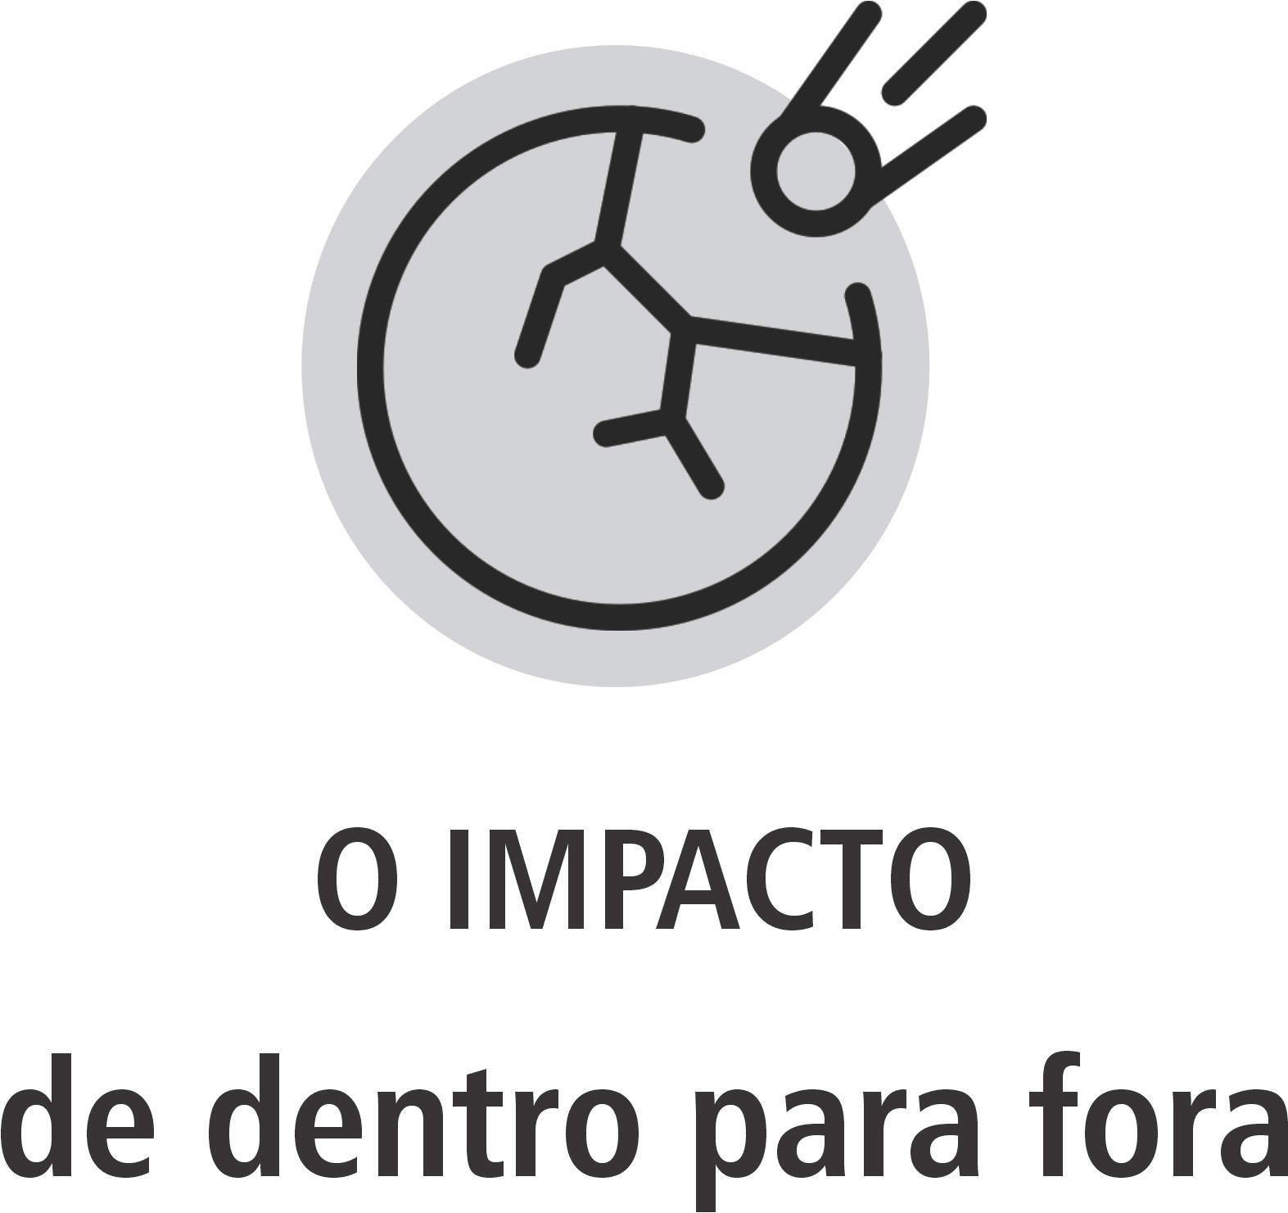

O
entendimento acerca do que a consciência seja e seu papel no processo evolutivo humano (individual e coletivo) é considerado como sendo de grande importância desde tempos imemoriais. Grandes pensadores ao longo de nossa história se debruçaram sobre suas nuances na busca por uma compreensão que oferecesse alguma luz sobre o que ela seja e de onde se origina. Essa busca se iniciou desde que nossa capacidade de questionar a realidade se fez presente e passou a ser pauta reflexiva.
Logo, incluir o conhecimento desse tema em um âmbito pessoal e profissional é uma opção bastante sensata e fundamental em nossa jornada e não deve ser vista como secundária, mas como parte do que nos faz humanos.
Considerar a mente como um processo de cognição consciente (conforme premissa da autopoiese) nos tira da posição passiva e nos posiciona como construtores da realidade.
Mesmo que essa reformulação do pensar não seja uma mudança fácil, já que nos faz encarar sombras que não estamos acostumados a iluminar, constitui uma rotina para doutrinas milenares que foram expurgadas da ciência por um desvio equivocado do pensar que nos levou a separar corpo e mente.
Se a consciência pode ser entendida como um processo de cognição e sendo esse processo de cognição percebido na mais elementar das estruturas vivas, então essa separação não se justifica, pelo contrário, faz valer o conceito de embodied mind – conceito que versa sobre a descentralização da mente por todo o corpo.
Felizmente, esse engano está cada vez mais sendo corrigido e nos levando a construir um novo paradigma com o melhor desses dois mundos, o linear e o complexo.
É nesse contexto que a auto-observação entra como um dos caminhos principais para que essa mudança se faça presente. Sua prática nos permite reconhecer suas formas de expressão e a fluidez dinâmica pelo qual a consciência se expressa que se finda por fecharem um ciclo que se retroalimentam (Figura 4.3).
Quanto mais formos sensíveis aos valores e limitações dos paradigmas que nutrimos, mais conscientes de nosso papel como seus construtores e mais hábeis nos tornamos em coordenar sua evolução.
Esse entendimento impacta diretamente todo planejamento estratégico e toda política, todo aspecto comportamental e cultural, todo senso moral quanto a coletividade e a individualidade dentro das organizações, caracterizando seu estágio de maturidade como um estágio reflexo da maturidade de sua liderança. Estágio esse que possui o poder de fomentar ou limitar a evolução organizacional como um todo.
Dessa forma, é possível inferir muito sobre como a liderança em uma organização compreende e pratica conceitos como empatia, amor, sustentabilidade, lucro, competição, cooperação e tantos outros parâmetros que caracterizam a cultura organizacional.

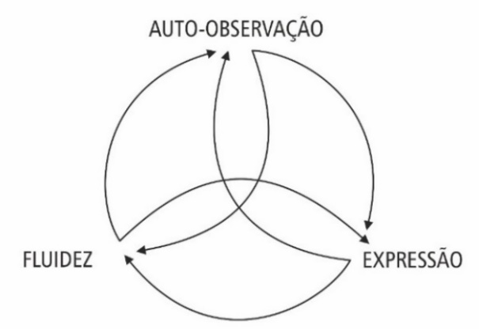

Figura 4.3 – Retroalimentação dos três macro aspectos para a consciência.

Uma liderança inicia sua jornada regenerativa quando passa a buscar o conhecimento que lhe permita uma maior sensibilidade sobre aspectos de sua própria consciência e quando se torna ciente das influências que seu papel lhe traz para além da reflexão e decisão reducionista, passando a fazê-lo com foco no alinhamento à evolução da vida como um todo, mesmo diante de cenários de alta complexidade.
Essa mudança não é simples e nem rápida, pois, é reflexo de uma mudança de paradigma no nível mais íntimo possível. Não se trata de uma adoção estratégica, de marketing, de mercado, de posicionamento, mas de um reflexo pessoal.
Ao iniciar a jornada, o líder se torna mais hábil em perceber quais parâmetros precisam ser revisados e quais precisam ser descartados. Torna-se também mais sensível na consideração de novos valores que podem ser adotados. Modificando sua estratégia de forma mais natural e menos danosa para si e para toda a cadeia de interações que mantêm. O reflexo dessa postura pode ser percebido na organização como um todo. Posto que se torna mais ágil e capaz de decidir em antecipação, e com maior assertividade. Diante de uma crise, essa habilidade pode fazer toda a diferença.
Líderes que tendem a lutar pela manutenção de seus paradigmas, mesmo diante de fortes indicativos de mudança, tornam-se basicamente reativos, controladores e passivos ante a enormidade de problemas que enfrenta. Isso ocorre por não saberem reconhecer e não conseguirem abandonar velhos padrões de pensamento. Em uma civilização cuja capacidade de reaprender é cada vez mais cobrada, a postura reativa conduz cada vez menos a resultados satisfatórios.
Reitera-se que não é possível determinar como estratégia estar em uma posição “mais consciente”. Essa sensibilidade é reflexo do paradigma que guia a vida pessoal do líder, não um método enlatado, nem uma receita de bolo. Contudo, qualquer esforço na direção de conhecer e internalizar as nuances do que significa estar consciente automaticamente modifica e transforma a liderança e a gestão organizacional.
Obras como The Spirituality Revolution: The Emergence of Contemporary Spirituality – de David John Tacey da universidade de La Trobe na Austrália; a já citada Spiritual Science – de Steve Taylor da universidade de Leeds Beckett da Inglaterra; estudos como Spirituality and Management de McCormick; ou ainda, reportagens como How Mindfulness Can Address The Looming Mental Health Crisis in Businesses na prestigiada Forbes e Don´t Let Digital Transformation Make You Less Human da Havard Business Review são apenas alguns exemplos de como esse tema já não está restrito a poucos autores e nem é mais visto como papo furado de gurus de autoajuda.
Pelo contrário, é um tema considerado cada vez mais como parte essencial da jornada de qualquer profissional, principalmente, aos que desejem ser líder, empreender ou apresentar algum diferencial.

A auto-observação – ou falta dela – tem impacto direto para a rotina das organizações, pois esse até é um ato reflexo direto do trabalho humano individual.
Assim, tal qual estágios de consciência, deve-se considerar também que empresas apresentam estágios de maturidade próprios que encontram lastro nos estágios humanos. E não poderia ser diferente, afinal, organizações são constituídas por gente.

Os estágios organizacionais
D
iversos pesquisadores fazem uma associação interessante tendo como base o sentido de evolução indicado na Figura 4.1. Este sentido de expansão permite a identificação de três macro tipos de organizações.

A organização egóica: Empresas, e líderes, que se apresentam em estágios mais básicos estão na esfera egocêntrica. Nessa fase, a preocupação é com ela própria e, principalmente, sua sobrevivência.
Questões relativas a lucro e equilíbrio financeiro são traduzidas em missão e visão que lhes permita crescimento.
O foco central é a estabilidade para suas atividades. Dessa forma, as principais premissas são relativas a determinações de cargos e tarefas, a construção de uma hierarquia top-down submissa à visão de sua liderança, cuja gestão é conduzida por relações de poder e medo. Neste ambiente, o famoso jargão “manda quem pode, obedece quem tem juízo” se faz válido e presente na rotina.
Nesse estágio não há planejamento de longo prazo centrado e coordenado, tornando a organização basicamente reativa às demandas, informações e problemas que surgem. Há medo de concorrentes, medo de perder clientes, medo nas relações de trabalho.
Essa forma reativa de lidar com a complexidade que a cerca é uma limitante que influencia negativamente toda sua estrutura e dificulta seu crescimento e processos de aprendizagem. A negação de sua existência é um dos principais fatores desta incapacidade.
Empreendedores, neste estágio, acreditam que explorar uma determinada oportunidade deva ser uma ação capitaneada pelo fator financeiro (ganho e acúmulo). Assim, preocupações que exigem maior sensibilidade, como a adoção de uma visão mais associada a princípios do capitalismo consciente, ou capitalismo de stakeholders, economia de compartilhamento ou economia verde, dificilmente serão motivadores, embora possam servir como referência de lacunas a serem exploradas.

A organização sociocêntrica:
Ao longo de sua jornada e da experiência adquirida, há uma evolução que a empurra a uma maior estruturação de suas funções. Essa robustez a torna mais hábil a não ser mais tão reativa.
Considerações advindas de um planejamento bem elaborado permitem que sua visão de negócio reflita sobre o futuro e considere aspectos mais subjetivos e estratégicos.
Entram em pauta a estratégia de médio e longo prazo, melhorias em processos (traduzidas em normas e procedimentos rígidos) e a consolidação da inovação como uma premissa de negócio que busca um abandono de qualquer lógica pregressa, cuja visão “disruptiva” é cada vez mais valorizada e perseguida.
A visão de mundo da organização já não se encontra tão limitada pela visão única de sua liderança, porém, ainda é muito hierarquizada. Havendo um esforço imenso na manutenção desta estrutura de poder.
Sua estrutura alcança ramificações muito complexas, mas há abertura para que valores pessoais se expressem mesmo majoritariamente submissa à falácia da meritocracia.

Tal fato corrobora a competição interna baseada em metas, desempenho e métricas estritamente quantitativas.
Ainda nesse estágio, a organização compreende a si própria e o mundo como uma máquina na qual processos bem definidos e extremamente controlados são a saída para lidar com as incertezas e a complexidade inerente ao seu entorno.
Tudo pode ser conhecido desde que seja mensurado, analisado e manipulado, e por fim, controlado.
Esse paradigma é visto em organizações que atuam ou que buscam atuar globalmente, mas que entendem essa relação com o mundo apenas como uma engrenagem, um mecanismo a ser utilizado para a expansão de suas capacidades.
Assim, palavras como “escalonar” e “exponencial” viram obSeção e parâmetros de sucesso para toda sua estrutura.
Técnicas como Design Thinking, Lean, World Class Operation, Agile e Fast Production são aplicadas como mantras em nome de lucro.
Essas organizações buscam poder, lucro e manutenção de status ao máximo, além de não possuírem qualquer pudor em utilizar das ferramentas que dispõem para alcançá-los.
Essa visão pode ser vista facilmente como um ápice da visão egóica, agora expandida para considerar a “coletividade” da sociedade, mas apenas como meio para sua estratégia de dominação.
Portanto, questões ambientais, humanas e de propósito para atuarem como promotoras de um ambiente salutar ao equilíbrio da vida só entram em discussão por moda e estratégia de marketing, não por valor moral e cultural de fato.
Nesse sentido, há organizações que se corrompem pelo poder e pela necessidade de manter seu status quo permissivo, mesmo que problemas oriundos de sua visão restrita de mundo já lhes cause problemas.
As contradições são e sempre serão percebidas, o que não invalida seu estágio. Líderes mundiais em determinadas áreas, com produtos e práticas copiadas pelo diferencial que apresentam, são acusadas ou processadas em aspectos como trabalho escravo, envolvimento em corrupção política, lavagem de dinheiro e favorecimentos.
Porém, quando direcionadas ao bem comum, transformam-se em organizações conscientes de sua responsabilidade para com a sociedade e seu entorno, passando a utilizar sua estrutura como promotores de impactos positivos onde atuam.

A organização mundicêntrica:
Para as organizações cuja visão é mundicêntrica a estratégia é um reflexo pulverizado das características locais onde atua.
Não há uma hierarquia top-down impositiva, apenas um direcionamento de valores morais que permeia toda sua estrutura em todos os seus níveis hierárquicos.
Majoritariamente são caracterizadas por ONG´s de cunho social e poucas instituições privadas, como as identificadas por Laloux.
Assim, variáveis como moralidade, empatia e desenvolvimento sustentável passam a fazer parte de sua rotina, não por estratégia, mas por adoção desses valores como pessoais por sua liderança.
Essas organizações redefinem completamente o conceito de gestão (algumas criaram sistemas próprios e únicos – a exemplo da Holacracy One), direcionando seus esforços para a cooperação, ao desenvolvimento de processos humanizados de contratação e desligamento (que são quase inexistentes) e revisando a imagem que têm sobre si (passando a se enxergarem como servidoras à sociedade).
O propósito estratégico e os benefícios de seu trabalho estão direcionados ao bem comum. A sociedade é compreendida como toda a rede global sem fronteiras que nos faz ser simplesmente humanos, sem distinção de fronteiras, embora possuam uma clareza singular das diferenças que tornam únicas cada região onde atuam.
Isso permite uma diversificação de estratégias que se sustenta nos valores que mantêm, não em procedimentos rígidos de controle. Aspectos de análise quantitativos são associados a critérios qualitativos como cultura, filosofia e história. A complexidade e incerteza são a normalidade e considerados como parte fundamental.
A ideia de ser melhor ou estar em um patamar superior não é a questão, pois o reconhecimento da hierarquia não descarta qualquer estágio pregresso, mas o envolve e o aceita como parte necessária à sua jornada evolutiva. Isso as tornam cientes de que, em momentos específicos, haverá um foco maior em alguma determinada característica relativa a estágios anteriores e que suas ações podem pender parar um determinado viés em detrimento de outro.
Compreender essas nuances e lidar com as pressões externas, mas manter-se alinhadas aos valores mundicêntricos, é o que torna a liderança das organizações regenerativas tão singulares. O alinhamento às premissas constitutivas da vida, é a norma.

***

Uma importante questão a mencionar é que esses três estágios básicos não são mutuamente excludentes, mas gradativamente inclusivos, a exemplo do que ocorre nos estágios de consciência.
Considera-se que uma organização que tenha evoluído para uma visão mundicêntrica ainda apresenta características de uma organização ególatra, mas não em sua faceta mais negativa.
Trata-se, por exemplo, de uma compreensão clara de que se deve dar atenção à sobrevivência financeira, mas que não se deve dar a essa variável o foco maior de seus esforços.
O lucro é consequência, não o foco. Entretanto, uma organização ainda em um estágio ególatra está presa em sua visão de mundo e ainda lutando para superar as dificuldades relativas a esta visão limitante. Tal fato a impede de apresentar características de uma visão mundicêntrica, embora seja possível que o faça em menor grau.

A mosca e a abelha
H
á uma fábula que retrata o diálogo entre uma mosca e uma abelha que ilustra a diferença de estágio entre organizações e nos faz pensar na importância da visão de mundo da liderança em sua condução.
Uma abelha, ao ver uma mosca se alimentando de matéria orgânica em adiantado estágio de decomposição, questiona o porquê de, ao invés de algo tão malcheiroso e de gosto duvidoso, a mosca não se alimenta de néctar de flores que é rico em nutrientes e de aroma agradável.
A mosca então olha para a abelha com desdém e um certo sentimento de raiva pela empáfia diante das palavras de sua companheira de asas e responde de pronto ser aquele seu maior e melhor banquete, além de questionar quem seria a abelha para lhe dizer o que fazer de sua vida ou determinar como deva se alimentar.
A abelha então reconhece que sua melhor intenção foi uma vergonhosa pretensão de imposição de uma visão que lhe é particular. Pede perdão e aprende uma importante lição, retirando-se logo em seguida.
Como cita Paulo Freire, a abelha, a despeito de sua melhor intenção, está na verdade tentando impor, colonizar os pensamentos da mosca através da crítica quanto a sua condição.
Diante desta situação, é possível traçar um paralelo interessante que nos ensina sobre a dificuldade de evolução de uma organização.
Qual seria moral da história então?

Consciência organizacional
N
a busca por compreender os estágios de consciência organizacional, Laloux utiliza grande parte da mesma base de estudos de Wilber e delineia como os estágios de consciência do indivíduo podem ser observados na prática da gestão organizacional. Portanto, para separar estes dois temas, o termo consciência será relativo ao indivíduo e maturidade à organização.
As obras desses pesquisadores se complementam e, consequentemente, enriquecem a jornada evolutiva de qualquer líder, que pode aplicar técnicas e ferramentas já conhecidas em sua área de formação sob um paradigma mais humanista para alcançar excelentes resultados.
Desse modo, é interessante notar que os estudos sobre maturidade organizacional possuem forte caráter relativo ao pensamento sistêmico, complexo e filosófico (ocidental e oriental) em suas concepções. Mesmo que seus autores não façam referências claras a essas bases, seja por não a conhecerem – o que parece bastante improvável dada as características, palavras e termos utilizados – ou simplesmente por não lhes ser foco.
Esses estudos, a exemplo do realizado por Laloux, cita haver um estágio de transição que revela uma mudança radical de paradigma que pode ser explicado pelos estudos de Wilber e Graves em relação a primeira e segunda onda de consciência (momento em que há mudança do individual para o coletivo, dos estágios inferiores para os superiores).
Em uníssono, percebe-se que a determinação do estágio de maturidade da organização é baseada, principalmente, em referência ao paradigma pelo qual seu líder enxerga o mundo. Suas ações, práticas, influência na cultura e estratégia organizacional fazem completo sentido para si. Portanto a organização está limitada e evolui em acordância ao seu estágio de consciência.

Ainda relativo a esse estágio de transição, é possível identificar a ocorrência de uma mudança de foco do interesse próprio em direção ao interesse do bem comum. Questões como intuição, cooperação, foco nos aspectos físicos, emocionais, mentais e espirituais do ser humano passam a ter profunda relevância. Além disso, compaixão, humildade, caridade e cuidado pelo planeta passam a ser a pauta de ordem.



Figura 4.4 – Estruturas de Barret (esquerda) e Laloux (direita) para organizações.

Enquanto a estrutura de Barret pode ser mais associada aos aspectos da pirâmide de necessidades de Maslow, tanto que sua versão – sob orientação do próprio autor – deve ser entendida como um aperfeiçoamento desta, Laloux o faz utilizando a premissa mais inclusiva e integralista dos estudos de Wilber e Graves ao criar sua versão sobre a hierarquia de estágios organizacionais (Figura 4.4).
Enquanto Barret expande a última camada da pirâmide de Maslow, Laloux propõe uma versão de “sistemas dentro de sistemas”, onde o estágio superior engloba o anterior, respeitando a premissa dos estudos de Wilber e Graves ao indicar que um estágio mais elevado não significa a exclusão do pregresso.
Em relação às práticas da organização, Barret identifica o que chama de pontos de entropia para visualizar aspectos negativos em cada estágio que se assemelham muito às premissas de entropia e neguentropia mencionados por Morin em sua obra. Por sua vez, Laloux se atém às práticas organizacionais para caracterizá-los.
Salvo as diferentes abordagens, ambos os estudos nos brindam com basicamente os mesmos entendimentos:

1. O estágio de consciência do líder determina o grau de maturidade organizacional;
2. Há um momento de transição crucial para a consideração de um espectro mais amplo que simboliza a migração de foco do ego – individualismo –, para o coletivo – sociedade e mundo;
3. A evolução só ocorre quando há uma profunda consideração dos temas relacionados à evolução da consciência humana como valores pessoais da própria liderança.

Tendo como base esses aspectos, é possível proceder com um diagnóstico que informe o estágio de maturidade da organização. Todavia, é preciso reiterar que a realização deste diagnóstico não encerra uma categorização formal e rígida.
Tal qual os estudos sobre os estágios de consciência, este diagnóstico tem por objetivo demonstrar um aspecto macro, um padrão, não um encerramento em si. Assim, sua construção serve como ferramenta auxiliar para a liderança identificar gaps e pontos de melhoria, tanto em sua visão, quanto em relação às práticas da organização.

A mosca e a abelha: a moral
N
esse intervalo de leitura você conseguiu identificar a moral da fábula da abelha e da mosca? Se não, voltemos a ela e reflitamos sobre sua mensagem.
Uma vez em um estágio de evolução, a organização está adaptada e moralmente preparada para aquele estágio. Não sendo por imposição ou questionamento externo que se dará qualquer tipo de avanço. A evolução ocorre de dentro para fora, tal qual a mosca que, uma vez maestra de suas faculdades e não mais se satisfeita com seu alimento preferido, buscará uma outra fonte de alimentação.
Sentindo desconforto com sua antiga melhor refeição, se abrirá a outras possibilidades e passará a buscar alternativas. Quem sabe uma vez que provar do néctar, não cogite mais voltar à sua antiga refeição.
Contudo, a mosca saberá que, em sua evolução, aquele alimento e aquele ambiente lhe ajudaram a crescer e a se desenvolver. Saberá que o conhecimento adquirido naquele tempo jamais será perdido, mas absorvido e considerado como parte fundamental de sua história. Fará parte de sua essência para sempre.
Essa mesma lógica faz parte da compreensão que resume a jornada evolutiva de uma organização que alcança o patamar de se tornar regenerativa.
Conseguinte, enxergar em sua jornada evolutiva aprendizados e conhecimentos que lhes serão úteis e que a irão capacitar na busca pela sua melhor versão, será sua maior vantagem competitiva.
Além disto, essa jornada auxilia no processo de se tornar consciente que a habilidade de identificar e evoluir aspectos positivos de todos os estágios pelo qual passou é crucial para a sua maturação.
Assim, essas organizações olham para suas falhas e aprendizados com empatia e, justamente por causa dela, avançam cientes de que são o produto de tudo que foram no passado.

Consciência e estratégia
A
esta altura do campeonato, as organizações regenerativas e suas lideranças remodelam o entendimento sobre estratégia e planejamento.
É preciso entender que planejar é determinar ações em um plano sequencial em prol de um objetivo específico. Isso envolve o estudo de cenário e a identificação de como essas ações são programadas, considerando meios e recursos para tal.
Quem não se planeja se perde pelo caminho e fica sem direção a seguir, portanto, quanto mais detalhado o planejamento for, melhor. Certo? Nem tanto.
Líderes e organizações que abraçam a complexidade e se tornam regenerativos conhecem o calcanhar de Aquiles do planejamento e compreendem alguns pontos bem interessantes de forma um pouco diferente: o que, o como e o quando.
O primeiro deles, “o que”, diz respeito ao ato de determinar o Norte, o foco, o objetivo central. O segundo, “o como”, diz respeito à organização das ações. E o terceiro, “o quando”, é relativo à estratégia para lidar com as mudanças ao longo do caminho.

1º – O QUÊ
A massiva parte da literatura indica que o planejamento pressupõe uma determinação do que deve ser alcançado. Até aí tudo bem.
Um norte bem definido nos auxilia e orienta, além de funcionar como uma bússola ao nos indicar a direção a seguir. O grande problema em determinar o Norte é que ele envolve um grande exercício de abstração que exige muito dos envolvidos, e qualquer exercício nesse sentido exige um alto nível de consciência sobre a complexidade.
É justamente nesse ponto que o pensar complexo entra. Afinal, sua consideração ajuda a incluir as incertezas, as mudanças, as forças recursivas, as contradições e os fatores subjetivos como parte do processo, não como fatores a eliminar – coisa que a grande maioria tenta.
Ao incluir na equação esses fatores antes temidos, mas que são inerentes a um exercício de abstração como o de planejar, a complexidade permite caminhar em terreno escorregadio sem tanto medo de derrapar, coisa que George Soros, um incrível investidor, sabe e domina muito bem, conforme elenca Madjsberg em sua obra.
Suas decisões antes de um investimento na bolsa não se baseiam somente em números, envolvem muito de seu feeling, a cultura, a história e a significação de valores atrelados ao cenário que busca explorar, facilitando determinar o que deve ser alcançado.
Assim, quanto mais capacidade de auto-observação, maior será a habilidade em agir de forma assertiva e não reativa as pressões do ambiente ou de seus atores constituintes.
Com isto em mente, podemos avaliar o segundo ponto.

2º – O COMO
É justamente neste momento que a grande maioria se perde, pois não entende a complexidade deste ato. A essa altura, você deve saber que quando falamos em complexidade, estamos falando na verdade de relações, interações, incertezas, recursão e subjetividade. Então, o “como” se planeja está muito mais relacionado a “forma” pela qual as relações, as interações e os fatores subjetivos identificados no tempo presente serão explorados, e o que deve ser feito para que novas relações e interações sejam construídas em prol do objetivo central do planejamento. O foco é muito mais no aprender com a realidade do que propriamente a determinação do como manipulá-la.
Talvez haja desconfiança nestas palavras, afinal de contas, como assim a forma como se faz é mais importante do que determinar o que deve ser feito? A resposta é simples e direta: planejamento não funciona a base de determinações, mas de estratégia.
A noção de estratégia se opõe à noção de programa. Programar é determinar uma sequência de ações que deve funcionar em circunstâncias que permitam sua efetivação. Programar poupa tempo e reduz custos, pois automatiza atividades e possibilita o controle sobre o resultado. Contudo, diante das incertezas e mudanças constantes que surgem ao longo do tempo, a programação perde seu sentido. Para tal, é preciso estratégia e, quanto maior for o poder de autopercepção, melhor.
A estratégia exige flexibilidade e a consideração daquilo que o planejamento comum tenta expurgar: as situações aleatórias, as incertezas, os problemas e a subjetividade; coisa que automatismo algum é robusto o suficiente para lidar. Assim, as informações coletadas pelo caminho em busca do alcance do objetivo central do planejamento devem servir não como um reforço de uma programação, mas como um ciclo de aprendizagem que reforce e ajuste a própria estratégia.
Nesse ponto, a aprendizagem contínua é a chave mestra e a autopercepção sobre como nos posicionamos diante destas incertezas é o que minimiza estragos.
Um exemplo prático. Há algum tempo fiz uma longa viagem de carro explorando o litoral e conhecendo novos lugares. Meu Norte estava definido: conhecer praias isoladas entre minha cidade, Natal/RN, e Recife no estado de Pernambuco.
Na ida, decidi seguir uma programação detalhada, pesquisei locais de parada, procurei por recomendações, por locais de abastecimento e de estadia, melhores rotas e custos. Isso me ajudou a definir exatamente o que fazer, quando e como fazer. Então, parei onde havia determinado, conheci o que havia programado e cheguei ao meu destino em cinco dias conforme esperado. Mas, durante o trajeto, gastei muito de minha energia em seguir o que foi planejado.
Na volta decidi deixar o mapa de lado e seguir meu instinto. Fazer isso não só me obrigou a não impor sobre o percurso concepções que já havia absorvido – o que é normal em um planejamento –, como induziu a ficar muito mais atento ao que eu não havia notado por estar absorto e envolvido em controlar e seguir o planejado.
Isso ocorreu porque, ao invés de determinar o que seria feito, houve uma abertura a percepção do que o momento presente trazia de opção, mesmo sem ter ideia de quais seriam essas opções.
Com isso, entrei por estradas desconhecidas, visitei lugares escondidos fora da rota turística e tive uma experiência muito mais rica por sair da zona de conforto.
Aprendi e vivenciei situações muito mais interessantes como navegar em uma jangada pelo estuário de um rio a noite durante a lua cheia e sentir a energia de estar no meio da natureza, cercado pelo mais absoluto silêncio.
Um outro exemplo prático, durante quase oito anos atuando na área de projetos como responsável pela instalação de sistemas HVAC em grandes obras, parte dos esforços era voltado a atualização de uma quantidade absurda de dados e ajuste de gráficos.
Com isso, era comum ficar por horas trancado em uma sala e coordenar equipes de alto custo simplesmente ignorando tudo que ocorria na obra pela necessidade de fazer com que as atividades seguissem a rotina engessada de um PMI.
É preciso monitoramento em projetos. Isso é um fato. O erro é quando o monitoramento e o controle engessam a dinâmica fluida da realidade de campo.
Não é papel, planilha e gráfico que faz um projeto andar, é a habilidade do gestor de conduzir a multidimensionalidade característica de uma rede complexa de interações.
A complexidade nos ensina a questionar: Quais são as opções, as oportunidades, as dificuldades que eu tenho no agora, e como meu background me ajuda a explorá-las em prol do meu objetivo?
Qualquer lembrança quanto ao conceito de mindfulness ou de sensemaking não é mero acaso.
Essa mudança de visão imprime uma dinâmica completamente diferente ao planejamento. Levando-o a ser muito mais fluido e dinâmico que um jogo de cartas marcadas que nos faz muitas vezes perder as oportunidades que uma programação fechada e coesa nos leva a ignorar. Isso sem falar que a determinação restrita de um planejamento fechado nos leva a dedicar muitos recursos ao controle e ao ajuste constante. O caminho se torna um eterno ciclo de forçar sobre a realidade uma concepção prévia típica da postura de organizações egóicas.
Sob essa visão limitante e diante das incertezas e mudanças que não podemos prever, os esforços serão direcionados a forçar e impor sobre a realidade aquilo que determinamos que aconteça. Isso estressa, consome tempo e muitas vezes frustra os envolvidos.
Como gerente de projetos lidei com essa realidade ao longo de anos. E era comum a sensação de estagnação ao perceber o esforço próprio e de minha equipe ser consumido em grande parte por ajustes e controles. Quando internalizei as premissas da complexidade pude agir com muito mais proatividade e, sinceramente, descartei grande parte das ferramentas que a gestão usual de projetos nos indica a usar.
A complexidade ensina que planejar está muito mais associado a aprendizagem, faz considerar a importância de contextualizar cenários e faz pensar muito mais em consonância ao mindset ágil – que está bastante atrelado a habilidade de agir de forma consciente e não reativa – que qualquer lógica focada em controlar e manipular o que não pode ser manipulado ou controlado: à dinâmica da vida.
Todavia, você pode se questionar: isso não fará com que fiquemos perdidos no meio do caminho? A resposta vem rasteira: não, não faz. Ao não predeterminar “o como”, nos tornamos muito mais conscientes e focados no objetivo central que funciona como o guia mestre.
Isso nos permite agir com muito mais agilidade, uma vez que a energia dedicada ao controle e ao ajuste é redirecionada ao momento presente. O que nos leva ao terceiro ponto.
3º – O QUANDO
Imagine um avião que faz uma longa viagem. O piloto sabe qual o destino e durante a decolagem deve estar atento às variáveis que permitem o voo. No entanto, uma vez alcançada a altura de cruzeiro, ele simplesmente liga o piloto automático e fica atento ao que ocorre.
O piloto sabe que não precisa ficar a todo momento controlando a aeronave, somente quando algum imprevisto ocorre, o que lhe exige uma estratégia como resposta.
O pensar complexo não é contra a programação, pelo contrário. A abraça e permite uma maior consciência e sensibilidade quanto a seu uso, por exemplo, quando as relações, as interações e as incertezas permitem uma determinação de ações sem muita reflexão. Portanto, ao pensar em termos de complexidade fica mais claro para nós quando programar, quando é preciso uma estratégia e quais armadilhas nossa forma de pensar (estágio de consciência) e a própria organização (maturidade cultural) prepara para nós.
No final, as ações passam a ser fruto não da imposição sobre a realidade de uma programação restrita, mas fruto de uma estratégia fluida e dinâmica que se utiliza das informações que coleta nas mais diversas fontes para minimizar incertezas e problemas. Tornamo-nos muito mais sábios a evitá-los, bem como utilizá-los a nosso favor.
Como diria Edgar Morin na obra Introdução ao Pensamento Complexo, “a ação é o reino concreto da complexidade”, pois é consequência da reflexão e do questionamento constante sobre as forças e as relações que caracterizam um contexto, e das incertezas e da subjetividade que acompanha o nosso pensar. Mais consciência, implica em mais capacidade de agir de forma assertiva.
Ao afirmar que a ação é o reino da complexidade, trazemos ao tempo presente quaisquer possibilidades. Isso implica que, não importa o quanto se dedique tempo a compreender o passado ou vislumbrar o futuro, é no momento da decisão em que as incertezas, o caos, a recursão e a dialógica, características inerentes à complexidade, se revelam. No entanto, não se pode negligenciar o impacto das interações passadas ou as implicações futuras sob risco de atuarmos como bombeiros diante de um incêndio incontrolável.
São justamente estes esforços que minimizam impactos negativos de decisões reativas e nos permitem conceber com menor grau de erro a extensão e implicações destas escolhas.

O IMPACTO DO FIO CONDUTOR:

Não existirão organizações mais conscientes sem a contrapartida de pessoas mais conscientes.

Organizações evoluem sua cultura em resposta a evolução pessoal de sua liderança.

Não importa o nível e a robustez do planejamento, a complexidade existe e deve ser inserida em sua construção.

A evolução ocorre de dentro para fora, fatores externos, se muito, funcionam como catalizadores.

Sessão 5

Moral e sustentável

“O amor é filho da compreensão; o amor é tanto mais veemente, quanto mais a compreensão é exata.”.

(Leonardo da Vinci).

A
s pessoas estavam ajudando os animais ilhados como podiam para que pudessem sobreviver ao rio que subiu durante uma enchente. Entretanto, um único animal restou isolado em uma margem sem que ninguém considerasse prestar-lhe qualquer tipo de ajuda. Sua morte parecia iminente.
Nenhum outro transeunte havia tentado auxiliá-lo naquela travessia temendo um bote. Até que compadecido, um senhor viu o pobre animal desprezado e desesperado. Sem apresentar qualquer dúvida, mesmo diante da negativa do outros ali próximos, o senhor agiu em auxílio e o socorreu.
Ao tentar segurá-lo, o animal deferiu-lhe uma primeira picada, mas o pobre homem seguiu em seu objetivo e libertou o escorpião do outro lado para que ele seguisse seu caminho a salvo, não sem antes receber um segundo ataque.
Um rapaz ali perto viu toda a cena e questionou com ares de indignação e raiva: “Por que o senhor se prestou a agressão desse bicho mal-agradecido? Veja sua mão sangrando e inchada, e ainda se arriscando. Não eras ciente de que o escorpião o atacaria?”.
A resposta veio rápida e direta: “Sim, sabia o que me faria, mas é da natureza do escorpião fazê-lo, não a minha. A minha é de ajudar”.

***

Havia um povo grego de índole bélica e competitiva cuja descendência mítica era ligada ao deus da guerra, Ares. Como bem é registrado na história, os espartanos optavam pelo assassinato de nascidos com deficiência. Principalmente, do sexo masculino. Afinal, que serventia um nascido homem teria para a hierarquia militarizada daquela sociedade caso não pudesse desempenhar suas funções como um bravo soldado? Que valia o próprio exercíto teria caso adotasse soldados com deficiência ou quaisquer limitações restritivas para o campo?
***

Essas histórias nos dizem bastante sobre o que podemos aprender com e sobre a moralidade. É claro que para isso precisamos conhecer suas origens e significação. Só assim a moral dessas duas histórias fará algum sentido, e claro, se conectará com a complexidade.
Porém, antes mesmo de refletir sobre essas histórias é preciso compreender o que seja a moralidade e como ela é entendida e aplicada ao longo de nossa história.

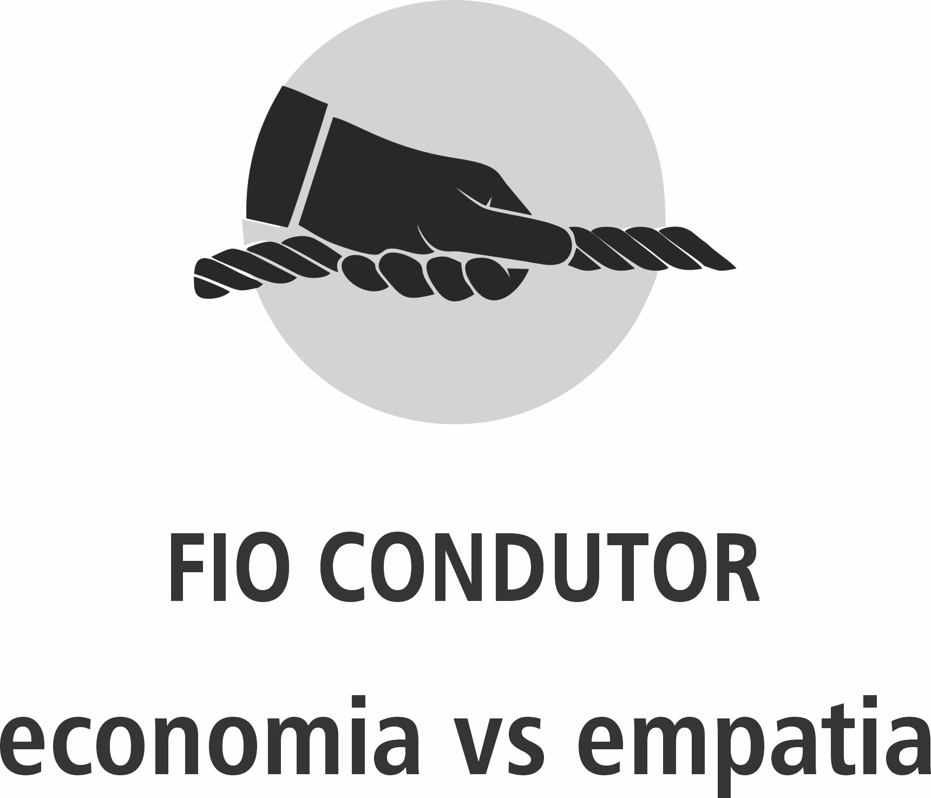

O
século XX assistiu ao abandono gradual dos códigos morais das grandes religiões. Embora o tenha retomado atualmente em escalar assustadoras – o mais recente censo no país em 2022 indica haver mais igrejas e templos religiosos que escolas e hospitais por cem mil habitantes.
Contudo, e ao mesmo tempo em que a humanidade passou a reconhecer que a moralidade que rege a sociedade é, na verdade, uma coleção de códigos inventados e regras de comportamento para tornar a convivência entre pares mais agradável. Isso não significa que a moralidade seja artificial, pois encontra-se vestígios dela até em fósseis. Para além disto, esta variável é fortemente presente nas mais diversas expressões de consciência de nossa exuberante biodiversidade.

O que é bom para mim pode não ser para você
N
o lado humano deste espectro, Thomson avalia com criticidade a flexibilidade desse conceito em sua obra A Assustadora História da Maldade. Segundo o autor, esses códigos mudam ao longo do tempo, assim o comportamento moral apresenta condicionantes observáveis comuns:

1. Relativa a circunstâncias econômicas e a disponibilidade de comida: a superabundância leva a tolerância do desperdício, desencoraja a conservação, considera a partilha sem importância, ao passo que valoriza excessos, a desigualdade e a exploração;
2. Relativo ao poder: condição de dominância do mais forte sobre o mais fraco;
3. Relativa à riqueza: seus controladores exercem papel fundamental com o objetivo de mantê-la sob sua salvaguarda;
4. Relativa à natureza do poder político: exercício de influência entre a classe dominante;
5. Relativo ao preconceito ou tradição: resquício de códigos morais antigos que sobreviveram em gerações atuais.

Portanto um código moral pode ser definido como um sistema de padrões éticos pelos quais uma dada sociedade controla o comportamento de seus membros. Sendo produto do ambiente e resultado de uma mistura de pressões políticas, psicológicas e econômicas que em desarmonia causam desvio no desenvolvimento social e levam a uma mentalidade aquisitiva que justifica a agressão e a conquista, e que recompensa indivíduos pela sua contribuição a este mesmo sistema moral.

Há claramente um entendimento de loop moral complexo nessa lógica entre o indivíduo sendo responsável pela caracterização da sociedade e essa mesma sociedade influenciando a formação do indivíduo.
A consequência prática é a desigualdade, que faz pender a balança aos extremos do excesso ou da moderação, e que distorce a distribuição de renda no trabalho impactando a própria sociedade.
Mesmo ante esses condicionantes, certos princípios mostram-se proeminentes independente da sociedade em que se mostrem:

1. O princípio da reciprocidade é o da justificação e da motivação e, em alguns casos, o cerne do código moral, pois reflete diretamente na troca de favores e de equilíbrio na balança da justiça;
2. O altruísmo é relativo à escolha de sacrifício de si próprio pelo outro, mesmo que isso oculte uma autogratificação distorcida;
3. A obediência envolve o respeito, tanto ao código quanto aos outros, ou ambos;
4. Absolutos refere-se à simplificação, pois é mais fácil apontar pretos e brancos (o que facilita o julgamento) que tons variados de cinza (que exige reflexão e análise complexa);
5. As boas maneiras condizem aquelas regras (secundárias e não declaradas) que são acrescidas ao código de comportamento humano.

Assim, contratos morais sociais são, na verdade, uma extensão da própria natureza humana, subjetivos e moldados pelo contexto.
No que tange a cooperação, seres humanos atuam de acordo com a confiança. Cumprindo suas obrigações e abstendo-se de trapaças mesmo quando vale a pena trapacear. Ao menos essa é a lógica esperada de um comportamento dito moralmente correto.

Essa confiança é fruto do entendimento implícito de que a relação cooperativa resulta em benefícios para todas as partes envolvidas. O que se difere do ato altruístico e benevolente, onde uma das partes se sacrifica, mesmo que por escolha.
Enquanto o altruísmo e a benevolência decorrem da generosidade e da ternura para com o outro, a cooperação advém do desejo de justiça na relação. Portanto, a lógica precisa ser de ganha-ganha. Bom para mim e para você, portanto, caracterizam relações ganha-ganha típicas dos princípios norteadores do capitalismo de stakeholder e dos mercados morais, cuja premissa envolve uma distribuição mais igualitária do valor envolvido nas relações comerciais estabelecidas.

Restrições de comportamento
Q
uanto à eliminação de comportamentos indesejáveis, há a possibilidade de aplicação de sanções que alteram os custos e os benefícios das diferentes escolhas que fazemos. Assim, Thomson informa que deve haver algo que, de alguma forma, ofereça incentivos (positivos e negativos) que levem os atores envolvidos a respeitarem as restrições comportamentais (uma perturbação do sistema de fronteira portanto).
Essa abordagem pressupõe que as pessoas adentram em projetos e instituições que suscitam cooperação por acreditarem nessa ideia implícita de que a relação será saudável para todos. Logo, mesmo os egoístas mais amorais buscam relações com características cooperativas. Embora, seja muito provável que achem alguma brecha para burlar o sistema em favor próprio.
Para além das sanções externas ao ser, Adam Smith e Immanuel Kant apontam outro tipo de restrição moral: a interna. Esse tipo de restrição nada mais é que nossa bússola pessoal, nossos valores mais arraigados que funcionam como regras que escolhemos seguir independentemente do que a lei diz. Suas expressões mais comuns são as maneiras (comportamento), a polidez, a honestidade e a confiabilidade.
Vários estudos ao longo dos anos indicam que são justamente essas restrições as mais importantes para induzir a cooperação, pois existem mesmo na ausência de restrições externas. É o que se escolhe fazer quando ninguém está olhando ou quando não estamos passíveis de sanções externas.
Essas restrições nos foram dadas pela força animadora da vida (que nos leva a proteger a vida – a nossa e suas outras formas de expressão), como também foram surgindo através da evolução (no aprendizado de acoplamento através da lógica autopoiética em nossos sistemas de fronteira), ou ainda, aprendidas através de processos de socialização, educação ou religião (envolvendo nesse ponto a significação).
Immanuel Kant aponta que a moral é uma lei que nos manda agir de acordo com o que nossa vontade quer que se torne válido para todos. Cada indivíduo, sendo portador de uma boa vontade inata, tem a capacidade de escolher dentre suas próprias regras aquela que seria válida aos demais sem quaisquer pressões externas. Embora estas mesmas pressões atuem mais fortemente como detratoras ao longo de nossa jornada em resposta aos estágios de consciência próprio e dos pares com os quais desenvolvemos relações.
Portanto, a moralidade é o caminho de partida para o direito e a ética. Sendo a moral ligada ao senso comum, à liberdade e ao autoconvencimento de agir conforme o dever (bússola interna), enquanto o direito se aplica pela coerção (força externa que regra o comportamento).
Dessa forma, um melhor entendimento sobre os motivos que levam ao comportamento moral ocorrerá quando houver pelo indivíduo uma compreensão dos fatores que estimulem a cooperação em curto prazo entre os envolvidos. Isto pode esclarecer os motivos que levam as pessoas a se associarem a outras que compartilham os mesmos conjuntos de convicções morais, fazendo com que a quantidade de cooperação aumente entre o grupo. Logo, a competição funciona como um detrator da cooperação, pois tende a atiçar a parcela egóica de nossa consciência.
A longo prazo, mesmo que o enfoque inicial seja nas restrições externas, o trabalho direcionado para influenciar as restrições internas pode ser um meio de provocar a cooperação, uma vez que uma sociedade onde ninguém é honesto ou respeita o direito como um direito fundamental ao próximo estará fadada ao fracasso econômico, mesmo que exista diversas leis externas.
A essa altura, o comportamento do senhor que decidiu ajudar o escorpião quando ninguém o fez, parece um pouco mais plausível? Se não, vamos um pouco mais a fundo na questão.

A maior das restrições
É
interessante perceber o quanto a questão da moralidade, enquanto restrição interna, é uma preocupação milenar na filosofia oriental. Longe de se tratar de uma conclusão, as observações extremamente reduzidas a seguir apresentam um pouco do quanto a questão moral é uma questão cultural bem diferente da abordagem ocidental, e que por isso mesmo, merece atenção.
Para essas filosofias, a questão da moralidade não possui um viés externo regulatório legal tão proeminente, embora seja claramente percebido e considerado.
Nas regiões onde o budismo, o taoísmo, o xintoísmo, o confucionismo e o hinduísmo são proeminentes a questão da moralidade é muito mais um aspecto de regramento interno.
O budismo trata de uma ética relativa ao sofrimento em todas as suas formas – corpo, mente, ambiente. Assim, qualquer ato que o cause deve ser questionado, o que engloba gestos, palavras e pensamentos para consigo, o próximo e a natureza.
Sob sua égide, os que escolhem seguir seus ensinamentos devem considerar o Nobre Caminho Óctuplo. onde o termo “nobre” faz menção ao moralmente correto.
Nele, considera-se a compreensão, o pensamento, a fala, o meio de vida (trabalho), a ação, o esforço, a atenção e a concentração.
O confucionismo, por sua vez, indica que os ritos e convenções sociais não podem ser distintos da moral, da política e do direito. Logo, o povo não deve se guiar por ideias abstratas, mas por costumes advindos de uma educação que estimule virtudes coletivas. E, por consequência, um governo sem soberba, com foco e respeito a todos no trato deve possuir um modelo virtuoso que se multiplique naturalmente, diminuindo a necessidade de leis restritivas.
Nesse sentido, a obrigação moral é a base da obrigação social, cabendo à escola, à família, ao governo e às demais instituições (inclusive as de trabalho) o objetivo de educar o homem.
Já o taoísmo enxerga na natureza um equilíbrio inato. Cabendo a humanidade uma harmonização através da contemplação e referência.
Qualquer semelhança com a escola filosófica estóica grega não é coincidência e demanda atenção crítica.
O princípio da não-ação taoísta, também presente no hinduísmo – embora com algumas diferenças –, se faz extremamente relevante, pois qualquer ação humana quebra a harmonia natural. Dessa forma, o homem deve agir com o intuito de minimizar ao máximo o impacto de seus atos, limitando-os ao estritamente necessário. Assim, nada de excessos ou acúmulo supérfluo.
Essa linha de pensamento parte do princípio de que a natureza não age para o desperdício, somente o homem o faz. Essa premissa facilmente respalda o pensamento sustentável que abordamos nas Seções 2 e 3 anteriormente.
Em consonância ao taoísmo, o confucionismo considera a suavidade, a humildade, a generosidade, a não violência e a simplicidade como condutores a ideia de que, quanto mais regras, mais doente encontra-se uma sociedade – que estaria incapaz de se regrar pelos valores morais internos. Por conseguinte, o excesso de regras restritivas é um indicador de uma sociedade doente.
O xintoísmo compreende os Kami, espíritos ou essências anímicas da natureza centrais a sua filosofia. Consistindo em energias e elementos sagrados. Os Kami e a humanidade não são separados entre si, mas considerados como compartilhando uma complexidade interrelacionada.
Mesmo não considerando e nem possuindo nenhum código moral explícito, Motoori, um importante teólogo xintoísta, afirma que o homem foi criado com a essência moral do que é certo e errado pelos Kami.
Assim, carrega em seu ser o necessário para agir sem a coerção de códigos morais, bastando seguir a moral do coração e do espírito puro por reflexo da essência dos Kami que carregam.
O hinduísmo, por sua vez, a terceira maior religião e de complexa compreensão, encara a moralidade em termos de associação ao Dharma – lei universal e ordem cósmica.
É durante o período da infância até a idade adulta, por volta dos 25 anos, que o homem deve aprender a ser ético e a incorporar a moral a favor do “bem comum” (nos mesmos moldes comentados na Seção 4). Além de ser estimulado ao desenvolvimento de seus dons naturais e talentos internos.
Nos anos seguintes, até o início da terceira idade (que se dá por volta dos 60 anos), já ciente de sua conduta moral, o homem deve focar sua atenção no Artha – busca de prosperidade e autonomia –.
Todavia, esse conceito não está relacionado ao acúmulo, mas a obtenção do necessário para viver com saúde e sem preocupações. Além de ser relativo ao desenvolvimento da fraternidade e da compaixão.
Nas duas últimas fases da vida há o reconhecimento de que tudo é efêmero e transitório e a compreensão de que o poder, o conhecimento racional, a beleza e o dinheiro não conduzem a liberdade. Qualquer associação ao sentido de evolução humana da consciência indicada na Seção 4 não é à toa. Autores como o próprio Wilber e Maslow assumidamente beberam dessa fonte histórica.
Quanto à versão ocidental da maior religião do mundo, o cristianismo, este estudo -se foca no entendimento de Nietzsche que menciona a influência da igreja católica na inversão dos valores morais “naturais” ao homem.
Em concordância com a sua visão de que a religião subverteu os princípios gregos, que foram usados apenas para efeitos de estudo e não como valores corretos em essência, a base da moral cristã se apresenta basicamente como dogmática e atrelada à recompensa de um pós-morte. O mesmo ocorre com o islamismo.
Assim, de acordo com o filósofo, deveria haver uma transvaloração. Um processo contínuo que deve ser praticado à constante tendo em vista a análise e a adoção dos valores morais benéficos que conduzam o homem a plenitude de sua potência.
Nota-se que não importa a doutrina ou religião, o aspecto moral enquanto restrição interna é um tema debatido e considerado a longa data e que apresenta semelhanças incríveis mesmo tendo esses conhecimentos se consolidado em épocas e geografias tão distintas entre si.

A neurobiologia da moral
N
a tentativa de elucidar importantes questões sobre o comportamento humano, a ciência tem revelado muitos mecanismos motivacionais que nos impelem a ação e ao comportamento dito moral. E de forma complementar, não excludente, devem ser avaliados junto a estas tradições.
Nesse sentido, entram em pauta quais mecanismos são pertinentes em processos decisórios, quais são críticos no tocante a conexão entre os seres humanos e não humanos e como tudo isso se reflete na economia e nas relações de mercado.
Mcgonigal, na obra The Willpower Instinct, aponta que a dopamina em nosso corpo revela muito sobre os mecanismos que nos incitam a agir. Uma vez que indica que o dispêndio de energia em prol de um determinado objetivo está diretamente ligado à recompensa que evoca.
Isso revela a influência direta que a dopamina possui no comportamento humano no tocante ao alcance de objetivos e metas.
Já Paul Zak, autor de The Moral Molecule, Trust e Moral Markets, em seus estudos sobre a oxitocina, revelou que esse hormônio é responsável direto pela conexão entre os seres humanos, aumentando a empatia e, consequentemente, a moralidade e a confiança nas relações humanas. O que, por sua vez, reforça ainda mais a liberação de oxitocina no organismo em um ciclo que se retroalimenta.
Os estudos de Zak e McGonigal se fazem relevantes quanto à observação do ciclo conhecido como Ciclo HOME - Human Oxytocine Mediated Empathy, como sendo um ciclo crítico para o entendimento sobre as relações sociais (construção, manutenção e evolução) que pervade a toda os construtos sociais.
Em contrapartida, hormônios de estresse (como o cortisol e a testosterona) bagunçam esse ciclo e resultam em desconfiança e reações do tipo “lutar ou correr” que se traduzem em necessidade de controle, rompantes de autoridade, agressividade, territorialismo e angústia.
Portanto, estresse e competição atuam como detratores do circuito hormonal que induz a empatia. Embora em doses mínimas causem estímulo, a competição e o estresse não podem ser considerados como regra ou normalidade de comportamento.
Essa dinâmica é expressa pela Figura 5.1.
Quando esse ciclo se apresenta em harmonia, provoca conexão em todos os níveis e em suas mais diversas formas, seja entre nós mesmos ou entre nós e outros seres. Além disso, seu bom funcionamento atua como redutor do estresse e do medo e, em contrapartida, como promotor e catalizador da confiança.
Quanto mais proximidade houver entre os indivíduos do grupo, mais influência o ciclo exerce. Então, é normal que familiares, amigos e relacionamentos pessoais mais íntimos apresentem alto grau de influência desse ciclo.
Quando esse ciclo se apresenta em harmonia, provoca conexão em todos os níveis e em suas mais diversas formas, seja entre nós mesmos ou entre nós e outros seres. Além disso, seu bom funcionamento atua como redutor do estresse e do medo e, em contrapartida, como promotor e catalizador da confiança.
Quanto mais proximidade houver entre os indivíduos do grupo, mais influência o ciclo exerce.
Então, é normal que familiares, amigos e relacionamentos pessoais mais íntimos apresentem alto grau de influência desse ciclo.

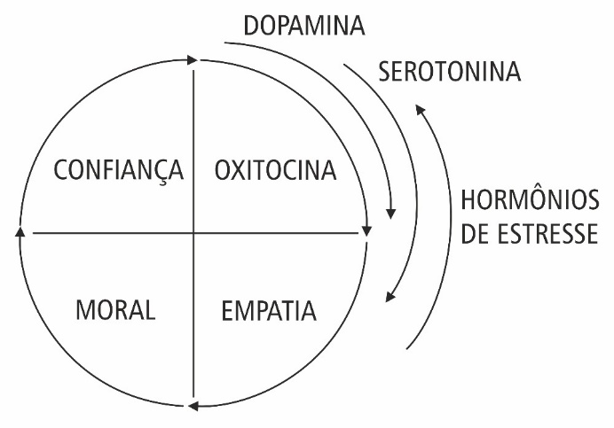

Figura 5.1 – Ciclo HOME, adaptado de Zak e MacGonigal

Essa influência é tão crítica para as relações (não somente em nós, mas entre outras formas de expressão de consciência) que Zak, um pesquisador cético e imerso no paradigma mecanicista, durante um experimento sobre oxitocina em uma tribo africana teve uma descarga tão intensa desse hormônio que se sentiu conectado a vida de uma forma que, segundo suas palavras: “se houver algum Deus, aquele momento me fez crer em sua existência”.
A empatia promove conexão e nos ajuda a compreender outro ser humano e a “imitar” seu comportamento como forma de linguagem única entre pares, caracterizando um nível de acoplamento social. Isso demonstra o poder de influência que temos uns sobre os outros. Essa característica reforça o comportamento de grupo, auxilia na interação social e reitera o hábito dessa ação como algo benéfico para a individualidade e para o grupo.
Com a constância de ações direcionadas ao Ciclo HOME, ocorre um reforço salutar que se transforma em hábito (influência da dopamina) que, devido ao seu caráter promotor de conexão e ocorrência de empatia, passa a dar prazer (influência da serotonina).
Esses impactos possuem um efeito direto em quaisquer das relações as quais nos submetemos, inclusive as mercadológicas, para o bem (equilíbrio sistêmico, loop de reforço) e para o mal (desequilíbrio sistêmico, loop de compensação). Portanto, sua observância é crucial para entender a economia e a evolução mercadológica.
Nas palavras de Zak na obra Moral Molecule, “claramente o que chamamos de moralidade não é uma questão secundária para a civilização, nem algo irrelevante que vai contra a natureza, mas algo profundamente relacionado com a sobrevivência básica”.
A conexão entre o Ciclo Home e algumas das premissas das filosofias orientais não é mero acaso. O próprio Zak oferece uma outra explicação para o “sentimento de solidariedade” evocado por Adam Smith, considerado o pai da economia moderna, bem como revela algumas relações interessantes entre os conceitos de Ren (relativo ao humanismo) de Confúcio, metta (amor e gentileza) e karuna (compaixão) do budismo, induzindo ao comportamento moral que resulta em confiança e mais oxitocina, reforçado assim um hábito empático.
Já McGonigal reitera a importância da meditação como exercício e melhoria da mecânica de reconhecimento e mudança do hábito comportamental. Portanto uma conduta direcionada à confiança leva a um lastro cognitivo de mais confiança, uma vez que uma ação baseada nela, implica em reciprocidade.

Adam Smith está se revirando no túmulo
N
a economia, este ciclo permite a categorização de quatro fatores fundamentais a um novo tipo de capitalismo (consciente, verde, moral ou de stakeholders). Esses fatores demonstram ter um impacto crucial nas relações de mercado e devem ser motivo de atenção aos aspirantes a empreendedores e líderes.
Mesmo que ainda seja bastante ignorado pelas organizações, existem quatro fatores que se mostram fortemente presentes nas políticas das nações com os melhores índices de prosperidade do mundo.
Segundo Zak, esses quatro fatores são:

1. Conexão: o aumento da tolerância e confiança aumentam quase em sintonia com o aumento da renda. Tanto as pesquisas do World Values Survey quanto as do Fórum Econômico de Davos indicam que nos países mais desenvolvidos grande parte dessas inovações são voltadas a promoção do bem-comum;
2. Confiança: serve como lubrificante econômico, reduzindo custos com burocratização, meios sofisticados de fiscalização e controle, e aplicação rígida de regras, favorecendo a vantagem competitiva. Períodos de crise e instituições com baixos níveis de maturidade coincidentemente possuem baixos índices de confiança pela população;
3. Foco na qualidade: o foco é ser útil, não propriamente gerar capital. Isso implica que organizações orientadas pela versão extremista do capitalismo tendem a impessoalidade, que mina a moralidade no trabalho, já que o foco é no maximizar lucro, levando a ignorância quanto às relações com os stakeholders, deteriorando a confiança e a ética nas relações humanas e fazendo das pessoas meio, e não o fim em si;

4. Relação ganha-ganha: relações justas são a essência para a moralidade, uma vez que as relações organizacionais e de mercado são em essência relações humanas. Nesse sentido, as pessoas são as relações em si, portanto, a manutenção do Ciclo HOME acentua relações morais saudável e estimulam ganhos entre todos os envolvidos na cadeia de negócio, a exemplo do que ocorre no acoplamento autopoiético.

De modo complementar, é possível uma revisão sobre o entendimento da obra do “pai da economia moderna”. Em seu livro, The Wealth of Nations, e o posterior cunhado termo homo economicus, que fez surgir a errônea ideia de que o homem age somente em prol de seus próprios interesses, de forma egoísta e vil.
A visão limitada com que foi retratada a obra de Adam Smith ignoraria os princípios do próprio autor que, em estudo anterior denominado The Theory of Moral Sentiments, demonstra que o comportamento consciente e benevolente é inerente à psicologia humana, o que deveria determinar naturalmente nossas relações sociais.
Assim, ao afirmar que o homem age em “consideração de seus próprios interesses” há na verdade uma indicação à característica social e moral intrínseca ao ser humano de agir em prol do comportamento moral, ao invés do acúmulo de capital proveniente da visão de mundo ególatra e centrada na individualidade advinda com o surgimento do capitalismo e que caiu nas graças dos detentores de poder a partir da revolução industrial recente.
O termo “próprio interesse” refere-se ao que os estudos neurobiológicos de hoje entendem como sendo a base do Ciclo HOME, não a versão individualista típica da sociedade em seu estágio ainda egóico e mecanicista em forte expansão na época.
Quem sabe Adam Smith não estivesse descansando em paz ao invés de estar se revirando no túmulo até hoje, uma vez que a conclusão quanto às suas ideias indicaria que o mercado atuaria como elo benéfico das relações sociais, não como fator desagregador e detrator.
Portanto, ao invés da elaboração de regulamentos sob o pressuposto de que todos não possuem ética e agem de forma egoísta, seria muito mais assertivo reconhecer e sermos educados para compreender e agir guiados por nossas restrições morais internas.
Parafraseando Stringham em artigo intitulado Embracing morals in economics: The role of internal moral constraints in a market, para o Journal of Economic Behavior and Organization: “Talvez devêssemos seguir Adam Smith e abraçar os pré-requisitos morais da economia”.

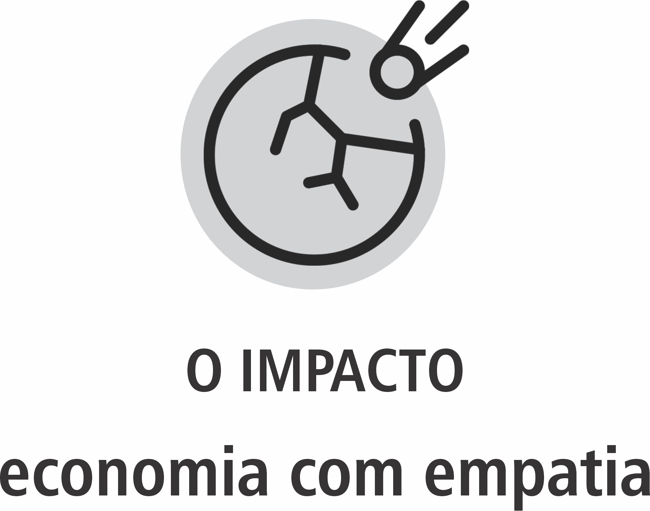

J
á sob um viés mais econômico quanto a questão da moralidade, nota-se que uma nova leva de empreendedores está a cada dia mais transformando o jeito de se gerir negócios.
Esses visionários estão dando prova de que negócios se sustentam por serem replicáveis, não necessariamente escaláveis.
A alternância da escalabilidade para a sustentabilidade, no entanto exige das disciplinas relacionadas a compreender o empreendedorismo, em todas as suas formas, uma completa revisão de princípios cujo impacto demonstra ser uma tarefa hercúlea e impossível de se estabelecer a curto prazo.

Moral e sustentável na economia moderna
É
possível notar a influência oculta da moralidade na economia e o viés sustentável que abarca ao observar as relações de mercado que se sustentam em suas premissas. Um exemplo claro pode ser identificado no que hoje é conhecido como economia de compartilhamento.Faz-se necessário uma distinção entre os termos “economia compartilhada” e “consumo colaborativo”.
Enquanto compartilhar envolve o ato e o processo de distribuição do que é próprio ou receber dos outros o que lhes é próprio, o colaborar é um processo interpessoal sancionado e incentivado pela cultura, podendo criar sentimento de comunidade.
A colaboração é uma alternativa a propriedade privada, onde duas ou mais pessoas usufruem de benefícios sem a posse. Mesmo que essa visão não seja corroborada por todos os estudiosos, pois, mesmo que haja a posse, “o que é meu, é seu”, sendo denominador comum o senso de comunidade e inserção em grupos sociais atrelados ao compartilhamento. Não haveria assim, muita distinção entre os dois termos.
Uma das primeiras menções ao surgimento e consequente compreensão quando as premissas do paradigma da economia colaborativa surgiram em 1978, através de Felson e Spaeth em um artigo intitulado “Community Structure and Collaborative Consumption”.
Após um hiato de décadas, em 2002, Yochai Benkler articulou o conceito de “commons-based peer production”, para somente em 2015 o termo “sharing economy” ser considerado no dicionário Oxford.

Entretanto, quando se trata das iniciativas de negócio que a caracterizam não parece haver concordância entre pesquisadores.
Diversos marcos surgiram para reconfigurar a forma como o consumidor se relaciona com o mercado a partir do advento da internet, configurada por Tim Berners-Lee para ser mais uma criação social do que técnica, cujo objetivo final era o de dar suporte a nossa existência.
Essa revolução do consumo para uma pega mais moral resgataria, em teoria, os comportamentos naturais do homem, como o compartilhamento e a troca, e aumentariam sua rede de relacionamentos. Tendo nas tecnologias de mobilidade e localização forte impulso ao fluidificar o compartilhamento realizado na base da confiança.
Ao menos esse era o intuito inicial da concepção da internet. E não se pode dizer que ela não alcançou seu objetivo. Afinal, estamos exponencialmente mais acessíveis que nossos pais e avós.
Contudo, a visão egóica incentivada por empresas como Google, Instagram e Facebook utilizaram dessa premissa para nos fazer trabalhar para eles. Com o tempo, tornaram-se mestres em criar o ambiente adequado em que nós lhe damos gratuitamente a matéria-prima (dados) da qual precisam para nos manipular. Além de fomentar uma cultura que distorce o centro das relações humanas e que resultou na substituição da conexão pela necessidade de aceitação.
Sem mais a sensibilização do contato físico, que estimula a liberação de oxitocina como central as relações humanas, e a cada vez mais intensa substituição do olho no olho, gerador de empatia, para uma necessidade doentia de falsa atenção, que prima por cliques em posts, o efeito esperado ao objetivo inicial se perdeu. Todavia, nem tudo está perdido e nem pode ser condenável em totalidade.
O surgimento da internet possibilitou uma mudança crítica e de altíssima relevância em transações B2B (business to business), B2G (business to government) e B2C (business to consumer), para o foco no C2C (consumer to consumer).
Essa mudança remodela em escala global as formas de se gerir empreendimentos, pois permitem transações tipo P2P – peer--to-peer ou par-a-par –, típica da descentralização das funções convencionais da rede que caracteriza a economia compartilhada. Tanto que o micro empreendedorismo alcançou patamares nunca imaginados, principalmente em tempos e pós-covid19.
Também houve uma mudança brusca quando se observa a relação B2P (business to peer), pois trata-se de negócios que promovem a troca de bens e/ou serviços on-line que podem até mesmo se financiar sem intermédio de instituições convencionais de crédito. Além de promoverem o consumo consciente e a melhoria da qualidade de vida para gerações futuras através de pessoas que coordenam a aquisição e distribuição por meio de taxas de compensação não necessariamente atreladas ao capital e seu acúmulo.
Essa mudança é um baque forte na ideia de posse e na relação centralizadora do capitalismo selvagem centrado em si. Consequentemente, é possível apontar iniciativas que, através do P2P, forçaram a escola clássica da economia a repensar seus paradigmas.
Dentre as mais proeminentes pode-se citar: a Wikipédia (2001) – maior enciclopédia aberta do mundo; o Linux (1991) – o sistema operacional mais adotado e que permite a qualquer um modificar seu código; a Open Education Consortium e a plataforma Coursera – que permite acesso a cursos de mais de 200 renomadas instituições de educação ao redor do mundo; passando por sites como o próprio Google (1996), Youtube (2005) e Facebook (2004), relativos respectivamente a busca de conteúdos na internet, disponibilidade de vídeos e interação social. Adentrando por aplicativos como Uber (2009) e Waze (2008) relativos a deslocamento e Airbnb (2008) voltado a estadia.
Na economia compartilhada as estruturas são basicamente em rede e caracterizadas por suas relações e interações, tanto que, dentre as várias classificações de modelos de negócios existentes, os conceitos de open business model e open innovation, proposto por Hery Chesbrought, envolvem a abertura das atividades de P&D (pesquisa e desenvolvimento) a seus parceiros externos. Ou ainda do metadesign, que envolve a consideração de consciência sobre contextos e a consciência de si, explorando relações sociais como uma metodologia para o design.
Isso facilita o acesso a uma larga base de informações e conheci- mentos que envolvem tanto o meio acadêmico quanto os próprios usuários de um serviço, mas que não tira o foco da empresa em desenvolver um modelo de negócios com propósito e valor. Premissa base de iniciativas como o Instituto Capitalismo Consciente, a Conscious Business Journey, Teal Around The World ou a BCorp.
Esse é justamente o motivo pelo qual a ferramenta de modelagem de negócio desenvolvida por Osterwalder e Pigneur (o Business Model Canvas) é a mais aceita no mundo, pois encara a organização de forma holística, incluindo todos os seus componentes.
A existência de redes de comunicação, advindas principalmente com a internet, facilita o intercâmbio entre pessoas que não se conhecem, mas têm interesses incomum. E, se bem utilizada, gera confiança mútua nas relações, pois além de promover a própria comunicação, provém meios que enfatizam a economia de solidariedade em vez da economia do desperdício e do acúmulo, pois os próprios consumidores geram conteúdo e se autorregulam.
Esse é um dos motivos fundamentais pelos quais o canal de comunicação deve ser bem trabalhado dentro da economia de compartilhamento e pelo qual a questão da moralidade e da complexidade se faz particularmente crítica nesse ambiente.
A autorregulação nesse mercado só seria alcançada através da moralidade – fruto da autopercepção – e facilitada por transações – redes complexas – ocorridas por um canal de comunicação – P2P, on-line – transparente que permita não só sua ocorrência, como também seu fomento, incentivo e maturação ao longo do tempo.
Com isso, é possível que a replicabilidade se sobreponha a escalabilidade, condição imprescindível ao compartilhamento, haja vista esse nicho não se pautar em premissas de domínio de mercado, mas no fato de que, o que não esteja em uso possa ser alugado, trocado, repassado, além de se fundamentar no contato direto entre fornecedor e cliente.
Assim, qualquer organização que almeje compartilhar precisa compreender, para efeitos de construção de seu modelo de negócio, a complexidade de suas relações e interações em seu canal de comunicação, que se caracteriza pela estreita regulação moral intrínseca dos seus participantes. Além disso, precisa do entendimento de que ela própria se submete às mesmas regras.
A economia de compartilhamento veio para ficar. Com o advento da noção de posse sendo reformulada por suas premissas e pela ideia de comunidade em franca expansão, a moralidade precisa ser mais que mera moda. Precisa ser encarada como uma estratégia.

Moral e sustentável como estratégia
O
papel da moralidade pervade também o que se entende por modelagem de negócios. O que não poderia ser surpresa, haja vista sua forte influência e impacto dessa questão na visão de mundo da liderança e consequente definição do estágio de maturidade da organização.
Esse entendimento pode ser compreendido como uma visão integralista sobre a sustentabilidade (para além dos aspectos do Triple Botton Line – aspectos econômicos, sociais e ambientais mais comuns a esta disciplina).
Isso amplia o entendimento sobre o tema e perpassa seu conceito ao oferecer um olhar diferenciado sobre as premissas de mercado, como discutido anteriormente.
Na implementação de uma política sustentável nas organizações (Figura 5.2) deve ser arquitetada uma estratégia que englobe uma governança de base complexa, a modelagem de negócios por uma visão integral, bem como os sistemas de indicadores e relatórios de gestão.
Todos esses sistemas precisam ser adequadamente desenhados e praticados dentro da organização de acordo com uma abordagem de princípios integralistas. Nesse sentido, é possível esboçar um esquema para sua implementação que respeite a mesma lógica evolutiva da consciência humana, dado que um sistema de gestão será reflexo da visão de mundo de sua liderança.
A governança inclui compliance a regras e regulamentos. Além de alcance de performance organizacional e efetiva gerência de risco e gestão da aprendizagem, que por estarem fortemente relacionadas umas às outras, deveriam ser gerenciadas simultaneamente.
No tocante ao modelo de negócio, deve-se objetivar a sua construção tendo em vistas a união entre a sustentabilidade e as estratégias organizacionais, tais quais modelos atuais de organizações híbridas têm demonstrado ser possível a existência, pois integram em sua gênese os diversos elementos característicos da visão integral dentro de uma mesma estratégia macro.
Essa adequação deve ser base para a modelagem de um negócio sustentável, não devendo ser adotada como forma de adequação de processos a normas e requisitos legais forçados, o que denota uma adoção falsa e amoral da questão sobre a sustentabilidade.

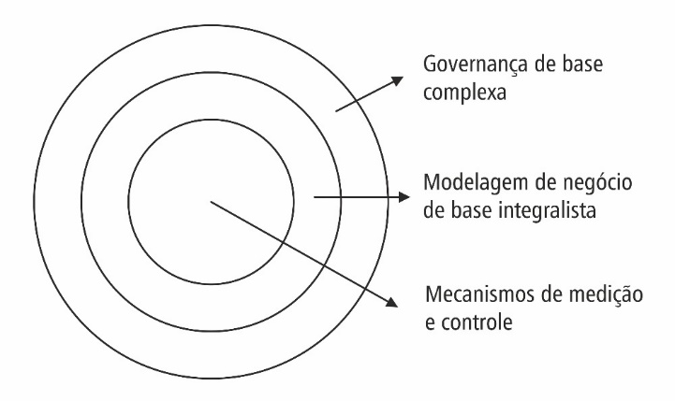

Figura 5.2 –Níveis Chave de uma sustentabilidade integral.

Essa proposta casa com as premissas de maturidade organizacional elencadas por Laloux e Barret, pois, tal qual versam os diversos estudos sobre a evolução da consciência humana, permitem que essa adoção estratégica seja de fato e de direito um reflexo direto de como a liderança expõe e pratica suas considerações pessoais sobre a questão – e sua consequente visão mundicêntrica –, não um modismo escondido por uma visão egóica que visa lucro e dominação de mercado.
As organizações híbridas (Figura 5.3) buscam equilíbrio através de uma maior integralidade, cujo balanço entre o valor criado para a sociedade (associado a seu propósito) e o valor criado para a organização em si (associado a suas finanças) estão em interação uníssona – estágios de maturidade Teal de Laloux, e 7 de Barret (estágios mais maduros de cultura organizacional).

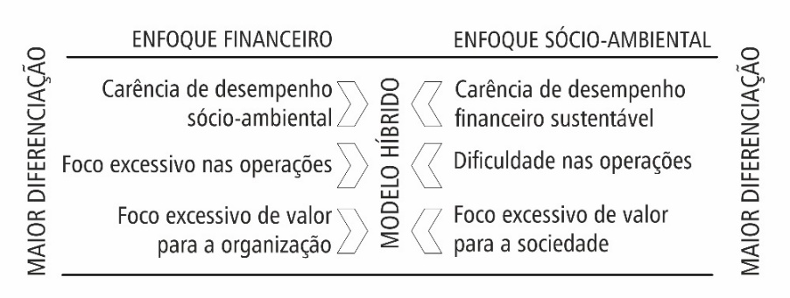

Figura 5.3: Modelo de negócios híbridos.

Como suporte à abordagem integral da sustentabilidade, a governança e os modelos de negócios precisam ser assistidos por um adequado gerenciamento de operações, com respectiva mensura e sistema de reporte de dados.
No entanto, direcionados ao mínimo controle possível, posto que os custos atrelados ao controle configurariam desperdício.
O gerenciamento de suas operações assume um fator crítico nessa empreitada. Só que, infelizmente, esse departamento geralmente é visto como puramente executor de pouca influência estratégica para grande parte das organizações sob o paradigma reducionista – estágios de 1 a 3 de Barret e vermelho à laranja de Laloux (estágios menos maduros de cultura).
Quem lida com esse departamento na rotina, como fiz em parte de minha história devido à formação, sabe o quanto é extenuante sua rotina, e compreende o quanto a alcunha de patinho feio recai sobre esta função organizacional.

No entanto, essa visão limitante ocidental anda em desacordo a visão da gestão da qualidade e da produção em sua versão japonesa elencada por nomes como Taiichi Ohno e Ishikawa, e que levaram empresas como a Toyota ao status de referência mundial.
Consequentemente, a visão quanto a seu papel estratégico também precisaria ser profundamente revisada, pois não lhe caberia mais a habilidade de apenas implementar ou apoiar a estratégia, mas de fato, atuar como um diferencial competitivo respeitando a base integralista da própria estratégia organizacional.
Um caso emblemático dessa mudança de visão foi levantado por Laloux junto à FAVI, montadora de componentes veiculares, cuja operação é crucial para a organização e sua forma híbrida de gestão.
Nela, os relógios de ponto e o sistema de remuneração variável foram simplesmente extintos. Desse modo, a supervisão e a gerência, que também foram extintas, perderam o poder de controle sobre os operários, que tiveram que a aprender a se autogerenciar e se auto-organizar para que a produção não parasse.
Após um período de caos, tudo se normalizou e a produção com centenas de pessoas passou a operar sem nenhuma supervisão.
Como engenheiro de produção por formação, isso literalmente me levou a praticamente jogar no lixo anos de estudo sobre métodos de controle de produção. Ao ler o relato mais de uma vez e buscar referências do seu CEO, chamado Zobrist, pude certificar que não havia lido e entendido errado. Essa abordagem levou a investigar mais a fundo o modelo da Holacracy de autogestão para entender o processo decisório sem a influência nociva de uma hierarquia piramidal clássica.
Ao aderir à premissa evolutiva, a contribuição da função produção deixa de ser meramente reativa – comumente associada a um corpo de bombeiros dentro da organização, sempre apagando incêndio e resolvendo problemas – e passa a um papel de alavancagem que auxilia e faz parte de uma estratégia integralista.
Contudo, o entendimento que ainda impera sobre essa importante função é calcado na visão egóica sobre os parâmetros que regem a gestão e que ainda é massivamente replicado e ensinado como padrão, seja em cursos de graduação, especialização ou MBA´s mundialmente reconhecidos – eu mesmo vivi as dores, acreditei nas verdades e ensinei essa versão reducionista por muito tempo.
Para evoluir essa visão para uma versão mais alinhada ao entendimento integralista proposto pelo modelo de negócio sustentável híbrido das organizações regenerativas é preciso uma profunda quebra de paradigma. Assim, a versão clássica sobre a evolução da produção pode ser adaptada baseando-se nos quatro momentos de mudança de estágio evolutivo (Seção 3) para que reflita uma visão regenerativa (Figura 5.4).

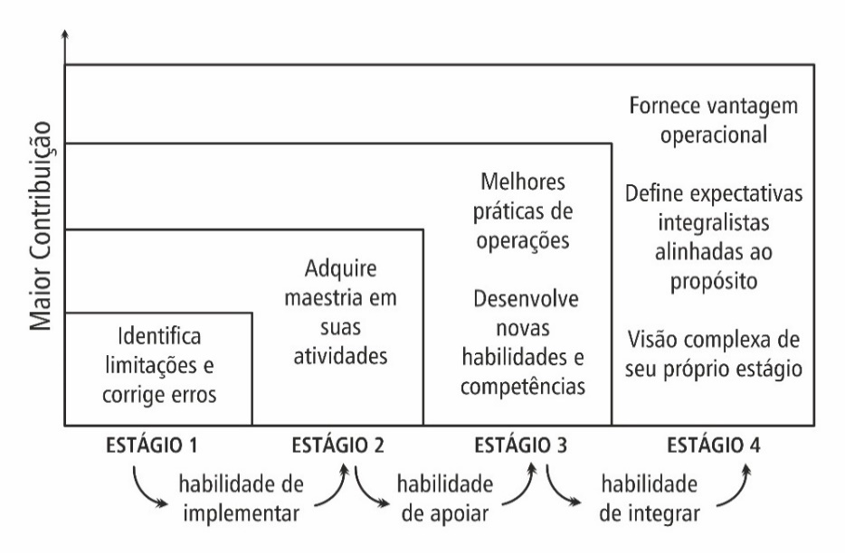

Figura 5.4 Evolução integralista da função produção, baseado em Slack

Sob essa nova versão, a função produção percorreria o sentido de evolução que regra suas atividades pela mesma lógica que regra a evolução da consciência e maturidade da gestão que a guia.
Iniciando com a identificação dos gaps que limitam sua evolução, passando pela maestria de suas habilidades e potencialidades dentro de suas competências, abrindo-se para a adoção de novas habilidades e se integrando a estratégia de forma orgânica.
Este caminho aproximaria a função produção da estratégia da organização, que a veria como um fator de diferenciação.
Dessa forma, os estudos sobre as dimensões da sustentabilidade passam a ser adotados como valores fundamentais na função mais elementar da cadeia produtiva de uma indústria, e não mais encarados como um fator gerador de conflitos e “culpado” por resultados contraditórios por não considerarem uma abordagem integralista como base.

Uma outra forma de estratégia
U
ma outra forma de se pensar em uma estratégia sustentável de base complexa, e que favorece ainda mais o processo de mudança de paradigma para uma visão regenerativa, é oferecida através dos estudos desenvolvidos por Barret e os estudos de Wilber e seus quadrantes.
Nele, uma iniciativa qualquer para a sustentabilidade não se prende na procura pela identificação do que seja certo e errado, mas parte de uma pergunta chave como forma de orientação permitindo, desta forma, uma abordagem mais alinhada à aprendizagem.
Esse questionamento inicial consideraria que todas as visões sobre o pensamento sustentável são parcialmente corretas, podendo, através de sua visão, contribuir com algo positivo (aprendizagem). Isso amplia a discussão ao invés de gerar segregação, pois considera em sua orquestração uma maior quantidade de atores e possibilidades.
Portanto ao invés de excluir alguma definição, a visão integral para a sustentabilidade deve questionar: Que tipo de universo permite que todas as definições existentes, metodologias e justificativas se unifiquem em primeira análise?
Assim, ao invés de perder tempo definindo critérios para escolha e definição do melhor conceito a ser utilizado, descartando os demais como falhos ou não adequados, o modelo integral procuraria identificar as similaridades entre os modelos existentes para, de forma inclusiva, partir para o planejamento de ações.
Essa abordagem ajuda a dissolver fragmentações na teoria e na prática ao utilizar uma estrutura focada na compreensão de vários componentes que subsequentemente são integrados para trabalhar sinergicamente, de forma cooperativa, não competitiva ou excludente.
A condução desse trabalho (Figura 5.5) casa com as bases da teoria integral de Wilber que informa não haver um conceito ideal e perfeito, mas expressões de verdade em toda e qualquer visão, bem como casa também com o paradigma cooperativo que rege a vida (conforme discutido nas Seções 3 e 4).
Desse modo, ao não excluir uma versão em detrimento de outra, há foco na adequação ao contexto. Isso permite uma forma transdisciplinar de trabalho onde a extração do melhor de cada um dos modelos considerados resulta na construção de um novo que seja mais assertivo e adequado para a iniciativa pretendida, e que contemple aspectos internos e externos pessoais e coletivos à organização.
A adoção dessa premissa pode parecer chocante para uma sociedade acostumada a fórmulas prontas que consomem energia e tempo na tentativa de replicar modelos, ao invés de focar no desenvolvimento de um mais adequado às suas próprias características culturais.
Isso demanda um complicado e profundo estudo de sua complexidade, mas que, por isso mesmo, resulta em uma proposta mais consciente e assertiva em relação à situação em pauta.

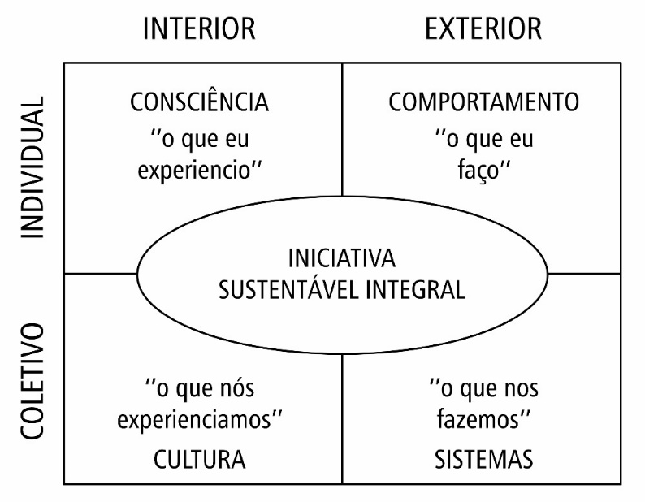

Figura 5.5: Iniciativa sustentável integralista, adaptado de Brown.

Não há como considerar uma adoção com esse grau de abertura sem que os envolvidos repensem sua forma de lidar com o próprio conhecimento, já que essa abordagem parte da premissa de que deva haver uma construção reflexiva sobre o saber, postura com a qual a massiva parte das organizações não está acostumada a lidar.
Caso adotado, a aplicação desse modelo baseado em quadrantes pode auxiliar a:

1. Clarificar a iniciativa ou tema central a ser analisado;
2. Identificar as forças envolvidas em cada quadrante que podem frustrar a iniciativa ou a resolução do problema, bem como suportá-las;
3. Auxiliar no projeto de uma resposta integrada que aborda as principais forças de ameaça e baseado nas forças de apoio mais influentes da instituição;
4. Auxiliar na implementação das respostas e na mensura de resultados que unam quantitativo e qualitativo;
5. Auxiliar na repetição do processo de criação de um design mais personalizado com base em resultados e comentários anteriores.

Devido a sua versatilidade, esse modelo foi utilizado e teve seus resultados publicados em 2006 como forma de traçar políticas de combate ao HIV pela UNESCO – em estudo realizado pelo próprio Barret – e para o desenvolvimento de comunidades carentes em El Salvador – em estudo publicado por Hochachka na obra Developing Sustainability, Developing the Self.

Pensar para repensar
O
s dois exemplos citados demonstram uma ruptura quanto ao desenvolvimento de uma estratégia para a sustentabilidade, implicando em uma reconsideração sobre como se entende o pensamento sustentável, já que considera aspectos negligenciados por outras abordagens, como a consciência e o comportamento individual e coletivo em perspectivas igualmente individuais e coletivas.

Além disso, essas abordagens (híbrida e integral) demonstram um maior alinhamento ao conceito moral do que se entende como “dignidade humana”, seja esse entendimento orientado pela filosofia, pelo direito, pela economia, senso comum, espiritualidade ou política.
Sob suas premissas, uma sustentabilidade prática só se torna possível através de algum balanço entre o imaterial e o material, entre o coletivo e o individual.
Assim, qualquer iniciativa que se prove alinhada a essa premissa merece um mínimo de consideração, pois indica minar a estrutura do paradoxo de Brundtland sobre desenvolvimento econômico em detrimento do ambiental.
Seguindo essa linha de raciocínio, a preservação para as gerações futuras pode ser alcançada quanto mais se souber sobre as influências da consciência, do comportamento, da cultura e dos sistemas sociais para a sustentabilidade, pois torna mais efetivos os programas projetados para reduzir os efeitos negativos do paradigma mecanicista.
É importante frisar que essas iniciativas não tratam de abandonar, negar ou excluir os avanços oriundos do pensamento determinístico, mas auxiliam na transição para um novo tipo de pensar. Um cuja adaptabilidade e flexibilidade possibilite que cada perspectiva e visão de mundo participe e seja considerada na busca por soluções para nossos problemas coletivos.
Como afirma Ackoff: “Apenas a variação acaba com a variação”. Isso significa que para lidar com a complexidade dos problemas de escala multidimensional e de alta variação, apenas visões distintas (variação de saberes, visões e experiências, incluindo opostas) daria cabo de desenvolver uma abordagem rica e robusta. Algo que a uniformidade do pensar falha grosseiramente.
Logo, essa mudança de postura não depende apenas de como a organização entende a prática da estratégica de base sustentável em suas operações, mas de como a integra as outras duas funções organizacionais usualmente tidas como centrais para a literatura especializada: marketing e P&D (pesquisa e desenvolvimento); e de como a estende as demais funções tidas como secundárias (pessoas, manutenção, financeiro, informação e demais).
É preciso então um alinhamento integral entre todas as funções da organização (para além da tríade usual) para que haja de fato e de direito a observância do que se conhece por responsabilidade socioambiental nas organizações. Hoje mais conhecida como ESG. Pauta que tem ganhado cada vez mais força no mercado e na economia mundial.
Para reiterar esse entendimento, Chiavenato – grande referência acadêmica para a administração – indica essa importância como sendo o grau de obrigação que uma organização assume através de ações que protejam e melhorem o bem-estar da sociedade à medida que procura atingir seus próprios interesses.
Em um resumo autopoiético sobre o termo, é como a organização lida com as perturbações em seu sistema de fronteira e busca o equilíbrio moral entre suas necessidades e as necessidades do ambiente.
Esse entendimento deve regrar não só as três funções centrais da organização de forma uniforme para que a estratégia e a cultura para a sustentabilidade se estabeleçam, mas deve considerar todas as funções existentes para se tornar válida.
A organização precisa ser vista como um complexo uníssono para agir de forma uníssona e integralista.
Para o marketing, não se trata apenas de definir a persona e saber direcionar uma campanha ao nicho específico, ou de manipular e induzir comportamentos pelo entendimento do citado Ciclo HOME para alavancar vendas (geralmente utilizado com forte viés manipulativo).
É preciso ir além e fazer com que esse esforço seja um alinhamento real à visão de mundo da organização.
O mesmo ocorre para o P&D. Não basta desenvolver um produto tecnicamente perfeito e alinhado à persona que seja um sucesso de vendas e garanta margem. É preciso considerar em sua base temas atualmente de extrema relevância, como ecodesign, economia circular e de compartilhamento, mercados morais, a utilização de produtos responsivos social e ambientalmente em toda a cadeia de fornecimento, operação, manutenção e descarte. Caracterizando-se pelo agrego de valor ao longo de toda a cadeia produtiva e estendida a todos os stakeholders, não somente os diretos.
Somente quando houver um alinhamento moral e integral que se estenda para toda as funções equitativamente será possível pensar em uma estratégia alinhada às premissas integralistas da sustentabilidade (Figura 5.6).

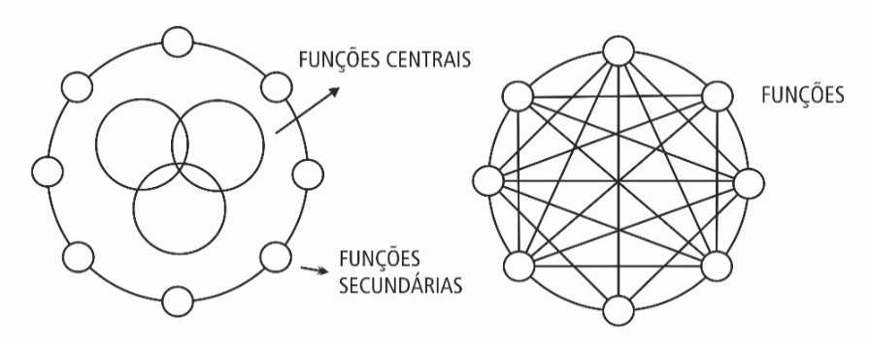
Figura 5.6: Visão usual da dinâmica das funções organizacionais (esquerda) e visão integralista (direita)

Para além do mero controle
U
ma das primeiras atividades ao iniciar minha carreira foi trabalhar na adequação de normas, especificamente, na formatação de controles, indicadores e procedimentos para a certificação da ISO 9000. A maior parte do trabalho consistia em traçar fluxogramas, identificar pontos de inspeção e controle, desenvolver e gerir indicadores e escrever muitos procedimentos na forma de receita de bolo. Isso era muito chato, mas havia um importante motivo que o justificava: o aprendizado.
Meu superior imediato – a quem muito devo conhecimento e gratidão – possuía tanta prática, adquirida em anos atuando como auditor, que elaborava procedimentos de adequação à norma em poucos minutos. Ele sabia exatamente o que deveria considerar ou desconsiderar, e o que fazer para ajustar a realidade fabril às necessidades normativas. Isso permitiu a implementação de ações que foram extremamente relevantes para a melhoria dos índices de qualidade dos produtos e gestão fabril como um todo.
Nesse ínterim, alinhado ao trabalho que avidamente consumia meu tempo e me consumia psicologicamente, desenvolvi métodos de inspeção que foram premiados e replicados para toda a companhia, inclusive internacionalmente. Essa expertise foi fundamental para que, em poucos meses, houvéssemos terminado toda a estrutura normatizada de um sistema de gestão de qualidade completo para uma fábrica de alguns milhares de funcionários, outros milhares de produtos mensalmente produzidos e milhões em vendas.
Entretanto, sem desmerecer tudo que foi realizado, hoje reconheço que aquele trabalho nos levou a replicar um modelo de normatização ajustado à mecânica das auditorias de fachada que casam com a visão de mundo Laranja de Laloux ou estágio 2 e 3 de Barret: eficiência, controle de custos, mérito, enxergar o mundo como uma máquina.
Era rotina escutar algo como “entenda a visita do auditor como um cachorro que vem mijar no poste e marcar território”, “o auditor vem apenas verificar se na sua presença tudo está conforme indicado nos procedimentos, mesmo a gente sabendo que não se mantêm”.
Confesso que essas palavras me soaram estranhas e, às vezes, até absurdas. Afinal, apesar dos avanços que havíamos conquistado, os problemas ainda ululavam na rotina e nos davam muita dor de cabeça. Contudo, entendia aquela dinâmica como uma simples checagem de esforço por um agente externo.
Suas palavras hoje são perfeitamente compreendidas. De fato, como seria possível esperar que um sistema evoluísse se não havia qualquer esforço para que os envolvidos evoluíssem o sistema? Como poderia qualquer ação resultar em uma mudança cultural de fato se as capacitações destinadas aos envolvidos seguiam a lógica reducionista burocrática e linear do pensar que especializa e não generaliza, que empurra goela abaixo e não deixa questionar? Como esperar não me sentir um bombeiro ou uma barata tonta, correndo para resolver problemas corriqueiros que dependiam de mudança comportamental se nada havia sido feito para que a postura mudasse?
A resposta? Implementar mais controle, mais punição, mais restrição e aumentar a burocracia. Eu me tornei um expert em criar dashboards de indicadores, em descobrir falhas em sistemas complicados, em mapear fluxos complicados, em buscar soluções para vários efeitos de causa única e a culpar quando nada mais resolvia.
Foram precisos alguns anos, muito estudo e muito estresse para entender que – tal qual as tradições orientais versam (Seção 4) – o sentido do controle é na verdade uma orientação forçada de comportamento ao indivíduo que não internalizou aquela premissa para si e que não possui a restrição moral interna sensível para fazer o que é certo sem uma condicionante externa.

O mesmo ocorre para a organização como um todo, que feita de indivíduos, é um reflexo cru de seu mindset.
Portanto o trabalho de ajuste normativo – que exige uma mudança de postura real dos envolvidos – se deteriorava facilmente com o passar do tempo, nos forçando a traçar ações emergenciais e de controle cada vez mais mirabolantes. Motivo pelo qual tudo era maquiado para o mijo no poste pelo auditor.
“Ruim e difícil com ela, muito pior sem ela”, repetia a exaustão quando comparava a situação de antes com os ganhos que obtivemos com as normas.
Como não havia adesão aos valores ao longo da hierarquia nem evolução de mentalidade real pelos envolvidos – algo que a Forbes demonstrou muito bem nos artigos intitulados No, Culture Does Not Eat Strategy on Breakfast – e sim uma adequação momentânea por pressão externa que caracteriza na verdade uma doença moral e cultural. Assim, grande parte dos esforços eram “para inglês ver”.
Por isso, normas técnicas como as da família ISO precisam e devem ser trabalhadas em conjunto a normas de caráter mais humano como a OHSAS. Ou, seguindo uma vertente mais integralista, moral e sistêmica, estas normas devem se alinhar a premissas como a da Bcorp para que possuam a chance de serem encaradas como uma variável de agrego real de valor e não apenas como um processo mecânico de controle.
Nesse sentido, a certificação B Corp, iniciativa de uma organização sem fins lucrativos denominada B Lab – surgida em 2006 – serve a um movimento global de pessoas que usam negócios como uma força para o bem comum, o que a torna muito mais alinhada à visão integralista da gestão típica das organizações Verdes ou Tea de Laloux.
Com uma visão de competitividade diferenciada onde o objetivo não é ser “a” melhor do mundo, mas a melhor “para” o mundo, objetiva-se a construção de uma sociedade cuja prosperidade seja mais compartilhada e duradoura, que centralizadora e volátil.
Essa proposta reforça a implementação de uma estratégia sustentável de caráter integralista que exige uma visão complexa e o respaldo moral da liderança caso se pretenda implementá-la.
O termo “sistêmico” aparece frequente- mente nas declarações da B Lab ao citar que mudanças sistêmicas ocorrerão através:

1. Da construção de uma comunidade de organizações certificadas que atinjam os mais altos padrões de desempenho em performance de aspecto social e ambiental, transparência pública e responsabilidade legal (compliance);
2. Promoção do alinhamento da missão da organização através de estruturas corporativas inovadoras em que haja alinhamento de interesses do negócio com interesses da sociedade, auxiliando empresas de alto impacto a serem construídas para durar;
3. Auxiliar investidores, empresas e instituições a medir o que importa através do “B Impact Assessment e B Analytics” para gerenciar seus impactos com o mesmo rigor de seus lucros;
4. Inspirar outros a se juntarem ao movimento.

A primeira versão do B Impact Assessment (Avaliação de Impacto B – AIB) surgiu da sintetização das melhores práticas em negócios socialmente responsáveis de Ben Cohen – empresário, ativista e filantropo – e a iniciativa Social Venture Network – SVN, fundada em 1987 por Wayne Silby e Josh Mailman em conjunto com o trabalho do Capital Natural Institute – organização de pesquisa de investimento socialmente responsável fundada por Paul Hawken –, e a versão para pequenas empresas do Global Reporting Initiative - GRI – criada em 1997 a partir da reunião de ambientalistas, ativistas sociais e de fundos socialmente responsáveis.

A SVN é uma organização que conecta uma grande comunidade de líderes empresariais e empreendedores sociais e os auxilia a melhorar seu negócio, aprimorar sua liderança e expandir seu impacto. Promovendo, desse modo, fortes conexões e colaborações entre empresários que promovem soluções inovadoras para problemas sociais, econômicos e ambientais e contribuem para um ecossistema que melhore e apoie essas soluções. Promovendo uma economia sustentável e mais justa.
A certificação elencada pela B Corp possui ainda uma “Declaração de Interdependência”, onde declara se guiar pela imagem de uma economia global como força para o bem que compreenda um novo tipo de organização em um novo tipo de economia. Onde os negócios possuem um propósito diretor que crie valor a todas as partes envolvidas.
Além disso, essa declaração afirma que as “B Corporations” (empresas certificadas pela ONG) e suas lideranças sejam representativos de uma nova economia. Uma que seja mais integrativa, moral e consciente de seu papel para o contexto em que se inserem.
Como características dessa certificação as empresas:

1. Devem se guiar pela crença de se posicionarem como agentes de mudança em prol do bem comum;
2. De que seus negócios sejam conduzidos tendo pessoas e ambiente em consideração de equilíbrio de importância;
3. Que seus produtos e práticas não causem danos, mas sim, benefícios a todos os envolvidos;
4. Que seus objetivos sejam alcançados com o entendimento que cada um de nós depende e são responsáveis uns pelos outros e pelas gerações futuras.

As B Corps – nomeação das empresas certificadas –, são focadas em melhorar e sustentar seu impacto ao longo do tempo ao mesmo tempo em que geram lucro.
São as organizações híbridas já mencionadas, as Verdes ou Teal de Laloux, e as de estágio 6 e 7 de Barret (as mais evoluídas).
A diferenciação da certificação B reside, além do fato de considerar abertamente uma base sistêmica e moral, no de contemplar em seus pré-requisitos relatórios mundialmente aceitos, como o caso do GRI e Impact Reporting and Investment Standards - IRIS. Entretanto, vai além, já que avalia se houve aumento ou redução de seus impactos em relação às receitas da empresa e em relação às práticas de outras empresas B, forçando-as a manter um padrão elevado de benchmark e utilizando a competição como fator estimulante de cunho mais moral.
Além disso, o AIB considera maior peso às realizações e resultados (71%), quando confrontadas com práticas (24%) e políticas (5%). Em completa discordância com normas técnicas como as da família ISO que, apesar de em sua versão de 2018 ter incluído uma visão sistêmica, possuem um caráter majoritariamente mecanicista, procedural e regulador.
Em resumo, não significa que a família ISO ou qualquer outra norma de viés mais linearizado deva ser desconsiderada, mas que deva ser utilizada em conjunto a outras que considerem o aspecto humano e de agrego de valor, posto que é a união destas forças que possibilitará uma estruturação integral para a organização.
Quando observadas sob o paralelo da abelha e da mosca nota-se que supor uma mudança radical é contraproducente e infrutífera.
Seria como esperar que todas as nações do mundo abandonassem a utilização de combustíveis fósseis de uma só tacada, quando mais viável, sensato e factível é compreender que os esforços para um problema global devam ser guiados por mudanças pontuais, contínuas e ininterruptas iniciadas por aqueles em maior estágio de consciência, para que através do exemplo e da pressão política, percebamos uma mudança.
Jornada complexa e que leva muitos a descrença. Contudo, mudança alguma de tamanha escala acontece da noite para o dia.

O IMPACTO DO FIO CONDUTOR:

A visão egóica para a economia é um erro que compromete nossa capacidade de incluir todos os elementos produtivos de nossa sociedade em sua cadeia.

O aspecto moral para a economia não é modismo, mas uma tentativa de mitigação dos impactos históricos nocivos provenientes da desassociação entre negócios e consciência.

Tentativas de mudança cultural esbarram na resistência proveniente de organizações e lideranças estagnadas em estágios menos conscientes de gestão.

Sessão 6

Problemas complexos

“Por mais diferentes que eles possam ser, os elementos ou indivíduos constituindo um sistema têm pelo menos uma identidade comum de vinculação à unidade global e de obediência às suas regras organizacionais”

(Edgar Morin)

A
complexidade não pode ser resumida em um conceito enlatado, porém, os conhecimentos que a suportam nos permitem uma reflexão profunda sobre diversos aspectos de nossa dinâmica cotidiana, não importa sem observado um aspecto mais pessoal, ou mais voltado ao trabalho.
Estar sensível a este corpo de conhecimento tanto modifica a forma como qualificamos e tipificamos os problemas que enfrentamos, como altera nossa percepção quanto a nosso próprio posicionamento diante destas situações.
Mas, afinal, se não há universalidade de conceito, como saberemos se o contexto problema que nos aflige é de fato complexo?
Antes de dedicarmos quaisquer esforços para responder a esta questão e nos empenharmos em gerir um problema complexo, precisamos pacificar o que seja um problema complexo.
Ao longo deste volume exploramos as bases teóricas que sustentam essa corrente de pensamento, e em paralelo, a cada mergulho em um tema, realizamos uma correlação com a aplicação prática em diversos contextos.
No entanto, é preciso que o gestor tenha em mente que problemas complexos não podem ser geridos pelos métodos reducionistas tradicionais. Isso o obriga a realizar uma caracterização inicial do problema que o ajude a vislumbrar o quão complexo é o contexto problema em foco. Só assim será possível compreender o tamanho do esforço exigido.
E não só isso, como veremos no segundo volume, essa caracterização é crítica para que o gestor visualize em que momentos ferramentas e técnicas mais tradicionais serão necessárias.
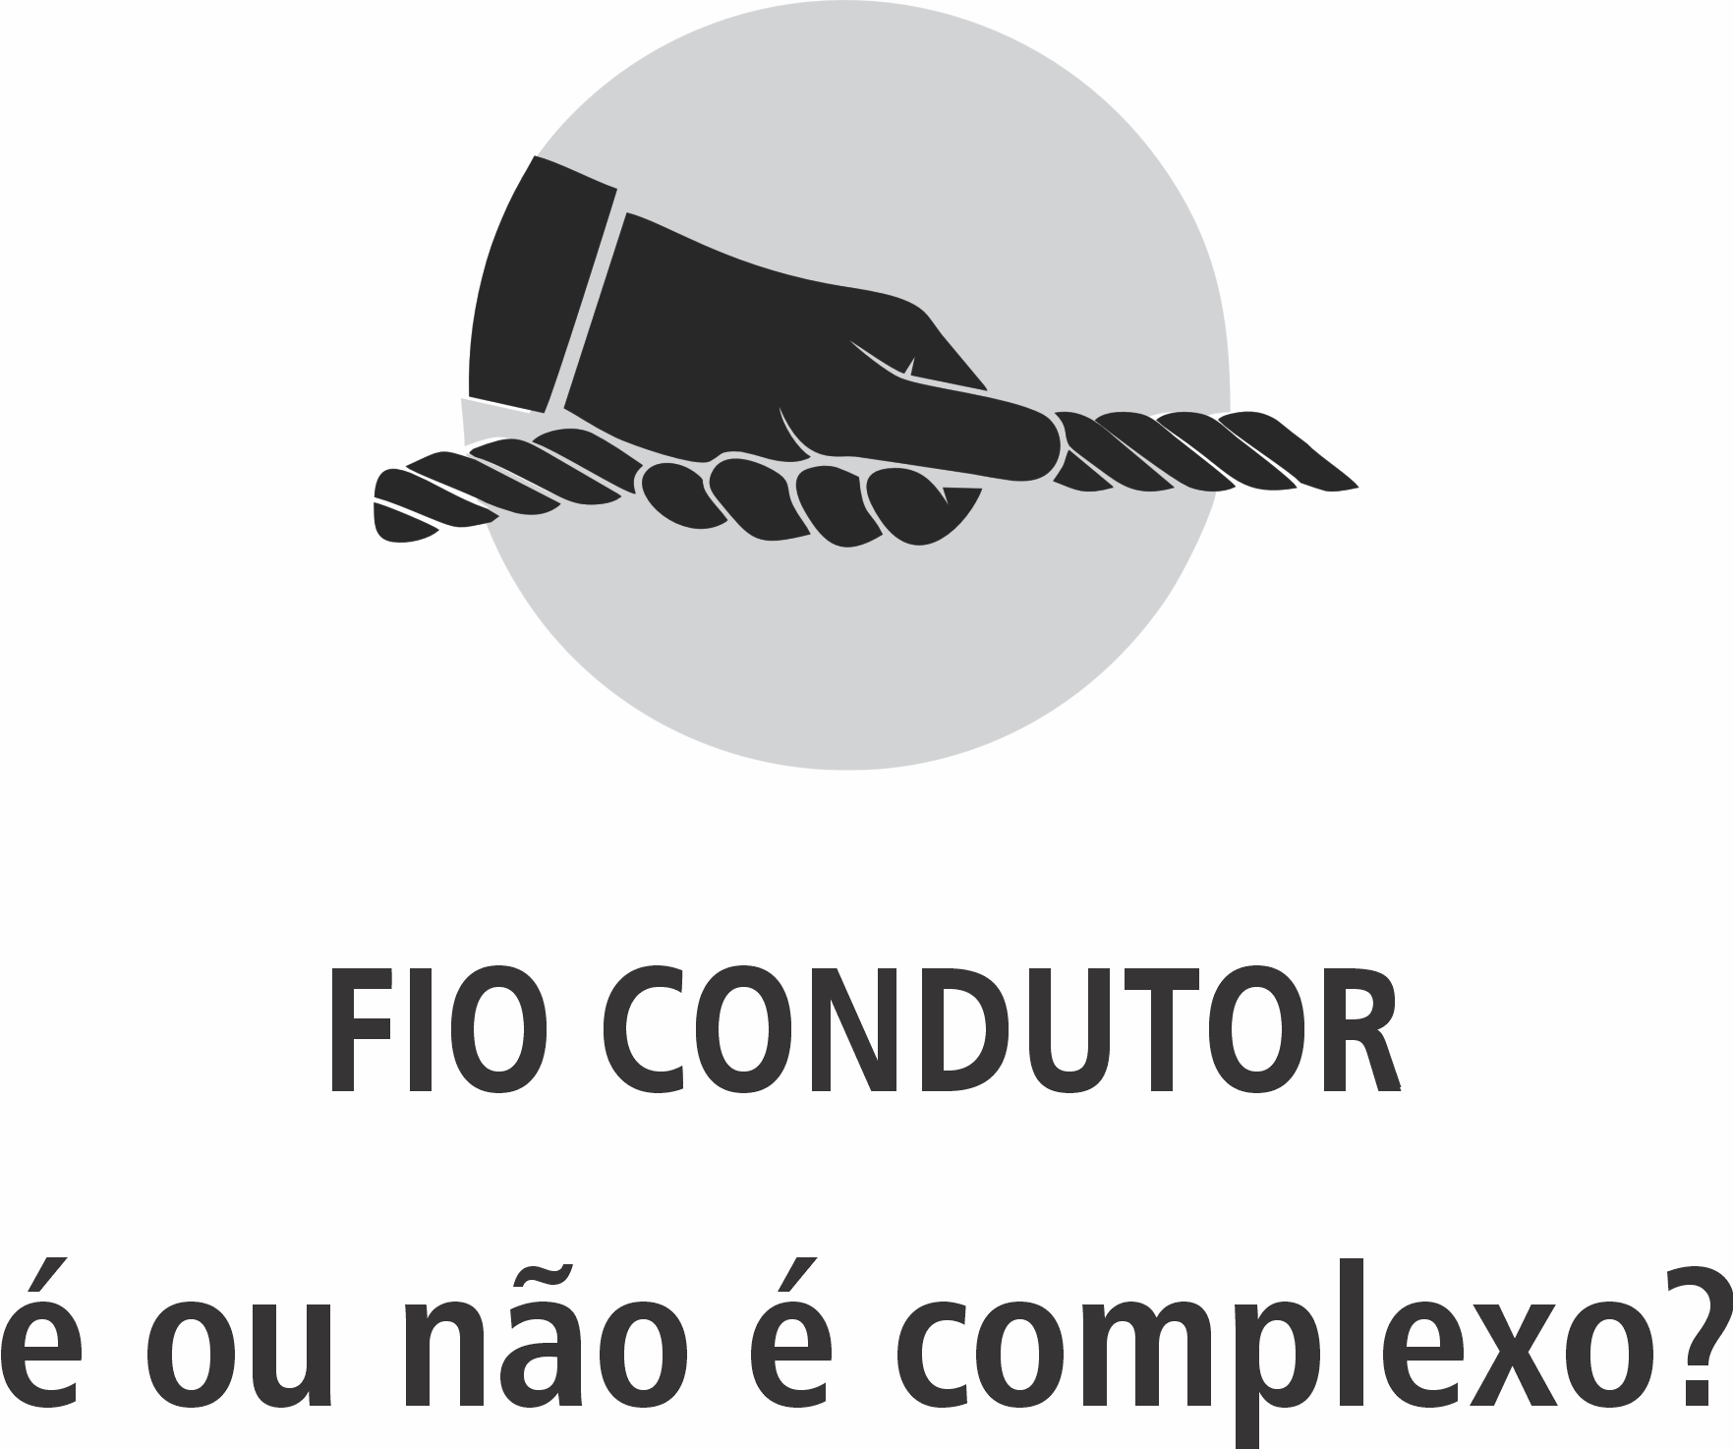

A
ntes de explicitar alguma definição quanto ao que seja um problema complexo, é preciso deixar claro que um problema complexo é um contexto problema. Assim, sempre que a expressão contexto problema for mencionada, estaremos nos referindo a um problema complexo.
Essa diferenciação se faz necessária, pois problemas de aspecto mais reducionista, consideram o contexto apenas como um pano de fundo para uma ação direcionada, cirúrgica e precisa focada em ações pontuais direcionadas a uma solução definitiva, ou seja, ao controle e a manipulação do comportamento de uma causa raiz.
Para a complexidade, um problema não possui uma única causa raiz, mas várias. Para piorar, essas variáveis possuem múltiplas interações entre si e se influenciam através de uma dinâmica não-linear.
Portanto, problemas complexos são problemas contextuais que exigem abordagens capazes de analisar suas variáveis sem descaracterizar sua dinâmica caótica de interações.
Neste sentido, problemas complexos não possuem solução. Esse tipo de situação prima pela gestão de seu escopo e pela aprendizagem contínua quanto a sua dinâmica evolutiva, não pela busca por controle e manipulação de variáveis.
Fuja de qualquer alusão a ideia de que problemas complexos podem ser solucionados. Diante deste tipo de caso, todo o trabalho é voltado ao mapeamento do contexto, definição de ações de influência e monitoramento de status.
Para uma definição mais formal, entenda-se que um contexto problema complexo pode ser entendido como um sistema adaptativo em que múltiplos elementos interagem de forma não-linear, gerando incertezas e resultados imprevisíveis.
Como Edgar Morin argumenta em sua obra Introdução ao Pensamento Complexo, esses contextos exigem uma abordagem que integre múltiplas perspectivas, reconhecendo a interdependência entre fatores sociais, ambientais, econômicos e culturais para encontrar soluções que transcendam o paradigma reducionista.
Essa visão é compartilhada por Capra que destaca em The Systems View of Life, que esses problemas requerem uma abordagem holística, que considere a interconexão entre sistemas naturais e sociais, permitindo uma gestão mais sustentável e integrada.
Já segundo a Teoria dos Sistemas de Ludwig von Bertalanffy, problemas complexos não podem ser resolvidos isoladamente, pois cada componente está intrinsecamente ligado ao todo. Assim, a gestão desses contextos exige pensamento sistêmico para navegar em suas inter-relações e impactos emergentes.
Este conceito é alinhado ao Cynefin Framework de Dave Snowden, que descreve a complexidade como um domínio onde causa e efeito só podem ser compreendidos retrospectivamente, exigindo experimentação, adaptação e aprendizado contínuo.

Portanto, gerir problemas complexos exige do gestor uma postura ativa voltada a caracterização do escopo, dos elementos constituintes e suas interações, e uma postura passiva que lhe permita observar e aprender na medida em que as ações aplicadas sobre o sistema impactam o escopo, perturbam as interações e modificam o status mapeado.
Mesmo que seu papel seja inerentemente atrelado a própria caracterização do problema, a abordagem de gestão pela complexidade exige do gestor sabedoria para aceitar que a resposta do sistema a suas ações não estará sob seu controle.
Enquanto a abordagem reducionista “finaliza-se” na padronização de um novo status a partir do controle da variável raiz, no contexto complexo, a abordagem “finaliza-se” na aprendizagem comparativa entre os insights adquiridos no processo de mapeamento e a resposta do contexto ante as ações aplicadas sobre ele, que resultam em um novo status cujo escopo não pode ser definido, controlado ou manipulado.
Não à toa, a caracterização do contexto deve ocorrer para toda e qualquer abordagem, posto que nem todas as nuances de um contexto problema demandam atenção plena, nem todas as suas inúmeras qualificações sejam totalmente percebidas.
A tabela a seguir foi construída tendo como base todo arcabouço de conhecimento explorado ao longo deste volume e pode ser utilizada para qualquer contexto que demande uma caracterização mais precisa e detalhada de sua complexidade.

Critério | Complexo | Não Complexo
Abordagem | Requer abordagens adaptativas e iterativas, considerando múltiplas perspectivas. | Requer abordagens linearizadas e métodos padronizados de aplicação.
Aprendizagem | Ocorre ao longo do processo e guia toda a dinâmica de resolutividade. | Ocorre após o processo, sendo um consolidado pós resolutividade.
Caos e Imprevisibilidade | Inerentes ao processo de aprendizagem e a dinâmica de aplicação da resolutiva para o contexto, compreendidos através de feedbacks e loops de retroalimentação. | Fatores a evitar, podendo minimizar a eficácia ou até mesmo anular a abordagem selecionada para a resolutiva.
Consciência | A resolutiva é uma resposta direta do paradigma de seu gestor, que deve ser sensível aos diferentes estágios de expressão, tanto próprio, quanto atores envolvidos. | Sua abordagem não inclui esta perspectiva, resumindo-se a um viés puramente técnico.
Contexto | Avaliação é sistêmica e a definição do escopo é fundamental para identificar os limites de atuação. | Avaliado através de suas partes isoladas. Foco no elemento, embora haja algumas ferramentas de análise contextual.
Criatividade | Requer comprometimento com a criatividade devido à sua natureza imprevisível e evolutiva. É expressa através de um mergulho profundo nas interações que caracterizam o contexto foco. | Métodos tradicionais apresentam soluções restritas e pontuais devido a abordagem linear. É expressa através de processos cadenciados de ideação.
Cultura  Organizacional | Deve ser aberta à mudança e à experimentação para lidar eficazmente com as emergências surgidas (novas propriedades). | Deve ser mais estática, com menos ênfase na adaptação, pois seu enfoque é na padronização.
Dados | Exige consideração e interação entre dados quali quanti (dados gordos). | Baseado em dados quanti, com transformação de dados quali em quanti
Dificuldades | Pode facilmente ultrapassar a capacidade de gestão dos envolvidos caso o escopo seja muito abrangente ou não permita uma resolutiva | Falha em considerar múltiplas interações e não oferece resolutivas para interações e impactos multinível.
Dinamismo | Evolui ao longo do tempo, com condições e parâmetros que mudam constantemente. Exige alta adaptabilidade. | Estático ou muda de forma previsível e controlável dentro de um processo estático.
Engajamento das Partes | Necessita de um alto nível de engajamento e colaboração entre diversas partes interessadas para capturar múltiplas perspectivas. | Pode ser gerido com a participação limitada de partes interessadas, focando em especialistas técnicos.
Ferramentas | Requer ferramentas multidisciplinares que exigem conhecimentos interconectados. | Pode ser abordado com ferramentas analíticas menos sofisticadas.
Impacto da Resolutiva | Tem potencial para impactar uma ampla gama de áreas e sistemas, sem garantia de resultados pré-determinados. | O impacto é geralmente limitado a áreas específicas cuja resolutiva é pré-determinada.
Inovação | Ocorre a no rompimento consciente das interações que caracterizam o contexto. | Saídas enviesadas devido a sua limitação de escopo de atuação.
Interação Sujeito vs Objeto | Influência mútua. Sujeito e objeto são considerados em conjunto. | Preconiza imparcialidade, sujeito manipulador do objeto.
Interconectividade | Analisa múltiplos fatores interconectados sem isolar partes (de vários para vários). | Analisa poucas conexões, geralmente diretas (de um para um).
Maestria | Alcançada quando se adquire a habilidade de adaptar a abordagem metodológica (simultaneidade). | Alcançada quando o gestor, através da repetibilidade, demonstra aderência ao método.
Resolutividade | Melhoria contextual a partir do comparativo entre o status mapeado e sua evolução a partir das intervenções | Soluções definitivas são alcançadas a partir do controle e manipulação de uma única causa-raiz.
Sustentabilidade | Requer inserção desta temática ao longo do processo de resolutividade. | Não é premissa, embora sua resolutividade possa ser aplicada
Tempo e  Recursos | Requer mais tempo e recursos para análise e implementação de melhorias devido à sua dinâmica caótica. | Costuma demandar menos tempo e recursos, permitindo resoluções mais rápidas.
Uso de  Tecnologia | Beneficia-se do uso de tecnologias avançadas, como simulações computacionais e modelos preditivos | Beneficia-se do uso de tecnologias simples, voltadas ao levantamento e análise de dados.

Tabela 6.1 – Diferenças entre um problema complexo de um linear
Diante de tantos fatores, é preciso identificar quais apresentam um maior peso, pois nem todos serão percebidos em contextos complexos da mesma forma e com o mesmo peso.
Destes nove fatores, se apenas quatro ou cinco forem pontuados, o problema pode ser caracterizado como complexo. Mesmo que estes fatores possam apresentar pesos distintos no contexto, suas ocorrências enfatizam a necessidade de uma abordagem adaptativa e resiliente.
Deve-se considerar como fatores críticos:

ABORDAGEM – APRENDIZAGEM – CAOS & IMPREVISIBILIDADE – CONSCIÊNCIA – INTERCONECTIVIDADE – ENGAJAMENTO DAS PARTES – CRIATIVIDADE – RESOLUTIVIDADE – INTERAÇÃO SUJEITO VS OBJETO

Pretexto & contexto

E
m uma capacitação realizada introduzi a importância da análise contextual através de uma situação fictícia. Ocultando palavras chaves e descrevendo os atores do diálogo e o próprio diálogo de forma coloquial e tendenciosa, literalmente induzi prejulgamentos equivocados.
Ao final da exposição textual dialogada entre duas personagens, questionei qual seria o contexto e qual palavra resumiria a situação. Quase em uníssono ouvi se tratar de uma traição conjugal. No entanto, ao revelar as palavras ocultas, o que “obviamente” se mostrava uma briga onde o marido descobre uma suposta traição se transforma na comemoração de um aniversário as escondidas.
Para o bem e para o mal, fazemos associações imediatistas e somos induzidos a resolutivas que muitas vezes nos levam a decisões precipitadas. Isso faz parte de uma das dinâmicas mais basilares de nosso cérebro e molda, grosso modo, nossa perspectiva diante dos mais variados contextos.
Taylor, Paul Zak, Milodnov e MacGonigal nos oferecem ótimos insights sobre essa dinâmica tão intrincada e rica, e de entendimento tão valioso nas contendas diárias de nossos afazeres. Seus estudos nos ajudam a explorar essa dinâmica, servindo não apenas como um valioso e interessante exercício de autoconhecimento, como ajudando a traçar um paralelo interessante entre a dinâmica existente entre o pensamento reducionista e o complexo.
Nossa mente, grosso modo, subdivide-se em dois macros blocos, o simpático e o parassimpático. Enquanto o primeiro é voltado a lidar com o estresse, sendo responsável pela reação instintiva de luta ou fuga e ao controle das funções automáticas de nosso corpo, como respirar, piscar, e bombear sangue; e outro voltado a manutenção de nossa homeostase, ou seja, a manutenção do equilíbrio, estabilidade e relativa constância de nossas funções após a perturbação que gerou estresse. Ambos atuam em conjunto para garantir nossa sobrevivência diante das mais diversas situações e contextos.
Esse dinâmica é tão crítica que molda basicamente nossa forma de ação e reação diante dos mais diversos contextos, influenciando comportamentos no curto e no longo prazo, e determinando até mesmo nossa forma de compreender e lidar com a realidade a nossa volta.
Compreender essa lógica serve como um paralelo para percebermos como nossa postura diante dos problemas nos fará pender a uma análise mais ou menos reducionista, ou mais ou menos complexa.
Uma das mais interessantes observações neste sentido diz respeito a nossa capacidade de preencher lacunas diante de falta de informações para justificar nossas decisões, o que termina por influenciar nossa abordagem diante dos problemas, sema eles complexos ou não.
Esse mecanismo nos induz a crer que nossa avaliação, e consequente decisão, é algo assertivo, ponderado e alinhado ao que seja melhor para nós. No entanto, o resultado mais imediato desse processo está muito mais atrelado ao mecanismo reativo de correr ou lutar de nosso sistema nervoso simpático, que condizente a uma lógica sensata e crítica, mais associada ao sistema nervoso parassimpático.
E não para por aí, como os processos mais imediatistas de decisão estão associados aos mecanismos mais primitivos de nosso pensar, somos induzidos a escolhas precipitadas como reflexo direto de nossa pré-histórica necessidade de sobrevivência.
Portanto, diante de contextos de alto estresse, decisões tendem a ser simples, rápidas e precisas.
Por possuímos uma inerente busca por sentido lógico para sustentar nossas decisões e escolhas, mesmo diante de incongruências e lacunas informacionais que dificultem essas resolutivas, somo induzidos a crer que nossas decisões são fundamentadas e sensatas, quando nem sempre o são. É a “preguiça cerebral” diante de uma análise mais complexa que exige tempo, esforço e energia quando temos pouco tempo para uma reação ou decisão.
Situações já vivenciadas, principalmente de estresse, geram padrões mentais que facilitam reações automatizadas. Apesar de não ser diretamente manipulado pelo sistema simpático, estes padrões facilitam as reações diante do estresse. Isso envolve a ilusão relativa a uma confiança quase inabalável em nossa memória diante de situações críticas.
Assim, quanto mais antiga forem as memórias que sustentam esse padrão, mais trechos são apagados e substituídos por elementos quaisquer, que muitas vezes não possuem conexão com o fato ocorrido.
Como não gostamos de incertezas e não queremos a frustração de escolhas equivocadas, evoluímos para crer que há coesão e base confiáveis que suportem nossas decisões, que de forma simplória são referenciadas nestes padrões mentais tidos como totalmente críveis.
Quando diante de ocorrências difíceis, que em maior ou menor grau exigem pensamento reflexivo, empático e autocrítico para que o processo de internalização e compreensão seja finalizado da forma correta, esse mecanismo pode favorecer a ocorrência de erros de julgamento e análise.
Portanto, não dedicar tempo ao processo de reflexão e autocrítica diante de uma situação assim pode resultar em traumas que marcam muito mais nossas sinapses neuronais que ocorrências assertivas, propiciando assim gatilhos de julgamento que excitam com mais facilidade nossos mecanismos de defesa e luta, consequentemente, influenciando nossas decisões.
Portanto, o extremado foco na decisão imediatista preza por referências já estabelecidas, mesmo que falhas, e que são reforçadas e transformadas em hábito, mesmo que este hábito seja construído sobre uma base traumática, reativa, não reflexiva.
No trabalho, esse imediatismo mina nossa habilidade de pensar contextualmente e de alternar entre o micro e o macro, entre o detalhe e o panorama geral, uma vez que nos induz a recorrer a estes padrões reativos como forma de lidar com pressões.
Assim, quanto mais especialistas nos tornamos, mais desenvolvemos a capacidade de concentrar e construir conhecimento em uma seara específica qualquer. Isso reforça padrões de pensamento que são utilizados como base diante de situações e contextos de estresse que exigem decisão rápida.
A especialização se faz necessária diante da imensurável gama de conhecimento disponível sendo construído a uma velocidade impensável a algumas gerações. O volume de dados de hoje supera e muito nossa capacidade de computação, impossibilitando que qualquer profissional seja um generalista capaz de resolver tecnicalidades.
A hiperespecialização abriu as portas para a diferenciação profissional como nunca visto em nossa sociedade ao permitir que encontremos atores com amplo conhecimento em um ponto focal. Capazes de análises detalhadas e precisas sobre um aspecto específico.
No entanto, nem tudo ocorre as mil maravilhas. E a crítica de Morin reside e se fundamenta justamente nesta questão. Pois para o estudioso, quanto mais especialização, menos capacidade de reflexão. E quanto menos capacidade de reflexão, mais limitados pelo imediatismo associado as referências, vieses e conhecimentos reforçados em nossos padrões mentais já estabelecidos.
Essa é uma das razões pela qual os aficionados pelo paradigma reducionistas consideram pessoas com mais experiência de vida como tendo uma mentalidade rígida e pouco flexível. Entendendo que a capacidade de lidar com adaptações e criar é reduzida com o passar do tempo, quando na verdade ocorre o oposto, pois sob o paradigma da complexidade, profissionais experientes são justamente aqueles que conseguem compreender a dinâmica relacional do contexto com maior clareza a ponto de oferecer soluções mais assertivas. Jung, em seus estudos, é categórico em afirmar esse potencial.
Diante de um volume crescente de informações e de alterações na dinâmica contextual que permeia a vida de qualquer um de nós, a hiperespecialização funciona como uma ancora desenvolvida para atracar no alto mar.
Mas, infelizmente a embarcação está navegando em águas cada vez mais rasas e se vendo obrigada a tal em face ao volume incomensurável de dados e informações disponíveis que não permite tempo hábil para uma absorção, aprendizagem, mais reflexiva e crítica.
Como o pensar complexo se baliza pela análise contextual e envolve a identificação e a compreensão dos fluxos informacionais das interações que o caracterizam, pensar em termos de hiperespecialização mostra-se uma lógica de contrassenso de pouco resultado prático.
Quanto mais especializado nos tornamos, mais suscetíveis as intempéries diante das mudanças. Portanto, trilhar esse caminho é como caminhar sobre ovos. Basta um passo em falso para que tudo desande e ocorra um desequilíbrio em que se quebrem os ovos.
Uma simples alteração contextual pode pôr a perder anos de estudos direcionado e nos jogar diante de escolhas que exigem uma amplidão de conhecimentos, mas que será avaliada com base no padrão reforçado da especialização.
Basta uma nova tecnologia surgir, uma nova linguagem de programação aparecer ou um novo produto que substitua nossa habilidade. Não à toa, as ditas inteligências artificiais generativas estão remodelando profundamente o mercado de trabalho em áreas onde a hiperespecialização reinava.
Aqui nota-se uma outra característica da complexidade: o contraditório. Pois o especialista pode perder facilmente a necessidade de sua especialização como resultado do trabalho de um outro especialista que, através do hiperfoco, achou uma nova forma de alterar as condições contextuais. A especialização atua contra ela própria, e o que seria um diferencial, se torna um fator limitante.
Ao considerar a dinâmica de preenchimento das lacunas de nosso pensamento, temos na hiperespecialização um direcionamento que enviesa a análise contextual a apenas uma seara de conhecimento. Minimizando-se tanto a habilidade de enxergar e integrar o diferente e nos levando a perda de oportunidades advindas da agregação fontes aparentemente destoantes do conhecimento especializado.
Quanto mais hiper especializados portanto, mais suscetíveis ao enviesamento da compreensão contextual e mais sujeitos as reações intempestivas e acríticas dos processos mentais que moldam nossos pensamentos, por pura cegueira quanto a nossa própria psiquê.
Solicitar uma solução, uma análise, uma crítica de um especialista quando o contexto necessita de uma visão mais holística trará uma resposta enviesada, quando não equivocada.
Não à toa, qualquer trabalho guiado pelo pensar complexo prima dos envolvidos a consciência pela alternância entre o macro e o micro e o desenvolvimento da habilidade de discernimento quanto ao abandono das especialidades em prol das generalidades, e vice-versa.
Ao lidar com contextos complexos, o gestor deve compreender quando, como e a que tempo, a abordagem se beneficiará da especialização ou da generalização. Além disso, deve desenvolver a habilidade de reconhecer as armadilhas que ambas as perspectivas carregam em si.
Essa alternância é tão importante e exige uma postura tão aberta e adaptativa que a metodologia de abordagem para problemas complexos explicada no segundo volume demanda toda uma fase inicial para demonstrar como nossos vieses influenciam a análise.

Repensando a aprendizagem

C
omo estamos sujeitos a essa interação entre o imediatismo e o reflexivo, entre o estresse e o equilíbrio, entre a utilização de um padrão e a construção de um novo, devemos estar atentos ao processo de aprendizagem inerente a gestão dos contextos complexos.
Quando referenciada no tempo, a aprendizagem ocorre entre a comparação entre o estado atual e o futuro. Enquanto o passado é nossa referência basilar, é no presente em que coletamos as informações mais recentes que nos permitam avaliar a evolução do contexto na qual estamos inseridos. A partir daí, traçamos planos cheios de ações que nos permitam alcançar aquilo que desejamos.
A construção deste estado futuro nada mais é que um exercício imagético sobre a realidade baseada no cenário mapeado. Desnecessário afirmar que decisões reativas e imediatistas destroem essa construção, pois tendem a ser tomadas diante de contextos estressados, onde perturbações são mais proeminentes e exigentes de resolutivas rápidas.
É nesse sentido que se faz necessária a compreensão do contexto, pois, o gestor que se vê diante de uma situação complexa deve primeiramente mitigar os impactos das perturbações críticas, ou seja, deve estancar a sangria recorrendo a uma abordagem reducionista sempre que possível. E isso demanda uma alta capacidade de pivotagem do gestor.
Assim, processos e métodos de resolução de problemas mais associados ao reducionismo se mostram excelentes nisso, pois recorrem a padrões já estabelecidos que facilitam as decisões sem a necessidade de reflexão e crítica de longo prazo. No entanto, contextos complexos são tudo, menos passíveis de padrão resolutivo. Sua abordagem deve ser guiada por uma perspectiva mais cadenciada de aprendizagem, posto que pouco ou nada se sabe sobre sua dinâmica evolutiva, suas interações, seus elementos constituintes e seus fatores causadores de estresse e perturbação que influenciam seu status.
Enquanto a lógica reducionista de abordagem é estabelecida e envolve planos, padrões, monitoramento e controle de variáveis, a lógica complexa exige uma abordagem de exploração, análise, sentimento (feeling e expertise) e aprendizagem concomitante a própria descritiva do problema, não sendo, portanto, um cadenciamento de etapas (método), mas um cadenciamento de conhecimentos a explorar (metodologia).
Assim, enquanto o primeiro foca em cenários e tendência fortemente baseados em dados, direcionando esforços para o controle e a manipulação de resultados; o segundo foca em sistemas personalizados que expressam um contexto sobre o qual não é possível controle, somente a influência em vistas a uma nova expressão, que não se sabe em que resultará de forma clara, mas com a qual será possível aprender.
Enquanto o primeiro refina nossa capacidade de escalabilidade e acúmulo, monitorando alternativas mais viáveis a potencializar, o segundo, refina nossa capacidade de aprender, monitorando o resultado das influências aplicadas sobre um sistema que sabidamente não se pode controlar nem manipular.
Enquanto o primeiro aprende através de uma abordagem validada, reforçando padrões de análise e decisões, e reiterando suas mecânicas em vistas a robustez, o segundo aprende a partir de uma abordagem de exploração, reforçando a necessidade de observar as respostas expressas pelo contexto a partir da influência exercida.
Diante dessas características, é válido citar que contextos problema complexos são apresentam uniformidade de caracterização, já que é um reflexo direto do gestor responsável. E sem uniformidade e muita personalização, deve-se atenção a completa falta de perfeição quanto a sua resolutiva. Algo que se difere da abordagem reducionista que preza pela efetividade minuciosa do controle absoluto sobre a variável em foco.

Perfeição para que?
B
illie Armstrong, vocalista do Green Day, foi sarcástico ao afirmar que a prática faz a perfeição, mas como ninguém é perfeito, do que valeria a prática afinal?
Esse sarcasmo revela um aspecto inerente da complexidade e da gestão de contextos complexos: a impossibilidade de solução efetiva e de uma padronização metódica.
Isso nos faz refletir sobre a necessidade de dedicar esforços a gestão do que não pode ser controlado. Todavia, qual seria a pior situação? Ser refém do que não se pode controlar, e para piorar, estar em uma posição passiva sujeita a todo tipo de sorte oriunda desse contexto, ou estar em uma posição mais responsiva e consciente?
Esse sarcasmo é facilmente associado a cultura organizacional e aqueles profissionais mais adeptos a soluções enlatadas. Em sua obra, Laloux afirma que não se pode definir ou apontar um método para que haja uma transformação cultural que possibilite a evolução organizacional ao estágio das organizações Teal (estágio por ele identificado como sendo o mais evoluído em relação a maturidade cultural de uma organização). Assim, de que adiantaria dedicar esforços a essa transformação, se não há uma forma validade de conduzí-la?
Essa afirmação provém do fato de, conforme atesta o próprio Laloux, em consonância a Wilber, McGonigal e diversas doutrinas espiritualistas ou ainda relativo ao conceito autopoiético de Mutarana e Varela, não ser possível que qualquer fator externo seja apontado como causador de uma ruptura interna.
Em suma, mesmo que haja fatores de influência externos, a mudança só depende da decisão e da vontade pessoal para ocorrer. Em contrário, nada feito. Portanto, mesmo diante da impossibilidade de padronização, somente a prática será capaz de oferecer alguma luz a este processo complexo de maturação.
Já que é possível que estes agentes externos causem algum nível de perturbação, mesmo que o indivíduo, ou organização, estejam cegos e insensíveis a existência de um paradigma diferente, por vezes conflitantes ao seu, estamos sujeitos a perturbações que nos empurram a mudança e nos incitam a prática de novas condutas.
Seria como se o próprio Billie ignorasse a reação de seu público a suas performances sob a premissa de que a imperfeição é um fator imutável que, mesmo diante de algum impacto negativo justificasse sua escolha de continuar com a mesma lógica de trabalho. Sem essa perturbação externa, dificilmente o cantor e guitarrista se esforçaria a melhoria e ao exercício da prática.
Se não cabe ao externo “a culpa” pela mudança, a este deve-se a obrigatoriedade da perturbação. Ao menos quanto a emissão de um estímulo perturbador. Embora essa obrigatoriedade seja um ato em si um tanto pretencioso, mas que não deve ser desconsiderado.
Pretencioso, pois, como mencionado na fábula da abelha e da mosca (Sessão 4), de nada adianta uma cutucada externa se não houver qualquer intenção íntima de mudança. Sendo essa intenção precedida de uma saturação pela condição atual e de um posterior reconhecimento da existência de outras verdades.
O que isso significa na prática? Que para considerarmos quaisquer estímulos a mudança como válidos precisamos antes estar cansados do atual contexto a ponto de nos abrirmos a outras possibilidades. Seria como se Billie, além de já estar cansado de seu método de criação, notasse um respaldo na reação de seu público reforçando em si a sensação de que algo precisa ser feito para que haja uma mudança efetiva.
Foi exatamente isso que ocorreu entre Krishna e Arjuna no milenar Bhagavad Gita indiano, quando Krishna sugeriu a este que a luta contra seus primos na verdade era um dever moral deste para com a verdade. Arjuna não queria lutar contra seus primos para reaver seu direito ao trono sob argumento de que lutar contra seus primos seria como lutar contra sua própria família, mesmo sabendo ter o direito de assumir o que lhe era destino.
O que Krishna fez foi somente respaldar o mesmo sentimento de dever moral que Arjuna já presumia em si. Como se a confirmação (uma perturbação externa proveniente de uma fonte confiável) lhe desse a certeza da ação. A perturbação externa, portanto, funcionaria não tanto como um gatilho, mas bem mais como uma espécie de validador, um incentivo à prática e a evolução.
Esse conflito entre o interno e o externo é uma das razões que mais emperram nossa abertura a ideias diferentes do que já temos como estabelecido. A superação deste conflito só é possível quando compreendemos os mecanismos reativos e mecânicos, quando nos sensibilizamos quanto aos padrões construídos que orientam nossas ações.
Com a internalização do pensar complexo não é diferente. Inicialmente nos vemos obrigados a inserir na discussão muito das contradições, das incertezas e caos que fomos ensinados a evitar.
O que falar então quando precisamos desenvolver a habilidade prática mais básica da complexidade: a descrição contextual? Como nós, enquanto profissionais, enquanto líderes e organizações reagiríamos quando obrigados a repensar práticas que levaram anos para se estabelecer? Quais seriam as nossas reações mais imediatas a um conhecimento que nos força a criticar e questionar o que demoramos tanto para aprender? Será que faríamos como a mosca que daria um chega para lá na abelha quando esta sugeriu néctar ao invés de fezes como alimento? Ou como Arjuna ao encontrar uma justificativa, mesmo que plausível, para não enfrentar o conflito? Ou como Billie que respondeu com sarcasmo quando provocado quanto a necessidade de mais e mais prática?
Mesmo que você nunca tenha ouvido falar nas bases teóricas da complexidade ou estudado sobre sistemas, mesmo que não tenha qualquer sensibilidade para a diferença entre espiritualidade e religião e ache que isso nada tem a ver com gestão, ainda que os princípios que norteiam os processos da consciência não pareçam ter qualquer associação com a realidade organizacional, é possível que tenha uma mínima ideia do que fazer diante de situações complexas, por experiência ou feeling. Isso porque vivemos em um mundo contextual complexo, mesmo que o ignoremos por completo.
É preciso ter em mente que a complexidade é a característica natural das coisas. Mesmo que escolhamos ignorá-la, nada mudará o fato de sua existência. Funcionando então tal qual uma lei qualquer que não aceita a desculpa sobre seu desconhecimento como forma de burlá-la. Sua existência deve ser considerada, não ignorada devido a sua fatídica e inerente complicação.
De início é preciso reconhecer que a sensibilidade necessária a identificação e a percepção de múltiplas variáveis e atores em um contexto, a dificuldade de controle das interações complexas, a impossibilidade de soluções mecânicas e de manipulação de respostas quanto aos impactos de ações sobre o sistema, são os fatores que levaram a ciência a desconsiderar por tanto tempo a complexidade de sua rotina, embora a ciência simplificadora tenha se originado justamente do pensar complexo. Portanto, conhecê-la é conhecer sobre nossa humanidade e nossa incrível capacidade de concatenar ideias e refletir sobre elas.
É preciso também que fique cristalina a premissa de que contextos complexos não podem ser compreendidos pela linearização, e que não podem ser avaliados parte a parte sob risco de perda de informações e descaracterização da complexidade.
Portanto, a dificuldade de abraçar a complexidade é fruto direto de sua própria evolução, já que mais conhecimento acrescenta camadas e interações que fogem de nossa capacidade de computação. Daí a desconsideração histórica sobre suas premissas, levando-nos a rejeição desta corrente de pensamento em nossa rotina, como se o complexo fosse em si um problema a ser evitado, um erro ou uma falha.
Então fica um questionamento: desde quando a falta de habilidade para tratar algo configura invalidade em sua consideração e descaso quanto a sua relevância?
O desenvolvimento do pensar simplificador nos permite traçar limites de escopo quanto a complexidade, tornando assim o indescritível e inteligível em algo mais palatável e controlável. Essa qualidade da simplificação nos permitiu avanços, mas em contrapartida, limitou nossa capacidade de enxergar cenários macros e dinâmicos.

O que mais se vê é a presunção de que essa visão linearizada é capaz de a tudo responder. Induzindo profissionais, organizações e líderes a restringir a forma com que avaliam cenários, melhoram processos e lidam com problemas. Mesmo sendo cada vez mais difícil negar a intrincada rede de interações que construímos ao longo de nossa evolução, principalmente a tecnológica.
A necessidade de lidarmos com redes imensuráveis de influência tem permitido que a complexidade volte com cada vez mais rapidez a pauta. Saindo do campo meramente imagético e nos brindando com alternativas não mais meramente utópicas ou limitadas ao campo das ideias como muitos pensam. Pelo contrário, esta reinserção nos trouxe novas formas que se mostram viáveis, acessíveis e direcionadas a resultados benéficos a todos os envolvidos.
Por ser uma corrente de pensamento universalista e democrática, a complexidade ignora formações e se mostra sem pudor a quem esteja interessado em conhecê-la. Isso ocorre pois encontra-se na análise contextual um dos elementos mais básicos de seu exercício, independente de área profissional. Basta interesse e curiosidade.
Ressalta-se alguns aspectos cruciais ao lidar com a prática da caracterização contextual da complexidade:

- Devido a seu viés subjetivo, sujeito a múltiplas interpretações não desconsideráveis, todo problema deve ser encarado como uma situação-problema, não podendo ser gerido apenas através de dados quantitativos ou através de uma mera investigação tipo causa-efeito. Assim, a própria definição do problema passa a ser resultado de sua estruturação, formando com ela um looping. Essa mudança de visão demanda uma pivotagem imensa para muita gente, pois implica no abandono da racionalização linearizada a qual estão acostumados;
- A situação-problema será tão complexa quanto a capacidade do indivíduo de complexificá-la. Isso implica que cada um descreverá a realidade na mesma proporção de sua consciência e conhecimento. Não existindo soluções ideais ou replicáveis, mas saídas mais assertivas e de maior ou menor impacto em dado momento e tempo;
- Sem esse papo de imparcialidade, na complexidade tudo é parcial, portanto, sua visão de mundo, seus valores, crenças e conceito moral, serão as limitantes e as condicionantes, precisando ser consideradas como variáveis do processo de contextualização e de definição de ações.

Não é absurdo afirmar que a complexidade é um problema para a própria complexidade, pois enseja em si um sem-fim de considerações.
Que isso não assuste os iniciantes, pois, ao contrário do sarcasmo de Billie Armstrong ao criticar a perfeição pela indução lógica da imperfeição inerente a nossa humanidade, é somente através da prática, e muita prática, que paradigmas preconcebidos racham e permitem a ampliação para um novo campo de compreensão.
A raiz de todo o mal revela-se, portanto, sua maior solução, pois é por não poder eliminar as imperfeições das análises complexas que podemos enxergar as oportunidades de evolução escondidas em seu meio.
Como diria um velho ditado de minha região: “se está no inferno, então, abrace o capeta!”.

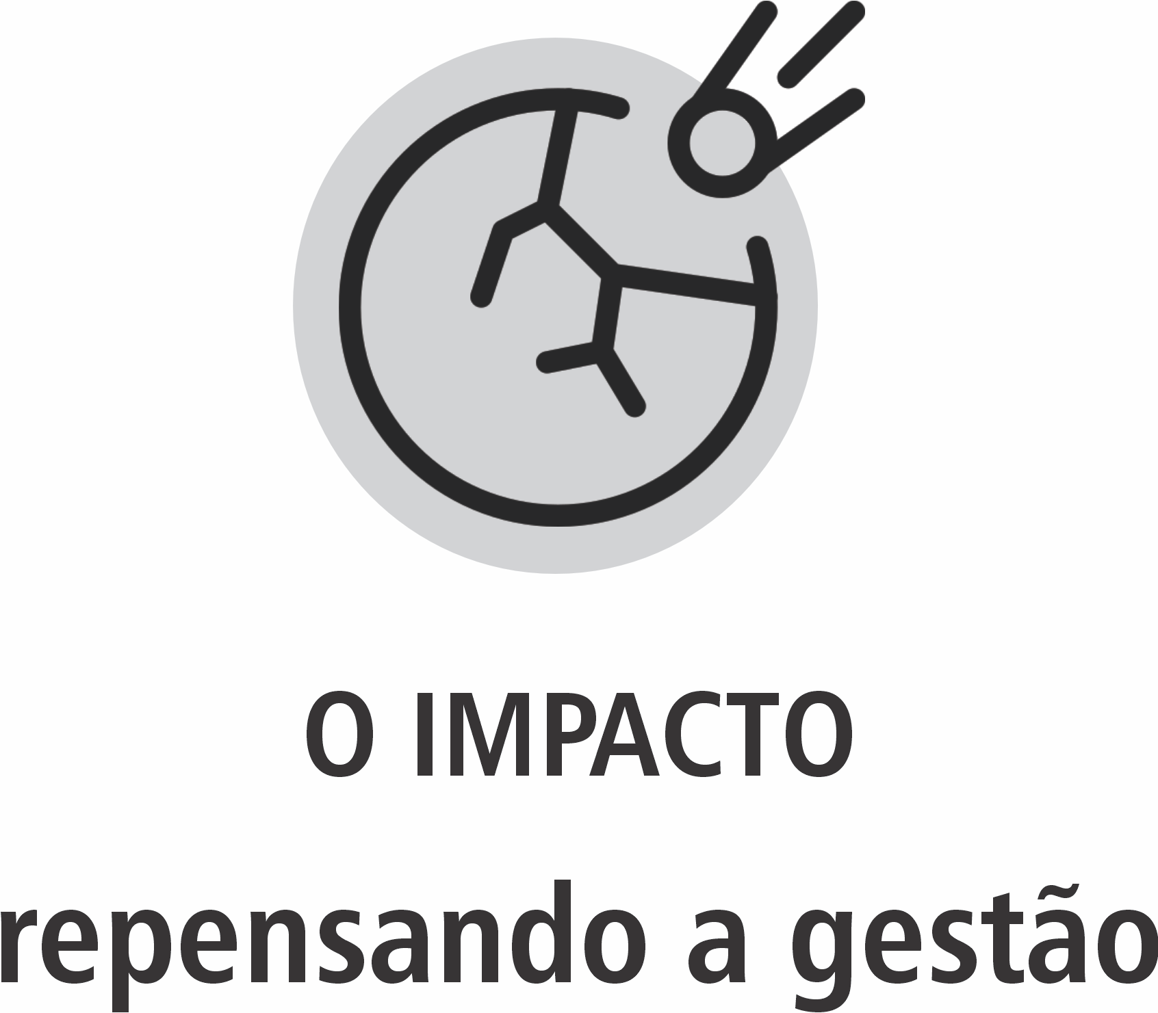

O
conceito básico de gestão envolve gerenciamento e administração. É usualmente baseado em quatro pilares: planejamento, organização, liderança e controle. Para compreender o impacto do pensamento complexo sobre estes pilares é preciso entender rapidamente o que cada um significa.
O primeiro pilar é relativo ao planejamento. O objetivo central de qualquer planejamento é definir estratégias e objetivos levando em consideração aspectos econômicos, sociais, tecnológicos e políticos aos quais toda e qualquer organização lida em sua rotina; é tido como uma metodologia onde a empresa estabelece a direção a seguir e que tem no plano estratégico expressa a forma de interagir com o ambiente.
Uma boa gestão, portanto, deve se manter atenta as mudanças internas – dentro da própria organização – e externas – clientes, sociedade, governos, parceiros.
Como segundo pilar base, temos a organização. Organizar pressupõe a ordenação das coisas, que invariavelmente e conceitualmente, precisariam estar em disposições equivocadas para serem ordenadas. Na gestão, é a forma com que a liderança dispõe os recursos em um sistema para o alcance dos resultados planejados.
Liderança e controle por sua vez, andam estritamente juntos – ainda grosso modo baseadas em teorias que foram o pontapé para novos paradigmas, mas que hoje se apresentam datadas, como a pirâmide de necessidades de Maslow, a Teoria X e Y ou darwinismo social –, levando ao entendimento de que é papel do líder definir como, quando e onde exercer o controle para que a empresa e seus recursos (físicos e humanos) se alinhem ao planejamento traçado.
O conceito usual destes pilares e seu diário exercício pressupõem alguns entendimentos comuns a grande maioria dos líderes que os acompanham desde sua formação acadêmica, perpassando de forma quase generalizada pela sociedade – que enxerga as organizações, grosso modo, como vis e egoístas –, perpetuando assim uma visão deturpada do que seja a gestão.
Algumas ideias limitantes comumente aceitas, mas que já caíram por terra há algum tempo, são as que entendem a empresa como um sistema fechado (com a coisa privada sendo a parte da coisa natural); ou como sendo o meio mais assertivo de controle do capital e das estruturas de poder em uma sociedade.
Sob essa visão restrita é normal e lógico pensar em um empreendimento como algo que trava uma constante batalha para se impor e fazer valer seus objetivos, onde quaisquer outras empresas assumem o papel de ‘’inimigas’’ a serem derrotadas.
É comum também a visão de que a competição acirrada do mercado ocorre em um ambiente selvagem, antiético – onde somente o mais forte e adaptável sobrevive – e onde o lucro é o objetivo maior.

Há ainda a ideia de enxergar o ser humano – mesmo com abordagens mais humanistas – como um mero recurso a ser manipulado. Ou ainda, a consideração do aspecto natural somente no mínimo patamar necessário para adequação à normas e regulamentos.
Portanto, empresas seriam apenas meio para que egos inflados alcancem status e obtenham poder acima de considerações mais integralistas e empáticas. Resultado “natural” de uma abordagem que negligencia os impactos de nossas ações, mesmo diante de problemas que não podem mais ser ignorados.
Somente com uma mudança de visão paradigmática de mundo é possível um entendimento diferenciado sobre os pilares base da gestão. Um que seja mais alinhado ao contexto atual de nossa realidade e que observa os problemas que enfrentamos de frente, possibilitando a oferta de contribuições para sua melhoria contextual em bases mais holísticas e integralistas.
Conseguinte, os mesmos pilares base que fundamentam a gestão não seriam abandonados, apenas mudariam de ótica. Não se trata de reinventar a roda, apenas de dar melhor uso a ela.
Neste sentido, e não perdendo sua importância, o planejamento passa a ser mais um exercício criativo de foco que uma receita de bolo ou um protocolo formal, rígido e irredutível a ser seguido. Tornando-se algo flexível e produto de um processo transparente de associação ao propósito da empresa e de percepção quanto ao tempo presente, não futuro. Sem mais o foco no longo prazo, mas em adaptar-se ao agora, possibilitando respostas mais precisas e fluidas.
Ao compreender o pilar da organização como uma forma de respeito as características dos recursos, sem forçar sobre eles um entendimento que não lhes são próprios, é possível sua utilização mais assertiva. No aspecto humano há ainda a possibilidade de auxiliá-los em sua jornada evolutiva e transformar o ambiente de trabalho em seu promotor.

O que geralmente ocorre nas organizações é a liderança posicionar um recurso e esperando que este se adapte ao contexto e o melhore. Talvez isso funcione para máquinas, e ainda assim com ressalvas, mas indubitavelmente, dificilmente funcionará para um ser humano.
Grande parte das frustrações após a contratação ocorre porque a empresa capta um talento no mercado e ao invés de lhe dar espaço para criar e exercer sua potencialidade o encerra em arestas que podam as características que a levaram a contratá-lo.
Trata-se de autossabotagem, uma da qual grande par das organizações falha miseravelmente em mitigar em seus processos. Principalmente aquelas organizações mais imaturas e de pequeno, médio porte. Consequente a esse entendimento, a organização deve descartar o uso do controle com o viés impositivo e imperativo e agir para que os recursos, humanos ou não, sejam utilizados em respeito a suas potências.
A organização que intencione tornar-se mais consciente precisa compreender que nada está em posição de ser em totalidade controlado, portanto, não há razão para tal esforço e gasto de energia. Por isso grande parte das ações estratégicas finda em resultados infrutíferos.
Citado por muitos, Shun Tzu – autor do célebre ‘’A Arte da Guerra’’ – tem seus ensinamentos utilizados por grandes gurus da administração. Em um trecho é possível ler: “Se você conhece o inimigo e conhece a si mesmo, não precisa temer o resultado de cem batalhas. Se você se conhece, mas não conhece o inimigo, para cada vitória ganha sofrerá também uma derrota. Se você não conhece nem o inimigo nem a si mesmo, perderá todas as batalhas.”
É inegável a profundidade de seus ensinamentos, mas é preciso contextualizá-los adequadamente antes de associá-los ipsis literis ao ambiente organizacional. Para isso é preciso a revisão de alguns parâmetros e valores que ainda estão enraizados em nossa sociedade.
O objetivo, capitaneado pelo prisma mais inclusivo associado ao pensamento complexo, deve migrar de foco.
Essa mudança deve evoluir de uma gestão embasada no medo – medo do concorrente, medo de perder espaço de mercado, medo de não alcançar o volume de vendas esperado, medo do capital humano não alcançar objetivos, medo da falta de controle, das incertezas e mudanças – para uma gestão baseada na promoção da evolução de suas potencialidades internas.
Com isso, os mesmos parâmetros outrora utilizados para orientar a gestão organizacional, passam a ser utilizados sob uma nova perspectiva. Abandona-se a gestão reducionista, adota-se a gestão regenerativa.

Parêmtro | Gestão Reducionista | Gestão Regenerativa
PROPÓSITO | dominação de mercado | em comum
BENEFICIADOS | Indivíduo/acionista | sociedade
ESTRATÉGIA | Competição | cooperação
CRESCIMENTO | exponencial/contínuo | regenerativo
PRIORIDADE | aquisição de usuário | sucesso do usuário
MÉTRICA | quantidade | Qualidade
COMPETIÇÃO | Outras empresas | si própria

Tabela 6.2 – Perspectivas evolutivas para parâmetros de gestão

Parâmetro: Competição

Por definição, competir significa que o objetivo é ser melhor que o outro. No aspecto interno da organização, favorece o entendimento de que recursos devem ser disputados pelas equipes como se elas trabalhassem umas contra as outras e não pelo mesmo propósito; cargos são almejados e utilizados para manter status e exercer controle hierárquico – o que usualmente leva a desconsideração da empatia em relação a condição alheia –; uma cultura de medo se instala no tão conhecido jargão ‘’manda quem pode, obedece quem tem juízo’’.
Essa visão não só considera o ser humano como um recurso a ser utilizado, como desrespeita sua individualidade – como se todos os abaixo de determinado nível fossem incapazes por natureza.
Instala-se uma cultura onde a burocracia impera e requer controles e mais controles para se provar válida. Opiniões e sugestões são suprimidas e definições de planos e estratégias ocorrem somente no sentido top-down de forma impositiva.
Como as outras empresas são inimigas, por isso a associação as ideias de Shun Tzu soam tão adequadas. Alimentadas por teorias evolutivas datadas, a organização é basicamente reativa. Empresas, e suas lideranças reagem a mudança do ambiente orientados pelo medo. Traçando seu planejamento estratégico direcionando esforços a vencer uma competição acirrada cujo alvo é o domínio e o controle pela força.
Essa forma de compreender o ambiente deve ficar completamente de fora de uma cultura baseada na empatia. O foco do trabalho deve ser o de desenvolver as potencialidades internas ao máximo, sem a preocupação com comparações ou julgamentos externos – que não deixam de ocorrer, mas se tornam um exercício de melhoria e aprendizado.
Uma vez alinhados ao propósito organizacional, a busca é pelo equilíbrio financeiro, social e ambiental, sem deixar que o ego tome a frente em decisões e guie o planejamento ante o medo dos concorrentes.
A ampla visão exigida pela complexidade, encara-se outras empresas não como inimigos a serem derrotados, mas como parceiras, que atendem a seu nicho e detêm os clientes que a qualidade de seu serviço/produto lhes permite manter.
Ao olhar para dentro, volta-se a energia ao desenvolvimento e melhoria do que se é enquanto organização – resultado direto do trabalho humano – e o resultado alcançado passa a ser consequência do processo de evolução interno.
A guerra, portanto, é contra os próprios medos e limitações enquanto pessoa, grupo e organização. Essa é a razão pelo qual Shun Tzu usa o termo ‘’se você não conhece a si mesmo’’. E ao citar ‘’se você não conhece o inimigo’’, há apelo a uma visão empática para que se enxergue no concorrente um igual. E a afirmação ‘’não precisa temer o resultado de cem batalhas‘’, é em verdade um chamado ao aprendizado, pois na vitória ou na derrota, quem aprende sempre vence.
A arte da guerra deve ser compreendida como um reflexo do contexto histórico e cultural de sua época – que por sinal possuía um fortíssimo senso moral como princípio norteador. Não um apelo a gana competitiva que incita um comportamento agressivo e violento ante seu ‘’oponente’’ como premissa.
Com esse entendimento em mente, podemos reconsiderar o segundo parâmetro.

Parâmetro: Métrica

A métrica comumente utilizada pelas organizações é majoritariamente numérica. O planejamento e seus respectivos objetivos são traduzidos em números a alcançar, não importando o nível hierárquico. Ocorre uma pressão para que os números – entenda-se metas – sejam averiguados, perseguidos e utilizados para suportar o processo decisório.

Números são bons. É inegável o fato do quanto números propiciam informações que a capacidade humana levaria muito tempo para analisar. Porém, o que se vê é a busca e o acúmulo de dados e mais dados, provenientes de mensuras e controles, que muitas vezes pouco são associados ao propósito da organização. Além disso, essa busca consome muito da energia de trabalho na geração de mais dados que jamais serão utilizados, ou adequadamente analisados pelos responsáveis.
A necessidade da geração de dados atualmente suplanta e ignora quase por completo que é sobre os ombros humanos que recai a responsabilidade de um processo decisório. Dados não possuem, por mais trabalhados e organizados, a habilidade de predizer o futuro – mesmo que indiquem através da estatística uma tendência. Assim, proveniente do medo de se perder o controle e de não seguimento do planejado, relegam-se aos números uma importância quase mítica.
Na verdade, estamos dando aos números uma importância que marginaliza a criatividade e a intuição humana.
Modificar o foco para o qualitativo não significa ignorar a importância dos dados, mas ser consciente de que as interações e relações humanas não obedecem a padrão, nem podem ser traduzidas em números. Que a habilidade de fazer juízos de valor não é realizada por máquinas, e que a criatividade é produto da experiência, da história, da cultura e dos valores internos que não podem ser resumidos em dados – esse entendimento é a base do sensemaking preconizado por Madsbjerg.
Conseguinte, conscientes de que a obtenção de lucro é fundamental para a sobrevivência, busca-se elevar a qualidade do que é ofertado – serviço/produto – ao ponto em que a justificação pelo preço passa a ser consequência, não o fator crítico. Mantêm-se a premissa de que para um ótimo padrão de serviço/produto haverá o cliente justo e adequado para sua aquisição.
O foco na qualidade não deve se resumir ao controle rígido do quantitativo e conduzir ao controle desnecessário, mas ao padrão de excelência condizente com a melhor oferta de valor que se pode garantir com os recursos disponíveis – isto é focar em otimização no sentido mais assertivo possível. Lógica que traduz a filosofia da qualidade japonesa tão perseguida por tantas empresas.
Compreender o aspecto qualitativo conduz a reflexão, ao questionamento e ao indagamento quanto a aspectos subjetivos que número algum traduz. É sair do aspecto analítico, reducionista e puramente objetivo e abraçar a interconectividade que apenas a complexidade traz.
Ao considerar a lógica da métrica para além do quantitativo é possível rever o terceiro parâmetro.

Parâmetro: Usuário/Cliente

Imagine a situação em que a competição deixa de ser encarada como um conceito nefasto e característica de um ambiente selvagem associada a mudança de parâmetro do puramente quantitativo para o quali-quanti, e tem-se o suporte necessário para mudar a prioridade quanto a tratativa dispensada aos usuários/clientes.
O usuário deixa de ser encarado como algo a ser adquirido – onde a realização da venda recorre normalmente a artifícios não tão honestos –, ou um simples número a ser analisado, ou uma parcela de mercado a ser atingida, passando a ser compreendido como um ser humano que recorre a aquisição do serviço/produto para suprir uma necessidade real.
Entender suas características e individualidades auxilia no entendimento de que a busca pelo serviço/produto constitui uma busca por um valor que potencialize, facilite e enriqueça sua jornada evolutiva. Que sirva ao propósito de facilitar e colaborar com sua experiência diária, quer seja em âmbito pessoal ou profissional.
Não se trata de empurrar ou forçar uma venda, partindo do pressuposto de que se deve explorar lacunas de necessidades ainda não identificados para que se oferte algo que o ‘’satisfaça’’ – mesmo que não seja necessário, utilizando-se de aspectos psicológicos de manipulação e convencimento que ignora tanto o real valor do serviço/produto quanto a real necessidade de aquisição – uma vez que o foco é o lucro e a cobertura dos custos operacionais.
Ao considerar o sucesso do usuário como parâmetro, há uma radical mudança na forma com que o tratamento lhe é dispensado, e não só uma mudança de tratamento, mas de como suas características são consideradas no processo de desenvolvimento de um novo serviço/produto.
Esse entendimento já é bastante conhecido pelas áreas de engenharia de produto, marketing e vendas, porém, o exercício da empatia necessário a essa mudança ainda é bastante restrito quando considerado nos médios e pequenos negócios.
Se inicialmente a observância se dá na esfera individual, a consideração de um aspecto mais coletivo permite a organização compreender que atua em um espectro mais variado, ampliando ainda mais o escopo desse parâmetro.
Um outro aspecto relevante que não pode ser negligenciado é a consideração de que, em muitos casos, há uma parcela interna de usuários que se caracteriza também por ser a força de trabalho da organização (vendas internas).
Assim, tem-se a oportunidade de extrair informações de uma parcela que não só gera renda, como participa do processo dessa geração. Olhar para os clientes internos pode ensinar muito a qualquer empresa, não importa o tamanho. Com esse entendimento, abre-se uma possibilidade única de aprendizado que permite a organização melhorar e enriquecer a proposta de valor ofertado.
Assim, com maior segurança relativa a esse parâmetro, a organização pode rever o conceito e a estratégia de crescimento.

Parâmetro: Crescimento

Um dos fatores críticos para qualquer organização é conseguir manter um ritmo de crescimento que suporte seus investimentos.
Por exemplo, espera-se de uma startup que seu produto e sua gestão sejam competentes para alavancar o aporte de capital realizado para sua estruturação.
E para uma grande companhia? Para essa a coisa fica um pouco mais fantasiosa, pois espera-se que esse crescimento seja contínuo e, grosso modo, sempre em ascensão. Só assim seria possível o desenvolvimento de novos produtos, serviços e a atualização de sua planta, bem como investimento na qualificação de sua mão de obra.
Porém, considerar como padrão um crescimento exponencial para iniciantes, ou constante para organizações maduras, é um ato ilusório. Além de esconder a necessidade de alcance de status e posicionamento como reflexo de ganância, não permite o entendimento de que o crescimento não é conduzido e nem alinhado a um propósito bem definido que inclua na seara de seu desenvolvimento a intrincada rede de interações que caracteriza o contexto na qual a organização está inserida.
Em nome desse posicionamento mercadológico tacanho muitas empresas buscam replicar procedimentos, estratégias e métodos externos que não se ajustam a sua cultura. Tentam replicar histórias alheias na tentativa de obterem resultados semelhantes, e utilizam técnicas – como o benchmark –, sem respeitar ou até mesmo compreender suas próprias potencialidades.
Fatidicamente falham. Veem seus esforços ruírem e buscam culpados, ao invés de conduzir esforços a um processo de aprendizagem contínua resultado do monitoramento de seu processo evolutivo.
Em organizações regenerativas, o crescimento não é considerado exponencial, nem pretendido como constante, muito menos reflexo de ganância. O foco não é suportar investimentos calcados em decisões ególatras que primam por um crescimento que muitas vezes não é suportado pela maturidade organizacional ou do lucro pelo acúmulo.
Não é também um crescimento planejado ou controlado – pois entende-se que a mudança é uma constante que não aceita nem se submete a controle devido a sua característica altamente complexa. Assim, estas organizações não gastam energia para exercer dominação.
Então, o que vem a ser um crescimento regenerativo?
O entendimento é de que o crescimento deve suportar o não endividamento externo e permitir um investimento constante na qualidade e no capital humano. Assim, não há cobrança por um crescimento exorbitante à curto prazo, muito menos balizado por alcance de metas irreais e injustas de vendas, nem como fator de sucesso estratégico.
Conseguinte, o crescimento passa a ser entendido como um produto do propósito e suportado pela assertividade pela qual a organização se alinha a ele. Englobando obrigatoriamente em suas premissas aspectos financeiros, sociais e ambientais necessários à sua manutenção.
Ciente de que seu alcance não deve ser promovido pelo ego, a organização se torna apta a redefinir o foco de sua estratégia de atuação.

Parâmetro: Estratégia

O sentido natural da natureza não é de ordem competitiva, mas cooperativa. Esse entendimento muda toda a dinâmica de posicionamento estratégico para a gestão.
Extraída da teoria evolutiva de Darwin, que apresenta lacunas que não respondem em totalidade a questão a que se propõe – fato esse reconhecido pelo seu próprio autor e já discutido no início desta obra –, a ideia da competição ocorre apenas quando os recursos são escassos e como forma de equilíbrio natural.
Igualmente equivocada é a ideia de que a evolução ocorre pela adaptação e sobrevivência do mais forte. Por que então ainda associá-las a cultura organizacional como se esta lógica representasse a natureza última de um plano estratégico?
Por um simples motivo: as teorias formuladas em um determinado momento histórico costumam refletir a visão de mundo e serem limitadas pelos conhecimentos disponíveis de sua época.
Problemas começam a surgir quando paradigmas ultrapassam a barreira do tempo na forma de leis que não permitem sua revisão e consideração diante de novos aspectos. Assim, se muitas noções sobre a própria evolução estão sendo revistas, faz-se pertinente que os aspectos por elas influenciados também o sejam.
No mundo organizacional, como já exposto, fazer da competição a regra, ao invés de promover um ambiente salutar a evolução humana, emperra e engessa o processo criativo e trava a própria evolução da empresa e de seu sistema.
Grandes organizações, como a Valve – uma das maiores desenvolvedoras de jogos do mundo – entendeu esse processo de revisão paradigmática e adotou uma postura assertiva na execução de seus projetos. Lá, os projetos são desenvolvidos por afinidade entre pares.
Os projetos são desenvolvidos quando as pessoas se sentem apaixonadas e interessadas por ele, se veem conectadas a sua proposta e dispostas a se doar para seu sucesso, não por determinação ou imposição hierárquica. Projetos que não formam equipes são simplesmente descartados ou adiados.
A cooperação no ambiente de trabalho passa a ser resultado das expressões individuais que se unem por escolha e afinidade, e que unidas se tornam maior que a individualidade. Não há competição por recursos, mas a compreensão das necessidades que precisam ser atendidas e o esforço conjunto para o alcance dos objetivos.
Quando projetos são desenvolvidos por conexão empática entre os pares, disputas de ego são minimizadas em detrimento da união de potencialidades que decidem se juntar para sanar problemas e melhorar contextos. E a dinâmica de ajuste de forças individuais transforma o processo de cooperação em uma oportunidade de evolução, tanto organizacional quanto pessoal.
Há formação de uma rede interconectada de ajuda e apoio que interage em prol de um objetivo, tendo o propósito como direcionador e a empatia como força motriz. Revela-se assim um profundo viés moral que potencializa relações humanas e geram resultados surpreendentes.
Viés moral esse que pode ser percebido em empresas que carregam um profundo aspecto sustentável e de cooperação, que trabalham com autogerenciamento, autorresponsabilidade, transparência e quase sem hierarquia.
Essas empresas caracterizam um novo e emergente tipo de mercado, atualmente conhecido como moral markets, pauta dos estudos de Paul Zak, cujos exemplos são capazes de oferecer aos dois últimos parâmetros uma perspectiva completamente inovadora nas relações de mercado e na interação entre a organização e a sociedade.

Parâmetro: Beneficiados

Quando o ego pauta a gestão organizacional, o resultado pode ser observado na forma pela qual a gestão determina seu planejamento, define metas e exerce controle sobre seus processos. Todos os esforços de trabalho são direcionados ao aumento do montante de lucro e devem suportar sua manutenção em patamares que atendam às necessidades de poucos – proprietário/acionista.
Por consequência, a quantidade de energia exigida ao sistema percorre as camadas hierárquicas traduzida em objetivos e metas que pouco, ou nada, tem a ver com a evolução da organização e de sua força de trabalho. Não consideram por muitas vezes as relações que a organização mantém e negligenciam o impacto de suas atividades nos aspectos, ambiental, tecnológico, psicológico e cultural dos envolvidos.
A sociedade é enxergada pelo princípio básico e mais rudimentar da economia – como fornecedor de mão de obra e aquisidor de seu serviço/produto –, com pouca, ou nenhuma relação ganha-ganha mantida.
Além disso, é preciso considerar o papel do lucro nas relações de mercado. As organizações e a competência de sua gestão são mensuradas basicamente por essa variável. Mesmo com o uso de outras métricas, o mercado de capitais valoriza o acúmulo de capital, ignorando quase por completo a complexidade das interações que dão vida ao contexto que influencia a organização.
Essa valorização histórica do lucro precisa ser entendida em conjunto com a história da economia, do mercado de capitais, e da própria humanidade para que se conheça o real impacto na visão de mundo ainda em vigência.
A mudança de foco nesse aspecto necessita e exige a revisão de valores internos que ultrapassam a barreira organizacional, se mostrando, portanto, um dos mais complicados e difíceis de se observar.
É um reflexo direto e intrínseco da revisão de valores morais internos, que se sustenta no exercício da empatia para se consolidar. E que necessita da revisão conceitual de um outro parâmetro, o sucesso do usuário, para se consolidar.
A mudança de foco quanto ao beneficiário encontra nesse parâmetro o alvo necessário de seus novos esforços.
Uma vez alcançada – poucas organizações conseguem de fato se posicionar neste patamar –, a mudança de foco quanto ao beneficiário maior permite uma reformulação profunda de suas práticas, em resposta a um processo de evolução cultural que demanda tempo e exige uma postura radicalmente diferente de sua liderança.
O maior beneficiado, ao deixar de ser o indivíduo na pessoa do acionista/proprietário, e migrar para a sociedade/comunidade a qual a empresa agora serve inverte a lógica da obtenção do lucro como resposta as necessidades individuais pela resposta ao benefício que a organização promove à sociedade. Isso muda completamente a dinâmica de valor.
A existência da própria organização passa a se justificar não pela ganância, mas por um papel de servidor para a sociedade, cujas estratégias são elaboradas tendo em vista a responsabilidade e o benefício social, a compaixão e o amor pelo ser humano e pela natureza.
Sem mais a ganância do ego sob holofotes o último parâmetro entra em pauta com o devido valor na cultura organizacional.

Parâmetro: Propósito

Entender o propósito organizacional como sendo o de dominação do mercado é uma consequência quase lógica quando o paradigma que norteia a empresa é baseado na visão de mundo que o corrobora.
Deve-se entender que a questão do propósito organizacional é um reflexo direto da visão de mundo de sua liderança. Portanto, a visão de mundo que considera outras empresas como inimigas, desejam volume à qualidade, veem o usuário como um objeto a ser adquirido, um crescimento vertiginoso com foco no lucro máximo e a curto prazo, e tem como beneficiário máximo o acionista/proprietário, dificilmente verá no bem comum o propósito de seus esforços.
A visão de mundo que foca no coletivo só encontra suporte na empatia e na profunda conexão com seu entorno quando ocorre a partir da visão pessoal da liderança.
Por isso grande parte das organizações têm dificuldade em definir seu propósito – geralmente o fazem como uma evolução do que é considerado como visão e missão da Gestão da Qualidade –. Representando, portanto, não um propósito, mas uma roupagem diferente de uma externalização da ganância do ego.
Estudiosos como Paul Zak, Frederic Laloux, Clare Graves, Ackoff, Fritjof Capra, Grant, Sachs, Madsjberg, Morin e Wilber – a citar apenas alguns – apontam não apenas as variáveis que auxiliam nessa profunda mudança paradigmática como refletem sobre as condicionantes e dificuldades atreladas a todo esse processo.
Processo esse que exige uma profunda revisão de conceitos tão arraigados na nossa personalidade, que apenas associados a um igualmente profundo processo de revisão de valores pessoais é capaz de suportar, e de direcionar a resultados fora do padrão estabelecido.
Essa, infelizmente, é uma jornada na qual não somos ensinados nem habituados a enfrentar. Por isso o conhecimento das tradições milenares está cada vez mais entrando em pauta e oferecendo alternativas as quais a própria ciência dá cabo de suportar.
É nesse sentido que o pensamento complexo se faz fundamental, pois preconiza em si a adoção de uma visão muito mais ampla e integralista que o cientificismo cego.
Não se trata de ser religioso ou seguir determinada doutrina, mas de entender sobre espiritualidade em seu aspecto filosófico, pois ela é um fator inerente à condição humana, influenciando-a mesmo diante do mais cético de nós, uma vez que expressa nossa busca pelo sentido da vida e de nossa existência e de papel na sociedade.
Em estudo realizado, Laloux aponta que menos de 1% das organizações mundiais encontram-se no patamar evolutivo onde as práticas refletem uma visão de mundo baseada em valores integralistas e holísticos, cujo foco de trabalho é servir a sociedade.
Mas elas existem, e estão se tornando referência de uma nova versão de organização. Mesmo que pareça irreal, são muitas vezes multinacionais que movimentam milhões em capital, empregam milhares de pessoas e lidam com contextos tão complexos e dinâmicos quanto quaisquer outras empresas mais tradicionalistas.
São organizações em que, sem mais a necessidade de competição ou de lucro a qualquer custo, e com o entendimento de que o ambiente de trabalho deve ser promotor de evolução e das potencialidades humanas, definem como beneficiário de sua existência a sociedade. Indo além, determinam como seu propósito o bem comum para todos os inseridos em sua rede ou por ela impactados.
São organizações pioneiras em práticas, técnicas e procedimentos que estão na linha de frente, na vanguarda quanto a gestão, e se tornando cada vez mais referência em suas áreas de atuação.
São organizações que estão redefinindo a forma com que se compreende a gestão empresarial e ensinando que lucro pode e deve ser associado ao amor e ao exercício da empatia. Longe de serem perfeitas, são empresas cuja sua capacidade e habilidades de gerir ultrapassam as barreiras usuais da gestão convencional, aprendendo e definindo sua própria forma de fazer o bem e gerar lucro com a responsabilidade, por escolha, não por estratégia ou modismo acéfalo e acrítico.
O pensamento complexo, portanto, força a uma revisão paradigmática cujo impacto primordial consiste na revisão conceitual dos princípios básicos da gestão organizacional.

A trindade do caos
Lidar com a sistemas complexos dentro de uma organização qualquer direcionando-os a melhoria, apesar de estar associado a dificuldade, segue, paradoxalmente, um caminho de relativa simplicidade. E não, isso não significa que lidar com sistemas complexos siga a lógica reducionista, compreende muito mais tratá-lo conforme suas características, dando a César o que é de César.
O que dificulta o trabalho de melhoria contextual não é a complexidade e a não-linearidade da análise em si, mas a mudança de paradigma necessária a compreensão de que a abordagem para contextos complexos depende de uma ampla base de conhecimento que precisa ser integralizada antes que qualquer ação seja aplicada.
Porém, pior que um passo curto é não iniciar a caminhada. Isso torna todo esforço nesse sentido válido. E o melhor, estes passos iniciais trazem resultados que podem ser observados à curto prazo, e que passam a ser perceptíveis em uma crescente.
Não é exagero afirmar que trabalhar com a complexidade se assemelha a realizar uma espécie de lapidação mental, com forte reflexo comportamental. Nada muito diferente da expertise adquirida com a prática em qualquer área do conhecimento portanto, principalmente quando não estamos acostumados à sua dinâmica. Esse processo de lapidação exige mais que um misto entre método e metodologia.
Em tempo, enquanto método é um procedimento, um passo a passo; metodologia é a estrutura teórica que critica, reflete e fundamenta o método. Enquanto o primeiro é pontual, utilizado para um contexto específico facilitando a execução de atividades; o segundo é mais abrangente e permite a reflexão sobre os fundamentos conceituais que permitem a gestão das várias atividades elencadas no método.
Mesmo que não pareça fazer muito sentido prático, esse debate vem sendo discutido há tempos e por diversos estudiosos, como Severino, Morin, Ackoff, Senge, Capra, Paulo Freire, Gil e Cardoso. E todos, de uma forma direta ou não, reforçam o papel da aprendizagem quando se discute método ou metodologia.
Para efeitos deste trabalho, a dinâmica que compõe a trindade a seguir detalhada foi construída tendo como base a metodologia desenvolvida por Checkland e Holwell no que ficou conhecido como Soft System Methodology ou simplesmente SSM.
O motivo é simples, a SSM foi desenvolvida como um processo de aprendizagem fortemente balizado no pensamento de sistemas e no complexo, por isso, preconiza a união e a exploração entre diferentes e por vezes conflitantes fontes de saber como forma de moldar a realidade. Como dito, a SSM é o alicerce sobre o qual se desenvolveu toda a estrutura de reflexão sobre os conhecimentos abordados nesta obra.
Adotar essa abordagem já configura por si só uma mudança paradigmática, pois o profissional que irá conduzir a investigação para melhoria contextual complexa passa a ser parte da própria investigação e a ela influenciar e ser influenciado – no que é conhecido na ciência como pesquisa-ação.
Nesta tipologia, o pesquisador é parte da própria pesquisa e influência diretamente seu resultado com suas observações, sendo por ela influenciado. Caracterizando um ciclo que se retroalimenta e que alcança sua maestria quando internalizado a ponto de não haver necessidade de cadenciamento linear de aplicação.
Devido a esse viés subjetivo, sujeito a múltiplas interpretações não desconsideráveis, a situação-problema não pode ser mais considerada apenas uma mera investigação de causa-efeito.
A própria definição do problema passa a ser resultado de sua estruturação, formando com ela um looping. E o resultado, uma comparativa entre o “padrão caótico” mapeado, e a resposta percebida após uma tomada de decisão. Decisão esta que implica em uma perturbação (influência) aplicada sobre o sistema, que por sua vez responderá de forma caótica até que seja possível “redesenhar este padrão”.
Esse caos, portanto, é uma característica inerente aos sistemas complexos, que demandam não solução, mas uma avaliação criteriosa entre o status “padrão” do caos que o caracteriza, e o processo igualmente caótico de evolução destes sistemas. Assim, lidar com este tipo de contexto é lidar com uma certa angústia da incerteza quanto a como o contexto evoluirá. E ele evoluirá sempre de forma contínua e imprevisível, obrigando o gestor a um período em que paciência e resiliência serão exidos até que o sistema apresente um mínimo de estabilidade.
Não aguardar esse período, onde a evolução do sistema é quase um completo caos, é uma das habilidades mais importantes para o gestor, conforme atesta Senge e Ackoff ao longo de suas obras.
Dito posto, é preciso entender que:

1 - O problema será tão complexo quanto sua capacidade de complexificá-lo; traduzirá a realidade na mesma medida em que você é capaz de compreendê-la; e será conduzido, gerido e melhorado tal qual sua habilidade de enxergar, caracterizar e gerir relações de múltiplas influências;
2 – Sem esse papo de imparcialidade, na complexidade tudo é parcial, portanto, sua visão de mundo, seus valores, crenças e moral serão as limitantes e as condicionantes do processo, devendo ser considerados como variáveis e moldantes do processo.

Portanto, pode tirar o cavalinho da chuva. Não será uma tarefa fácil, nem rápida, contudo, os resultados compensarão o esforço. Confie no processo e lembre-se, não há predeterminação quando se trata da complexidade e não há resposta certa ou errada, tudo depende e dependerá de sua habilidade. Essa é grande parte da graça. A ampliação quase infinita de possibilidades ao invés do foco predeterminístico de uma única alternativa permite um leque incrível de cenários a explorar.
Essa mudança incorpora aspectos mais interpretativos a análise e reforça seu enfoque na aprendizagem. Isso implica que preguiça de pensar, morosidade em aprender e intencionalidade de receita pronta não casam com nada aqui exposto. Método enlatado e receita pronta não é objetivo de uma análise complexa.
A aplicação da SSM na rotina organizacional implica na caracterização dos contextos como sendo um reflexo direto da interpretação do profissional ou do time que a utiliza.
Esse viés não invalida uma análise técnica, contudo, esta análise se transforma em um caminho para compreender a situação problema utilizando-se tanto de dados, como de construções tipicamente sociais, como a linguagem, a consciência e a espiritualidade, a cooperação inerente à diversidade e processos interpretativos pessoais.
É importante lembrar que nestes contextos, os aspectos subjetivos e caóticos que o caracterizam não respeitam nosso tempo de compreensão. Portanto, para lidar com contextos que exigem um considerável grau de reflexão antes de qualquer ação, é preciso dos envolvidos foco na agilidade, orientação à empatia e uma boa dose de criatividade.
Problemas complexos exigem reflexão e tomada de decisão ágil sobre condicionantes que mudam de forma não-linear, e se “perdermos” tempo de mais com seus meandros, dificilmente as decisões serão assertivas. Facilmente ficaremos feito gado, apenas ruminando.
Assim, a gestão de contextos complexos deve ser orientada por três ciclos. Estes ciclos caracterizam e resumem a santíssima trindade da prática do pensar complexo, não importa o cenário.

O ciclo da Complexidade
O primeiro dos três ciclos é o da complexidade. Localizado ao centro da figura, sua configuração e lógica de aplicação prática será detalhada no segundo volume desta obra. Para o momento, saiba que ele se expressa através de quatro nós subdivididos em três habilidades cada.
Os quatro nós e seus respectivas habilidades são:

- 1º Nó: Articular:
Este nó é relativo à necessidade de identificar, qualificar e mapear os elementos críticos que compõem o escopo da melhoria. O resultado é a construção de uma figura no formato de uma rede que representa o contexto e as interações entre seus elementos.
As três habilidades a desenvolver nesta fase são relativas à:

- Habilidade de observar: Refere-se ao exercício da compreensão quanto as limitações que nublam nossa observação e nos induzem a conclusões precipitadas e enviesadas;

- Habilidade de integrar: Exercício mapear as interações que interconectam os atores críticos do contexto;
- Habilidade de expressar: -Envolve a expressão gráfica da rede de interações que caracterizam o contexto.

O nó da articulação representa o esforço de compreensão e da definição do escopo do contexto problema. Diferente da abordagem tradicional, que descreve o problema e avalia indicadores como forma de aprofundar sua descritiva, na abordagem complexa não é possível descrever textualmente ou numericamente o problema, posto que sua compreensão é resultado da história contada através das interações e da comunicação entre seus diversos elementos.
Enquanto uma se aprofunda nos detalhes do problema, mergulhando em pormenores, a outra sobrevoa o contexto, identifica suas conexões e analisa o que flui entre elas e o que as estressa.

- 2º Nó: Impactar
Após mapeada e expressada as relações que caracterizam o escopo de atuação para o problema, deve-se elencar ações que que o perturbe. Isso significa aplicar sobre o sistema alguma ação, ou força, que cause modificação do status da rede mapeada.
O resultado deste nó é a seleção e a priorização de ações que promovam um alto impacto positivo, com o menor dos esforços possível.
As três habilidades deste nó são:

- Habilidade de detalhar: Identifica que ações se mostram viáveis e que demonstrem alta capacidade de influenciar positivamente a evolução do contexto problema;
- Habilidade de perturbar: Monitora as perturbações, ou seja, as reações e a estabilização, apresentadas pelo contexto após o gestor decidir qual a melhor forma de influenciá-lo;
- Habilidade de criticar: São as lições aprendidas a partir da resposta do contexto, sendo o momento em que é possível identificar oportunidades de melhoria que ajudarão a refinar a compreensão sobre a dinâmica evolutiva do problema;

Este nó resume a ideia da antifragilidade e da redundância em sistemas complexos. Seu objetivo é influenciar o sistema direcionando-o a evolução. Como a resposta a essa perturbação é incerta e aleatória, não é possível confiar plenamente na previsibilidade. Portanto, o perturbação é pensada como meio de testagem para a resiliência e para a estratégia de redundância cuja resposta é imprevisível.
Enquanto no formato tradicional, a testagem é voltada ao controle da causa raíz e a manipulação do resultado, cujo aprendizado só é efetivado ao final do processo, a outra entende que manipulação e controle são inexequíveis, levando a testagem a ser entendida como um processo de experimentação e erros de baixo impacto. O que torna o sistema mais resiliente e em constante aprendizado.

- 3º Nó: Efetivar
Momento em que, em posse das informações coletadas, se compara o que foi mapeado com a resposta percebida. Momento em que a intenção (ideia de perturbação que reconfigura a rede) é comparada com a reação (emergências surgidas a partir da reconfiguração da rede).
O resultado é a identificação das interações críticas, a construção de loopings causais e o plano de reabordagem para o contexto.
As três habilidades deste nó são:

- Habilidade de influenciar: Envolve a compreensão das mecânicas de influência entre os atores críticos do contexto;
- Habilidade de maturar: O gestor deve construir ciclos de retroalimentação que permitam aprender como se relacionam os fatores que moldam o contexto, para o bem ou para o mal;
- Habilidade de consolidar: Refere-se a identificação dos delays (lacunas de tempo) exigidos pelo contexto para que ocorra uma estabilização de suas interações após aplicação das forças de influência capitaneadas pelo gestor.

Diferente do modelo tradicional, cuja conclusão se torna efetiva com lições aprendidas são efetivas e o sistema é padronizado, aqui há uma completa inversão. O útimo nó, final do processo, não busca padronização. Sua ocorrência é impossível em contextos complexos.
Ao invés da estabilidade padronal, ocorre uma comparação entre estados, mapeado e emergente, como meio de consolidação do aprendizado e como reinício do processo. Reinício este que ignora aspectos históricos e observa somente o momento presente, algo impensável para os modelos tradicionais que utilizam amplamente dados históricos como base para sua avaliação estatística.
Mesmo que o Ciclo PDCA seja contínuo, sua essência manipulativa e sua busca pela padronização, configuram esforços voltados ao controle e a manutenabilidade de suas mecânicas de aferição.
O ciclo da complexidade é o mote de toda abordagem para contextos problema tipificados como complexos, contudo, o gestor ainda inexperiente tenderá a se sentir perdido diante das possibilidades que qualquer tentativa de expressão que este contexto trás embutido em si.
Desta forma, um segundo ciclo se faz necessário internalizar como forma de mitigar as chances reais de ruminação diante das subjetividades, incertezas e caos inerentes a contextos complexos.

O ciclo da Agilidade

Hoje em dia não considerar o pensamento ágil na gestão parece uma afronta ao bom senso, mas você sabia que seus próprios criadores, criticam abertamente a forma na qual os valores indicados no Agile Manifesto foram deturpados. Dave Thomas, um dos autores, é bem categórico quanto a isso. Basta ler seu artigo “The Agile is Dead” para entender sua decepção, ou assistir sua palestra (disponível no YouTube).
Algumas das considerações são tão óbvias que parecem desnecessárias, mas quando observada a crescente procura por métodos infalíveis que ululam por aí a coisa começa a fazer sentido.
Uma delas se refere ao sentido da palavra ‘’ágil’’, que é um adjetivo, portanto não pode ser vendido como método. Então, não existe uma tal “metodologia ágil”. O que existe é um conjunto de valores e princípios que permitem a adoção do adjetivo à metodologia utilizada. O Agile Manifesto é uma emergência tipicamente transdisciplinar surgida através da interação entre múltiplas abordagens, e que apresenta propriedades únicas como resultado. Portanto, esqueça essa ideia de aprender sobre métodos ágeis e desconfie de quem vende essa imagem.
Outro fator relevante a considerar é que nem só de SCRUM vive o homem. O Agile Manifesto é resultado da reflexão sobre diversas e diferentes metodologias, dentre elas a SCRUM, a Crystal Clear, a XP e a DSDM, tornando a escolha por uma única, um ato reducionista em si.
Na outra ponta temos o paradoxo de um famoso herói ateniense. Para quem não o conhece, este paradoxo revela uma questão que dá nó na cabeça de muitos filósofos a milhares de anos, mesmo se tratando de uma questão relativamente simples.
Este paradoxo refere-se ao barco do herói Teseu e nos faz questionar se seu barco continuaria sendo o mesmo, caso tenha suas peças trocadas ao longo do tempo de forma a nenhuma original restar.
Em adição, este paradoxo incita a outras questões: E se alguém pegar todas as peças jogadas fora e remontar o velho barco? A apropriação destas peças torna a remontagem o mesmo barco de Teseu? E o barco que sofreu atualização de peças, continuaria sendo o barco original? É possível a existência de dois barcos, quando só um de fato foi utilizado pelo herói? Os dois seriam nomeados como sendo de Teseu?
Mas, o que Teseu tem a ver com agilidade afinal?
A resposta vem à remo lá do Japão e se chama Kanban. As tais “metodologias ágeis” (me pergunto se alguma metodologia sai correndo por aí desviando de obstáculos sempre que leio esse termo) incorporaram uma ferramenta que não foi desenvolvida, não foi pensada, nem articulada para a área de TI.
Você pode até argumentar que isso não invalida o uso, e estará de certa forma, correto. Mas os questionamentos quanto ao barco de Teseu deveriam te assombrar, pois a associação de uma ferramenta desenvolvida para a indústria automobilística deturpou tanto sua essência que a deixou diante do mesmo dilema.
Esqueça essa de que Kanban ou Lean é relativo à agilidade. Este dueto surgiu para a indústria automotiva. Enquanto seus valores mais subjetivos até podem ser utilizados como alcance a agilidade, suas técnicas foram deturpadas ao ponto da descaracterização.
O que surgiu para gerenciar o controle de estoque entre atividades de um sistema produtivo puxado – aquele em que a produção só acontece sob demanda confirmada – virou um card board muito mais parecido com listas de tarefas do tipo “Para Fazer” bombada.
E afirmo isso depois de anos aplicando essa ferramenta na indústria, e anos dando treinamento sobre seu uso. A desconfiguração chega a ser grotesca, então por que não dar logo outro nome? Surfar na onda?
Se você leu The Lean Startup de Eric Ries ou Running Lean de Ash Maurya, e se conhece os princípios do modelo Toyota e as diversas obras de Taiichi Ohno e Eiji Toyoda, vai entender que são os princípios, os valores norteadores que devem ser utilizados, não suas técnicas e ferramentas ipsis litteris.
O motivo é simples, o contexto automobilístico não é o mesmo da TI. Portanto, muito cuidado ao buscar pela agilidade ou pela adoção de qualquer método que tenha sido transportado de um contexto a outro. Será muito provável que se esteja compreendendo não um princípio de uso, mas uma interpretação enviesada. Por isso os exemplos aqui expostos não devem ser entendidos como uma receita de bolo a ser replicada, mas compreendidos a luz do contexto em que foram concebidos.
Com isso em mente fica mais fácil entender que ao falar sobre agilidade nesta obra estamos fazendo uma referência direta a seus valores:

1- Indivíduos e interações acima de processos e ferramentas;
2- Produto funcional acima de documentação abrangente;
3- Colaboração com cliente acima de negociação de contrato;
4- Resposta à mudança acima de seguir planos formais.

Estes valores reforçam duas variáveis que a gana por métodos enlatados desconsidera: a subjetividade e o fator humano, mesmo voltado a uma área tão reducionista quanto a TI.
Considerando que o trabalho de programação é de alto valor subjetivo, relativo à qualificação e a habilidade de descrever ideias em códigos para uma determinada demanda, é até lógico entender que esse exercício é puramente imagético e subjetivo nas entranhas.
Cabe ao programador aprender o método e a linguagem a programar, mas será sua expertise e capacidade de praticar este passo a passo que definirá a qualidade do seu trabalho, portanto, uma atividade muito mais metodológica que metódica. Assim sendo, quanto menos método e mais metodologia, melhor.
Não importa o método escolhido, o que define a agilidade não é a receita, mas com o time internaliza e pratica seus valores e princípios. É a adoção destes valores que garante a agilidade, não o contrário. Contudo, o estrago da gourmetização já está feito.
O ciclo da agilidade adiciona uma camada de urgência à complexidade prática, pois direciona os esforços a resultados em um espaço de tempo administrável e desburocratizado, mesmo quando um há enfoque de seu uso em um contexto mais operacional.
É o ciclo da agilidade que empurra o gestor a tomada de decisões em meio a incerteza inerente aos contextos complexos. Assim, uma terceira camada precisa ser acrescida a trindade, pois, de nada adianta pensar em termos complexos e focar em resultados práticos se não há por parte dos envolvidos uma crítica quanto aos elos que constroem entre si. Conseguinte, fechando a trindade temos o terceiro e último ciclo.

O ciclo da empatia
Não há como falar em complexidade e agilidade, nos termos aqui descritos, sem considerar o impacto da empatia como premissa e lastro. Referenciada nos estudos do neurobiologista Paul Zak, da universidade da Pensilvânia e aqui já referenciado, a empatia é a cola que une a esfera pessoal, profissional e a econômica.
Quando considerada em associação as premissas de iniciativas como as do ICC - Instituto Capitalismo Consciente, da CBJ - Councious Business Journey, da Holacracy ou da Bcorp, ou ainda, metodologias como a Dragon Dreaming, a empatia assume posição chave para que a busca pelo valor agregado seja percebido não apenas entre os shareholders da organização, mas distribuído ao longo de todas as relações que estes atores mantém entre si, sem falar nos processos de decisão compartilhados preconizados por essas iniciativas.
Essa distribuição de valor (em seu conceito amplo e não restrito ao capital) é o que deve caracterizar iniciativas morais nas interações de um problema complexo, pois, é essa perspectiva que oferece um novo olhar sobre as relações de negócios. Portanto, uma iniciativa de melhoria complexa que se caracterize pelo enfoque na compreensão e evolução das relações entre os diversos stakeholders precisa ter sua premissa sustentada na empatia prática.
Dessa forma, o comportamento empático precisa ser considerado como um lubrificante, como um estimulante ao processo de melhoria e ao desenvolvimento das relações complexas.
O Ciclo da Empatia é resultado de diversos fatores, tanto físicos quanto espirituais. E quando citado a palavra “espírito” não a associe a visão religiosa, muito menos aquelas típicas dos filmes de terror. A pegada é filosófica e refere-se as capacidades intelectuais, a consciência e a razão, a moralidade e o direito a lá Hegel.
Aplicar este ciclo exige uma certa habilidade de reflexão sobre aspectos subjetivos, a autocrítica quanto ao estágio de consciência próprio, e dos envolvidos, e uma profunda jornada de autoconhecimento que se baseia em:

1. Contato: o contato físico libera hormônio de conexão (oxitocina) e influencia a tomada de decisões;
2. Moralidade: é resultado da conexão estabelecida;
3. Hábito: o comportamento moral internalizado e que reitera a conexão empática como padrão.

Contraditoriamente, um assunto que se torna cada vez mais debatido é justamente o menos dominado e considerado dentro das organizações. Tudo motivado pela sua complexidade e impossibilidade de padronização e controle típicas da visão linear. Mas nem por isso torna-se irrelevante. Em contrário, sua importância reside na sua capacidade de permitir a reflexão sobre o aspecto mais crucial na jornada rumo a melhoria de base complexa: a agregação de valor de forma multidimensional a todos os envolvidos.

Nós Desatados
A complementaridade desta tríade é expressa pela figura a seguir. Ao centro, encontra-se o Ciclo da Complexidade explicitado pelo framework da metodologia a ser detalhada no segundo volume desta obra. Externo a este framework, tem-se o Ciclo da Agilidade expresso pela figura da metodologia mais simbólica de seus valores (o SCRUM), que agrega premissas importantes como interações, entregas e testagem. E finalizando a interação da tríade, o Ciclo da Empatia capitaneado pelo Ciclo HOME explicitado na Sessão 3 que imprime sobre os demais ciclos a premissa da empatia e da conexão humana como cola e guia para a gestão deste dipo de contexto.
Enquanto o Ciclo da Complexidade capacita o gestor a expressar o contexto problema e a compreender sua dinâmica evolutiva, o Ciclo da Agilidade o pressiona a tomada de decisões diante das incertezas e do caos inerente aos sistemas complexos, direcionando suas ações a uma abordagem empática e voltada ao agrego de valor a todos os atores mapeados, através do Ciclo da Empatia.
Essa junção permite gerir contextos complexos sem deixar os envolvidos caírem em uma de suas principais armadilhas, a inclusão de mais elementos e o mapeamento de mais interações que o escopo do contexto necessita e seus atores conseguem lidar.

Figura 6.1: A tríade do caos

Esta figura condensa o mote da metodologia desenvolvida e que tem sido utilizada em áreas como gestão de portfólio de projetos, melhoria de processos de venda, desenvolvimento de softwares e planejamento estratégico de investimentos em infraestrutura, assim como a gestão dos projetos relativos a esses investimentos.

Posfácio

A mente que se abre a uma nova ideia, jamais voltará a seu tamanho original.

Oliver Wendell

Cansado de soluções prontas que nunca se encaixam nos seus problemas? Frustrado com planejamentos impecáveis que desmoronam no primeiro contato com a realidade? Prepare-se, porque a era das fórmulas mágicas e dos manuais de instruções chegou ao fim. Bem-vindo ao mundo da complexidade, onde a única certeza é a mudança constante e a única forma de sobreviver é abraçar o caos com inteligência, audácia e uma pitada de sarcasmo.
Se você ainda acredita que o mundo funciona como um relógio suíço, com engrenagens previsíveis e resultados garantidos, sinto lhe informar: você está prestes a ser atropelado pela inovação disruptiva, pela concorrência implacável e pelas crises existenciais que assolam o século XXI. A boa notícia é que existe uma alternativa: uma tríade poderosa que o capacitará a transformar o caos em oportunidade, a incerteza em vantagem competitiva e os problemas complexos em trampolins para o sucesso pessoal e profissional.
Essa tríade é composta por três elementos aparentemente distintos, mas intrinsecamente interligados: o Ciclo da Complexidade, o Manifesto Ágil e os insights revolucionários de Paul Zak e Kelly McGonigal. Juntos, eles formam um sistema de gestão de problemas complexos tão elegante quanto eficaz, tão adaptável quanto resiliente e tão transformador quanto libertador.
O Ciclo da Complexidade oferece um roteiro claro e iterativo para navegar no labirinto da complexidade, guiando-o desde a identificação dos elementos críticos e o mapeamento das relações de causa e efeito (Articular), passando pela experimentação estratégica e o monitoramento constante do impacto (Impactar), até a consolidação das mudanças e o aprendizado contínuo (Efetivar). Ao dominar este ciclo, você se tornará um mestre da análise sistêmica, um estrategista astuto e um eterno aprendiz, capaz de desvendar os segredos dos sistemas complexos e de influenciar seu comportamento de forma ética e sustentável.

O Manifesto Ágil, por sua vez, oferece uma filosofia de gestão radicalmente diferente do modelo tradicional, priorizando a colaboração, a flexibilidade, a entrega contínua de valor e a resposta adaptativa às mudanças. Ao abraçar os valores do Manifesto Ágil, você se libertará das amarras da burocracia e da hierarquia, se tornará um líder inspirador e um membro de equipe altamente engajado e, acima de tudo, um solucionador de problemas incrivelmente ágil e eficaz.
Mas a verdadeira magia acontece quando você adiciona à equação os insights de Paul Zak e Kelly McGonigal. Zak revela o poder da ocitocina, o hormônio da confiança e da conexão social, mostrando como criar ambientes de trabalho onde as pessoas se sentem valorizadas, respeitadas e engajadas. McGonigal, por outro lado, desmistifica a força de vontade, ensinando como cultivar a resiliência, o autocontrole e a capacidade de lidar com o estresse, transformando você em um indivíduo mais forte, mais focado e mais capaz de superar os desafios com graça e determinação.
Ao integrar esses três elementos em sua vida profissional e pessoal, você não apenas se tornará um gestor mais eficaz e um líder mais inspirador, mas também um ser humano mais completo, realizado e conectado com o mundo ao seu redor. Você desenvolverá uma mentalidade de crescimento exponencial, aprimorará suas habilidades de comunicação e empatia, aumentará sua resiliência e antifragilidade e construirá relacionamentos mais fortes, autênticos e significativos.
A escolha é sua: continuar preso ao paradigma mecanicista obsoleto, vendo o mundo como um problema a ser controlado e dominado, ou abraçar a tríade da complexidade, transformando-se em um agente de mudança positivo e construindo um futuro mais próspero, justo e sustentável para todos.
A vida é um jogo complexo, caótico e imprevisível. Se você não aprender a jogar com as cartas que tem na mão, prepare-se para ser substituído por alguém que saiba. A tríade da complexidade não é uma fórmula mágica, mas sim um conjunto de ferramentas, técnicas e princípios que o capacitarão a se aprender, a inovar e a prosperar em um mundo em constante transformação.
Esta dinâmica, representada pela Tríade do Caos, foi desenvolvida para permitir que qualquer um adquira suas habilidades. Sua validação já foi realizada na gestão de projetos, no desenvolvimento de softwares, na definição de estratégias de investimento, na formação de Sistemas ESG, na melhoria operacional e revisão de processos de venda.
Nossa jornada rumo a complexidade deu um primeiro passo.
Nos reencontramos no segundo volume desta obra.

REFERÊNCIAS
ABRAMOVAY, R. Ambientalismo empresarial. Disponível em: <http://diplomatique.org.br/ambientalismo-empresarial/>. Acesso em: 12 abr. 2017.
AVEN, Terje. (2015). Implications of black swans to the foundations and practice of risk assessment and management. Reliability Engineering & System Safety. 134. 10.1016/j.ress.2014.10.004.
Dogmas ambientais. Disponível em: <http://diplomatique.org.br/dogmas-ambientais/>. Acesso em: 26 set. 2017.
ACKOFF, R. A Lifetime of Systems Thinking. The Systems Thinker, v. 10, n. 5, 1999.
ACKOFF, R. L.; MAGIDSON, J.; ADDISON, H. J. Idealized
Design. Creating an organization’s future. 1st. Wharton School Pub/USA, 2006.
B CORP. Declaration of Interdependence. Disponível em: <https://www.bcorporation.net/what-are-b-corps/the-b-corp- declaration>. Acesso em: 14 fev. 2018.
BARABÁSI, Alber-László. Linked: a nova ciência dos networks, como tudo está conectado a tudo e o que isso significa para os negócios, relações sociais e ciências. Barueri (SP): Leopardo Editora, 2009.
BARBIERI, J. C. et al. Inovação e sustentabilidade: novos modelos e proposições. Revista de Administração de Empresas, v. 50, n. 2, p. 146–154, 2010.
BOKING, B. A Popular Dictionary of Shinto. 1a ed. Lincolnwood, Illinois: NTC Contemporary Publishing Company, 1997.
CAPRA, F. O Ponto de Mutação: A Ciência, A Sociedade e a Cultura Emergente. 1a ed. Círculo do Livro. São Paulo/SP, 1982.
- A teia da vida: uma nova compreensão científica dos sistemas vivos. 1a ed. Cultrix. São Paulo/SP, 1996.
CAPRA, F. LUISI, P. L. The Systems View of Life: a unifying vision. 8a ed. Cambridge University Press London/UK, 2018.
CHECKLAND, P. Systems Thinking, Systems Practice. 1st ed. Chichester, England: John Wiley & Sons, 1981.
. Varieties of Systems Thinking: the Case of Soft System Methodology. System Dynamic Review, n. 10, p. 189– 197, 1994.
. Soft Systems Methodology: A Thirty Year Retrospective a. Systems Research and Behavioral Science, v. 58, n. 17, p. 11–58, 2000a.
. The Emergent Properties of SSM in Use: A Symposium by Reflective Practitioners. Systemic Practice and Action Research2, v. 13, n. 6, p. 799–823, 2000b.
CHECKLAND, P.; HOLWELL, S. Action research: Its nature and validity. Systemic Practice and Action Research, v. 11, n. 1, p. 9–21, 1998.
CHECKLAND, P.; POULTER, J. Learning For Action: A Short Definitive Account of Soft System Methodology and Its Use For Practitioners, Teachers and Students. Chichester, England: John Wiley & Sons, 2006.
CLAAR, V. V; FORSTER, G.; NETWORK, O. The Pope, the Professor, and the Poor. Editorial: Keynes and Moral Issues. v. 20, n. 1, p. 1–5, 2017.
CONLISK, J. Professor Zak’s empirical studies on trust and oxytocin. Journal of Economic Behavior and Organization, v. 78, n. 1–2, p. 160–166, 2011.
CHIAVENATO, I. Gestão da Produção: Uma Abordagem Introdutória. 3a ed. Manole. São Paulo/SP, 2014.
CRESWEU, J. W. Projeto de Pesquisa. 2a ed. Artmed. Porto Alegre/PR, 2007.
FEUERSTEIN, G. A tradição do yoga. 1a ed. Pensamentos. São Paulo/SP, 2001
FROEHLICH, C. Sustentabilidade: Dimensões E Métodos De Mensuração De Resultados. Sustainability : Dimensions and Methods of Measuring Results. Revista de gestão do Unilasalle, p. 151–168, 2014.
GIL, A. C. Métodos e técnicas de pesquisa social. 5a ed. São Paulo: Atlas SA, 1999.
GRANT, A. Originals: How Non-conformists Move the World. 1st ed. Viking Group. New York, USA, 2016.
HASHIMOTO, M. et al. O Analista De Modelos De Negócios. [s.l: s.n.].
HAWKEN, P.; LOVINS, A.; LOVINS, L. H. Capitalismo Natural – Criando a próxima revolução industrial. 10a ed. São Paulo: Cultrix, 2005.
HOLWELL, S. Soft systems methodology: other voices. Systemic Practice and Action Research, v. 13, n. 6, p. 773–797, 2000.

IIVARI, J.; HIRSCHHEIM, R.; KLEIN, H. K. A Paradigmatic Analysis Contrasting Information Systems Development Approaches and Methodologies. Information Systems Research, v. 9, n. 2, p. 164–193, 1998.
JOIA, L. A.; FERREIRA, S. Modelo de negócios: constructo real ou metáfora de estratégia? Cadernos EBAPE.BR, v. 3, n. 4, p. 01–18, 2005.
KHALIL, E. L. How not to think about moral values. Journal of Economic Behavior and Organization, v. 77, n. 2, p. 234–238, 2011.
KREHER, H. Self-Organization and Soft System Methodology: And Inquiry in to Their Mutual Relationship and Relevance. [s.l.] University of Lancaster, 1995.
LALOUX, F. Reinventing Organization: A Guide to Creating Organizations Inspired by the Next Stage of Human Consciousness. 1st ed. Nelson Parker. Brussels/Belgium, 2015.
LAYRARGUES, P. P. Sistemas de gerenciamento ambiental, tecnologia limpa e consumidor verde: a delicada relação empresa-meio ambiente no ecocapitalismo. Revista de Administração de Empresas, v. 40, n. 2, p. 40–88, 2000.
- A Cortina de Fumaça - O Discurso Empresarial Verde e a Ideologia da Racionalidade Econômica. 1a ed. São Paulo: AnnaBlume, 2003.
LUHMANN, N. Social Systems. 2st ed. Stanford CA: Stanford University Press, 1995.
MACGONIGAL, K. The Willpower Instinct: How Self-control Works, Why It Matters and What You Can Do to Get More of It. 1st ed. Penguin Group. New York/USA, 2012.
MADSBJERG, C. Sensemaking: What Human Intelligence Essential in the Age of the Algorithm. 1st ed. Little, Brown. London/UK, 2017.
MARCH, J.G. A Primer on Decision Making: how decisions happen. 1a ed. The Tree Press, New York/USA. 1994
MINGERS, J.; ROSENHEAD, J. Problem structuring methods in action. European Journal of Operational Research, v. 152, n. 3, p. 530–554, 2004.
MLODINOV, L. Subliminal: how your unconscious mind rules your behaviour. 1a ed. Pantheon Books, New York/USA, 2012.
- The Drunkard´s Walk: how randomness rules our lives. 1a ed. Pantheon Books, New York/USA, 2009.
MORECROFT, J. D.; STERMAN, J. D. Executive Knowledge, Models, and Learning Modeling for Learning Organizations. Portland, 1994.
MORIN, E.; LE MOIGNE, J.-L. A Inteligência da Complexidade. 1a ed. São Paulo: Peirópolis, 1921.
MORIN, E. Introdução ao Pensamento Complexo. 5a ed. Sulina. Porto Alegre/RS, 2015.
- A Cabeça Bem-feita: Repensar a Reforma, Reformar o Pensamento. 25a ed. Berttrand Brasil. Rio de Janeiro/RJ, 2020.
MUTARANA, H. VALERA, F. De Máquinas a Seres Vivos: Autopoiese – a organização do vivo. Porto Alegre/RS: Artes Médicas, 1997.
MYERS, M. D. A Set of Principles for Conducting and Evaluating Interpretive Fields Studies in Information Systems. MIS Quarterly, v. 23, n. 1, p. 67–93, 1999.
NETWORK, S. V. Social Venture Network. Disponível em: <http://svn.org/> Acesso em: 14 fev. 2019.
NIETZSCHE, F. O Anticristo e os ditirambos de Dionísio. 1aed. Companhia das Letras. São Paulo/SP, 2007.
NUNES, J. M.; INFANTE, M. Pesquisa-ação: uma metodologia de consultoria. Formação de pessoal de nível médio para a saúde: desafios e perspectivas, p. 97–114, 1996.
ORGANISATION FOR ECONOMIC CO-OPERATION AND DEVELOPMENT (OECD). OECD core set of indicators for environmental performance reviews. v. 83, n. 93, p. 39, 1993.
ORLIKOWSKI, W. J.; BAROUDI, J. J. Studying information technology in organizations: Research approaches and assumptions. Information Systems Research, v. 2, n. 1, p. 1–28, 1991.
OSTERWALDER, A.; PIGNEUR, Y. Business Model Generation - Inovação em Modelos de Negócios. 1a ed. Rio de Janeiro: Alta Books, 2011. v. 3
POUPART, J. et al. Pesquisa Qualitativa. Petrópolis: Vozes, 2008.
PMI, PROJECT MANAGEMENT INSTITUTE. Organisational Project Management Maturity Model (OPM3). Maryland, USA: Project Management Institute Inc; 2003.
RICARD, M. SINGER, W. Cérebro e Meditação: Diálogos entre o Budismo e a Neurociência. 1a ed. Alaúde, Rio de Janeiro/RJ, 2009.
ROSENHEAD, J. Past Present and Future of Problem Structuring Methods. Jornal of the Operational Research Society, v. 57, n. 7, p. 759–765, 2006.

SACHS, I. Caminhos para o desenvolvimento sustentável. Rio de Janeiro/RJ. Garamond, 2002.
SISODIA, R. MACKEY, J. Conscious Capitalism: Liberating the Heroic Spirit of Business. Harvard Business Review Press, 2013.
SCHUILING, G.; KIEWIET, D. J. Action Research: Interviewing three exploratory processes to meet the competing demands of rigour and relevance. The Electronic Journal of Business Research Methods, v. 14, n. 2, p. 111–124, 2016.
SELIGER, G.; KERNBAUM, S.; ZETTL, M. Remanufacturing approaches contributing to sustainable engineering. Gestão e Produção, v. 13, n. 3, p. 367–384, 2006.
SENGE, P. M. A Quinta Disciplina: A Arte e a Prática da Organização que Aprende. 33a ed. Rio de Janeiro: [s.n.].
SMITH, V. L. THE TWO FACES OF ADAM SMITH. Southern Economic Association Distinguished Guest Lecture. 1997.
STRINGHAM, E. P. Embracing morals in economics: The role of internal moral constraints in a market economy. Journal of Economic Behavior and Organization, v. 78, n. 1–2, p. 98–109, 2011.
SUSMAN, G. I.; EVERED, R. D. An Assessment of the Scientific Merits of Action Research. Administrative Science Quarterly, v. 24, p. 582–603, 1978.
TALEB, Nassim Nicholas. Antifrágil: coisas que se beneficiam com o caos. Tradução de Ana Luísa Faria. Rio de Janeiro: Objetiva, 2012.
TALEB, Nassim Nicholas. A lógica do cisne negro: o impacto do altamente improvável. Tradução de Marcelo Lino. Rio de Janeiro: BestSeller, 2008.
T. M. Lenton; J. E. Lovelock. Daisyworld revisited: quantifying biological effects on planetary self-regulation”. Tellus Series B. 53 (3): 288–305, 2001.
THIOLLENT, M. Problemas de Metodologia. Organização do Trabalho, p. 54–83, 1983.
THOMSON, O. A Assustadora História da Maldade. 2a ed. São Paulo/SP: Prestígio, 2002.
TAYLOR, S. Spitirual Science: Why Science Needs Spirituality to Make Sense of the World. Watkins, London, 2018.VASCONCELOS, M. Pensamento Sistêmico: O novo paradigma da ciência. 7a ed. São Paulo: Papirus, 2008.
VERGARA, S. Métodos de Pesquisa. 1a ed. São Paulo: Atlas SA, 2005.
VILLANOVA, A. L. I. Modelos de negócio na economia compartilhada: uma investigação multi-caso. p. 1–21, 2015.
WALSHAM, G. The Emergence of interpretivism in IS Research. IS Journals, v. 6, n. 4, p. 376–394, 1995.
WATTS, D. J. Everything is Obvious: once you know the answer. 1a ed. Crown Business, New York/USA, 2011.
WERBACH, A. Estratégia para sustentabilidade: uma nova forma de planejar sua estratégia empresarial. Rio de Janeiro: Elsevier, 2010.
WILKINSON, P. O livro ilustrado das religiões: o fascinante universo das crenças e doutrinas que acompanham o homem através dos tempos. São Paulo/SP. Publifolha, 2001.
WILBER, K. A Theory of Everything: An Integral Vision for Business, Politics, Science and Spirituality. Shambala Publications, Boston/USA. 2001.
WYSOCKI, Robert K. Adaptive Project Framework: Managing Complexity in the Face of Uncertainty. Boston: Addison-Wesley Professional, 2010.
- Rethinking Project Management: A Structured Literature Review with a Critical Look at the Brave New World. Project Management Journal, v. 47, n. 6, p. 26-38, 2016.
ZAK, P. A Molécula da Moralidade: as surpreendentes descobertas sobre a substância que desperta o melhor em nós. 1a ed. Rio de Janeiro: Elsevier, 2012.
Reply to letter to the Editor. Journal of Economic Behavior & Organization, v. 77, n. 2, p. 239–240, 2011a.
Moral markets. Journal of Economic Behavior and Organization, v. 77, n. 2, p. 212–233, 2011b.
Trust Factor: The Science of Creating High- Performance Companies. AMACON, New York, 2017.
ZOTT, C.; AMIT, R.; MASSA, L. The business model: Recent developments and future research. Journal of Management, v. 37, n. 4, p. 1019–1042, 2011.
ZUBER-SKERRYTT, O.; PERRY, C. Action Research Within Organizations and University Thesis Writing. The Learning Organization, v. 4, p. 171–179, 2002.

Proibida a reprodução total ou parcial desta obra, de qualquer forma ou por qualquer meio eletrônico, inclusive por meio de processos xerográficos, incluindo ainda o uso da internet, sem a permissão expressa do autor (Lei nº 9.610, ed 19.2.98)

Reflexão geral em torno da natureza, etapas e limites do conhecimento humano. Estudo dos postulados e conclusões e métodos dos ramos da ciência.
Sistema criado por Auguste Comte (1798-1857) que se propõe a ordenar as ciências experimentais, considerando-as o modelo por excelência do conhecimento humano, em detrimento das especulações metafísicas ou teológicas.
Ramo da antropologia e das ciências sociais que procura explicar aspectos da sociedade em termos de funções. Para ele, cada instituição exerce uma função específica na sociedade e o seu mau funcionamento significa um desregramento da própria sociedade.
Soft relativo à pesquisa humana e hard relativo à pesquisa das exatas.
Termo usado na antropologia da religião para um sistema de crenças cujo cerne indica que formas não humanas de vida possuem uma natureza espiritual.
Concebe a terra, ou Gaia, como uma entidade complexa que inclui a biosfera, atmosfera, oceanos e terra, constituindo-se um sistema único e retroalimentado que propicia um entorno físico-químico propício para a vida no Planeta. Este tema será melhor abordado adiante.
Originada a partir dos estudos da Teoria Organísmica do neurofisiologista Kurt Goldstein, se tratava de uma tentativa de reduzir a divisão mente x corpo proposta por Descartes, em uma visão de homem como um todo uno e integrado.
Definição criada por Jean Piaget (1895-1980) a transdisciplinaridade é uma abordagem científica que visa a unidade do conhecimento. Dessa forma, procura estimular uma nova compreensão da realidade articulando elementos que passam entre, além e através das disciplinas, em uma busca de compreensão da complexidade. Além disso, do ponto de vista humano a transdisciplinaridade é uma atitude empática de abertura ao outro e seu conhecimento.
Reflexão geral em torno da natureza, etapas e limites do conhecimento humano, especialmente nas relações que se estabelecem entre o sujeito indagativo e o objeto inerte, as duas polaridades tradicionais do processo cognitivo; teoria do conhecimento.
Processo cognitivo empregado em decisões não racionais que ignoram parte das informações com o objetivo de facilitar a escolha.
Estratégia inteligente que valoriza a preparação e a resiliência, permitindo que sistemas complexos não apenas resistam a eventos adversos, mas também se transformem e evoluam com eles.
Teorema que nos mostra que podem existir conjecturas que são sim verdadeiras, mas que não podem ser provadas.
A conclusão de um argumento seguirá logicamente suas premissas se e somente se cada modelo das premissas for um modelo da conclusão.
Importante notar que paixão aqui não é relativa a sentimento. Assume-se o conceito proposto por MacGonigal em sua obra “The Willpower Instinct: How Self-control Works, Why It Matters and What You Can Do to Get More of It” que informa trata-se de uma força que nos motiva a agir em prol de um objetivo, ao passo que Nietzsche a trata como os desejos da natureza humana.
Agnóstico é derivado do termo grego agnostos (não conhecer) e referencia a visão filosófica de que a verdade sobre certas asserções não pode ser conhecida
Algumas destas organizações: Buurtzorg, FAVI, SUN System, Holacracy One
O termo “bem comum” refere-se a uma consideração filosófica, econômica e política que se refere ao benefício que algo traz para a sociedade como um todo.
Escola doutrinária da filosofia grega que prega a fidelidade ao conheci- mento e o foco somente naquilo que pode ser controlado pelo próprio indivíduo, em desprezo a tudo que seja externo.
Aqui cabe um parêntese, o termo confiança não possui definição consensual. Para efeitos desta discussão, adote o conceito de Luhmann que diz se tratar de uma atitude frente à incerteza, a complexidade e a incapacidade de prever o futuro, podendo ser uma expectativa ante o cumprimento de promessas.
A posse é um fator a ser repensado nas relações de mercado baseado em premissas morais. Marjorie Kelly, da Tellus Institute e autora de Owning Our Future, afirmou em sua pesquisa que a propriedade privada do capitalismo de consumo, não tem espaço em uma uma economia baseada em comunidades.
Refere-se ao fato de uma organização aderir às leis e regulações nas práticas de gestão do negócio, na tratativa em relação a seus empregados e no condizente ao tratamento de seu consumidores de forma responsiva.
Operações ou produção, é conhecido como uma das três principais funções organizacionais, junto a Marketing e Pesquisa & Desenvolvimento.
As dimensões da sustentabilidade consideradas são: econômica, ambiental, social (três principais), porém acrescido pelo institucional de acordo com a Organisation for Economic Cooperation and Development (OECD).
Imaterial refere-se aos aspectos psicológicos, espirituais e comportamentais.
Relatório de Brundtland de 1987: “em essência, o desenvolvimento sus- tentável é um processo de transformação no qual a exploração dos recursos, a direção dos investimentos, a orientação do desenvolvimento tecnológico e a mudança institucional se harmonizam e reforçam o potencial presente e futuro, a fim de atender às necessidades e aspirações humanas”.
A taxonomia da IRIS define termos para permitir relatórios consistentes e permitir benchmarking de dados entre empresas, servindo como repositório de dados agregados compatíveis com IRIS. O Global Impact Investing Network (GIIN), o B Lab, o Acumen Fund e a Rockefeller Fundation ajudaram a lançar o IRIS com o apoio da Hitachi, Deloitte e Pricewaterhouse Coopers, no início de 2008.
Esta comparação obedece a Regra de Markov, que versa sobre a identificação de um estado futuro baseado só, e somente só, no estado imediato pregresso
Uma das ferramentas da Gestão da Qualidade mais utilizadas no mundo

